Nærings- og fiskeridepartementet

Meld. St. 16

(2024–2025)

Melding til Stortinget

Industrien – konkurransekraft for en ny tid

Nærings- og fiskeridepartementet

Meld. St. 16

(2024–2025)

Melding til Stortinget

Industrien – konkurransekraft for en ny tid

Tilråding fra Nærings- og fiskeridepartementet 28. mars 2025,   
godkjent i statsråd samme dag.   
(Regjeringen Støre)

Del I

Del I av meldingen inneholder beskrivelse av sentrale utviklingstrekk i industrien og i verden og hva som er regjeringens industripolitiske prioriteringer. Kapittel 1 er innledning. Kapittel 2 gir en beskrivelse av utviklingen i norsk og internasjonal økonomi. Kapittel 3 gir en oversikt over helheten av norsk industri. Kapittel 4 belyser sentrale utviklingstrekk. Kapittel 5 beskriver regjeringens industripolitiske hovedprioriteringer.

# Innledning

Norge har en stolt industrihistorie – og industrien i Norge arbeider hele tiden for å styrke sin konkurransekraft for fremtiden. Industribedrifter over hele landet skaper arbeidsplasser og bidrar til å holde liv i små og store lokalsamfunn. De skaper store verdier og bidrar til skatteinntekter som gjør at Norge kan skape et sterkt velferdssamfunn med små forskjeller. Regjeringen skal føre en aktiv næringspolitikk som skal gi nye arbeidsplasser og økt eksport.

Den geopolitiske situasjonen er endret de siste årene. Industripolitikk kobles i økt grad til sikkerhetspolitikk og klimaomstilling. Økonomisk sikkerhet ses i sammenheng med økonomisk vekst og bærekraftig utvikling. I Kina har industribygging lenge vært en sentral del av landets strategi for økonomisk vekst og global makt og innflytelse, og industrisektoren utgjør en stor del av landets økonomi og eksport. I USA er handelshindringer, som innføres for å fremme innenlandsk industri, blitt en sentral del av politikken. I EU har Letta- og Draghi-rapportene ført til økt oppmerksomhet om lav produktivitetsvekst og svekket konkurranseevne. EU har kommet med nye planer for å møte disse utfordringene, for eksempel gjennom konkurransekraftkompasset og Clean Industrial Deal.

For regjeringen er det viktig å møte utfordringer og muligheter med en aktiv næringspolitikk. Hovedmålet for regjeringens nærings- og industripolitikk er å bidra til økt samlet verdiskaping, legge til rette for lønnsomme private investeringer og et mer omstillingsdyktig næringsliv.

———

Det går godt i norsk industri. Omsetningen nådde en ny topp i 2024, hjulpet av prisvekst, og produksjonen økte etter to år med marginal nedgang. Fastlandsindustrien har kuttet utslipp med rundt 40 pst. siden 1990, og norske bedrifter er i mange industribransjer blant de mest klimaeffektive i verden. Det er samtidig stor usikkerhet om utviklingen fremover. Derfor legger regjeringen i denne meldingen frem en aktiv industripolitikk.

Norge har hatt industri i snart 200 år – siden første halvdel av 1800-tallet. I dag står industrien for om lag sju pst. av bruttonasjonalprodukt (BNP), og 11 pst. av omsetningen i næringslivet. Industrien har stor betydning i mange lokalsamfunn over hele landet. Industrien er også en betydningsfull bidragsyter til verdiskapingen i Norge samlet sett, samtidig som industrisysselsettingens andel av totalsysselsettingen er redusert over tid. Industrien står dermed for en relativt høy produktivitet per arbeidstaker. Produktivitetsveksten har avtatt de senere årene, også i industrien. Det ventes at industrien, som store deler av næringslivet ellers, vil møte økt konkurranse om arbeidskraft. Industrien utgjør en stor del av norsk eksport. Norsk gass er for eksempel den viktigste enkeltkilden for Europa og dekker om lag 30 pst. av gassforbruket i EU og Storbritannia og norsk industri produserer i dag over 40 pst. av alt nytt aluminium i EU og EØS.

Industriproduksjon krever ofte omfattende ressursbruk i form av kraft, materialer og areal. Industrien står for om lag 30 pst. av kraftforbruket i Norge og 24 pst. av våre nasjonale klimagassutslipp. Økt konkurranse om tilgjengelig kraft kan bli en betydelig utfordring fremover. Industrien har flere særordninger, som for eksempel ingen eller redusert elavgift, frikvoter og CO2-kompensasjon.

———

Industrien har bidratt til å forme det moderne Norge; fra tekstilfabrikker og mekaniske verksted via skipsverft og smelteverk til en kunnskaps-, kapital- og teknologitung olje- og gass-sektor, og en mangfoldig, avansert og innovativ industri. Industrien kan bidra til å fremme teknologiske fremskritt, som igjen kan fremme produktivitetsvekst, kunnskap og innovasjon. Den er viktig for flere lokalsamfunn, viktig for Norge og på enkelte områder viktig for strategiske verdikjeder, særlig i Europa. Norge har, sammenlignet med andre råvareproduserende land, lyktes godt med å skape ringvirkninger av olje- og gassaktiviteten til hele økonomien, samt å bygge opp en betydelig finansiell formue.

I dag har Norge flere industribedrifter som er ledende på sine områder, skaper mange arbeidsplasser og store verdier for samfunnet og er pålitelige leverandører av kritiske varer til våre handelspartnere.

Kongsberg Gruppen

Kongsberg Gruppen er et internasjonalt teknologikonsern med om lag 15 000 ansatte i 40 land som leverer avanserte teknologiske løsninger som bidrar til sikkerhet, trygghet og effektivitet i komplekse operasjoner og under ekstreme forhold. Kongsberg samarbeider med globale aktører innenfor forsvars-, energi-, maritim-, fiskeri-, fornybar- og romfartsindustrien.

Konsernet har fire forretningsområder: Kongsberg Defence & Aerospaces løsninger beskytter mennesker og kritisk infrastruktur i land verden over. Kongsberg Maritime er en ledende teknologipartner for den maritime industrien. Kongsberg Discovery utvikler teknologi for å ivareta bærekraftig forvaltning av havressursene, overvåke klimaendringer og kritisk infrastruktur – og ivareta nasjonal trygghet. Kongsberg Digital er et industrielt programvareselskap som optimaliserer måten bedrifter utvikler, opererer og vedlikeholder sine installasjoner og eiendeler på.

Kongsberg Gruppen har gjennom de siste årene hatt en svært positiv utvikling, vist god tilpasningsevne og levert betydelig vekst og forbedrede resultater. Konsernet er i begynnelsen av 2025 det største rendyrkede industrikonsernet i Norge, målt i børsverdi. Selskapets norske virksomhet benytter rundt 2 500 underleverandører i Norge og eksporterer om lag 80 pst. av sin produksjon.

Det mobile, modulbaserte mellomdistanse-luftvernsystemet NASAMS (Norwegian Advanced Surface-to-Air Missile System), utviklet av Kongsberg i samarbeid med det amerikanske selskapet Raytheon, bidrar i forsvaret av Ukraina etter donasjoner gitt av den norske regjeringen.

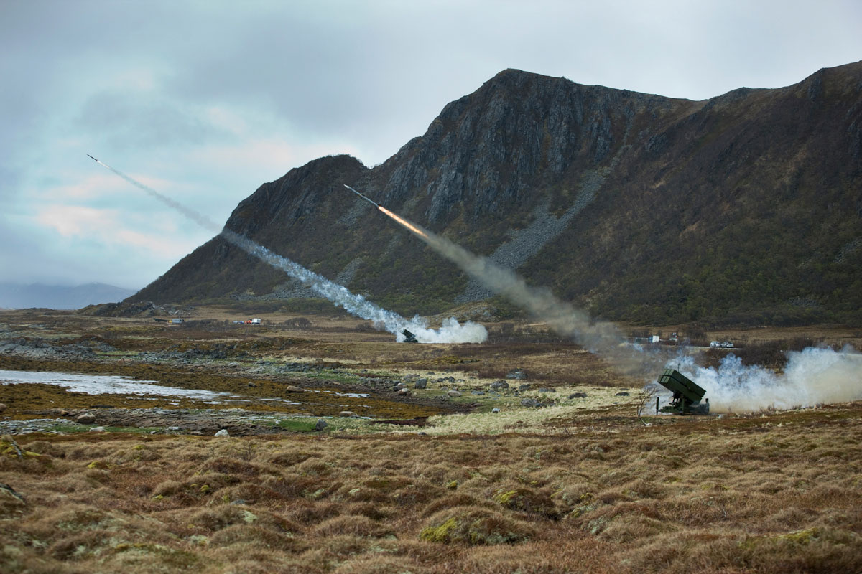

Det mobile, modulbaserte mellomdistanse-luftvernsystemet NASAMS utviklet av Kongsberg i samarbeid med det amerikanske selskapet Raytheon.

Foto: Kongsberg Defence & Aerospace

[Boks slutt]

Norge har flere store industribedrifter med mer enn 100 års historie, som gjennom kontinuerlig forbedring fortsatt er ledende i dag. Norge har også mange små og mellomstore industribedrifter med potensial og ambisjoner for vekst ved å utnytte muligheter i lokale, regionale og globale markeder. Samtidig er det sentralt at nye bedrifter skapes og utvikles, og i noen tilfeller erstatter eksisterende virksomheter med lav lønnsomhet, som en del av den kontinuerlige omstillingen av økonomien som bidrar til god ressursbruk og høy samlet verdiskaping.

Først og fremst er norsk industri et stort mangfold av bedrifter innenfor ulike bransjer som produserer et stort antall produkter som et velfungerende samfunn trenger. Noen produkter er relativt standardiserte, mens andre er mer spesialiserte og rettet mot markedsnisjer. Norske industribedrifter som evner å utvikle konkurransedyktige produkter og produksjonsmetoder som svarer på behov i markedet, vil ha alle muligheter til å lykkes.

All næringspolitikk har betydning for verdiskapingen i Norge, men ikke all næringspolitikk har betydning for alle næringer. Dette innebærer at politikk for å forbedre enkelte rammevilkår treffer enkelte næringer i større grad enn andre. Prioriteringene må ta utgangspunkt i hvor den overordnet høyeste samfunnsøkonomiske nytten er, det vil si hvor ressursene brukes mest mulig effektivt og skaper verdier.

I lys av regjeringens overordnede mål er ikke målet med industripolitikken å ivareta en etablert næringsstruktur slik den ser ut i dag. Det er sentralt i næringspolitikken at de samlede rammevilkårene kan gi muligheter for lønnsom næringsvirksomhet og nye lønnsomme vekstbedrifter innenfor hele bredden av industrien, ved å legge til rette for høy grad av produktivitet, omstilling, innovasjon og bærekraft.

Hallingplast

Hallingplast formgir rør og profiler i ulike plastmaterialer. Med sine om lag 120 ansatte er de et godt eksempel på de mange mellomstore industribedriftene i Norge. Gjennom samarbeid med europeiske aktører innen plastbearbeiding, tilbyr selskapet ett bredt sortiment med rørdeler og tilbehør. I dag leverer selskapet komplette systemløsninger for vann, gass, avløp, overvann, tankanlegg for drivstoff, kabelbeskyttelse og ferdig vektede synkerør.

I de første driftsårene ble alle produkter fra Hallingplast solgt på det lokale markedet i Hallingdal. Etter hvert ble selskapet leverandør til store deler av Norge. De har siden blitt en eksportbedrift, først og fremst til Sverige og Danmark. I dag er eksportandelen om lag 35 pst., noe som omfatter prosjektleveranser til Kina, Chile, Angola, Færøyene, Island og Australia.

Selskapets rør kan helt eller delvis produseres med resirkulerte materialer. Produktene designes også slik at de kan gjenvinnes og bli til nye produkter med samme høye kvalitet. Sommeren 2024 sto et nytt produksjonsanlegg klart i Ål i Hallingdal. Det er skreddersydd for å resirkulere høykvalitetsplast fra blant annet oppdrettsnæringen, og har en produksjonskapasitet på 10 000 tonn. På den måten er de med på å skape sirkulære verdikjeder innen havbruk.

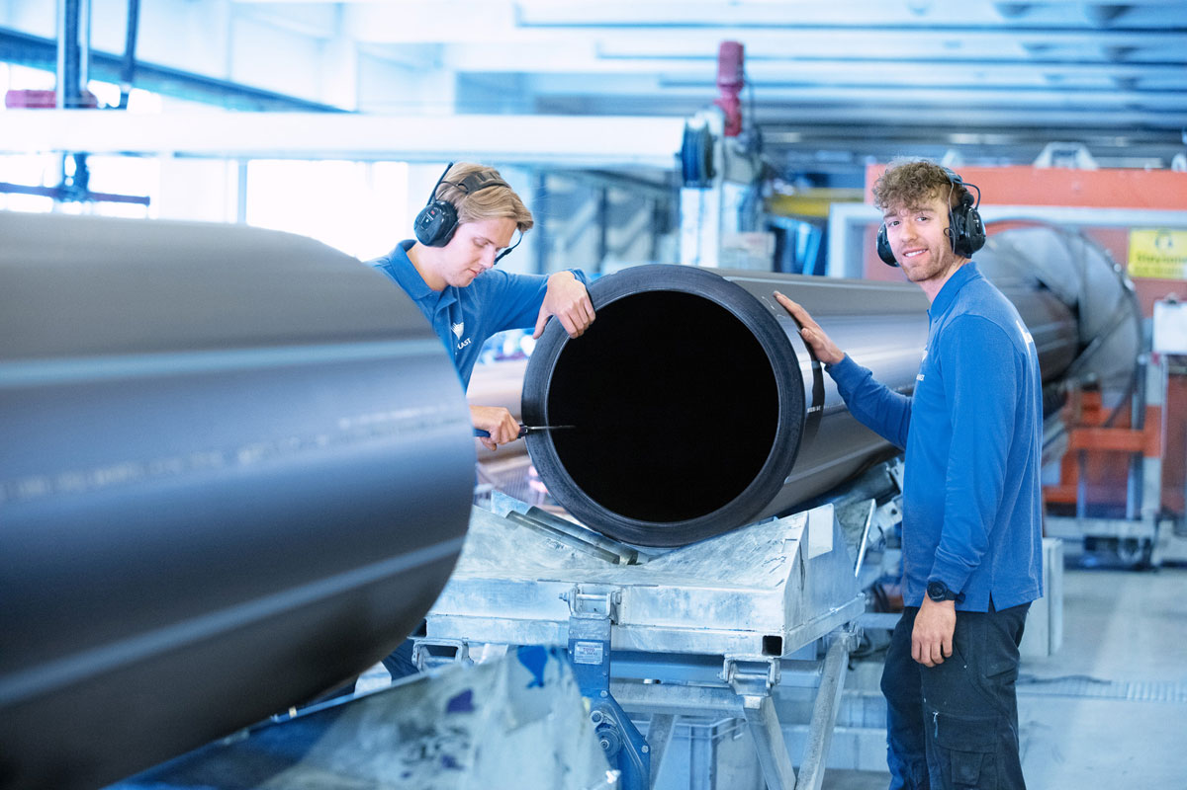

Produksjon hos Hallingplast, som i dag har eksportandel på om lag 35 pst., noe som omfatter prosjektleveranser til Kina, Chile, Angola, Færøyene, Island og Australia.

Foto: Hallingplast

[Boks slutt]

———

Industrien er eksponert for internasjonal handel, både direkte og indirekte. Mange industribedrifter er også avhengige av import av alt fra råvarer til maskiner og høyteknologi.

Internasjonal handel og global arbeidsdeling er i all hovedsak positivt for Norge. Innbyggere og bedrifter i Norge får tilgang til et bredt utvalg av varer fra andre land, og norske varer og tjenester kan selges i et stort marked utenfor landets grenser. Internasjonal handel gir muligheter for spesialisering og stordriftsfordeler i større markeder og til å frikoble hva som produseres fra hva som forbrukes. I tillegg fører handel og investeringer på tvers av landegrenser til at norske bedrifter deltar i kunnskaps- og teknologiutviklingen i internasjonale markeder og at de skjerpes i møte med den globale konkurransen. Dette har over tid muliggjort en betydelig velstandsøkning for samfunnet. Tilgang til internasjonale markeder vil være avgjørende for å sikre at Norge har en høyproduktiv, verdiskapende, omstillingsdyktig og innovativ industri.

Etter at Europa og Nord-Amerika ledet an i industrialiseringens tidligere faser, har land i Asia nå tatt over som de fremste produsentene av en rekke varer. Særlig Kina har i senere år tatt dominerende posisjoner i markeder som digital og fornybar teknologi. Europa har lav økonomisk vekst, og deler av europeisk industri opplever stagnasjon eller nedgang.

I takt med økt geopolitisk rivalisering og med pandemien friskt i minne ser flere land på utvalgte verdikjeder som særlig strategisk viktige. Industriell kapasitet har betydning, både for totalforsvar, helseberedskap, flerbruksvarer («dual use») og direkte militær kapasitet. Proteksjonisme er tilbake i det offentlige ordskiftet.

GE Healthcare

GE Healthcare AS i Norge, en del av det globale GE Healthcare-konsernet, utvikler, produserer og selger et stort spekter av produkter rettet mot helsesektoren og er en stor global leverandør av diagnostiske legemidler. Selskapet har totalt 1100 ansatte i Norge som er jevnt fordelt på anleggene i Oslo og på Lindesnes.

GE Healthcare AS utvikler og produserer legemidler for diagnostikk av kreft, hjerte- og karsykdommer og nevrologiske lidelser. Ved å injisere deres produkter i kroppen kan man fremskaffe bedre informasjon og øke muligheten til å oppdage, diagnostisere og behandle sykdom på et så tidlig stadium som mulig.

Selv med sterke konkurrenter i Kina og India, klarer GE Healthcare å drive en effektiv og konkurransedyktig produksjon fra Norge. Det anslås at hvert sekund undersøkes mer enn fire pasienter med produkter som er produsert av GE Healthcare på deres fabrikk på Lindesnes, og at produktene bidrar til å redde liv hver dag.

GE Healthcare står alene for om lag to pst. av norsk fastlandseksport, og var i 2023 blant tre finalister i Innovasjon Norges «Eksportpris»-finale. Bedriften har nylig ferdigstilt en utvidelse av fabrikken på Lindesnes til en verdi av 800 mill. kroner, som har skapt mange nye arbeidsplasser.

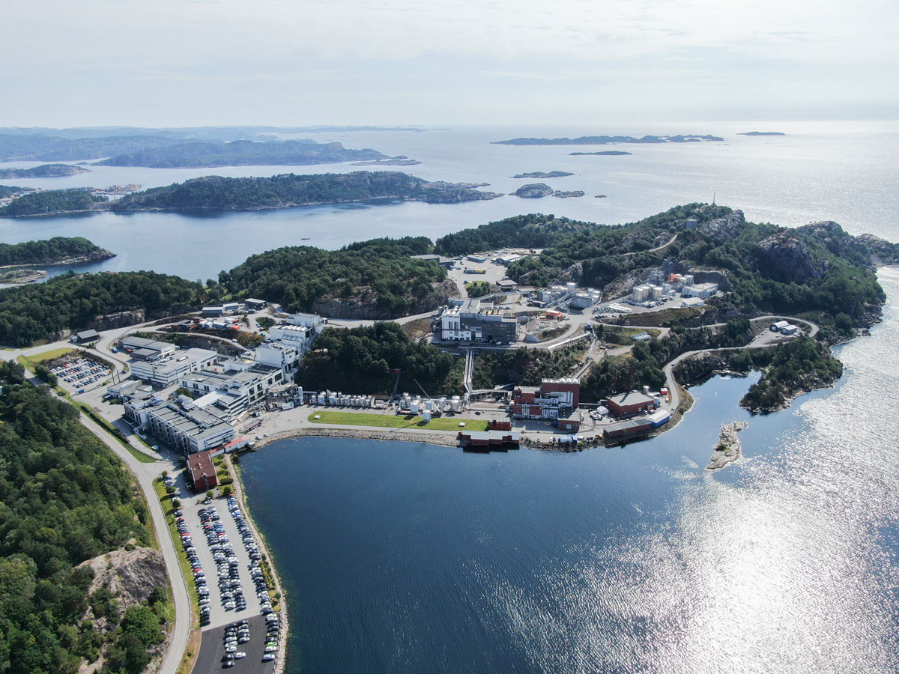

GE Healthcare AS, Lindesnes fabrikker, produserer grunnsubstanser til kontrastmidler som brukes i medisinsk billedgjøring. Dette gjøres i et av verdens mest moderne og effektive prosessanlegg.

Foto: GE Healthcare

[Boks slutt]

Utfordringene knyttet til klimaendringer og tap av naturmangfold setter industrien på prøve. Industrien er avgjørende for å skape de løsningene verden trenger, men har også selv et stort avtrykk på klima, miljø og natur. Eksisterende industri må kutte utslippene og redusere ressursbruk i en verden med knappe ressurser. Det kan åpne opp for ny aktivitet med lavere klima- og miljøavtrykk og gi muligheter for ny industri til å levere løsningene som vil etterspørres på veien til et lavutslippssamfunn.

I Norge er det kjent hvilke anlegg som står for det meste av industriens klimagassutslipp. De teknologiske løsningene for å redusere utslippene eksisterer, men kostnadene er i mange tilfeller høye. Den samlede klimapolitikken skal bidra til å redusere industriens CO2-utslipp. Samtidig er det ønskelig å unngå karbonlekkasje, altså flytting av industriell aktivitet til land med en mindre ambisiøs klimapolitikk, da dette kan bidra til økte CO2-utslipp globalt. Strenge klimakrav i form av for eksempel utslippskrav, kvoteordninger og teknologiutvikling har bidratt til å sette fart på flere typer ny industri for lavutslippsløsninger. Det er store fremskritt globalt, for eksempel innenfor produksjon og bruk av solceller og batterier. Samtidig er det også overkapasitet i produksjonen i flere markeder for lavutslippsløsninger, som blant annet har gjort enkelte satsinger i Europa og Norge ulønnsomme i den senere tid.

Flere av de raskest voksende selskapene i verden er knyttet til digital teknologi. Også disse teknologiene, fra mobiltelefoner og databrikker til sensorer og roboter, er avhengig av industriell produksjon. Industrien har både en sentral rolle som produsent, samtidig som den har mye å hente på god bruk av ny teknologi for å øke produktiviteten og innovasjonsgraden. Mange av de digitale teknologiene er kraftkrevende og vil konkurrere om energien som er tilgjengelig. Det kan gi utfordringer for de mer kraftintensive delene av industrien.

Regjeringen vil føre en aktiv næringspolitikk som legger til rette for at norsk industri også i fremtiden kan skape verdier og lønnsomme arbeidsplasser. For å bidra til størst mulig samlet verdiskaping har regjeringen en ambisjon om at industrien skal være lønnsom og konkurransedyktig. Det vil si at industrien i hovedsak skal klare seg uten offentlige subsidier, og industrien skal utnytte samfunnets samlede ressurser effektivt og bærekraftig. Derfor har regjeringen ført en aktiv næringspolitikk blant annet gjennom Veikart for Grønt industriløft i 2022 med syv innsatsområder, som ble fulgt opp med Veikart 2.0 i 2023 med ytterligere to innsatsområder. Denne stortingsmeldingen dekker hele industrien. Meldingen beskriver tiltak som skal bidra til gode, forutsigbare og stabile rammevilkår som legger til rette for private investeringer og videre vekst, og som er i tråd med trepartssamarbeidet og den norske modellen. Dette handler om å sikre konkurransekraft for en ny tid.

Regjeringens industripolitiske hovedprioriteringer er:

1. Industrien skal ha tilgang på ren og rimelig kraft.
2. Industrien skal ha tilgang på kompetent arbeidskraft og et velorganisert arbeidsliv.
3. Industrien skal være nyskapende og utvikle og utnytte ny teknologi.
4. Industrien skal bidra til lavutslippssamfunnet.
5. Industrien skal ha god markedsadgang.
6. Industrien skal støtte opp under regjeringens beredskaps- og sikkerhetspolitikk.

## Sammendrag

I stortingsmeldingen om industri legger regjeringen frem en oppdatering av samlede utfordringer og muligheter som favner hele industrien, med tiltak innenfor rammevilkårene som har størst betydning for industrien i bredt. For å sikre fortsatt vekst vil regjeringen føre en aktiv næringspolitikk som bidrar til økt verdiskaping, legger til rette for lønnsomme private investeringer og et mer omstillingsdyktig næringsliv.

Regjeringens ambisjon er å legge til rette for at en lønnsom, høyproduktiv og bærekraftig industri kan utvikle seg i hele landet med god konkurransekraft innenfor lokale, nasjonale og globale markeder. Norge har mange sterke bedrifter i hele bredden av industrien. Den aktive næringspolitikken skal bidra til gode, forutsigbare og stabile rammevilkår.

Meldingen er delt inn i to deler. Del I av meldingen består av kapittel 2 til 5, og beskriver sentrale utviklingstrekk i industrien og i verden og hva som er regjeringens industripolitiske hovedprioriteringer. Del II består av kapittel 6 til 8, og beskriver rammevilkårene, industribransjer i Norge samt økonomiske og administrative konsekvenser.

Kapittel 2 gir en beskrivelse av utviklingen i norsk og internasjonal økonomi. Målt i antall innbyggere er Norge et lite land, men har en mellomstor økonomi både i global og europeisk sammenheng. Produktiviteten i Norge er høy i internasjonal sammenheng. Perspektivmeldingen 2024 trekker frem at hovedutfordringer for norsk økonomi fremover er mangel på arbeidskraft, behov for omstilling og fortsatt god fordeling. Utviklingen i internasjonal økonomi har de siste årene vært preget av høy inflasjon, men det er tegn til bedring. Norge er knyttet til EUs indre marked gjennom EØS-avtalen, som utgjør et stort fellesmarked og er Norges viktigste handelsavtale. Utviklingen i både verdensøkonomien og europeisk økonomi fremover vil bli påvirket av en rekke faktorer, fra handelspolitiske tiltak til teknologisk utvikling.

Kapittel 3 gir en beskrivelse av verdens samlede industriproduksjon og videre en oversikt over helheten av norsk industri. Industrien i Norge strekker seg på tvers av landets landsdeler og er viktig for både store og små samfunn. Industriens geografiske utstrekning gjenspeiler at industrien i stor grad har vokst frem av naturlige forutsetninger, som for eksempel vannkrafttilgang, forekomst av råvarer og nærhet til kysten.

Kapittel 4 belyser større endringer, trender og utvikling de siste årene gitt geopolitisk utvikling og økt søkelys på kritiske verdikjeder, klima og miljøutfordringer og teknologisk utvikling. De sentrale utviklingstrekkene sett i sammenheng peker i retning av en verden med økende usikkerhet. Flere hendelser har skapt økt bevissthet om betydningen av stabile forsyninger av innsatsfaktorer til produksjon og mer oppmerksomhet om sårbare avhengigheter i globale forsyningskjeder og verdikjeder. Hvor alvorlige klimaendringene blir, avhenger blant annet av hvor høye klimagassutslipp verdens land har samlet, og hvor mye landene klarer å redusere disse. Global utvikling i klima- og miljøpolitikken har betydning for nasjonal politikkutforming. I 2050 har Norge mål om å være et lavutslippssamfunn. Den teknologiske utviklingen kommer til å prege utviklingen av fremtidens industri. Evnen til å utvikle og ta i bruk ny kunnskap og teknologi bidrar til høyere produktivitet og styrket konkurransekraft.

Kapittel 5 beskriver regjeringens seks industripolitiske hovedprioriteringer og de viktigste tiltakene for å underbygge disse. Regjeringen har som utgangspunktet at mulighetene for norsk industri er mange og innenfor en betydelig bredde av industrigrener. Den samlede nærings- og industripolitikken skal bygge på dette potensialet og bidra til produktive, lønnsomme og konkurransedyktige arbeidsplasser. De industripolitiske hovedprioriteringene vektlegger at regjeringens aktive næringspolitikk skal bidra til at industrien skal: ha tilgang på ren og rimelig kraft; ha tilgang på kompetent arbeidskraft og et velorganisert arbeidsliv; være nyskapende og utvikle og utnytte ny teknologi; bidra til lavutslippssamfunnet; ha god markedsadgang; og støtte opp under regjeringens beredskaps- og sikkerhetspolitikk.

Kapittel 6 beskriver rammevilkårene, regjeringens politikk og tiltak. Regjeringen er opptatt av å bidra til gode rammevilkår for norsk industri. Det er foruten innsatsen i bedriftene, summen av rammevilkår som er avgjørende for at industrien kan skape store verdier. For å utløse potensialet for økt verdiskaping i industrien må mange politikkområder virke godt sammen. Kapittelet tar for seg; skatte- og avgiftssystemet, konkurransepolitikk og forenklingsarbeid, kraft, arbeidskraft og kompetanse, markeder, kapital, forskning og utvikling, digitalisering og automatisering og KI, klima og omstilling, areal og natur og lokal samfunnsutvikling, transport, sikkerhet og beredskap.

Kapittel 7 beskriver utvalgte industribransjer i Norge; petroleums- og energisektoren, næringer knyttet til lavkarbonløsninger, maritim industri, prosessindustri, teknologiindustri, forsvarsindustri, vareproduserende industri, helseindustri, næringsmiddelindustri, tre- og øvrig bioindustri, byggeindustri og mineralindustri.

Avslutningsvis i kapittel 8 omtales meldingens økonomiske og administrative konsekvenser. Hovedmålet for regjeringens næringspolitikk er størst mulig samlet verdiskaping i norsk økonomi, noe som innebærer at all næringsvirksomhet må være sosialt, miljømessig og økonomisk bærekraftig.

## Mandat og arbeidet med meldingen

Stortingsmeldingen skal gi en redegjørelse til Stortinget om regjeringens arbeid med industri og samtidig drøfte relevante utviklingstrekk i norsk og internasjonal økonomi. Målet med meldingen er å forankre en felles forståelse av hvilke utfordringer og muligheter norsk industri står overfor og hvordan industrien kan fortsette å utvikle og omstille seg på en måte som er bærekraftig, rettferdig og i tråd med den norske modellen. Meldingen skal også beskrive hvordan gode rammevilkår kan legge til rette for innovasjon og økt konkurransekraft.

## Innspill

Nærings- og fiskeridepartementet har mottatt i overkant av 110 skriftlige innspill til arbeidet. Innspillene kommer fra partene i arbeidslivet og bransjeorganisasjoner, offentlige aktører, forvaltningsorganer, utdannings- og forskningsmiljøer, miljøorganisasjoner, klynger, forsvarsinstitusjoner og industriaktører.

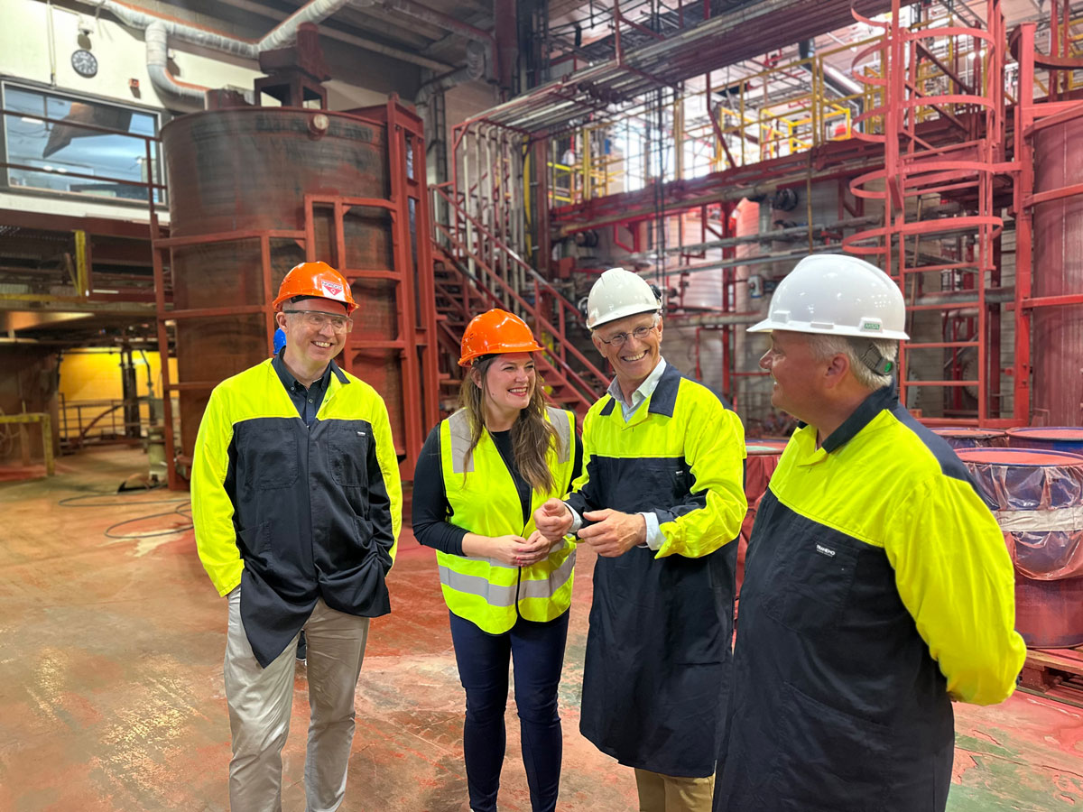

Næringsminister Cecilie Myrseth på besøk hos industribedriften Nordox i Oslo i forbindelse med lansering av arbeidet med industrimeldingen. F.v. leder i Forbundet Styrke Frode Alfheim, direktør i Nordox Lars Thomasgaard og leder i Fellesforbundet Jørn Eggum.

Foto: NFD/David Berg Tvetene

Gjennom innspillene til meldingen er det gitt synspunkter på, og fremmet konkrete forslag som gjelder viktige rammevilkår for norsk industri. Det er kommet innspill om ordninger som ligger under Nærings- og fiskeridepartementet, men også om rammer som ligger under andre departementer.

Utgangspunktet for en rekke av innspillene er geopolitiske endringer. Endringer globalt og i Europa påvirker markedene og rammevilkårene til norsk industri. I den sammenheng fremhever innspillene den norske industriens betydning for verdiskaping i Norge og at det er viktig å videreføre forutsigbare rammevilkår og sikre at norsk industri er lønnsom og konkurransedyktig. Samtidig skal industrien gjennomføre to store omstillinger samtidig, digitalisering og omfattende utslippsreduksjon.

De fleste innspillene trekker frem at norsk industris viktigste konkurransefortrinn frem til nå har vært tilgang på fornybar kraft. Tilgang på fornybar kraft gjør Norge til et attraktivt land for kraftkrevende industri som ønsker lavere karbonfotavtrykk. Nye industrietableringer og vekst i eksisterende industri, øker samtidig behovet for kraft. Økte kraftpriser i Europa har allerede ført til en nedgang i industriproduksjonen. Denne utviklingen kan også påvirke Norge, siden økte kraftpriser kan gjøre det mindre lønnsomt å drive industriell virksomhet. Blant annet gis det innspill om at fastpriskontrakter gir bedrifter anledning til å sikre seg mot uforutsigbarhet i svingninger i kraftpriser.

Internasjonale avtaler om klima, forurensning og natur setter rammer og forpliktelser som påvirker krav og forpliktelser for industrien. I den forbindelse er det flere innspill som trekker frem at det bør arbeides for å sikre industrien i Norge konkurransekraft og like vilkår som konkurrenter.

Flere innspill peker på betydningen av handel, det europeiske markedet og viktigheten av tett samarbeid mellom Norge og resten av Europa. For Norge er tilgang til EUs indre marked uten restriksjoner helt avgjørende. Det trekkes frem at Norge bør arbeide aktivt overfor EU for å sikre at Norge er med tidlig i prosessene når nye, EØS-relevante direktiv og forordninger blir utformet.

Tilgang til kapital og spesielt risikovillig kapital er utfordrende for industribedrifter, ifølge innspill fra industrien. Innspillene peker på at dette er spesielt utfordrende for oppstart av nye industriprosjekter, hvor oppskalering av ny teknologi ofte krever betydelige investeringer i fysiske eiendeler, infrastruktur og produksjonskapasitet.

Flere innspill peker på utfordringer med og behov for rekruttering av riktig kompetanse og viktigheten av kompetanseutvikling gjennom arbeidslivet. Livslang læring og kompetansepåfyll er avgjørende for å sikre rett kompetanse og forhindre frafall i et arbeidsliv som stadig er i endring. Industrien har behov for fagkompetanse i tillegg til at det blant annet et er et økende behov for økt kompetanse innenfor digitalisering og teknologiske fag.

Digitalisering har en sentral rolle i Norges industrielle omstilling. Det fremholdes i innspillene at små og mellomstore industribedrifter kan ha manglende kompetanse eller kapasitet til å gjennomføre digitaliseringsprosesser på egenhånd. Erfaringsmessig skjer digitaliseringsprosesser i utveksling med andre bedrifter som inngår i samme verdikjede, hvor felles målsettinger vil være en sterk drivkraft til overføring av kompetanse og digitaliseringsambisjoner. Deling av data mellom bedrifter og offentlige aktører er ofte en forutsetning for digitalisering og digital transformasjon, men noen innspill peker på at dette kan hindres av regulatoriske forhold og utstrakt risikoaversjon. Samarbeids- og nettverksvirkemidler fremholdes som tiltak som kan styrke tillit mellom bedrifter og bidra til økt delingsvilje. Det fremheves at digitalisering, nye digitale løsninger og ny teknologi stiller nye og større krav til cybersikkerhet.

På samme måte som kompetanse og digitalisering anses som avgjørende for fremtidig verdiskaping i industrien, vektlegges betydningen av forskning og utvikling. Det er kommet innspill på at det er manglende samarbeid mellom industri og FoU-institusjoner. Videre pekes det på et behov for at mer av universitetenes forskningsaktivitet rettes mot anvendte områder, for å bidra til å utvikle konkrete løsninger. En annen måte å øke innsatsen om FoU i næringslivet på, er å tiltrekke flere utenlandske selskaper til Norge. Multinasjonale selskaper kan bringe ny teknologi til vertslandet, som igjen kan gi smitteeffekt i form av innovasjoner. Innspill viser til at Norge bør delta i europeiske forsknings- og innovasjonsprogrammer for å sikre norske aktører tilgang til samarbeidspartnere, verdikjeder, markeder og felleseuropeisk forskningsinfrastruktur.

Flere av innspillene understreker betydningen av offentlige anskaffelser som et virkemiddel for å nå klima- og miljøpolitiske målsettinger. Det gis blant annet innspill om at muligheten til å vektlegge miljø og innovasjon ved innkjøp ikke utnyttes godt nok i dag.

Som en del av arbeidet med meldingen inviterte Nærings- og fiskeridepartementet til et arbeidsmøte for videre diskusjon på bakgrunn av de skriftlige innspillene, på Kuben videregående skole i Oslo, Norges største videregående skole for yrkesfag og teknologi. Her deltok næringsministeren sammen med representanter fra LO, NHO og en rekke representanter fra industrien.

I tillegg har politisk ledelse og embetsverket i Nærings- og fiskeridepartementet gjennomført en rekke reiser og bedriftsbesøk over hele Norge i løpet av arbeidet.

# Norsk og internasjonal økonomi

## Norsk økonomi

Målt i antall innbyggere er Norge et lite land, men med en mellomstor økonomi både i global og europeisk sammenheng og blant verdens høyeste BNP per innbygger. Norge er også verdens største eier i børsnoterte selskaper, gjennom Statens pensjonsfond utland. Landet rangeres regelmessig blant de aller beste i verden på FNs indeks for menneskelig utvikling, som legger vekt på at utvikling rommer mer enn bare inntekt, og inkluderer også helse, utdanning, muligheter og friheter.

Norge har en solid posisjon med en sterk økonomi, høy sysselsetting og en stor finansformue. Næringslivet i Norge går godt, og i en historisk sammenheng er det et høyt nivå på investeringer og eksport. De seneste årene har Norge blitt utfordret av internasjonale kriser og uro, som pandemi, krig i Europa, energikrise, inflasjon og klimaendringer. Den økonomiske veksten og sysselsettingen har likevel holdt seg oppe. Kronekursen har svekket seg betydelig det siste tiåret.

Samtidig er det flere grunnleggende utfordringer fremover. Den ventede nedgangen i petroleumsvirksomheten krever omstilling i norsk økonomi og arbeidsmarked. Fremover ventes veksten i befolkningen å skje hovedsakelig i de eldste aldergrupper. Etterspørselen etter helse- og omsorgstjenester vil øke og knapphet på arbeidskraft vil gi endringer i arbeidsmarkedet og gi behov for å få flere i arbeid. Omstillingen til et lavutslippssamfunn vil kreve tilgang på fornybar kraft, arealer, materialer og at nye teknologier og prosesser utvikles og tas i bruk. Samtidig skal Norges forsvarsevne styrkes. Fordi det er knapp tilgang på ressursene, må de brukes mer effektivt. Dette vil være sentrale og økende utfordringer for alle deler av industrien i årene fremover.

Utvikling i norsk økonomi over tid

Økonomisk vekst skjer enten ved økt ressursbruk, det vil si økt bruk av arbeidskraft, kapital eller naturressurser, eller ved at en gitt ressursmengde brukes på en mer effektiv måte. Når mer oppnås med de samme ressursene, er produktiviteten høyere.

Produktivitetsvekst har over tid vært den dominerende kilden til høyere materiell levestandard i de fleste land. Levestandarden har økt samtidig som arbeidstiden for de sysselsatte er redusert. I Norge har BNP i faste priser vokst med over 300 pst. siden 1970. Utviklingen i timeverksproduktiviteten har vært den viktigste komponenten i perioden som helhet, selv om også befolkningsvekst i de yrkesaktive aldersgruppene har bidratt mye til veksten de siste 15 årene.

Produktiviteten i Norge er høy i internasjonal sammenheng. Veksten i produktivitet i Fastlands-Norge har de siste 50 årene vært om lag på linje med andre sammenlignbare land. Fra rundt 2006 har veksten i produktivitet gått ned, se figur 2.1. Som figuren viser er nedgangen i produktivitetsveksten en internasjonal trend, men det er noen forskjeller mellom landene. I USA var veksten lav på 1980 og 1990-tallet. Siden tok produktivitetsveksten seg opp frem til 2005 før den begynte å falle igjen. Den samme utviklingen har skjedd i Sverige. Tall for Storbritannia og Danmark viser det motsatte bildet. Den ulike utviklingen mellom land kan blant annet forklares av ulike dereguleringer til ulik tid og utvikling i næringsstrukturen. Siden 2006 har det vært mindre variasjon i produktivitetsveksten og alle landene i utvalget ser ut til å være i en lignende situasjon.

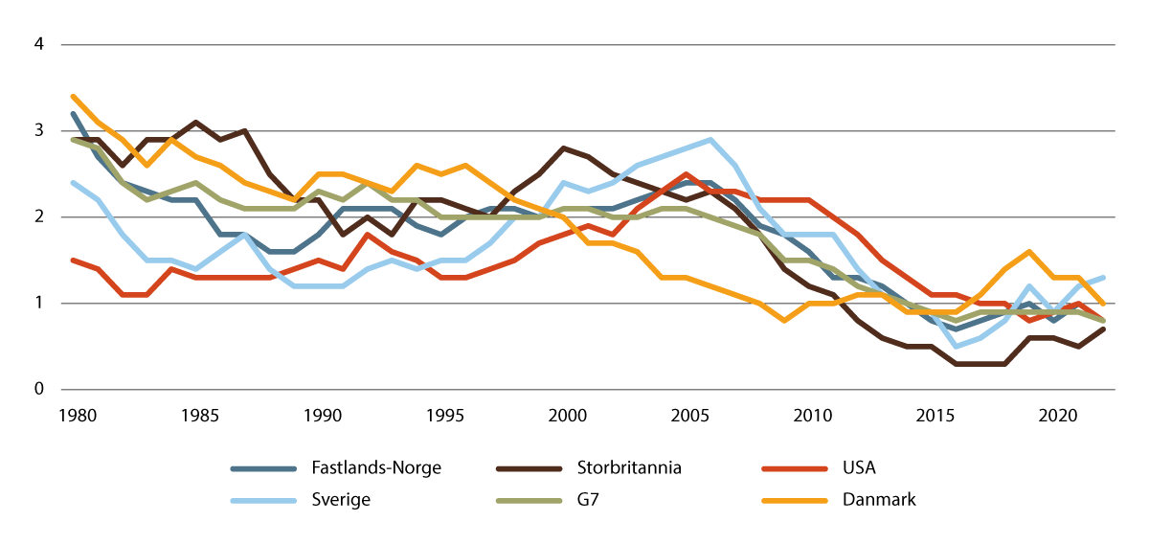

Vekst i arbeidsproduktivitet i utvalgte land.1 Prosent. Ti års glidende gjennomsnitt.

1 G7 består av Storbritannia, Frankrike, Tyskland, Italia, Japan, USA og Canada.

Kilde: OECD og Finansdepartementet (2023), Meld. St. 1 (2023–2024) Nasjonalbudsjettet 2024.

Equinor

Equinor er uten sammenligning Norges største selskap, målt i omsetning, resultat og børsverdi, og er landets største skattebetaler. Selskapets virksomhet inkluderer leting etter og produksjon av olje og gass, fornybar energi og lavkarbonløsninger. Selskapet har også en rekke landanlegg og et raffineri i Norge som bidrar til å bringe olje, gass og petrokjemiske produkter til sluttbrukere, dit de trengs for både energi, industri, produksjon og jordbruk.

Equinor har hovedkontor i Stavanger, og er den ledende operatøren på norsk kontinentalsokkel. Selskapet er til stede i over 20 land verden over, og har ambisjoner om å bli et klimanøytralt selskap innen 2050. Basert på erfaringen og kompetansen fra olje og gass, transformerer de selskapet for å støtte og akselerere energiomstillingen og sikre en konkurransedyktig og bærekraftig forretningsmodell i tråd med Paris-avtalen. Det betyr å avkarbonisere olje- og gassproduksjonen, vokse lønnsomt innen vind og sol og utvikle løsninger med lite karbonutslipp som hydrogen og karbonfangst og -lagring (CCS) i industriell skala.

Equinor mener at fremtidens energi og veien mot netto null utslipp blant annet går gjennom digitalisering. Når de snakker om digitalisering i deres bransje mener de særlig:

* Erstatte manuelle eller fysiske oppgaver med digitale løsninger.
* Lage strømlinjeformede arbeidsprosesser.
* Avansert dataanalyse for å forstå og utnytte store datasett.
* Robotisering og fjernstyring for å øke driftsregulariteten, redusere kostnader og styrke sikkerheten.
* Tingenes internett og de industrielle tingenes internett (IoT, IIoT), stordata, prediktiv og preskriptiv analyse og kunstig intelligens.
* Integrasjon av kunstig intelligens i stor skala i driften av anlegg, hvor maskinlæring på egne innsamlede industrielle data kan brukes for å bedre sikkerhet, redusere utslipp og øke lønnsomheten.

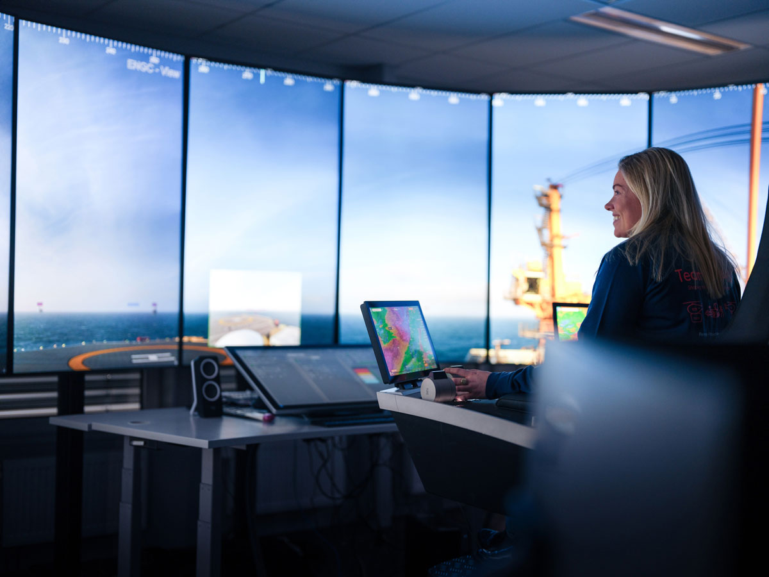

Equinors operasjoner med flyvende droner i Nordsjøen er kontrollert fra operasjonssenteret på Sandsli i Bergen.

Foto: Equinor/Ole Jørgen Bratland.

[Boks slutt]

Historisk har produktivitetsveksten blitt løftet i perioder med økt internasjonal handel. Økt internasjonal handel er særlig drevet av reduserte handelshindringer, lavere transportkostnader, økende mobilitet av arbeidskraft, færre restriksjoner på mobilitet av kapital og endret teknologibruk. Hver av disse faktorene er viktige drivkrefter for et lands produktivitetsvekst. Samspillet mellom dem har gitt grunnlag for økt internasjonal arbeidsdeling og konkurranse. Næringsomstillingen som har fulgt av dette, har løftet produktiviteten både i industriland og i fremvoksende økonomier. Liberalisering av markeder har også bidratt til økt produktivitet.[1]

Noen strukturelle trekk ved den norske økonomien må tillegges vekt i politikkutvikling fremover. Det gjelder for industrien, men også for mange andre sektorer og politikkområder. Som trukket frem i Perspektivmeldingen 2024 er hovedutfordringer for norsk økonomi fremover:

* Mangel på arbeidskraft: Omsorgsoppgavene blir flere, men det blir ikke flere i yrkesaktiv alder til å utføre dem.
* Behov for omstilling: Økte spenninger i verden, klima- og naturendringer og avtagende petroleumsaktivitet fører til endringer og forsterker behovet for å bruke ressursene godt og riktig.
* Fortsatt god fordeling: Små forskjeller og stabil tilgang til velferdstjenester må bevares i møte med omstillingene og at mange lever lenger.

Disse utfordringene og strategiene for å møte dem er ytterligere detaljert i Meld. St. 31 (2023–2024) Perspektivmeldingen 2024.

Den norske modellen

Den norske samfunnsmodellen bidrar på flere måter til å styrke konkurranseevnen i industrien og næringslivet ellers. Flate strukturer i arbeidslivet og kort avstand mellom næringsliv og myndigheter, mellom bedrifter i ulike næringsklynger og akademia gir kunnskapsdeling og samarbeid. Dette bidrar til effektivitet, kompetansedeling, innovasjon og samarbeid ved at nye løsninger raskere tas i bruk; for eksempel når det gjelder arbeidsprosesser, forretningsmodeller eller bruk av teknologi.

Partene i arbeidslivet er aktive og viktige bidragsytere i den norske modellen. Trepartssamarbeidet, hvor organisasjonene og styresmaktene samarbeider konstruktivt på mange områder, tilrettelegger for brede forlik i politikken og partsinvolvering, som reduserer konfliktnivåene. Et seriøst og anstendig arbeidsliv styrker også mulighetene for å tiltrekke seg kompetente og dyktige arbeidstakere.

Mennesker er den viktigste ressursen Norge har, og arbeidskraft vil bli et knappere gode i årene fremover. Gjennom et bredt og offentlig utdanningstilbud til alle, investerer felleskapet i denne ressursen. Dette er et gode for den enkelte, samtidig som at det styrker tilgangen på kompetent arbeidskraft i Norge.

Det er generelt et høyt utdanningsnivå i befolkningen. Videre fungerer sikkerhetsnettet i velferdsstaten som en forsikringsmekanisme som gir trygghet både for arbeidstaker og arbeidsgiver, og gjør det enklere å satse på nye løsninger som styrker innovasjonsevnen i norsk økonomi.

Norsk industri har fagarbeidere med kunnskap på flere felt. I tillegg til rene faglige kvalifikasjoner har norske industriarbeidere samarbeids- og helhetsforståelse, innovasjonsforståelse og kvalitets- og effektivitetsforståelse. Slike medarbeidere har stor verdi for utvikling av fremtidens industri og næringsliv i Norge. Den relativt flate strukturen på norske arbeidsplasser og løpende samarbeid om utviklingen i bedriftene, løftes frem av flere som et konkurransefortrinn for industrien i Norge.

Industrien er en av næringene i privat sektor med høy grad av organisering både på arbeidstaker- og arbeidsgiversiden. 53 pst. av arbeidstakerne i industrien er medlemmer av en fagforening og hele 76 pst. av arbeidstakerne i industrien arbeider i en virksomhet som er omfattet av en tariffavtale.[2] Arbeidsplassene i industrien preges av utstrakt partssamarbeid og dialog mellom arbeidstakernes tillitsvalgte og ledelsen. Ordninger som verneombud og arbeidsmiljøutvalg har høy utbredelse i industrien sammenlignet med andre næringer.[3]

Kuben videregående skole

Kuben videregående skole er Osloskolens storsatsing på fag og yrkesfaglig utdanning. Fagtilbudet til skolen er studiespesialisering, yrkesfag, fireårige dobbelkompetanseløp med både yrkes- og studiekompetanse. Skolen har 1700 elever fordelt på seks avdelinger som utdanner til om lag 20 forskjellige yrker.

Kubens skolehverdag er praksisrettet, hvor entreprenørskap er godt synlig i skolens pedagogiske praksis og bidrar til å gi elevene morgendagens arbeidslivskompetanse. Skolen legger opp til samarbeid på tvers av fag, trinn og avdelinger. Arbeidslivet er i stadig endring og det kreves evne til å tenke bærekraftig og løse nye problemstillinger. Målet er å utdanne elever som handler gjennomtenkt, erfaringsbasert og kreativt i møte med nye utfordringer og ukjente problemstillinger.

[Boks slutt]

Aker Solutions

Aker Solutions er et industrikonsern med stolte tradisjoner tilbake til Akers Mekaniske Verksted, grunnlagt i 1841, og Kværner Brug, grunnlagt i 1853. Selskapet har gjennom historien vært involvert i alt fra skipsbygging til en rekke store industriprosjekter til lands og til havs. I Norge er Aker Solutions særlig kjent fra sin sentrale rolle i utbygging og vedlikehold av olje- og gassinstallasjoner på norsk sokkel.

I dag har selskapet om lag 12 000 ansatte i mer enn 15 land, og hovedkontor på Fornebu, med virksomheter i Bergen, Egersund, Kristiansand, Kristiansund, Sandnessjøen, Stavanger, Stord, Tranby, Trondheim og Verdal. De leverer tekniske tjenester, løsninger og produkter innen både olje og gass og fornybare energiløsninger, i Norge og internasjonalt.

Aker Solutions har definert fire strategiske fokusområder for å levere på sine ambisjoner for fremtiden: olje og gass, løsninger for avkarbonisering, fornybar energi, ingeniørrådgivning og datadrevne tjenester. Innen 2030 er selskapets mål at størstedelen av inntektene skal komme fra lavkarbonolje- og gassprosjekter eller fra fornybar energivirksomhet.

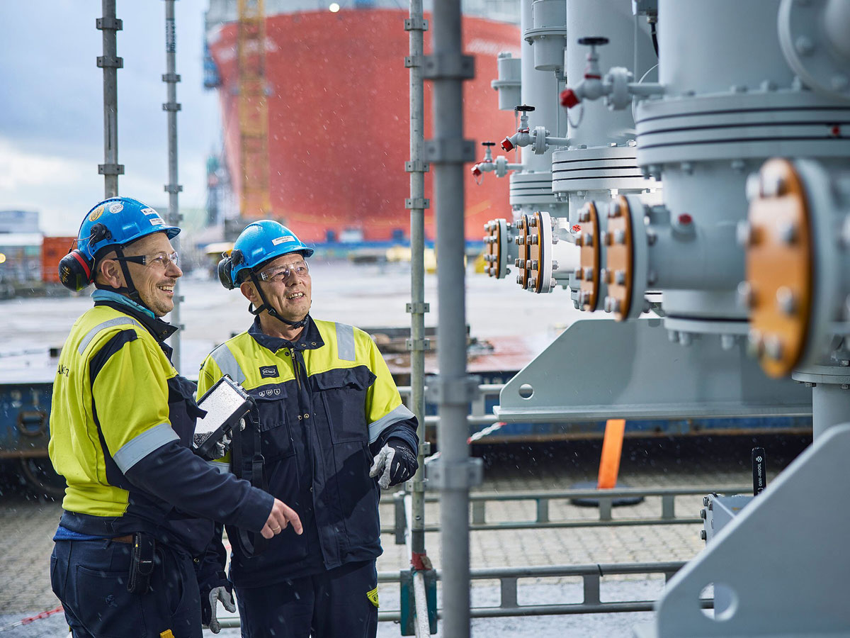

Aker Solutions leverer løsninger, produkter og tjenester til den globale energiindustrien.

Foto: Aker Solutions/Bård Gudim

[Boks slutt]

## Internasjonal økonomi

De siste ti årene har vært en periode med moderat vekst i Europa og Nord-Amerika. I fremvoksende økonomier har veksten vært sterkere. Både Kina og India har opplevd betydelig økonomisk fremgang, noe som også har gitt økt etterspørsel etter energi og råvarer, og dermed også hatt stor effekt på globale markeder. De siste årene har høy inflasjon preget verdensøkonomien, spesielt etter pandemien og Russlands fullskala invasjon av Ukraina.

I begynnelsen av 2025 fremstår det som krevende å gi noen presise anslag om den internasjonale økonomiske utviklingen fremover, all den tid vi opplever svært stor usikkerhet knyttet til både den geopolitiske situasjonen og mulige handelspolitiske tiltak. Utviklingen i både verdensøkonomien og europeisk økonomi fremover vil bli påvirket av en rekke faktorer.

Mange land må styrke sine offentlige finanser, både for å være bedre rustet til mulige fremtidige tilbakeslag i økonomien og for å kunne møte behov knyttet til en aldrende befolkning, grønn omstilling og styrking av forsvaret. Omfattende støttetiltak innført under pandemien og i møte med høye energipriser har bidratt til en markert økning i offentlig gjeld. I tillegg har mange land fremdeles betydelige underskudd i offentlige budsjetter.

International Monetary Fund (IMF) anslår i sin vekstrapport fra januar 2025 at den globale økonomiske veksten vil bli om lag 3,3 pst. både i 2025 og 2026, noe som er lavere enn det historiske (2000–2019) gjennomsnittet på 3,7 pst, men med store regionale forskjeller. For inneværende år forventes veksten å bli 1,0 pst. i eurosonen, 1,6 pst. i Storbritannia, 2,7 pst. i USA og 4,6 pst. i Kina. For 2026 forventes veksten å bli 1,4 pst. i eurosonen, 1,5 pst. i Storbritannia, 2,1 pst. i USA og 4,5 pst. i Kina. Samtidig understreker også IMF økt usikkerhet i politikken.

Norge er knyttet til EUs indre marked gjennom EØS-avtalen, som utgjør et svært stort felles marked. Det er Norges viktigste handelsavtale. Rundt to tredjedeler av norsk eksport går til land som er omfattet av EØS-avtalen. Det er sentralt for Norge at Europa lykkes med å skape en mer konkurransedyktig økonomisk utvikling i årene fremover, også fordi industrien i Norge har en stor grad av handel med leverandører og kunder i Europa. Dette gjelder særlig i en tid med store geopolitiske, sikkerhetsmessige og klima- og miljømessige utfordringer.

# Industrien

Industrien i Norge er mangfoldig og har stor bredde. Den inkluderer store bedrifter med flere tusen ansatte, men de aller fleste bedriftene er små og mellomstore. Industrien inkluderer bedrifter innen svært ulike næringer og finnes i hele landet. Det gjør den viktig for Norge.

I Statistisk sentralbyrås (SSB) standard for næringsgruppering, SN 2007, er industri definert som «fysisk eller kjemisk omdanning av materialer, stoffer eller deler til nye produkter, også om produkter som selges fra det stedet der det produseres». Industribegrepet omfatter også montering av deler til ferdig produkter, gjenvinning av avfall, spesialisert vedlikehold og reparasjon av produkter, industrielle maskiner samt installasjon av industrimaskiner og utstyr.

Store deler av industrien er avhengig av råstoff og råvarer, og er tett integrert i fremstillingen av disse. Ny teknologi, eller nye måter å anvende teknologien på, kan øke tjenesters betydning for industrien, både når det gjelder organisering av produksjonsvirksomheten og innholdet i industriens leveranser. Det kan også gi grunnlag for nye forretningsmuligheter. Enkelte industribedrifter kan være involvert i både primær-, sekundær- og tertiærnæringer.

Over tid har også mange aktiviteter som tidligere var en del av en industribedrift blitt skilt ut og regnes i dag som tjenester. Like fullt kan denne typen innkjøpte tjenester være essensielle deler av industrivirksomheter og av stor betydning for bedriftenes lønnsomhet og konkurransekraft.

Hva som er norsk eller internasjonal industri, kan være krevende å avgrense. En plattform for installasjon på norsk sokkel kan bli sammenstilt ved et norsk verft, men bestå av deler fra underleverandører over hele verden. Norske ingeniører og offshoreoperatører kan arbeide for et norsk leverandørselskap på et havvind-prosjekt i utlandet. Og norske aktører innenfor vareproduserende industri kan ha designavdelinger i Oslo, men drive industriell produksjon via underleverandører i Asia. Innenfor prosessindustrien har enkelte store aktører med norsk hovedkontor flere ansatte utenfor Norge enn i Norge. Denne kompleksiteten og arbeidsdelingen er i seg selv et av kjennetegnene ved mye av den moderne norske industrien.

Hydro

Hydro ble grunnlagt i 1905 for å møte behovet for effektivisering i landbruket som følge av økende urbanisering, og verdens første fabrikk for kunstgjødsel ble etablert på Notodden. I 1963 startet Hydro sin satsing på aluminium med et anlegg på Karmøy. I 1986 overtok selskapet anlegg i Høyanger, Årdal og Sunndal og opprettet et forskningssenter i Årdal.

Hydro har i dag virksomhet i 40 land, med 32 000 ansatte globalt, og er blant de ti største aluminiumsprodusentene i verden. I Norge sysselsetter Hydro nesten 4 000 arbeidere fordelt på 17 lokasjoner.

Hydro anslår at det gjennomsnittlige utslippet av CO2-ekvivalenter (CO2e) per kg aluminium globalt er 15,1 kg, mens deres sertifiserte aluminium har et maksimalt utslipp ned mot 3 kg CO2e per kg. Ved bruk av resirkulert aluminium kan dette komme ned i 0,5 kg CO2e per kg aluminium.

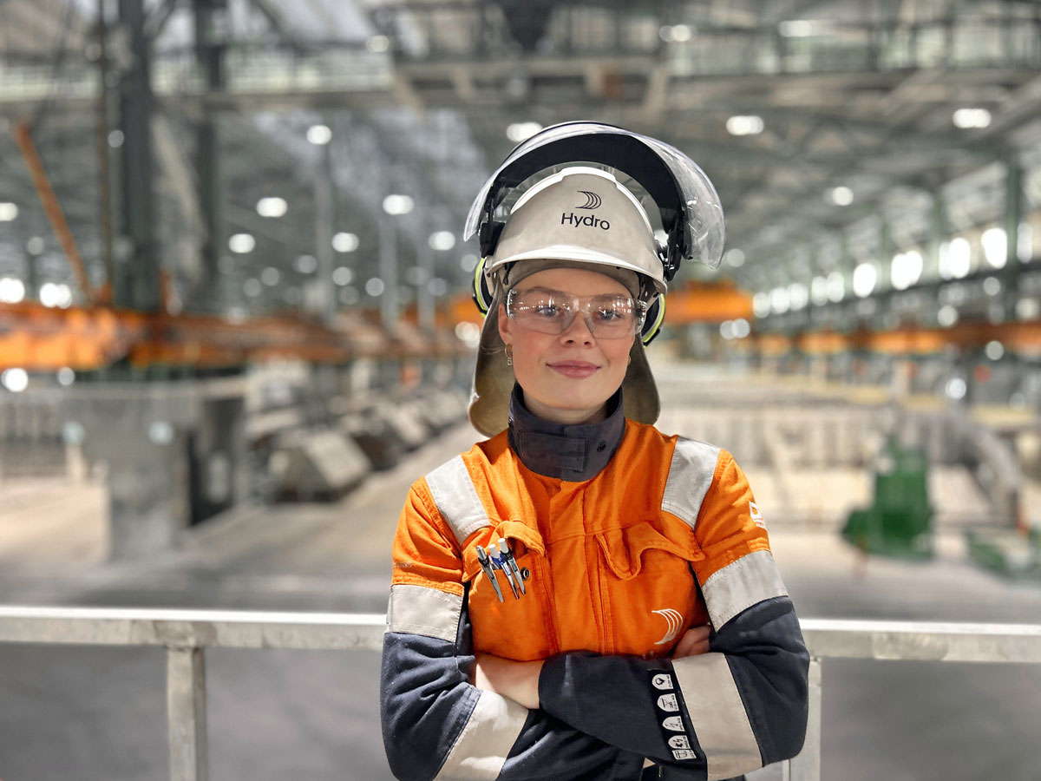

På Karmøy har Hydro et anlegg for produksjon av primæraluminium. Anlegget er et av Europas største aluminiumsverk.

Foto: Hydro

[Boks slutt]

## Industri i verden

Verdens industriproduksjon har stor betydning for økonomien globalt.[4] Det er også en positiv sammenheng mellom industriell utvikling og økonomisk utvikling globalt. Over tid har verdens samlede industriproduksjon opplevd betydelig vekst og sto i 2023 for mer enn en sjettedel av verdensøkonomien.[5] Industrien anses som en av de mest dynamiske sektorene i den globale økonomien, med tette koblinger til andre næringer.

Det positive forholdet mellom industrialisering og økonomisk utvikling kan blant annet ses i sammenheng med industriens bidrag til å fremme teknologiske fremskritt. Dette kan igjen fremme produktivitetsvekst, kunnskap og innovasjon. Strukturelle endringer mot produksjonsaktiviteter med høyere verdiøkning anses som en av hovedveiene som ulike økonomier kan gå for å oppnå økte inntekter og levebrød for sin befolkning.

Det har samtidig vært betydelige forskjeller i tidsperspektivet mellom land i industrialiseringen og overgangen til et moderne samfunn. For flere land i Europa og Nord-Amerika har denne utviklingen foregått over lang tid, mens det for eksempel for Kina har tatt vesentlig kortere tid. Nye fremvoksende økonomier har også hatt en betydelig industriell dynamikk, og har i flere tilfeller lykkes med å utvikle avansert produksjon innenfor enkelte industrielle sektorer.

Industri, innovasjon og infrastruktur er en del av FNs bærekraftsmål, verdens felles arbeidsplan for å imøtekomme dagens behov uten å ødelegge mulighetene for at kommende generasjoner skal få dekket sine behov. Bærekraftsmål nummer ni handler om å bygge en solid infrastruktur og fremme inkluderende og bærekraftig industrialisering og innovasjon.

Siden om lag 2000-tallet har det samtidig vært et utviklingstrekk at selv om industriell produksjon utgjør en økende andel av verdens samlede verdiskaping, har industriens andel av samlet global sysselsetting blitt noe redusert. Verdens industriproduksjon blir dermed over tid stadig mer produktiv og teknologisk avansert. Stordriftsfordeler kan også oppnås lettere i industrien enn i flere andre sektorer i økonomien.

Økningen i verdens samlede industriproduksjon kan ikke minst ses i sammenheng med utviklingen i Kina, som i løpet av de siste tiårene har hatt sterk vekst og i 2023 utgjorde 31,8 pst. av all industriell verdiskaping. Dette er om lag samme andel som EU og USA til sammen, jf. figur 3.2. Samlet har veksten vært langt mer moderat for høyinntektsland siden 2015, noe som har bidratt til å redusere disse landenes andel av verdens samlede industriproduksjon.

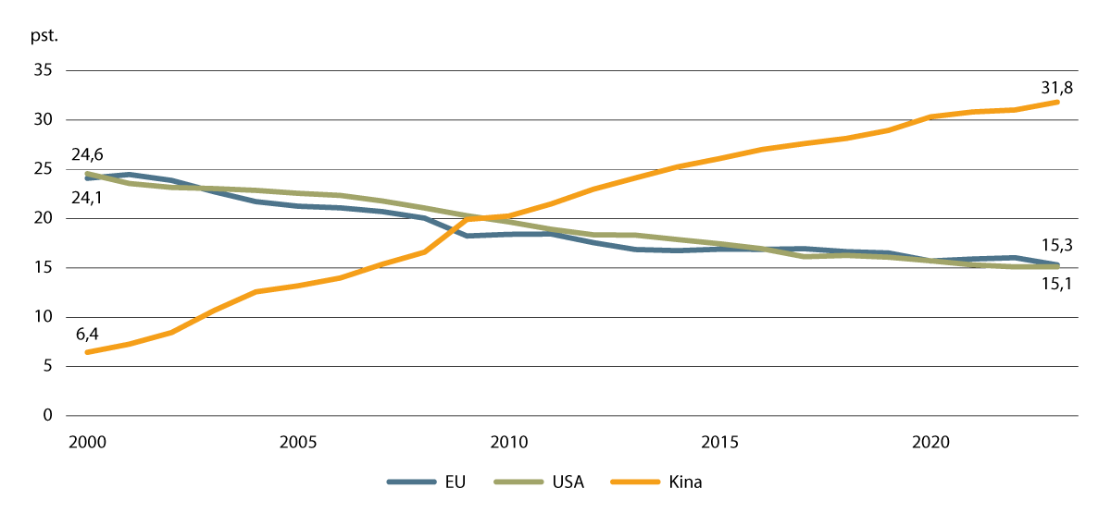

Andeler av verdens samlede industrielle produksjon i tidsrommet 2000 – 2023.

Kilde: Database: National Accounts – United Nations Industrial Development Organization.

De største industrilandene i verden innenfor industriell produksjon målt i samlet produksjon er Kina, USA, Japan, Tyskland, India og Sør-Korea. Dernest kommer Storbritannia, Italia, Mexico og Frankrike.

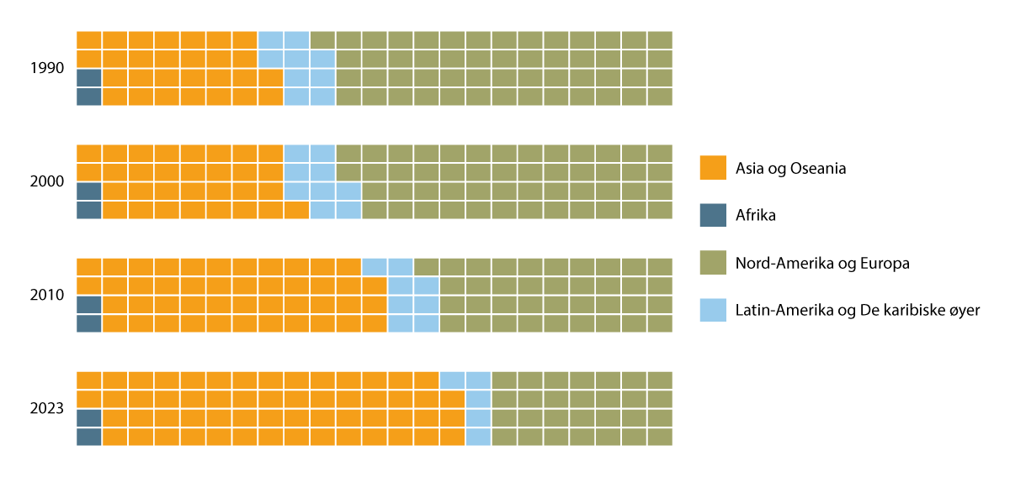

Geografisk fordeling av verdiskaping i industrien globalt i tidsrommet 1900–2023.1

1 Hver boks representerer en pst. av global verdiskaping.

Kilde: International Yearbook of Industrial Statistics – Edition2024 – United Nations Industrial Development Organization.

Over det siste tiåret er det særlig mellomhøy- og høyteknologiske industrivarer som har drevet veksten i industriell produksjon. Siden starten av 2000-tallet har blant annet produksjon av datamaskiner, elektronikk og elektronisk utstyr, maskineri samt legemiddelindustrien økt sin andel. Når det gjelder produksjon innenfor blant annet metallprodukter, plastikk- og papirproduksjon, møbler og tekstiler er andelen redusert. Dette illustrerer at det er de mest komplekse og avanserte produktene som gir muligheter for den største verdiskapingen.

Verdens industriproduksjon består dels av store volummarkeder som også kan dreie seg om standardprodukter. Det handler også om høyteknologisk industrivirksomhet og et stort antall delmarkeder med nisje- og spesialprodukter. Samlet er det et stort globalt marked med mange typer industrielle produkter. Dette gir i utgangspunktet mange muligheter for norsk industri, både når det gjelder eksport, import, og andre former for samarbeid med aktører i andre land.

Kitron

Kitron er en norsk produsent av elektronikkprodukter som har rundt 2 500 medarbeidere og produksjon på tre kontinenter. Kitron opererer i fem forskjellige segmenter: Forsvar, industri, energi, Internet of Things (IoT) og medisin.

Det hele begynte for over 60 år siden i Arendal, hvor selskapet fortsatt har betydelig virksomhet med om lag 500 ansatte. Her produseres blant annet avanserte systemer innenfor forsvar, energi og medisinteknikk. Gjennom tilpasningsdyktighet og høyt kunnskapsnivå hos medarbeidere innen mange felt og et nært samarbeid med krevende kunder, har Kitron i de senere årene lykkes med god vekst.

Selskapet har, utover Norge, virksomhet i Sverige, Danmark, Lituaen, Tyskland, Polen, India, Kina. Malaysia og USA. Kitron opererer samtidig i mange delmarkeder og dette krever stor tilpasningsdyktighet til markedsforholdene.

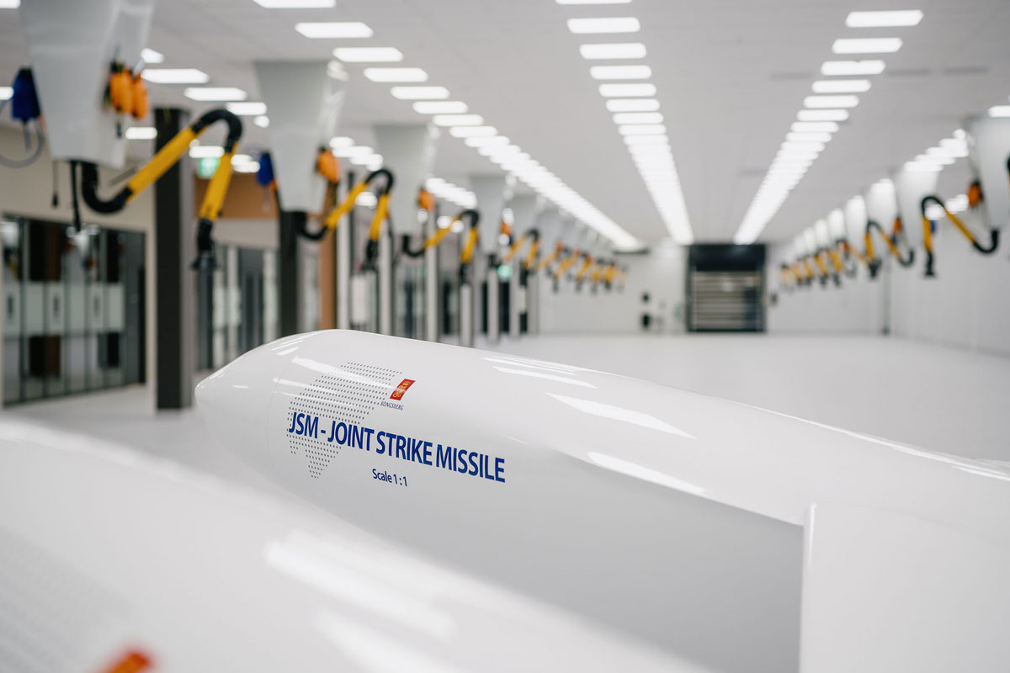

Kitron signerte nylig en kontrakt som dekker elektronikk til kryssermissilet Joint Strike Missile, levert av Kongsberg Defence & Aerospace.

Foto: Kongsberg Defence & Aerospace

[Boks slutt]

Höegh Borealis

Höegh Borealis er navnet på verdens største bilfrakteskip og har en makskapasitet på 9 100 biler. Skipet er en del av Höegh Autoliners’ flåte og er ett av tolv skip av samme type som blir bygget i Kina til en samlet investeringskostnad på rundt 14 mrd. kroner.

Det er over 25 norske bedrifter involvert i dette samarbeidet. Ved hjelp av norskutviklet teknologi og kinesisk arbeidskraft skal skipet være i stand til å redusere karbonutslipp per fraktet bil med 58 pst. sammenlignet med dagens industristandard. De åtte første Auroraskipene er laget for å kunne konverteres til fremtidens nullutslippsdrivstoff. De fire siste fartøyene i serien bli levert i tidsrommet juni 2027 – mars 2028, med motorer som kan drives med ammoniakk.

[Boks slutt]

## Industrien i Norge

Industrien i Norge er kontinuerlig i endring, og industriens sammensetning har forandret seg over tid, slik som for andre deler av næringslivet. Noen deler av industrien har fått økt betydning, mens andre deler har over tid blitt redusert. Tekoindustrien (tekstil- og konfeksjonsindustri) er et eksempel på en industrigren som er betydelig redusert over tid, deriblant som følge av økt konkurranse fra lavkostnadsland og nedbygging av tollsatser. Leverandørindustrien har hatt kraftig vekst, blant annet som følge av store oppdrag innen olje og gass på norsk sokkel noe som igjen har skapt nye muligheter for utvikling og leveranser til en rekke delmarkeder i Norge og globalt.

Ny teknologi og mulighetene i digitalisering gir grunnlag for nye varer og tjenester i store deler av industrien. Det er også mye som taler for at tjenesteelementet i flere deler av industrien i fremtiden vil øke.

Omstilling i industrien er ikke noe nytt, og for den enkelte bedrift dreier det seg om å ha god konkurransekraft og produktivitet og hele tiden se etter nye muligheter for å realisere vekst i markedet. Over tid har det vært en formidabel omstilling i norsk industri. God omstillingskultur er et fortrinn da det er god grunn til å tro at omstillingshastigheten i fremtiden vil øke. En stadig mer kompetent arbeidsstyrke betyr mye for fremtidig utvikling og bidrar til å skape muligheter innenfor industrien.

I det etterfølgende er det redegjort nærmere om situasjonen og flere utviklingstrekk i norsk industri.

Eramet

Eramet Norway er en produsent av manganlegeringer og arbeider for å bidra til dekarboniseringen av verdikjeden til stål. Basert på norsk fornybar kraft, produserer Eramet Norway legeringer med 60 pst. lavere fotavtrykk enn gjennomsnittet i bransjen.

Bedriften har som mål å bli den første til å produsere manganlegeringer uten CO2-utslipp og har flere konkrete prosjekter for å bli den første til netto nullutslipp, som karbonfangst og -lagring (CCS) i Sauda, karbonutnyttelse og -lagring (CCUS) i Porsgrunn, samt bruk av biokarbon i produksjonen. Smelteverket i Kvinesdal har siden 1981 hatt sitt eget varmekraftverk som produserer om lag 90 GWh per år og varmt overskuddsvann blir brukt til oppvarming både internt og av eksterne kunder.

Med sine tre prosessanlegg i Porsgrunn, Kvinesdal og Sauda, driver bedriften tre av fire smelteverk som produserer ferromangan i Norge.

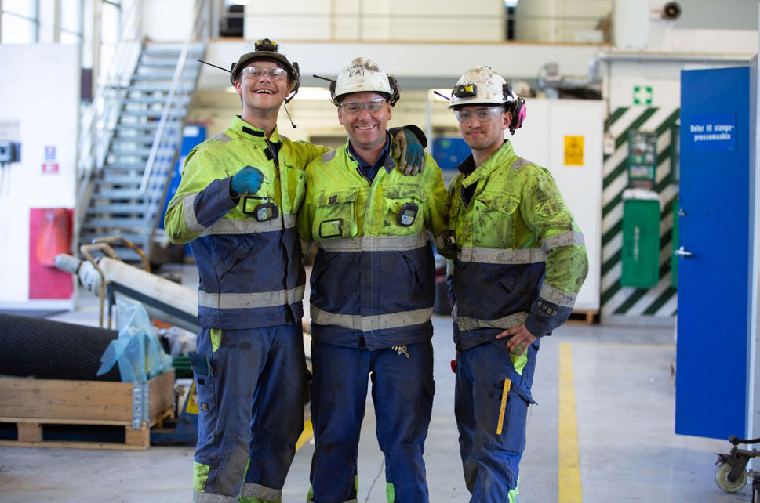

Eramets smelteverk spiller en sentral rolle i sine lokalsamfunn som arbeidsgiver, kunde, samfunnsaktør, samt samarbeids- og næringsutviklingspartner.

Foto: Eramet

[Boks slutt]

### Verdiskaping og sysselsetting

I 2023 utgjorde industriproduksjon syv pst. av BNP i Norge og industrien sysselsatte 224 000 personer. Industrien står i dag for om lag 11 pst. av omsetningen i næringslivet.

Verdiskaping

Utviklingen de siste tjue årene er preget av betydelig variasjon mellom industribransjene. Figur 3.6 viser aktivitetsutviklingen, målt ved BNP, for leverandørindustrien, prosessindustrien, næringsmiddelindustrien og forbruksvareindustrien i perioden 2000–2023. Mens aktiviteten har falt i prosessindustrien det siste tiåret har utviklingen i leverandørindustrien svingt betydelig mer. Etter oljeprisfallet i 2014 har aktiviteten steget, særlig siden 2018. Figuren viser i tillegg industriens andel av BNP. Andelen har ligget mellom syv og åtte pst. i nær sagt hele perioden.

Ulike industrigrener og bransjer glir over i hverandre i stadig større grad. Dette gjør det vanskeligere å dele opp økonomien i ulike næringer. En viktig årsak til dette er at tjenester blir en stadig mer integrert del av industriell virksomhet.

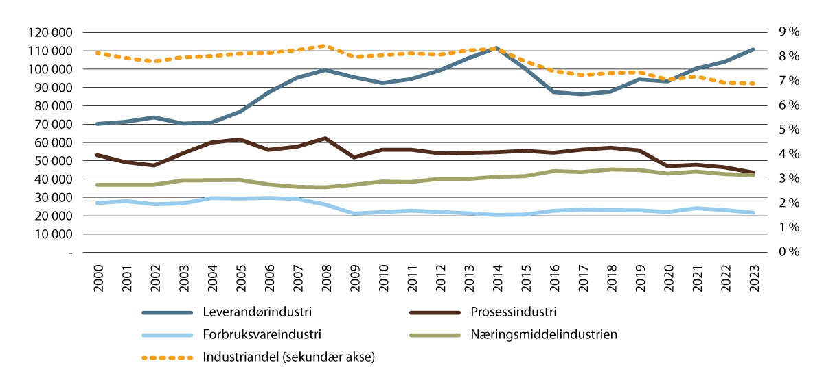

Utvikling i bruttoprodukt i industrien i perioden 2000 – 2023. Faste 2015-priser. Mill. kroner.1

1 Leverandørindustri: produksjon av metallvarer, elektrisk utstyr og maskiner, verftsindustri og annen transportmiddelindustri, reparasjon og installasjon av maskiner og utstyr. Prosessindustri: produksjon av papir og papirvarer, oljeraffinering, kjemisk og farmasøytisk industri, gummivare- og plastindustri, mineralproduktindustri, produksjon av metaller. Forbruksvareindustri: tekstil-, beklednings- og lærvareindustri, trelast- og trevareindustri, trykking og reproduksjon av innspilte opptak, produksjon av møbler og annen industriproduksjon. Næringsmiddelindustrien: nærings-, drikkevare- og tobakksindustri.

Kilde: SSB tabell 09170

Figur 3.7 viser prisutviklingen for industrien i perioden januar 2018 til august 2024. Etter pandemien har industrien opplevd sterk prisvekst. Den høyeste veksten var i løpet av første halvår 2022. Prisene på industrivarer steg med 24 pst. i 2022. Gjennomsnittlig prisvekst i løpet av de ti årene før var til sammenligning på 2,6 pst. Figuren viser at prisene på industrivarer steg betydelig mer i eksportmarkedet enn i hjemmemarkedet, før de falt gjennom andre halvdel av 2022 og 2023.

Kronesvekkelsen de siste årene påvirker eksportprisene i noen grad, men kan ikke alene forklare den totale prisoppgangen på eksporterte industrivarer. Det er ulike varer som blir solgt på hjemme- og eksportmarkedet, og dette bidrar til ulikheter i prisendringene på de to markedene. I tillegg har produsenter som selger til eksportmarkedet andre etterspørrere og konkurrenter å forholde seg til, enn produsentene som selger på hjemmemarkedet. Ulikhetene i tilbud og etterspørsel på de to markedene fører også til ulikheter i prisutviklingen.

Siden midten av 2023 har prisveksten hjemme og ute vært lik slik den var frem til 2021. Prisene på både hjemmemarkedet og eksportmarkedet har samtidig holdt seg på et vesentlig høyere nivå enn før prisene begynte å stige betydelig i 2021.

Metallindustrien, som i all hovedsak er eksportrettet, hadde sterk prisvekst for sine varer i 2021 og 2022 med en oppgang på henholdsvis 28 og om lag 40 pst. disse årene.[6] Prisene falt noe tilbake i 2023 med 8,3 pst. Prisene på metall er et vektet gjennomsnitt, hvor prisene på ikke-jernholdige metaller utgjør størst andel. Alle disse prisene fastsettes i det internasjonale markedet.

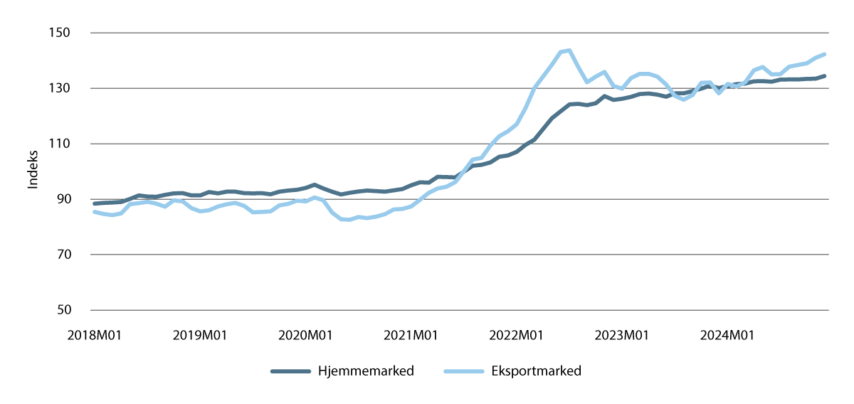

Prisutvikling på industrivarer. Hjemmemarked og eksportmarked. 2021=100.

Kilde: SSB tabell 12462

Orkla

Orkla er et industrielt investeringsselskap med elleve porteføljeselskaper som produserer produkter i hovedsak for forbrukermarkedet. Selskapet har tilpasset seg over tid og skapt ulike verdiskapende muligheter innenfor flere forretningsområder, både i og utenfor Norge.

Det hele startet i 1654 på Løkken i Trøndelag med gruvedrift. I dag eier Orkla flere ledende forbrukerorienterte selskaper med sterke merkevarer og produksjon i Norge, i tillegg til flere internasjonale virksomheter i Norden for øvrig, Øst-Europa og India med mer. Orkla-selskaper selger produkter innenfor en rekke kategorier slik som mat, helse, snacks, godterier, personlige pleie og vaskemidler. I porteføljen av viktige virksomheter inngår også Jotun (eierandel 42,7 pst.) som er en av verdens ledende produsenter av maling. I flere lokalsamfunn i Norge produserer selskapet flere ulike næringsmidler som er godt kjent av forbrukerne.

En kontinuerlig satsing på innovasjon, produktutvikling, effektiv produksjon og bærekraftig forretningsdrift er kjerneelementer i den langsiktige strategien.

[Boks slutt]

Sysselsetting

Den samlede sysselsettingen i industrien er avhengig av konjunkturutviklingen i stort, både nasjonalt og globalt. Den påvirkes også av utvikling i etterspørselsforhold innenfor delmarkeder. Ulike deler av industrien kan derfor også ha til dels betydelig forskjell i utvikling i sysselsettingen innenfor relativt korte tidsperioder. Tabell 3.1 viser sysselsettingen i industrien i 2023, og utviklingen de siste fem årene. Industrien utenom olje og bergverksdrift har hatt en økning i sysselsettingen på fire pst. de siste fem årene, fra i underkant av 216 000 til 224 000 sysselsatte. 6 000 av de nye arbeidsplassene i perioden har kommet i produksjon av metallvarer, elektrisk utstyr og maskiner.

Arbeidsplasser tilknyttet utvinning av råolje og naturgass har derimot økt med 20 pst. siden 2018. Økningen har i hovedsak kommet innenfor tjenesteleverandører som leverer til olje- og gassproduksjon.

Aibel

Aibel er en stor aktør innen norsk offshore leverandørindustri. Selskapets historie kan spores over 140 år tilbake, til Elektrisk Bureau og Haugesund Mekaniske Verksted. Siden utvinningen av olje og gass tok til på norsk sokkel har Aibel vært involvert i flere prosjekter i Nordsjøen. Blant annet leverte selskapet to plattformer til Johan Sverdrup-feltet. Aibel har hovedkontor i Stavanger og er også etablert i Oslo, Bergen, Harstad, Hammerfest, Haugesund, Thailand og Singapore, med rundt 5 300 ansatte totalt.

Det siste tiåret har Aibel også etablert seg innen fornybarindustri. Selskapet har vært involvert i flere store havvindprosjekter i Europa og for øyeblikket bygges to vindplattformer ved verftet i Haugesund (Dogger Bank C og DolWin epsilon), og to ved selskapets verft i Thailand (Hornsea 3 Link 1 og 2).

[Boks slutt]

Mellom 2000–2023 har industrisysselsettingen falt med 18 pst. Det er grunn til å tro at med en kontinuerlig effektivisering i norsk industri, forventninger om fortsatt økt produksjon per sysselsatt og knapphet på arbeidskraften, kan trenden med noe færre sysselsatte over tid fortsette. Verdiskapingen per sysselsatt i de ulike deler av industrien kan variere en god del. I 2023 var for eksempel verdiskapingen per sysselsatt i kjemisk industri, metallindustri og verftsindustri vesentlige høyere enn for eksempel tekoindustri og trelast- og trevareindustri. Samtidig kan dette også variere med utgangspunkt i blant annet ulike konjunkturforløp i ulike deler av industrien og hvor stor global konkurranse bedriftene er utsatt for.

Sysselsetting i industrien fordelt på næringsgrupper i perioden 2018–2023, målt i 1 000 personer. Endring i pst.

04J1xt2

|  |  |  |  |  |
| --- | --- | --- | --- | --- |
|  | | 2018 | 2023 | Endring 2018–2023 |
| Bergverksdrift | | 4,5 | 4,6 | 2 % |
| Utvinning av råolje og naturgass, inkl. tjenester | | 51,7 | 62,1 | 20 % |
|  | Utvinning av råolje og naturgass | 23,8 | 25,9 | 9 % |
|  | Tjenester tilknyttet utvinning av råolje og naturgass | 27,9 | 36,2 | 30 % |
| Industri | | 215,8 | 224,0 | 4 % |
|  | Nærings-, drikkevare- og tobakksindustri | 49,5 | 51,7 | 4 % |
|  | Tekstil-, beklednings- og lærvareindustri | 4,7 | 4,9 | 4 % |
|  | Trelast- og trevareindustri, unntatt møbler | 13,1 | 12,7 | -3 % |
|  | Produksjon av papir og papirvarer | 2,8 | 2,6 | -7 % |
|  | Trykking og reproduksjon av innspilte opptak | 4,8 | 3,9 | -19 % |
|  | Oljeraffinering, kjemisk og farmasøytisk industri | 13,4 | 13,8 | 3 % |
|  | Gummivare- og plastindustri, mineralproduktindustri | 14,8 | 14,5 | -2 % |
|  | Produksjon av metaller | 10,3 | 10,5 | 2 % |
|  | Produksjon av metallvarer, elektrisk utstyr og maskiner | 54,0 | 59,9 | 11 % |
|  | Verftsindustri og annen transportmiddelindustri | 20,5 | 19,1 | -7 % |
|  | Produksjon av møbler og annen industriproduksjon | 8,5 | 8,6 | 1 % |
|  | Reparasjon og installasjon av maskiner og utstyr | 19,6 | 21,6 | 10 % |
| Industri totalt, inkl. olje og gass | | 272,0 | 290,7 | 7 % |

Kilde: SSB tabell 09174

Produktivitet og konkurranseevne

Vekst i produktivitet er avgjørende for å opprettholde konkurranseevnen. Det må skilles mellom konkurranseevne for bedrifter og enkeltnæringer, og for Norge som helhet. Konkurranseevnen for en næring beror på næringens lønnsomhet og dens evne til å avlønne innsatsfaktorene. En lønnsom næring må både kunne hevde seg i konkurranse med utenlandske bedrifter på produktmarkedene, og med andre norske næringer i faktormarkedene, herunder i arbeidsmarkedet. I en økonomi i vekst og omstilling, vil konkurranseevnen for de enkelte næringene utvikle seg ulikt. I konkurransen om knappe faktorer, som f.eks. arbeidskraft og ren energi, må noen næringer trappe ned sin virksomhet, mens andre kan ekspandere i takt med økt lønnsomhet. Høy konkurranseevne for et land kan dermed innebære svak utvikling i konkurranseevnen for noen bedrifter og næringer i det samme landet.

I den årlige rapporten «Grunnlaget for inntektsoppgjørene» gjør det tekniske beregningsutvalget for inntektsoppgjørene (TBU) en rekke beregninger for å vise utviklingen i industriens konkurranseevne.[7] Rapporten viser utvikling i relative timelønnskostnader, industriens kostnadsmessige konkurranseevne og utvikling i produktivitet for Norge og våre viktigste handelspartnere. Timelønnskostnader i industrien i Norge har falt de siste årene relativt til våre handelspartnere. Dette har styrket den kostnadsmessige konkurranseevnen til norsk industri. Konkurranseevnen svekket seg i årene frem til 2012 og har bedret seg siden da. Både perioden med nedgang og perioden med økning kan blant annet ses i sammenheng med utviklingen i kronekursen. Likevel finner utvalget at timelønnskostnader i norsk industri fortsatt var i gjennomsnitt 18 pst. høyere enn et vektet snitt av våre handelspartnere i EU og Storbritannia i 2023. Bare Danmark og Belgia har høyere timelønnskostnadsnivå.

Produktivitetsnivået i Norge er høyt. Blant OECD-landene er det kun Irland og Luxembourg som har høyere BNP per timeverk.[8] En av årsakene til at Norge kommer høyt ut er produksjonen av olje og gass, som krever relativt få arbeidstimer per produserte enhet. Men også for fastlands-Norge er produktivitetsnivået høyt.

Figur 3.8 viser den samlede produktivitetsutviklingen for industrien uten olje og gass siden 2015 for et utvalg av OECD-land. Samtidig som produktivitetsnivået i Norge er høyt, viser figuren at norsk industri i perioden 2015–2023 har hatt lavere produktivitetsvekst enn industrien i mange land det er naturlig å sammenligne seg med. Det vil si at norsk industri har hatt lavere vekst i bruttoprodukt per timeverk de siste ti årene, sammenlignet med de andre OECD-landene. Danmark har hatt veldig høy produktivitetsvekst for sin industri i de senere årene og topper listen. Selskapet Novo Nordisk, som på kort tid er blitt et av Europas mest verdifulle selskaper, er mye av årsaken til dette. Norsk industri er på tilnærmet samme nivå som i 2015.

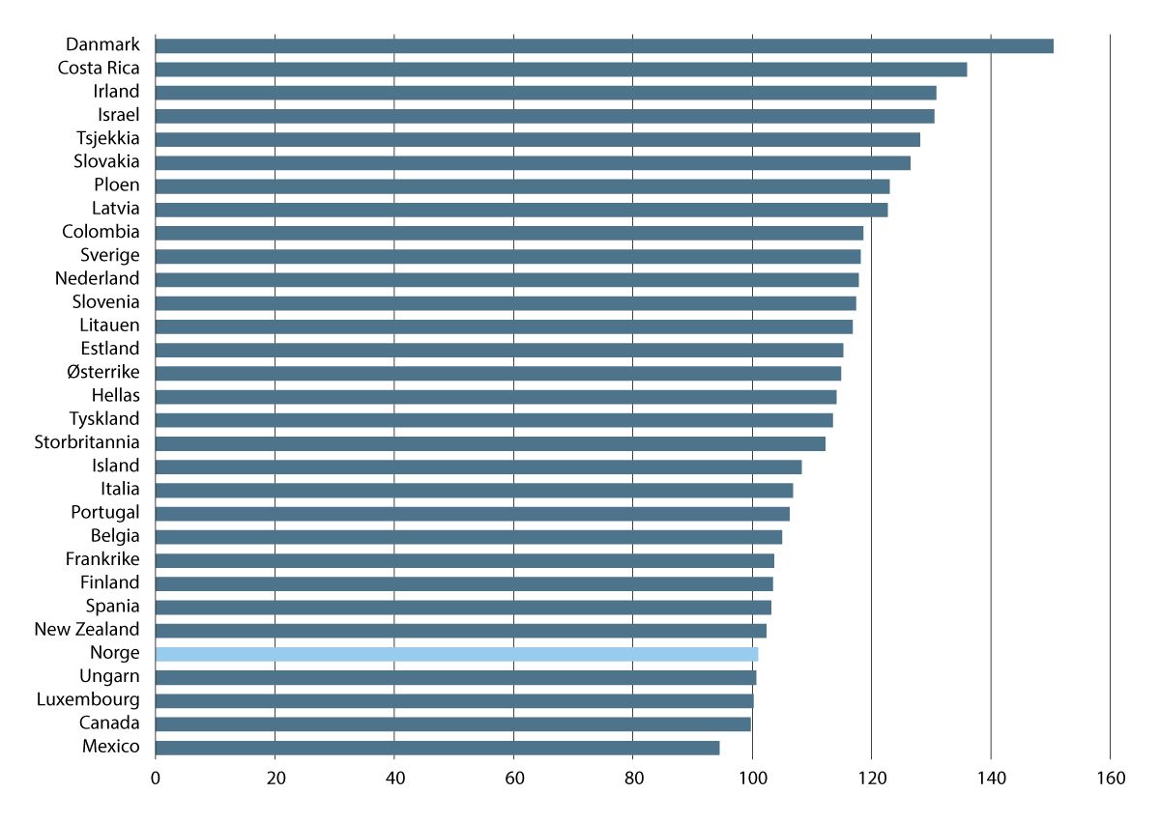

Vekst i produktivitet i industrien i perioden 2015 – 2023. Bruttoprodukt per utførte timeverk.   
Faste priser. 2015=100. OECD-land.1

1 Figuren viser alle OECD-land med tilgjengelige tall for produktivitet i industrien. Alle land har tall for 2023 med unntak av Belgia, Colombia, Israel, Mexico og New Zealand som har tall for 2022. Tall er ikke tilgjengelig for Sveits, Tyrkia, USA, Japan, Australia, Polen, Sør-Korea og Chile.

Kilde: OECD.

Valutaens innvirkning på den kostnadsmessige konkurranseevnen

Kronen svekket seg 25 pst. fra 2013 til 2023.[9] For bedrifter som konkurrerer med utenlandske aktører om kunder enten hjemme eller ute, bidrar svekkelsen av kronen til å styrke den kostnadsmessige konkurranseevnen og bedre lønnsomheten. For bedrifter som har kostnader i utenlandsk valuta og inntekter i kroner, vil derimot en svakere krone bidra til å svekke lønnsomheten. Det betyr at svakere kronekurs fører til at inntektene i landet omfordeles til fordel for eksportsektoren.

Ut over trenden i valutakursen betyr også kortsiktige svingninger i kronekursen noe for næringslivet, og store svingninger kan være utfordrende når bedrifter skal planlegge. Bedrifter som er eksponert for valutakursrisiko kan sikre seg på ulike måter, blant annet ved å inngå fastpriskontrakter på valuta.

Tjenesters betydning for industrien

Tjenester er en stor bidragsyter til norsk industri. I tradisjonell statistikk kommer det ikke frem hvor stor betydning tjenester utgjør for industrien og eksporten. Figur 3.9 viser hvor stor andel tjenester utgjør av den totale eksportverdien for ulike industrier. Den viser også om disse tjenestene er produsert i Norge eller i utlandet. Figuren viser at tjenester utgjør i overkant av 40 pst. av eksporten fra industrinæringene. Det kommer i tillegg til at de tjenesteytende næringene også eksporterer direkte, i form av tjenesteeksport til andre land. Andelen norske tjenester er høy for metaller og for datamaskiner og utstyr til generell bruk. Den norske andelen inkluderer blant annet distribusjonstjenester. Figuren viser også andelen for hele økonomien, som er høyere enn for industrien.

En økende andel av industriens leveranser knyttes nå også til digitale løsninger, gjerne sammen med eller som tillegg til leveranser av fysiske produkter og ordinære tjenester. Her er trolig det fremtidige verdiskapingspotensialet stort på tvers av en rekke av industribransjene.

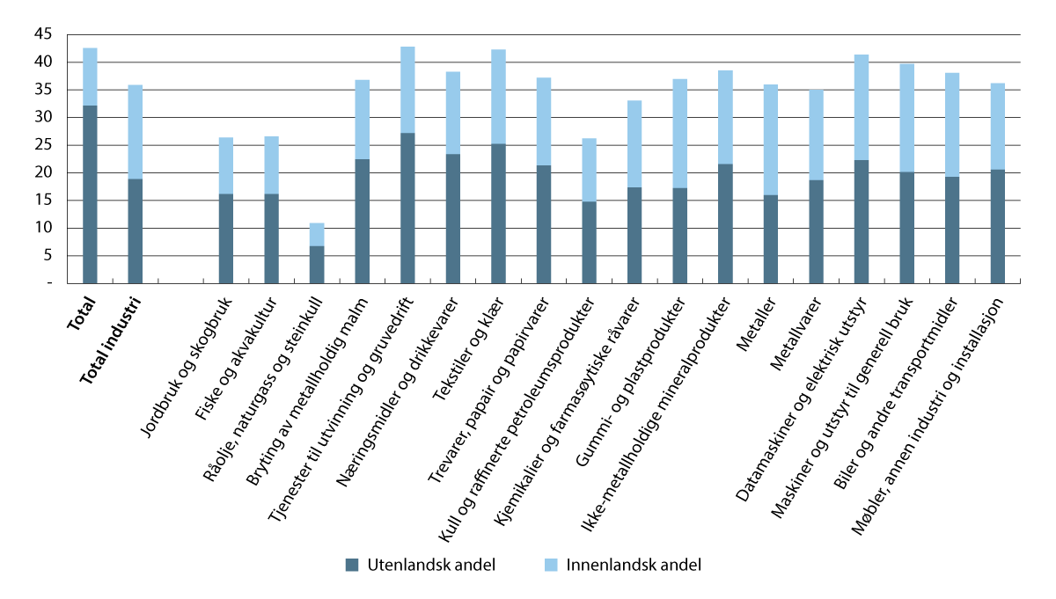

Tjenester som andel (i pst.) av total eksport fordelt på industrier. 2019.

Kilde: OECD. Inter-Country Input-Output (ICIO)-Trade in Value Added (TiVA) Highlights: global value chains (GVCs) indicators: Norway 2023.

Direkteinvesteringer i industrien

Norske industriselskaper har betydelige direkteinvesteringer i utlandet og utenlandske aktører investerer i norsk industri.[10] Norske selskapers investeringer i utlandet bidrar til verdier for selskapene. Av en total beholdning av direkteinvesteringer i utlandet på 2 570 mrd. kroner i 2023 var 15 pst. i industriselskaper. Andelen har vært stabil de siste årene. Figur 3.10 viser utviklingen de siste ti årene. Figuren viser at veksten i direkteinvesteringer i utlandet for norske aktører har vært høyere enn direkteinvesteringer i Norge de siste årene. Utenlandske selskapers investeringer i norsk industri har vært på om lag samme nivå de siste årene. Veksten har vært høy de to første årene etter pandemien.

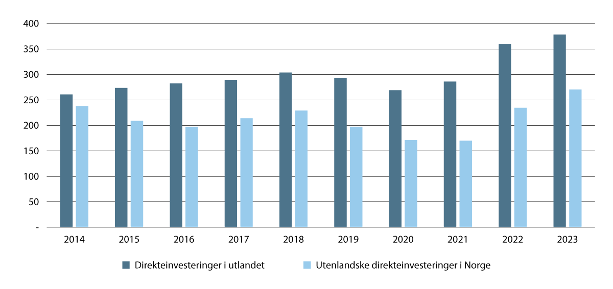

Direkteinvesteringer i industri. Mrd. kroner.

Kilde: SSB tabell 11325

Boliden

I Odda produserer Boliden hovedsakelig metallisk sink på smelteverket på Eitrheim innerst i Sørfjorden. Produktene brukes mest som galvanisering av byggematerialer, men også til andre formål som innen forbrukerelektronikk og transport. Smelteverket ble etablert i 1924 og har siden 2004 vært en del av Bolidenkonsernet med hovedkontor i Stockholm. Smelteverket i Odda har en årlig produksjonskapasitet på 200 000 tonn sink, og skalerer nå opp til å en kapasitet på 350 000 tonn. Med omtrent 360 årsverk bidrar smelteverket betydelig til lokal verdiskaping. Oppskaleringen, som ble åpnet i mars 2025, har medført noen av de største investeringene i norsk fastlandsindustri på flere tiår. Selskapet eksporterer store volum og i 2023 rapporterte Boliden Odda et årsresultat på 452 mill. kroner.

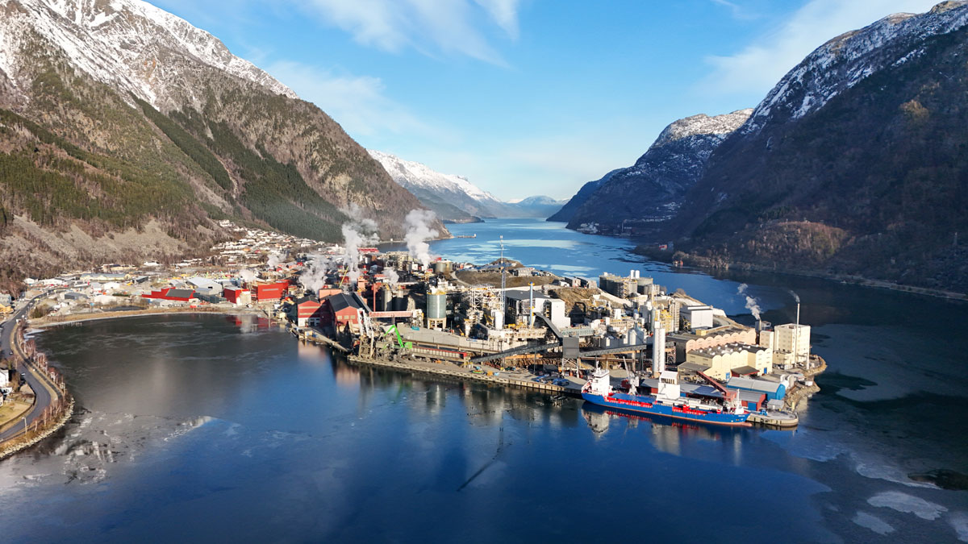

Bolidens sinkverk i Odda er allerede ledende når det gjelder lave klimagassutslipp og med kapasitetsøkningen vil utslippseffektiviteten bli ytterligere forbedret.

Foto: Boliden

[Boks slutt]

### Eksport og import

Eksport

Industrien er et eksempel på at Norge høster store gevinster av handel. Inntekter fra eksport utgjør en betydelig andel av norsk verdiskaping.[11] I 2023 utgjorde eksporten 47 pst. av BNP. Tabell 3.2 viser sammensetningen av eksporten i 2023. Olje og gass utgjorde om lag halvparten av Norges eksport. Sjømateksporten er størst etter olje og gass.

Industriprodukter sto samlet sett for 22 pst. av eksporten i 2023. I tillegg er en god del av tjenesteeksporten knyttet til industrien. Den samlede prosessindustrien hadde en eksportverdi på 228 mrd. kroner i 2023.[12] Eksporten av metaller var på om lag 100 mrd. kroner i 2023, der aluminium står for om lag halvparten av metalleksporten. Eksportverdien av aluminium har økt mye de siste årene, særlig grunnet høye priser. Eksporten av nikkel, jern og sink har også vært høy. Det er i tillegg betydelig eksport av ulike bearbeidede former av stål og jern, platinametaller og kobber. Kobber brukes blant annet i utstyr for produksjon av fornybar energi, som vindturbiner og solceller.

Glencore Nikkelverk

Glencore Nikkelverk har om lag 580 ansatte, inkludert deltidsansatte og lærlinger, og er lokalisert i Kristiansand. Nikkelverket er del av Glencore, et globalt og diversifisert konsern innenfor råvaresektoren, som produserer nikkel, kobolt, ferronikkel og kobber.

Glencore Nikkelverk er et av de største nikkelraffineriene i den vestlige verden og eksporterer 100 pst. av produksjonen sin. Virksomheten produserer raffinert nikkel, kobolt og kobber og har flere ulike produktstørrelser og varianter. Produksjonen er kjennetegnet ved høy kvalitet og renhetsgrad. Bedriftens strategi er å levere produkter av høy kvalitet som dekker kundens behov i fremtidens marked, gjennom sikker og bærekraftig produksjon. De har oppmerksomhet på å optimalisere bruken av ressurser for å redusere driftskostnader og opprettholde konkurransedyktighet.

Nikkel brukes blant annet i rustfritt stål, i spesiallegeringer, mobiltelefoner, batterier og tv-apparater. Nikkel er resirkulerbart, og 80 pst. av all nikkel blir resirkulert. Kobber brukes i produksjonen av elektriske ledninger, kabler, messingproduksjon og til myntfremstilling.

Kobolt brukes til katalysatorer for petroleums- og kjemisk industri, og i superlegeringer som skal tåle høy temperatur og stor mekanisk belastning. Nikkelverket har vært i drift siden 1910.

[Boks slutt]

Eksporten av maskiner er høy, og denne har vokst mye de siste årene. Maskineksporten utgjør størsteparten av eksporten av verkstedprodukter. Norske virksomheter eksporterer diverse industrimaskiner, pumper, kraftmaskiner og elektriske maskiner. Den maritime industrien er en betydelig eksportsektor og står for mye av maskineksporten. Denne industrien inkluderer også skipsbygging og maritim teknologi. Industrien er nært knyttet til olje- og gassindustrien, men har også andre anvendelser. Det er også en betydelig eksport av industrielle maskiner. Denne er mer variert og spredt over ulike bransjer. Dette inkluderer blant annet maskiner for produksjon og bearbeiding av materialer som metall, plast og tre.

Eksport fordelt på varer og tjenester. 2023.

03J1xt2

|  |  |  |  |  |
| --- | --- | --- | --- | --- |
|  | | | Mill. kroner | Andel |
| Total eksport 2023 | | | 2 419 630 | 100 % |
| Varer | | | 1 863 323 | 77 % |
|  | Råolje og naturgass | | 1 194 085 | 49 % |
|  | Produkter fra jordbruk, skogbruk, fiske og oppdrett | | 104 413 | 4 % |
|  | Bergverksprodukter | | 9 144 | 0 % |
|  | Elektrisk kraft | | 27 336 | 1 % |
|  | Industriprodukter | | 521 267 | 22 % |
|  |  | Nærings- og nytelsesmidler | 85 581 | 4 % |
|  |  | Tekstiler, bekledningsvarer og skotøy | 7 884 | 0 % |
|  |  | Trevarer | 5 432 | 0 % |
|  |  | Treforedlingsprodukter | 17 150 | 1 % |
|  |  | Raffinerte oljeprodukter | 59 026 | 2 % |
|  |  | Kjemikalier, kjemiske og mineralske produkter | 86 812 | 4 % |
|  |  | Metaller | 97 358 | 4 % |
|  |  | Maskiner og andre verkstedprodukter | 148 947 | 6 % |
|  |  | Andre industriprodukter | 13 074 | 1 % |
| Tjenester | | | 556 307 | 23 % |
|  | Utenriks sjøfart | | 162 494 | 7 % |
|  | Oljevirksomhet, diverse tjenester | | 32 768 | 1 % |
|  | Rørtransport og transport av elektrisk kraft | | 15 349 | 1 % |
|  | Finans- og forretningstjenester | | 124 955 | 5 % |
|  | Tjenester ellers | | 220 741 | 9 % |

Kilde: SSB tabell 07336

OECD gjør målinger av i hvilke land verdier er skapt langs internasjonale verdikjeder. I vanlig handelsstatstikk kommer det ikke frem hvor mye av eksporten til et land som er avhengig av importerte varer og tjenester, og hvor verdiene i importerte varer er skapt gjennom verdikjedene. Det kommer heller ikke frem hvilken betydning norsk produksjon har for andre lands verdiskaping. Imidlertid er verdikjedene globale og få varer kan hevdes å være kun norske eller kun fra et annet land. Verdikjedene for ulike produkter i våre omgivelser er en komplisert organisering av innsatsfaktorer og bearbeidelse i ulike land av ulike selskaper med ulikt eierskap. Verdikjedene knyttet til industriell virksomhet er komplekse. En velfungerende norsk industri er avhengig av et samspill med bedrifter og industrier i store deler av verden.

Import

Verdiskapingen i norsk industri er avhengig av innsatsfaktorer som ikke utvinnes eller produseres i Norge. Tilgang på importerte varer, råmaterialer og tjenester til en rimelig og stabil pris er derfor sentralt for bedriftenes konkurranseevne, og dermed også for sysselsetting og verdiskaping i Norge. Import er også betydningsfullt for omstillingen til lavutslippssamfunnet, som hviler på både stadig mer ressurseffektive produkter og tjenester som ikke nødvendigvis produseres i Norge. Eksempler på dette er elektriske kjøretøy og vindturbiner.

Norsk import er sammensatt. 63 pst. av det som importeres er varer og 37 pst. er tjenester. Tabell 3.3 viser importen fordelt på ulike varer og tjenester. Innsatsvarer til industrien og andre næringer utgjør 25 pst. av den totale importen, mens ferdige varer kun utgjør ti pst. Dette illustrerer importens betydning for norsk verdiskaping og eksport. Maskiner og verkstedprodukter utgjør så mye som 20 pst. av den totale importen, men kjemikalier, kjemiske og mineralske produkter utgjør i underkant av ti pst. av total import.

Import fordelt på varer og tjenester. 2023.

03J1xt2

|  |  |  |  |  |
| --- | --- | --- | --- | --- |
|  | | | Mill. kroner | Andel |
| Total import 2023 | | | 1 655 106 | 100 % |
| Varer | | | 1 050 133 | 63 % |
|  | Råolje og naturgass | | 26 515 | 2 % |
|  | Skip, plattformer og fly | | 31 211 | 2 % |
|  | Produkter fra jordbruk, skogbruk og fiske | | 27 129 | 2 % |
|  | Bergverksprodukter | | 12 762 | 1 % |
|  | Industriprodukter | | 944 257 | 57 % |
|  |  | Nærings- og nytelsesmidler | 95 114 | 6 % |
|  |  | Tekstiler, bekledningsvarer og skotøy | 58 076 | 4 % |
|  |  | Trevarer | 15 662 | 1 % |
|  |  | Treforedlingsprodukter | 16 036 | 1 % |
|  |  | Raffinerte oljeprodukter | 70 422 | 4 % |
|  |  | Kjemikalier, kjemiske og mineralske produkter | 147 307 | 9 % |
|  |  | Metaller | 94 943 | 6 % |
|  |  | Maskiner og verkstedprodukter | 338 358 | 20 % |
|  |  | Andre industriprodukter | 44 067 | 3 % |
|  |  | Transportmidler | 64 252 | 4 % |
| Tjenester | | | 604 974 | 37 % |
|  | Driftsutgifter til skipsfart | | 54 809 | 3 % |
|  | Oljevirksomhet, diverse tjenester | | 33 177 | 2 % |
|  | Finans- og forretningstjenester | | 127 573 | 8 % |
|  | Reisetrafikk og tjenester ellers | | 389 415 | 24 % |

Kilde: SSB tabell 07337

Mye av produksjonen av eksportvarer er avhengig av import av råvarer, maskiner og teknologi fra andre land. Metallutvinning og produksjon av maskiner og transportmidler, er de næringene i Norge med høyest importandel, med om lag 40 pst. av eksportverdien. Olje og gassutvinningen har den laveste importandelen med rundt fem pst.

### Industriens kraftforbruk

Sluttbruken av elektrisitet i industrien har variert mellom 41 og 52 TWh helt siden 1990-tallet. Produksjonen av elektrisk kraft i Norge var på 154 TWh i 2023. Industrien bruker i dag om lag en tredjedel av Norges totale kraftproduksjon. Eventuell økt elektrifisering i eksisterende industri vil gi økt kraftbruk.

Ifølge SSB står de 40 største anleggene i norsk industri for over 80 pst. av energibruken og 80 pst. av kraftbruken i industrien. De samme anleggene står også for 90 pst. av klimagassutslippene i norsk industri. Disse anleggene befinner seg hovedsakelig i prosessindustrien, i henholdsvis metallindustri, kjemisk industri, mineralsk industri og treforedling, samt oljeraffinerier. Mange av anleggene benytter de fossile energivarene som råvarer i produksjonen, se figur 3.11. I tillegg er det flere landanlegg tilknyttet petroleumssektoren i Norge, som til sammen bruker flere TWh strøm og slipper ut flere mill. tonn CO2.[13]

Mange fremskrivninger i langsiktige energimarkedsanalyser peker på et økende kraftbehov fra industri og andre næringer med høy kraftbruk. Samtidig er mange av industriplanene usikre og i varierende grad modne. Etablering og lokalisering av ny industriell aktivitet blir påvirket av globale forhold, internasjonal og nasjonal politikkutforming, regulering og virkemiddelbruk. Det vil også kunne komme økt behov for kraft fra storsamfunnet til andre formål, blant annet til kunstig intelligens.

Den kraftintensive industrien har i mange tilfeller inngått langvarige fastprisavtaler på kommersiell basis, og fått redusert elavgift eller fullt fritak, som gjør at de i mindre grad står overfor de samme korte prissignalene som annet kraftforbruk. Det er også fra og med januar 2023 innført et unntak i grunnrenteskatten som tilrettelegger for et bedre tilbud av fastpriskontrakter som kan inngås av alle bedrifter i Norge. Avtalene kan inngås for tre, fem eller syv år. Store deler av kraftkrevende industri er dessuten omfattet av den nylig endrede CO2-kompensasjonsordningen.

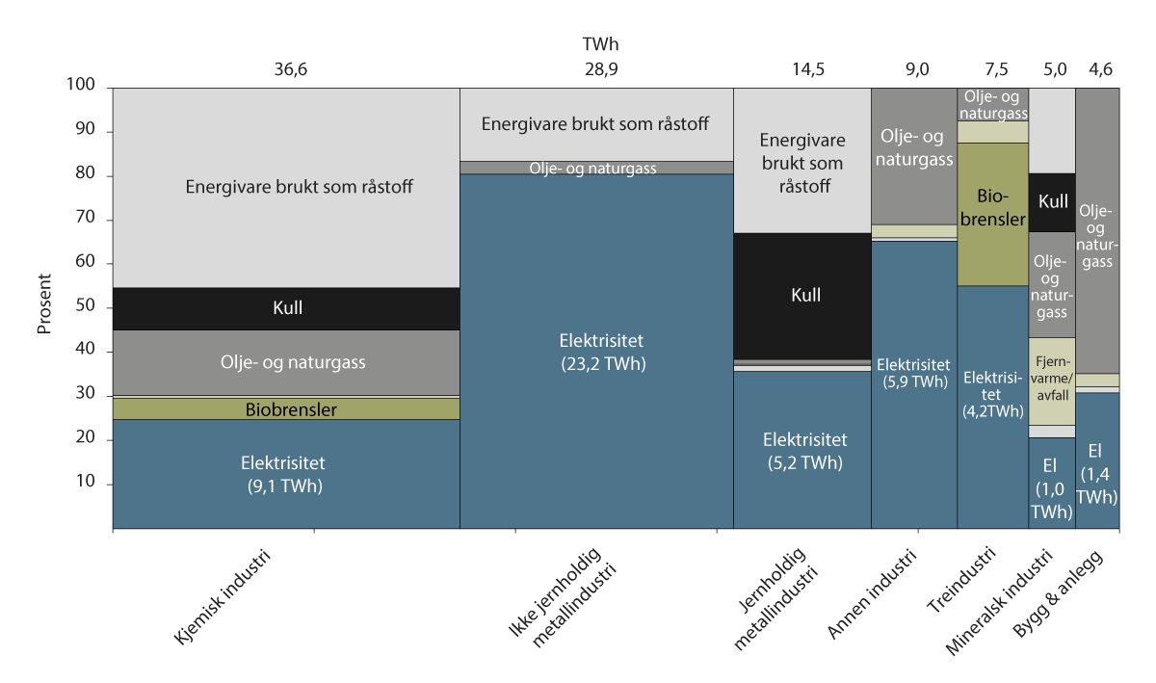

Energibruk i landbasert industri fordelt på næringer og energibærere, 2021. TWh/år og prosentandel.

Kilde: Oslo Economics/SINTEF, basert på SSB (2022).

### Industriens klimagassutslipp

Verdens CO2-utslipp ble i 2021 anslått til om lag 37,9 mrd. tonn, hvorav Norge sto for om lag 42,3 mill. tonn (EU EDGAR).

De viktigste utslippskildene i Norge er olje- og gassutvinning, industri, veitrafikk og annen transport. Industri sto i 2023 for om lag 23 pst. av Norges utslipp av CO2-ekvivalenter.[14] CO2-ekvivalenter er en benevning som brukes for å kunne sammenligne de ulike klimagassenes evne til å varme opp atmosfæren.[15] Industrien var lenge den største kilden til utslipp i Norge, men utslippene er redusert med rundt 40 pst. siden 1990. Mesteparten av nedgangen kom før 2010. Årsaken var særlig tekniske og driftsmessige tiltak som reduserte utslipp av andre klimagasser enn CO2.

Utslippene i industrien kommer i hovedsak fra metallurgisk industri (aluminium og ferrolegeringer), kjemisk industri (kunstgjødsel og petrokjemi), mineralsk industri (sement, gips og kalk), oljeraffinering, treforedling, gjæring (brød- og ølproduksjon) og kullutvinning.

Selv om industrien utgjør en relativt stor andel av Norges nasjonale utslipp, er flere industriaktører i Norge blant verdens mest klimavennlige i sine bransjer. Det skyldes ikke minst at det norske kraftsystemet er tilnærmet fullt ut fornybart, mens kraftsystemet i andre land fortsatt har en stor andel fossil kraftproduksjon basert på kull- og/eller gasskraft. Etter hvert som andre industriland legger om til mer fornybar energi vil denne forskjellen kunne bli redusert og utliknet.

Heidelberg Materials

Sement er en nødvendig ingrediens i betong som er verdens mest brukte byggemateriale. Den globale sementproduksjonen bidrar samtidig til verdens samlede CO2-utslipp. Brevik sementfabrikk, med om lag 195 ansatte, inngår i Heidelberg Materials som er en av verdens største selskaper innenfor byggevarer. I Brevik produseres årlig om lag 1,2 mill. tonn sement, og i desember 2024 nådde virksomheten i Porsgrunn en stor milepæl, ved at sementfabrikken ferdigstilte installasjonen av verdens første fullskala karbonfangstanlegg på en sementfabrikk. Over 1,2 mill. timer er lagt ned i prosjektet. Rundt 250 selskaper har samarbeidet for å ferdigstille pionerprosjektet som en del av Langskip, som er Europas første hele verdikjede for fangst, transport og lagring av CO2 fra industrien. Etter planen vil karbonfangstanlegget bidra til at fabrikken fjerner 400 000 tonn CO2 i utslipp årlig. Dette tilsvarer utslippet fra om lag 200 000 fossildrevne biler årlig. Satsingen gir også andre positive effekter ved at fabrikken i Brevik blir den første i verden til å kunne tilby sement med null nettoutslipp i stor skala, tilgjengelig for europeiske kunder. Produktet har møtt interesse fra byggaktører med store miljøambisjoner og vil etter planen bli levert de første kundene i 2025.

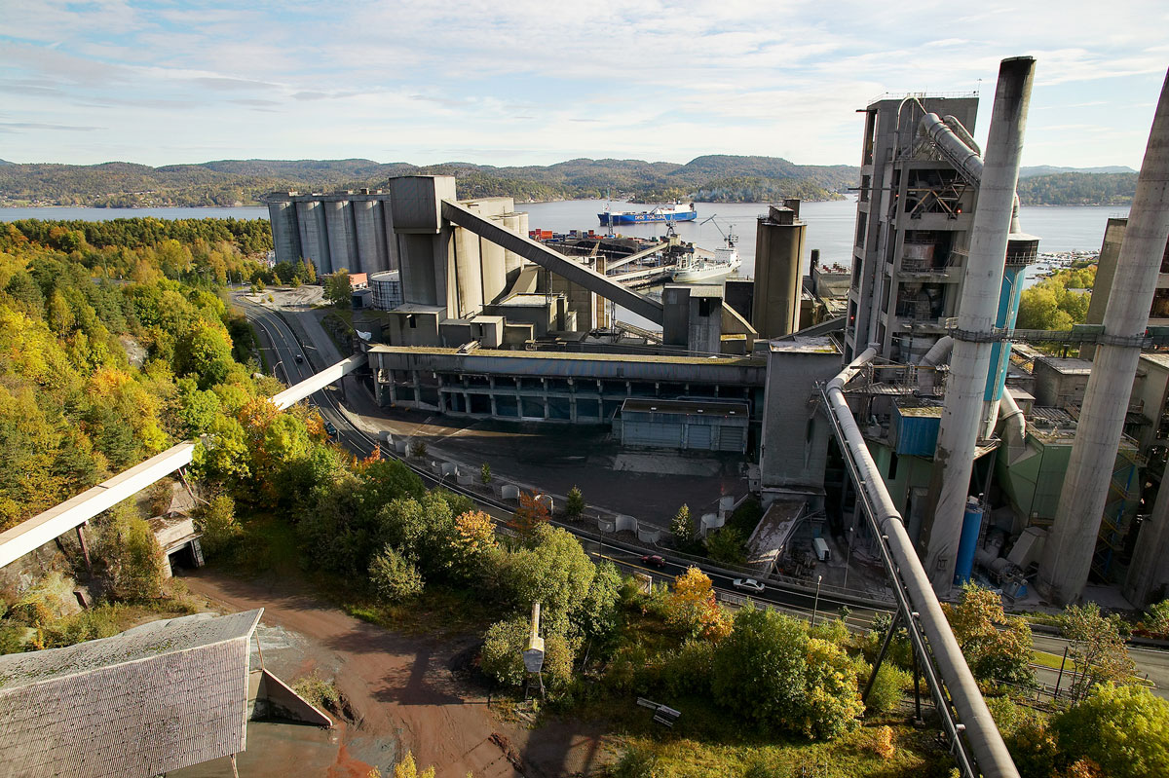

Brevik sementfabrikk blir den første i verden til å kunne tilby sement med null nettoutslipp i stor skala

Foto: Heidelberg Materials

[Boks slutt]

Utslipp av klimagasser i Norge gikk ned med 4,7 pst. i 2023. De største bidragene til nedgangen kom fra veitrafikk, industri og olje- og gassutvinning.[16] Mange av industrinæringene hadde nedgang i 2023, og utslippene i industri og bergverk samlet gikk ned 5,5 pst. dette året. Utslippsreduksjonene skyldes i beskjeden grad reduksjon i utslippsintensitet, men skyldes i særlig grad lavere produksjon fra metallindustrien. Nedgangen kom fra flere av anleggene innenfor ferrolegeringer og aluminium, og skyldes hovedsakelig at produksjonen ble redusert som følge av høye strømpriser og lavere etterspørsel.

Utslippsintensiteter måler hvor mye klimagasser et land slipper ut per produserte vare eller tjeneste. Redusert utslippsintensitet innebærer at utslippene av klimagasser per produserte enhet blir mindre. Dette er viktig for å kunne opprettholde økonomisk vekst samtidig som utslippene faller. Det har vært en nedgang i utslippsintensiteter siden 1990 for alle store næringsgrupper. Figur 3.14 viser utslippsintensitet for produksjon for utvalgte næringer i 1990, 2012 og 2022. Industrien har blitt mer utslippseffektiv, med en nedgang på 61 pst. Det meste av reduksjonen skjedde før 2012.

Graden av utfordringene vil være forskjellig i ulike deler av industrien. Deler av industrien står for det meste av industriens klimagassutslipp. Disse står overfor store fremtidige utslippskutt. Særlig elektrifisering, overgang til hydrogen produsert med lave eller ingen utslipp, karbonfangst og lagring (CCS), energieffektivisering og bruk av biokarbon er tiltak som kan gi betydelige utslippskutt i disse bransjene. Det vil kunne bety behov for å erstatte store mengder med innsatsfaktorer og/eller store investeringer.

For Norge har utslippsintensiteten gått ned både gjennom at næringene har blitt mer effektive, men det har også vært en strukturendring mot mer tjenesteproduksjon. Tjenesteproduksjon har relativt lave utslipp, noe som har bidratt til en nedgang i utslippsintensiteter totalt for Norge. På denne måten kan økt andel tjenester i industriens leveranser i mange tilfeller bidra til både økt verdiskaping og lavere utslippsintensitet.

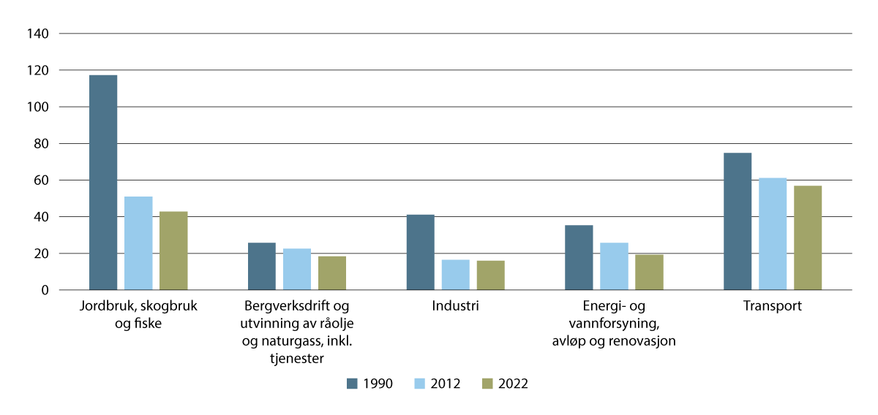

Utslippsintensiteter for klimagasser fordelt på utvalgte næringer. Tonn CO2-ekvivalenter per mill. kroner produksjon. Faste 2015-priser.

Kilde: Utslippsintensiteten falt i 2022 – SSB

Carbon Border Adjustment Mechanism (CBAM)

EU fører en ambisiøs klimapolitikk, der et sentralt virkemiddel lenge har vært prising av utslipp i form av et marked for omsettelige kvoter (EU ETS). Dette markedet utfordres av at kapital og varer er mobile. Blant annet kan utslippsintensiv produksjon flyttes til land med svakere eller ingen regulering (karbonlekkasje), og produksjon i slike land kan utkonkurrere EUs produksjon.

EU innførte i oktober 2023 en forordning om karbonprisjustering av import til EU/EØS (Carbon Border Adjustment Mechanism (CBAM)) med formål om å hindre karbonlekkasje og gi virksomheter i tredjeland insentiver til å redusere utslippene. CBAM-forordningen er del av en større pakke med regelverk (Klar for 55) som skal bidra til å oppfylle EUs mål om 55 pst. utslippskutt innen 2030 i forhold til 1990. CBAM-forordningen gjelder varene sement, jern og stål, aluminium, gjødsel, elektrisitet og hydrogen fra land utenfor EØS. Ved import av slike varer må det kjøpes og leveres sertifikater som betaling for utslippene fra produksjonen av varene. CBAM-forordningen er i en prøveperiode frem til inngangen av 2026, da den vil gjelde fullt ut. CBAM skal gradvis erstatte vederlagsfri tildeling av kvoter (gratiskvoter) i EUs kvotesystem.

I Norge har regjeringen besluttet å innføre CBAM-forordningen med mål om ikrafttredelse fra 2027. Det pågår nå en løpende dialog med EØS/EFTA-statene og EU om innlemmelse av forordningen. Samtidig er nødvendig tilrettelegging i Norge i gang.

[Boks slutt]

Industriens klimagassutslipp reguleres i hovedsak gjennom EUs kvotesystem, EU ETS. Se nærmere beskrivelse av kvotesystemet i kap. 6.8.3. I årene fremover er det ventet at kvoteprisen vil øke. I tillegg vil antallet kvoter som vederlagsfritt tildeles industrien, frikvoter, de neste ni årene reduseres kraftig for enkelte bransjer. Det gjelder for blant annet sement-, aluminium- og stålproduksjon. I 2034 vil det etter planen ikke deles ut flere frikvoter til disse bransjene. Samlet gjør dette at industriens kostnader knyttet til klimagassutslipp vil øke betydelig. Industrien kan likevel vurdere at investeringer i utslippsreduserende tiltak i Norge, ikke er bedriftsøkonomisk lønnsomme. Dette skyldes i hovedsak at markedet foreløpig ikke har høy nok betalingsvilje for lavutslippsprodukter. CBAM-regelverket vil kunne påvirke dette, fordi det vil gjøre det dyrere å importere varer som sement, aluminium og stål fra regioner med mindre ambisiøs klimapolitikk.

## Industri i regioner

Industrien i Norge strekker seg på tvers av alle landets deler og er viktig for både store og små lokalsamfunn. Industriens geografiske utstrekning gjenspeiler at industrien i stor grad har vokst frem av naturlige forutsetninger, som for eksempel vannkrafttilgang, forekomst av råvarer og nærhet til kysten. Industrimiljøene rundt om i landet fungerer i dag ofte som motorer for lokal verdiskaping og arbeidsplasser, som gjerne er spesielt viktig for mer tynt befolkede områder. Mange hjørnesteinsbedrifter bidrar til livskraftige lokalsamfunn over hele Norge. Også i hovedstadsregionen og andre storbyer er industribedrifter ofte tydelig til stede, typisk med hovedkontorfunksjoner og liknende.

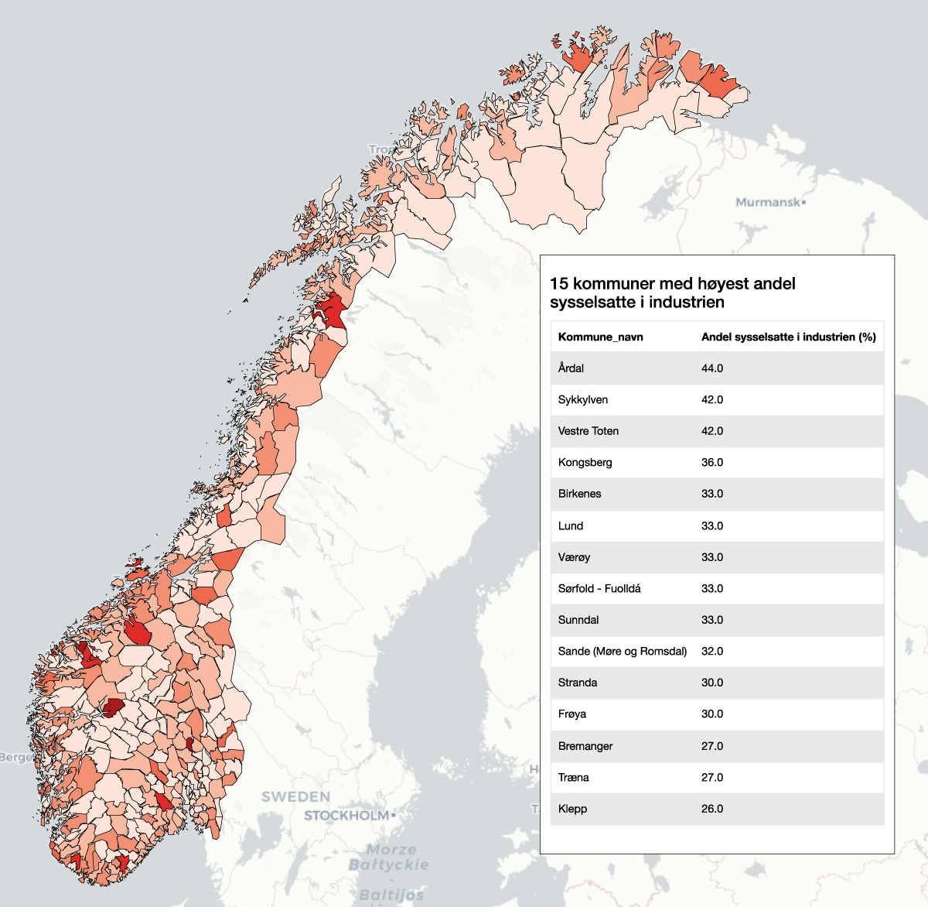

Kart som illustrerer industriens andel av sysselsatte per kommune. Mørkere fargegradering indikerer en større andel industrisysselsatte i forhold til totalt antall sysselsatte.

Kilde: SSB og Kartverket.

### Industri i Nord-Norge

Det største fylket målt i andel sysselsatte i industrien i Nord-Norge er Nordland. Nordland har over tid hatt god tilgang på kraft, som har gitt grunnlag for at fylket har en betydelig prosessindustri. Dette dreier seg særlig om produksjon av metaller, mineralske og kjemiske produkter, og er etablert i klynger rundt Rana, Vefsn, Sørfold og Glomfjord. Denne produksjonen står for omtrent en tredjedel av eksportvolumet fra fylket.[17] I Kjøpsvik er verdens nordligste sementfabrikk lokalisert. Nordland er et betydningsfullt mineralfylke, med blant annet Norges eneste aktive jernmalmgruve og flere gruver med uttak av industrimineraler. Slik virksomhet betyr mye for enkelte lokalsamfunn i landsdelen.

Romvirksomhet og satellitter har stor betydning for sikker, bærekraftig og effektiv forvaltning og næringsaktivitet i nordområdene. Romvirksomhet er kritisk infrastruktur for situasjonsforståelse og operasjoner til havs, kommunikasjon, overvåking av skred og flom, prognoser for kraftproduksjon, styring av strømnettet, presis tid i finanstransaksjoner, værmelding og mye mer. Det er høyteknologiske kompetansemiljøer innen romvirksomhet i nord. Andøya Space AS er en viktig leverandør av infrastrukturtjenester til forskning, teknologiindustri og militære myndigheter, både i Norge og internasjonalt. Romhavnen på Andøya ble offisielt åpnet i november 2023, og sikter mot første oppskyting i løpet av året. Kongsberg Satellite Services AS (KSAT) i Tromsø og på Svalbard er ledende innen nedlesing av satellittdata fra polar bane. Dette er strategisk viktig infrastruktur, som gjør Norge til en attraktiv samarbeidspartner for EU og våre allierte.

Finnfjord

Finnfjord AS er lokalisert i Finnsnes i Troms. Der produseres ferrosilisium, silika og elektrisk kraft. Produksjonskapasiteten er 100 000 tonn ferrosilisium per år. Ferrosilisium brukes hovedsakelig som en tilsetning i stålproduksjon for å gjøre stålet hardere, sterkere og mer korrosjonsbestandig. Silika brukes som tilsetning i betong. Finnfjord betjener et globalt marked og har et salgskontor i Madrid, Spania.

I ti år har Finnfjord samarbeidet med blant andre Universitetet i Tromsø om et prosjekt der røykgass fra ferrosilisiumproduksjonen brukes til algeproduksjon. Algene tar opp, eller «spiser», både CO2 og NOx og brukes videre i produksjonen av fiskefôr til oppdrettslaks. Siden røykgassen fra ferrosilisiumproduksjonen benyttes i prosessen, blir fôrproduksjonen CO2-nøytral.

Finnfjord AS gjenvinner hvert år elektrisk energi gjennom sitt energigjenvinningsanlegg tilsvarende energibehovet til 22 000 husstander. Dette gjør Finnfjord AS til en av verdens mest miljøvennlige produsenter av ferrosilisium.

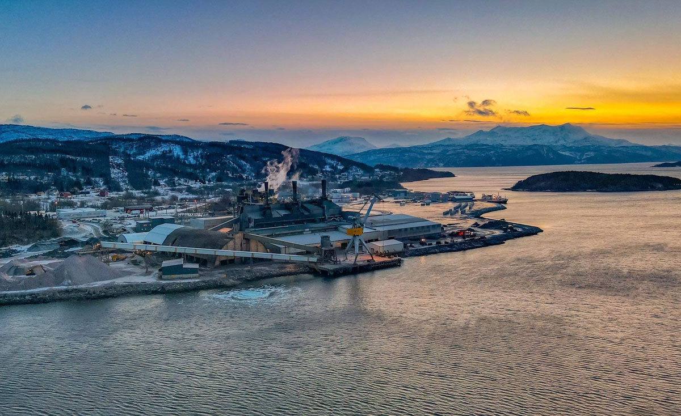

Finnfjords hovedprodukt er ferrosilisium, et høykvalitetsprodukt som er et viktig råmateriale i stålindustrien.

Foto: Finnfjord

[Boks slutt]

Regionens rike havressurser preger næringsstrukturen i nord og skaper muligheter for industrien. Den sjømatbaserte næringsmiddelindustrien, i vesentlig grad fiskeindustri og lakseslakteri, preger den kystnære virksomheten i nord, eksempelvis i Vesterålen, Lofoten, Senja, Tromsø, Hammerfest, Nordkapp og Båtsfjord. Over tid har andelen av fisk som tas i land i Troms og Finnmark økt fra 27 pst. til nærmere 38 pst. Sjømateksporten er hovedpilaren i nordnorsk eksport og utgjør den største eksportvaren målt i verdi for alle tre fylker i nord.[18]

Langs regionens lange kystlinje mot Norskehavet er det også et betydelig innslag av aktører innenfor leverandørindustrien. Spesielt industrimiljøene rundt Sandnessjøen, Brønnøysund, Rana og Salten er viktige for olje- og gassnæringen. I Finnmark er petroleumsnæringen spesielt viktig for Hammerfest, hvor Hammerfest LNG er et landanlegg på Melkøya som mottar og behandler naturgassen på Snøhvit-feltet i Barentshavet, men gir også ringvirkninger for andre deler av fylket. Reparasjon, installasjon av maskiner og bygg og vedlikehold av fartøyer setter også et særpreg på regionens industri. Vekst i havbruksnæringen gir også økte muligheter for leverandørnæringen i nord.

Til tross for at Nord-Norge i dag har en betydelig og allsidig industri, har landsdelen særskilte utfordringer som avstandsulemper og mange steder en demografisk utvikling med færre og eldre innbyggere enn øvrige steder i landet. Det er derfor nødvendig å legge til rette for fortsatt næringsutvikling og vekst i nordnorske regioner for å sikre videre aktivitet og bosetting. Regjeringen arbeider med en strategi for nordområdepolitikken der innsats for næringsutvikling vil være et viktig tema.

Kimek

Kimek AS er et av de nordligste offshore- og industriverkstedene i verden. Det er om lag 70 ansatte og 7 lærlinger i Kimek. Kimek ble etablert i 1986 med den russiske fiskeflåten i Barentshavet som hovedmarked. Som følge av sanksjoner mot Russland innført i 2023 har Kimek ikke lenger kunnet reparere russiske fartøy foruten dispensasjon fra UD for sluttføring av to skip som lå inne for reparasjon og to fartøy som det har vært gjort nødreparasjon på. Kimek har i samarbeid med CCB Subsea og Equinor lyktes med å fylle gapet i omsetning som følge av sanksjonene med virksomhet innenfor blant annet offshorekonstruksjoner, service mot oppdrettsvirksomheten og produksjon av stålkonstruksjoner. Kimek har et søsterselskap, Kimek Offshore, som også er basert i Kirkenes, og som retter seg mot petroleumsvirksomheten lenger vest (i Hammerfest) og i andre deler av landet.

[Boks slutt]

Barel

Barel utvikler og produserer avansert belysningselektronikk til bruk i flyindustri og i «eksplosive miljø» (Ex sone 1). Ex Sone 1 kan være på oljeplattformer, maskinrom på skip, kjemiprosess, gruver, med mer. Hele virksomheten er plassert i Kirkenes med rundt 60 ansatte. Her utvikles det produkter, kjøpes inn råvarer og deler, bygges belysningskomponenter, og disse selges til armaturprodusenter globalt. Mange av produktene er i dag i bruk i armaturer på norsk sokkel hos blant annet Equinor og AkerBP. Som følge av sanksjoner mot Russland innført i 2022 har Barel sin fabrikk i Murmansk i Russland måttet legges ned og Barel har omstilt til 100 pst. drift fra Kirkenes i dag.

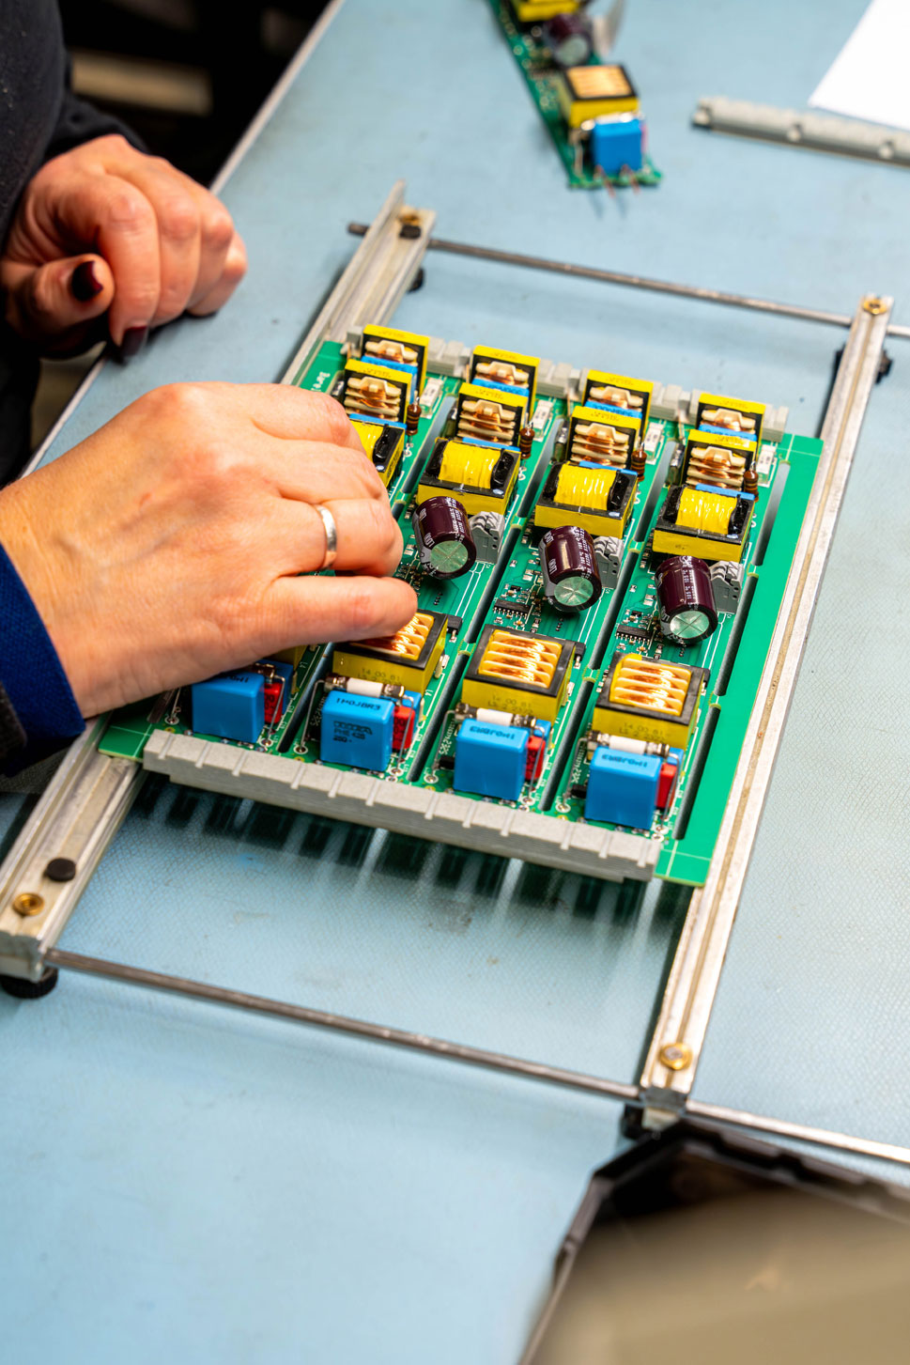

Produksjon av avansert belysningselektronikk hos Barel i Kirkenes.

Foto: Barel

[Boks slutt]

De fem mest industriintensive kommuner i Nord-Norge målt i sysselsetting

04J1xt2

|  |  |  |  |
| --- | --- | --- | --- |
|  | Totalt antall sysselsatte | Syssselsatte i industri | Andel av sysselsatte i industri |
| Værøy | 330 | 110 | 33 % |
| Sørfold – Fuolldá | 929 | 307 | 33 % |
| Træna | 213 | 57 | 27 % |
| Røst | 232 | 59 | 25 % |
| Båtsfjord | 1039 | 256 | 25 % |

Kilde: SSB tabell 13470

### Industri i Midt-Norge

Industrien i Midt-Norge er variert og sterkt eksportorientert. Regionen er kjent for sitt sterke kunnskaps- og forskningsmiljø, spesielt med NTNU, Sintef og Nord Universitet som sentrale aktører. Disse institusjonene bidrar til utviklingen av nye kunnskapsbaserte bedrifter, særlig i Trondheimsregionen, gjennom innovativ utnyttelse av teknologi og digitalisering.

Trøndelag er et betydelig skogbruksfylke, med Norske Skogs fabrikk på Skogn i Levanger kommune som en av landets største treforedlingsbedrifter. Havbruksnæringen står sterkt i regionen, med gode vekstutsikter for sjømat- og marine næringer, som er sterkt eksportorienterte. Sjømatnæringen er den største eksportnæringen i Trøndelag i volum. Trøndelag er også et jordbruksfylke med et stort antall bedrifter som bearbeider råvarene fra jordbruket i regionen.

Den midtre delen av Trøndelag er i dag et tyngdepunkt for verftsindustri og operasjonell drift innen olje og gass og fornybar energi, med offshoreverftet Aker Verdal og Equinors driftsfunksjoner i Stjørdal som viktige aktører. Petroleumsvirksomheten på norsk kontinentalsokkel og i Norskehavet er viktig for næringslivet i Trøndelag, og leveranser av varer og tjenester til petroleumsaktiviteten gir betydelige ringvirkninger til lokalt næringsliv. Kraftkrevende industri er vesentlig i Trøndelag, med silisiumverk på Orkanger og Kyrksæterøra som eksempler. Trondheim har både mekanisk industri og ingeniørmiljøer som leverer til oljeindustrien nasjonalt og globalt.

Norske Skog

Trøndelag har et aktivt primærskogbruk og en betydningsfull skogindustri med en komplett verdikjede. Norske Skog Skogn har i flere tiår vært en viktig bedrift i Trøndelag. Fabrikken ble etablert i 1962 under navnet «Nordenfjeldske Treforedling». Bedriften produserer på tre papirmaskiner som til sammen har en årlig produksjonskapasitet på om lag 500 000 tonn papir, og er dermed en av Europas største produsenter av avispapir. I takt med redusert tilbud av returfiber i Norge har Norske Skog Skogn gjennomført et betydelig ombyggingsprosjekt fra returpapir til ren trefiber de siste årene. Fabrikken med om lag 360 ansatte på Fiborgtangen i Levanger kommune har over mange år satset på lærlinger for å sikre fremtidig rekruttering av kompetent arbeidskraft, og har til enhver tid mål om minst 25 lærlinger. Norske Skog Skogn arbeider kontinuerlig med å finne nye markedsmuligheter og har nylig lansert et nytt emballasjeprodukt som et ledd i sin langsiktige satsing på bærekraftige produkter. Bedriften har blant bransjens absolutt laveste CO2-utslipp og har oppmerksomhet på å bidra til energiomstillingen gjennom energieffektivisering og effektavlasting.

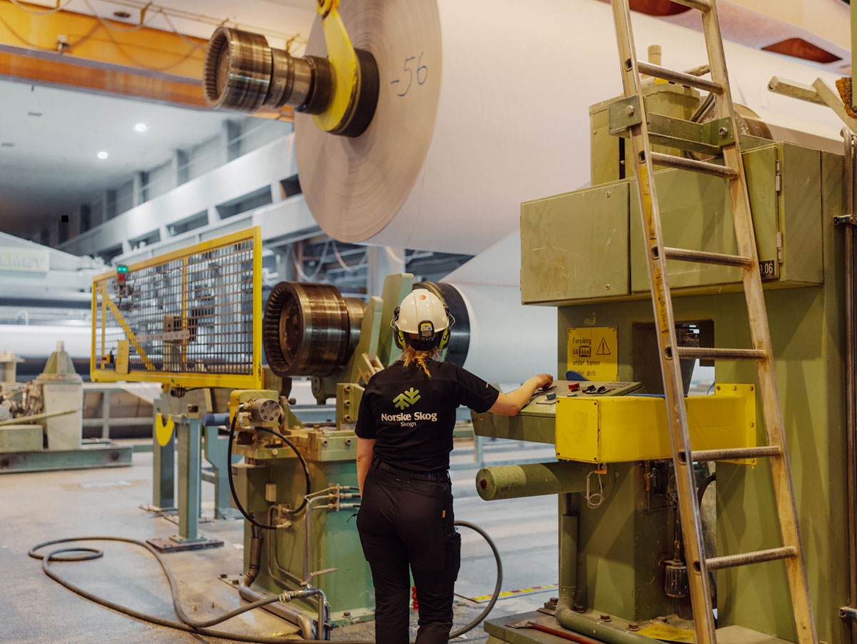

Norske Skog Skogn ligger i Levanger kommune, en time nord for Trondheim. På bedriften arbeider 360 medarbeidere og 25 lærlinger.

Foto: Norske Skog Skogn

[Boks slutt]

Nordic Semiconductor

Nordic Semiconductor er en norsk teknologibedrift som utvikler halvledere/mikrobrikker for energieffektiv trådløs kommunikasjon. Selskapets løsninger brukes i et bredt spekter av trådløse produkter, fra industriell automatisering og helseteknologiske produkter til forbrukerelektronikk og mobiltilbehør.

Bygget på norsk spisskompetanse har Nordic Semiconductor etablert seg som en global aktør i en industri med sterk internasjonal konkurranse.

Siden oppstarten i 1983, har Nordic Semiconductor vokst til å bli en sentral aktør i Norges teknologinæring. Med hovedkontor i Trondheim og rundt 1 400 ansatte globalt, bidrar selskapet til å styrke Norges posisjon innen høyteknologisk innovasjon og verdiskaping.



Nordic Semiconductor er en norsk teknologibedrift notert på Oslo Børs og med hovedkontor i Trondheim.

Foto: Nordic Semiconductor

[Boks slutt]

I Møre og Romsdal er industrien også svært eksportorientert. Den maritime klyngen og petroleumssektoren har vært viktige drivere for veksten i næringslivet. Ilandføringsanleggene på Nyhamna og Tjeldbergodden, samt forsyningsbasen i Kristiansund for operasjonene i Norskehavet, utgjør betydningsfulle arbeidsplasser.

Sjømatnæringen er også betydelig i Møre og Romsdal og har lange tradisjoner. Den norske klippfiskindustrien har sitt høysete i Møre og Romsdal og næringsmiddelindustrien i regionen bidrar med mange arbeidsplasser. Orkla har sin pizzafabrikk på Stranda. Møre og Romsdal har også en betydelig andel av møbelproduksjonen i Norge, med Sykkylven som landets ledende møbelkommune. Naturgitte ressurser og nærhet til havet har sammen med dyktige arbeidsfolk lagt grunnlaget for et internasjonalt konkurransedyktig næringsliv.

Sunndal var den største kommunen i Midt-Norge målt i eksportandel i 2023, etterfulgt av Ålesund. I Sunndal dominerer kraftintensiv industri eksporten, drevet av Hydros mangeårige tilstedeværelse i kommunen. Hydro Aluminium var den største eksportbedriften i fylket. Sjømat og kraftintensiv industri er de to viktigste eksportnæringene i Møre og Romsdal.[19]

De fem mest industriintensive kommuner i Midt-Norge målt i sysselsetting

04J1xt2

|  |  |  |  |
| --- | --- | --- | --- |
|  | Totalt antall sysselsatte | Syssselsatte i industri | Andel av sysselsatte i industri |
| Sykkylven | 3509 | 1488 | 42 % |
| Sunndal | 3680 | 1201 | 33 % |
| Sande | 1164 | 372 | 32 % |
| Stranda | 2443 | 743 | 30 % |
| Frøya | 3443 | 1021 | 30 % |

Kilde: SSB tabell 13470

### Industrien i Vest-Norge

Industrien i Vest-Norge, som omfatter Vestland og Rogaland fylker, er preget av en vesentlig eksportorientering og et variert næringsliv. I Vestland har industrien et sterkt innslag av verkstedindustri, næringsmiddelindustri og metallindustri. Næringsmiddelindustrien består av bedrifter i fiskeindustrien langs kysten, bearbeiding av husdyr- og planteprodukter over hele fylket, mens jern- og metallindustrien domineres av hjørnesteinsbedrifter innover i landet langs fjordene.

Utnyttelse av naturressurser er en viktig del av næringslivet i det som tidligere var fylket Sogn og Fjordane, med lange tradisjoner innen industriell utnyttelse av vannkraft og produksjon av fornybar kraft. Prosessindustrien er godt representert i Øvre Årdal, Årdalstangen, Høyanger og Bremanger. Hydro har et av sine fremste forskningsmiljøer innen produksjon av aluminium i Årdal, som i 2023 var den mest eksportintensive kommunen i landet.[20] Annen kraftintensiv industri spiller en stor rolle i verdiskapingen i Vestland, med viktige hjørnesteinsbedrifter i Kvam, Bremanger og Odda.

Petroleumsrettet leverandørindustri og subsea-miljøet står sterkt i Vestland. Petroleumsvirksomheten preger næringslivet langs store deler av kysten, med Mongstad som ett av tyngdepunktene. Skipsverft og leverandørbedrifter rettet mot maritim sektor og havnæringer er også viktige, med betydelig fiskeoppdrett i spesielt tidligere Hordaland fylke. I 2023 var Vestland Norges største eksportfylke, med eksportverdier på over 230 mrd. kroner, hvorav 40 pst. kom fra maritim næring, 17 pst. fra kraftintensiv industri og 13 pst. fra sjømat.[21] Northern Lights-prosjektet, som inkluderer fasiliteter for transport og lagring offshore med utgangspunkt i Øygarden, driver nybrottsarbeid innen fangst og lagring av CO2.

Framo

Framo på Vestlandet er et eksempel på hvordan systematisk industribygging over tid kan skape en globalt konkurransedyktig virksomhet, drevet fra lokalsamfunn i Norge. Selskapet har sine røtter i Frank Mohn AS, etablert i 1938, og Framo har i dag vokst til en industribedrift med 1 700 ansatte, hvorav 1 400 er basert i Norge. Over 90 pst. av produksjonen går til eksport.

Framo spesialiserer seg på avanserte pumpeløsninger for maritim sektor, med olje, gass og shipping som tradisjonelle hovedmarkeder. I dag opererer 66 000 Framo-pumper på 4 200 skip, og selskapet har ambisiøse mål om videre vekst. De siste årene har Framo også styrket sin posisjon innen havbruk og havvind, og ser nye muligheter innen CO2 og flytende gasser som LNG, LPG, ammoniakk.

Selskapets hovedkontor er lokalisert på Askøy utenfor Bergen. All produksjon skjer i Norge, og Framo har til sammen tre høyteknologiske fabrikker i Fusa i Bjørnafjorden kommune og på Flatøy og Holsnøy i Alver kommune. Framo-eksperter skal være tilgjengelig over hele verden og selskapet har derfor salgs- og servicefunksjoner i Nederland, Singapore, USA, Kina, Korea, Japan, Brasil og Dubai. Det er behov for flere ansatte i selskapet, så langsiktig arbeid og investeringer i fremtidens kompetanse er blant Framo sine viktigste satsingsområder. Som et ledd i rekruttering av fremtidens kompetanse og fagarbeidere har selskapet til enhver tid over 120 lærlinger.

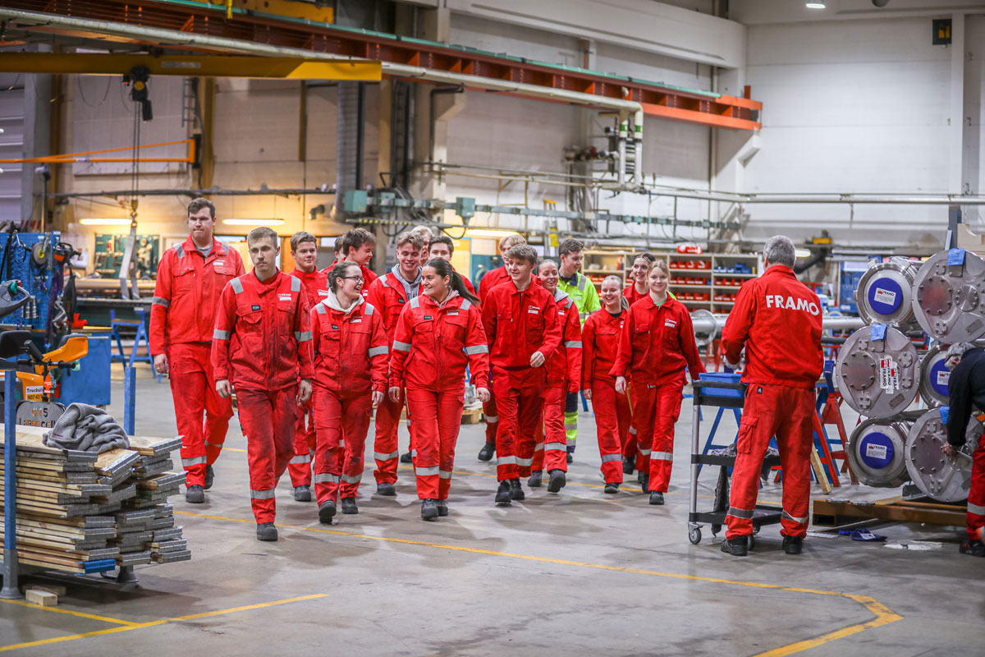

Lærlinger hos Framo.

Foto: Framo

[Boks slutt]

I Rogaland har petroleumssektoren vært, og er i høyeste grad fortsatt, en sentral driver for veksten i regionen. Klynger av mekaniske bedrifter er viktige for utviklingen av teknologimiljøer som leverer til oljebransjen både på norsk sokkel og internasjonalt. Fylket er det viktigste petroleumsfylket i landet, med en sterk og kompetent petroleumsnæring og leverandørnæring til olje og gass. Denne delen av næringslivet utvikler nå også nye forretningsmuligheter innen havvind, fornybarsektoren og andre havnæringer.

Prosessindustrien er viktig, særlig i deler av fylket, med Hydro på Karmøy som en stor produsent av aluminium, som stadig utvikles i retning av mer lavutslippsløsninger. Hydro Aluminium på Karmøy har lange industritradisjoner, og sterke miljøer for bearbeiding av aluminium har vokst frem i kjølvannet av Hydro, inkludert Marine Aluminium og Hydal. Karmsund Havn på Karmøy er Vestlandets største fiskerihavn og et viktig knutepunkt for internasjonal handel med sjømat. Det finner også sted en betydelig produksjon av sjømat i sjømatindustrien på Husøy.

Rogaland har en betydelig maritim sektor, med selskaper som Østensjø Rederi, Solstad og Møkster som satser på offshorefartøy, Deep Ocean og Ocean Installer på subsea-konstruksjon, og Norledrederiene på batteriferjer og miljøvennlige RORO-fartøy for kystnær varefrakt.

Landbruksfylket Rogaland med stor produksjon av både husdyr- og planteprodukter har en betydelig landbruksbasert næringsmiddelindustri.

Tine

Tine er et samvirkeselskap eid av over 7 700 melkebønder over hele landet. I 2023 hadde selskapet en omsetning på 26,5 mrd. kroner og kjernevirksomheten er produksjon og salg av melk, ost og meieriprodukter. På anlegg over hele landet produserer Tine noen av landets mest kjente merkevarer. Bærekraftig produksjon er sentralt i selskapet og det arbeides blant annet med å redusere matsvinn, øke bruken av fornybar eller resirkulert emballasje og fase inn fornybar energi og drivstoff i produksjon og transport.

Jordbruket, næringsmiddelindustrien og verdikjeden for mat har en solid posisjon i Rogaland. Tine Meieriet Jæren med 140 ansatte er landets største meieri med produksjon av hvitost, prim, smør, margarin og pulver basert på myse. Her mottas om lag 200 mill. liter melk årlig som blir til om lag 46 000 tonn ferdigvare. I tillegg til primærproduksjonen produserer meieriet spillvarme som går til Miljøgartneriet som er et av et Nordens største gartnerier.

Meieriet på Jæren er et godt eksempel på at norsk industri også gjennom samarbeid skaper positive synergier og har en bred tilnærming til bærekraftig produksjon og utvikling.

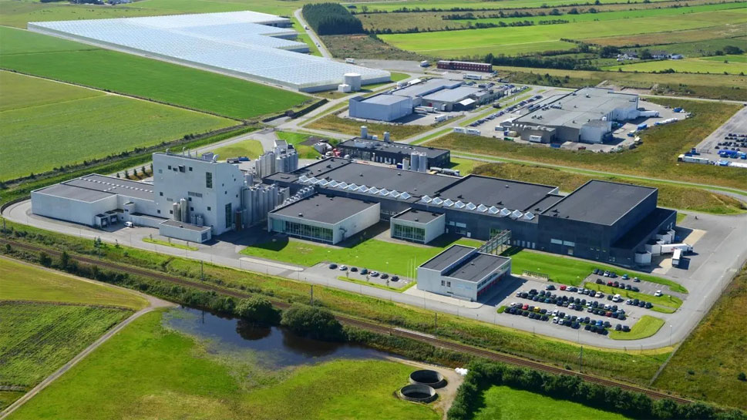

TINE Meieriet Jæren ligger i Kviamarka i Hå kommune

Foto: Tine

[Boks slutt]

De fem mest industriintensive kommuner i Vest-Norge målt i sysselsetting

04J1xt2

|  |  |  |  |
| --- | --- | --- | --- |
|  | Totalt antall sysselsatte | Syssselsatte i industri | Andel av sysselsatte i industri |
| Årdal | 2450 | 1079 | 44 % |
| Lund | 1371 | 457 | 33 % |
| Bremanger | 1464 | 395 | 27 % |
| Klepp | 9597 | 2520 | 26 % |
| Stord | 10272 | 2615 | 25 % |

Kilde: SSB tabell 13470

### Industri i Øst-Norge

Industrien i Øst-Norge er variert med ulike spesialiteter og historiske røtter. Østfold har en sterk representasjon innen kjemisk og mineralsk produksjon samt treforedling, med et tyngdepunkt rundt Sarpsborg, Fredrikstad og Halden. Øra industriområde i Fredrikstad er et viktig senter for industri- og næringsvirksomhet. Fylket har også en betydelig næringsmiddelindustri. I de senere årene er det vokst frem en rekke nye industribedrifter i Østfold basert på utnyttelse av muligheter innen digitalisering og teknologi.

Industrien i Buskerud bygger på lange tradisjoner med en særlig konsentrasjon av industribedrifter rundt Drammen, Kongsberg og Hønefoss. Buskerud har flere nasjonale ledende teknologibedrifter. Teknologiindustrien, er særlig drevet frem av industrimiljøet i Kongsberg slik som Kongsberg Gruppen.

Nammo

Nammo er et internasjonalt forsvars- og romfartsselskap med hovedkontor på Raufoss. Selskapet ble etablert i 1998 og sysselsetter over 3 600 ansatte på 27 produksjonssteder i elleve land. Nammo er langt fremme innen spesialammunisjon, skulderavfyrte våpensystemer og rakettmotorer, inkludert romfartsapplikasjoner. Selskapet er eid av den norske stat (50 pst.) og det finske forsvarsselskapet Patria Oyj (50 pst.). Nammos produkter inkluderer også romfartsteknologi og sportsammunisjon, i tillegg til miljøvennlig destruksjon av ammunisjon. Omtrent 95 pst. av inntektene kommer fra Europa og Nord-Amerika, hvor 81 pst. er forsvarsrelatert og 19 pst. er sivile aktiviteter.

[Boks slutt]

Innlandet har sitt industrielle tyngdepunkt på Raufoss-Gjøvik, med våpenprodusenten Nammo på Raufoss som største enkeltbedrift. Trevareindustrien er en betydningsfull industrigren i Innlandet. Moelv-Brumunddal er et annet industrielt sentrum, med Moelven som et av Skandinavias største trevareindustrikonsern. Innlandet har også en betydelig næringsmiddelindustri og betydningsfullt bioøkonomimiljø. Teknologibedriftene i Raufoss-miljøet er blant de mest eksportintensive bedriftene i fylket. Jordbruksfylkene Hedmark og Oppland har store bearbeidingsbedrifter av kjøtt, melk, korn, grønnsaker og potet, særlig i Mjøsregionen.

Telemark har lange tradisjoner innen prosessindustrien. Industriutviklingen startet med utbygging av fossefall i Skiensvassdraget tidlig på 1900-tallet, og senere etablering av industriklynger på Rjukan, Notodden og Herøya ved Porsgrunn. Industrien på Herøya og den petrokjemiske industrien i Bamble har befestet Grenlands posisjon som et industrielt sentrum. I Brevik bygges verdens første fullskala karbonfangstanlegg på Heidelberg sementfabrikk og ABB i Skien er blant landets fremste bedrifter med utstyr til fornybarenergimarkedet. Eksporten fra Telemark domineres av prosessindustrien i Grenland.[22]

Jotun

Jotun er en av verdens ledende produsenter av maling og pulverlakk. Konsernet har 67 selskaper og 40 produksjonsanlegg globalt, og har salgskontor, forhandlere og distributører i mer enn 100 land. På hovedkontoret i Sandefjord har Jotun bygget opp det største private forsknings- og utviklingslaboratorium for malingsindustrien i Europa, med om lag 300 forskere fordelt på de ulike produktområdene.

I 2026 fyller Jotun 100 år. Historien startet med at Odd Gleditsch i 1920 startet en fargehandel og skipsrekvisitaforretning, som ble leverandør til den lokale hvalfangstflåten. I 1926 ble virksomheten etablert som Jotun Kemiske Fabrik. Jotun eies av den lokale Gleditsch-familien, i tillegg til at Orkla er en betydelig aksjonær.

I tillegg til produksjon av interiør- og eksteriørmaling er Jotun globalt store på maling til skipsnæringen, vindmølleparker, infrastruktur og næringsbygg.

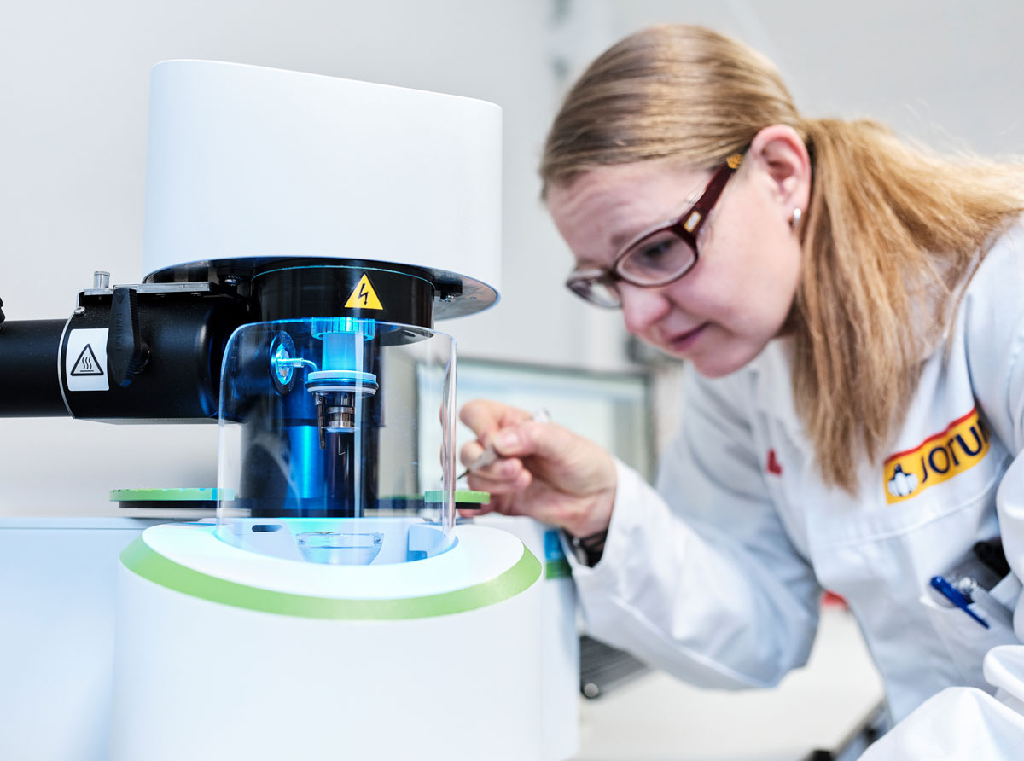

Jotun arbeider for å være i forkant når det gjelder innovasjon innen maling og belegg. Hjertet av selskapets forskning og utvikling ligger i Sandefjord, og understøtter selskapets forskningsanlegg flere andre steder i verden.

Foto: Jotun/Morten Rakke

[Boks slutt]

Vestfold har en allsidig industri, med røtter i den maritime industrien og ny industri innen særlig teknologiindustri slik som i Horten. Fylket har en betydelig næringsmiddelindustri som blant annet drar nytte av nærheten til landets beste matjord og stor produksjon av grønnsaker. I Larvikområdet har utvinning av naturstein lange tradisjoner og Jotun i Sandefjord er blant de fremste industribedrifter i Norge. De viktigste industrigrenene i Vestfold inkluderer næringsmiddelindustri og elektrisk utstyrsindustri, metallvareindustri samt kjemisk og farmasøytisk industri.

De fem mest industriintensive kommuner i Øst-Norge målt i sysselsetting

04J1xt2

|  |  |  |  |
| --- | --- | --- | --- |
|  | Totalt antall sysselsatte | Syssselsatte i industri | Andel av sysselsatte i industri |
| Vestre Toten | 6985 | 2936 | 42 % |
| Kongsberg | 16381 | 5972 | 36 % |
| Sigdal | 1519 | 376 | 25 % |
| Våler | 1382 | 331 | 24 % |
| Horten | 11462 | 2514 | 22 % |

Kilde: SSB tabell 13470

### Industri i Sør-Norge

Industrien betyr mye i det sørlandske næringslivet. Det er samtidig store regionale forskjeller i industrien mellom de kystnære områdene og indre Agder. Prosess- og mekanisk industri samt leverandørindustri for olje- og gassnæringen har lenge stått sterkt.

Det er flere større klyngesamarbeid innenfor de forskjellige segmentene av den sørlandske industrien. Eyde-klyngen, med tyngdepunkt i og rundt Arendal, utgjør i dag et viktig kompetansemiljø for prosessindustri. NODE-klyngen, med hovedkontor i Kristiansand, utgjør et viktig tyngdepunkt for teknologibasert leverandørindustri til spesielt olje- og gass og maritim industri.

Tidligere Aust-Agder har også betydelige kunnskapsmiljøer og næringsvirksomhet knyttet til maritim sektor og mekanisk industri. Regionen har et betydningsfylt industrimiljø innen trebearbeidende industri, og gjennom klyngeutviklingsprosjektet Innotre arbeides det målbevisst med bærekraftig vekst og økt lønnsomhet i verdikjeden.

Regionen har samlet sett et betydelig innslag av prosessindustri med høyt kraftforbruk. På den annen side har regionen også en sterk produksjonsevne for grønn kraft og nærhet til Europa. Dette har lagt til rette for satsing på nye grønne industrinæringer, som bygger på blant annet prosessindustriens grunnlag. Sør-Norge er en viktig region for den norske batteriverdikjeden, med fremvekst av aktører som Morrow og Vianode.

Alcoa Lista

Alcoa er en av aluminiumindustriens pionerer. Selskapet ble stiftet i 1888 i USA av Charles Martin Hall, en av opphavsmennene bak Hall-Héroult-prosessen som produserer aluminium ved elektrolyse. Hall-Héroult-prosessen benyttes fortsatt verden over av samtlige aluminiumsverk. I dag er Alcoa et globalt konsern med virksomhet i ni land. Virksomheten består av gruvedrift, bauksittraffinering og aluminiumsproduksjon. Alcoa eier også vannkraft i enkelte land.

Alcoas aluminiumsverk på Lista har 270 fast ansatte. Aluminumsverket består av elektrolysehaller og et støperi i tillegg til annen infrastruktur og mekaniske verksted. Årlig produksjonskapasiteten på Lista er om lag 100 000 tonn primæraluminium. På Lista ble deler av produksjonen stengt ned høsten 2022 på grunn av høye strømpriser. I 2024 inngikk Alcoa en treårig avtale med Statkraft om kraftleveranse til smelteverket, med oppstart i januar 2025. Denne avtalen har gitt større forutsigbarhet om driftskostnadene på kort sikt. I tillegg har enigheten mellom industrien og regjeringen om en ny innretning på CO2-kompensasjonsordningen skapt større forutsigbarhet om andre rammevilkår for blant annet aluminiumsindustrien i Norge. Plasseringen på Lista er gunstig for en virksomhet som Alcoa, som eksporterer mesteparten av sin produksjon til EU.

[Boks slutt]

Flere av de største bedriftene i regionen er industribedrifter. Kraftintensiv industri var i 2023 den største eksportnæringen i Agder, med Alcoa, Glencore Nikkelverk, Elkem Fiskaa og Eramet som sentrale aktører både i verdiskaping og sysselsetting.[23] Disse er viktige hjørnesteinsbedrifter i sine kommuner. GE Healthcare på Lindesnes er også en av Norges største eksportbedrifter.

Vianode

Vianode er en norsk produsent av syntetisk anodegrafitt for elbilbatterier, en av de største innsatsfaktorene i litium-ion-batterier målt i vekt. Vianode har sitt utspring fra industrikonsernet Elkem og er siden 2021 etablert som et selvstendig selskap, nå heleid av Altor. Selskapet bruker egenutviklet teknologi fra sitt teknologisenter i Kristiansand for å utvikle og verifisere nye løsninger for batteriindustrien med lavt karbonavtrykk. I 2024 åpnet Vianode sitt første fullskala produksjonsanlegg, Via ONE, på Herøya. Anlegget har en kapasitet til å forsyne opp til 30 000 elbiler årlig.



Med over 200 ansatte satser Vianode på å forsyne både det europeiske og det   
nord-amerikanske markedet for elektriske kjøretøy med mer bærekraftige batterimaterialer.

Foto: Vianode

[Boks slutt]

De fem industriintensive kommuner i Sør-Norge målt i sysselsetting

04J1xt2

|  |  |  |  |
| --- | --- | --- | --- |
|  | Totalt antall sysselsatte | Syssselsatte i industri | Andel av sysselsatte i industri |
| Birkenes | 1841 | 615 | 33 % |
| Iveland | 355 | 77 | 22 % |
| Hægebostad | 779 | 166 | 21 % |
| Farsund | 3884 | 750 | 19 % |
| Åmli | 767 | 127 | 17 % |

Kilde: SSB tabell 13470

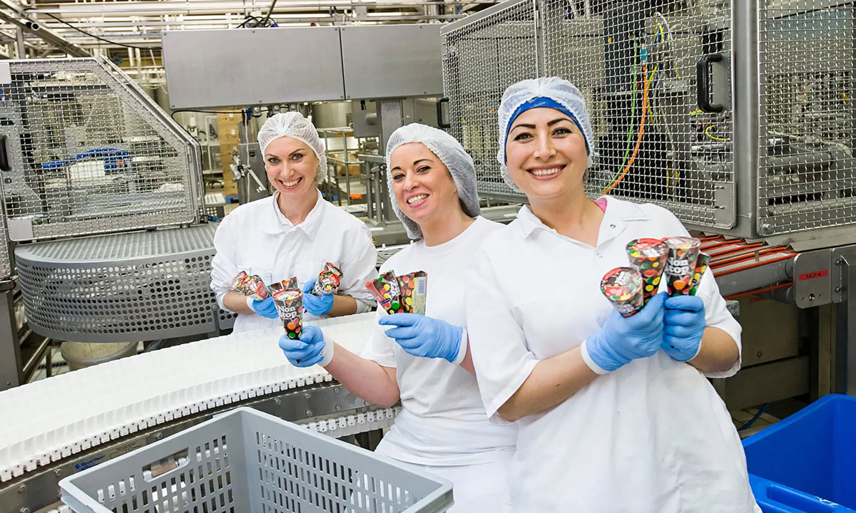

Hennig-Olsen Is, grunnlagt i 1924, er Nordens eldste iskremprodusent. Årlig produserer de om lag 32 mill. liter iskrem og frosne desserter på fabrikken i Hannevika utenfor Kristiansand. Hennig-Olsen Is arbeider for å skape en mangfoldig arbeidsplass og i dag skaper medarbeidere fra omtrent 30 forskjellige nasjoner et rikt arbeidsfellesskap i bedriften.

Foto: Hennig-Olsen Is

# Sentrale utviklingstrekk

En rekke betydningsfulle hendelser har funnet sted siden forrige industrimelding ble lagt frem i 2017. Blant annet har Storbritannia gått ut av EU, verden har vært gjennom en pandemi, det er kriger flere steder i verden – inkludert i Europa og i Midtøsten – og handels- og industripolitikken er igjen en sentral del av sikkerhetspolitikken. Uro for klimaendringer aktualiseres av ekstremvær og skader i naturen rundt omkring i verden og i Norge, og kan føre til krevende forhold for matproduksjon. Automatisering, robotisering, digitalisering og bruk av kunstig intelligens (KI) har åpnet for nye store effektivitetsgevinster og muligheter, men byr også på utfordringer knyttet til økt sårbarhet.

Sett i sammenheng utgjør disse hendelsene sentrale utviklingstrekk og peker i retning av en verden med stor usikkerhet. Vi bør være varsomme når det gjelder forsøk på å forutse hvordan de kommende årene vil fortone seg. Det vet ingen, men det er politikkens oppgave å bidra til å forme fremtiden på en god måte i en ønsket retning, og å legge til rette for at Norge lykkes i flere scenarioer. Samtidig er det stor grad av usikkerhet, og hva som er sentrale utfordringer for industrien kan endre seg raskt. Det er derfor også viktig at industriens ansvar og kapabilitet til å finne gode løsninger på nye utfordringer holdes intakt. Norsk industri har generelt god omstillingsevne, og driver kontinuerlig forbedring. Industrien vil i de fleste tilfeller selv være nærmest til å håndtere også nye utfordringer raskt og godt.

## Geopolitisk utvikling og økt søkelys på kritiske verdikjeder

Den sikkerhetspolitiske situasjonen i Europa er preget av usikkerhet som følge av den pågående krigen i Ukraina. En ny administrasjon i USA setter sitt preg på det transatlantiske samarbeidet, noe som igjen har stimulert til økt europeisk samarbeid. Dette bildet er i dynamisk endring og det er krevende å definere hvilke implikasjoner dette vil ha for Norge og Europas sikkerhet. Et forsterket europeisk samarbeid, koblet med behovet for å hegne om det gode bilaterale samarbeidet mellom USA og Norge vil uansett komme til å prege norsk sikkerhetspolitikk i årene som kommer. Situasjonen øker også oppmerksomheten på mer robuste europeiske verdikjeder, både for sivil og forsvarsrettet industri.

Det er videre usikkert hvordan stormaktsrivaliseringen mellom USA og Kina spiller seg ut fremover, og om det vil medføre at Kina retter et sterkere søkelys mot Europa med hensyn til handel og investeringer.

Handelspolitisk uro, økte råvarepriser og energikrise i Europa påvirker norsk næringsliv. Ikke bare påvirkes norsk næringsliv som opererer internasjonalt, men også den delen av næringslivet som primært retter seg mot hjemmemarkedet. Tilgangen til varer for produksjon har i perioder blitt kuttet eller blitt mer krevende, markeder for eksport har midlertidig falt bort og priser har svingt betydelig. Dette kommer i tillegg til risikoer som næringslivet allerede står overfor, som cyberangrep og ekstremvær. De siste årene har også økonomiske forbindelser blitt brukt som politisk pressmiddel. Energikrisen i Europa kom i hovedsak etter at Russland reduserte leveransene av gass til Europa i forbindelse med krigføringen i Ukraina. Kina har lagt begrensninger på handelen med Litauen, Australia, Canada og Sør-Korea etter ulike politiske konflikter.

Disse hendelsene har skapt økt bevissthet om betydningen av stabile forsyninger av innsatsfaktorer til produksjonen, og mer oppmerksomhet om sårbare avhengigheter i globale forsyningskjeder og verdikjeder.

De geopolitiske spenningene har også skapt økt oppmerksomhet om risikoen for at land man ikke har felles sikkerhetsinteresser med, får tilgang til sensitiv eller strategisk viktig kunnskap og teknologi. Dette kan skje gjennom for eksempel eksport av kunnskap og teknologi, men også gjennom investeringer i norske selskaper. Dette har blant annet aktualisert problemstillinger knyttet til kontroll over eierskap og investeringer.

Dersom spenninger mellom stater øker, kan investeringer og handel, eksempelvis med kritisk viktige varer og tjenester, være en kilde til sårbarhet. Dersom én stat har en dominerende rolle i verdensmarkedet, slik at alternative leverandører blir svært dyre og vanskelig å oppdrive, øker sårbarhetene ytterligere.

Det kan også skape sårbarheter for en stat, dersom den er spesielt avhengig av ett eksportmarked for sine varer og tjenester. Det er derfor nødvendig at industrien har kunnskap og bevissthet om avhengigheter og sårbarheter. Økte geopolitiske spenninger har ført til at sikkerhetshensyn har fått økt betydning i næringspolitikken. Dette gjelder næringspolitikken i stort, men det er spesielt aktuelt innenfor industripolitikken.

I 2024 leverte Finlands tidligere president Sauli Niinistö rapporten Safer Together – Strengthening Europe’s Civilian and Military Preparedness and Readiness på oppdrag fra Europakommisjonen. I rapporten foreslås det en kraftig satsing på oppbygging av europeisk forsvarssamarbeid inkludert på industrisiden, et taktskifte innen EU-NATO-samarbeidet, og tiltak for å både fordype og breie ut samarbeidet innen sivil beredskap. Rapporten understreker behovet for en ambisiøs ny tilnærming til vår sikkerhet og beredskap.

I 2024 sto også, for første gang, alle partiene på Stortinget samlet om en langtidsplan for Forsvaret. Det innebærer en langsiktig forpliktelse fra alle partier om å styrke Norges forsvarsevne. Enigheten betyr at det skal brukes 611 mrd. kroner mer på forsvaret av Norge de neste 12 årene. Norges evne til å forebygge, avverge og håndtere krise og krig skal styrkes. Norge skal ta et større ansvar for egen og alliert sikkerhet, og Forsvaret må innrettes for en verden preget av høy endringstakt, økt uforutsigbarhet og et større alvor. Utviklingen medfører at det må brukes mer av fellesskapets ressurser på forsvar, sikkerhet og beredskap. Regjeringen vil rette særlig oppmerksomhet mot å se nasjonal industri i en bredere totalforsvarssammenheng og styrke utviklings- og produksjonskapasitet for materiell og forsyninger i forsvarsindustrien.

USA, EU, Kina og andre store økonomier har utarbeidet oversikter over kritiske råmaterialer, basert på analyser av egen økonomis behov og sårbarheter i tilgangen. Også NATO har utarbeidet en egen oversikt over Defence Critical Raw Materials, materialer som inngår i utvalgte forsvarsteknologier. Kritiske råmaterialer inkluderer både konsentrater og produkter fra mineralutvinning, og mer bearbeidete materialer, slik som metaller og ulike spesialprodukter som produseres i industrien. For enkelte materialer kan hele verdikjeden vurderes som kritisk, mens det for andre kan være kun deler av verdikjeden.

Som erfart under pandemien er legemidler og medisinsk utstyr av stor betydning. Evnen til å raskt utvikle, produsere og administrere vaksiner var avgjørende for å begrense omfanget av pandemiens effekt på Europas befolkning, og sikre en relativ rask oppgang i økonomien etter pandemien. Økt kontroll over disse verdikjedene i Europa er viktig for å være forberedt til en eventuell ny pandemi eller helsekrise.

Inflation Reduction Act (IRA)

Lovpakken Inflation Reduction Act (IRA) ble vedtatt i 2022, og trådte i kraft i 2023. Over en tiårsperiode skulle IRA redusere amerikanske CO2-utslipp med 40 pst. innen 2030, bedre de amerikanske statsfinansene, forbedre adgangen til helseytelser, skape nye arbeidsplasser og verdikjeder i USA og vri produksjonen av fornybar kraft, batterier, elbiler og mineraler vekk fra Kina. Økonomiske virkemidler som skattefradrag for bedrifter som produserer grønne produkter (blant annet solceller og batterier), direkte subsider av produksjonen og mulighet for lånegarantier skulle utløse investeringer i disse næringene. For husholdningene lå det inne subsidier ved kjøp av blant annet elbiler. En rekke av virkemidlene var proteksjonistiske, gjennom at de favoriserte lokal industriproduksjon og produkter. Pakken gjenspeiler også Biden-administrasjonens mål om å begrense uavhengigheten av Kina i ulike verdikjeder, som halvledere og energiteknologi. Ifølge tidlige beregninger ble pakken antatt å medføre investeringer innen energisikkerhet, fornybar energi og nullutslippsteknologi for opp mot 369 mrd. dollar. Flere norske og europeiske bedrifter signaliserte at skattefradragene og subsidiene gjorde det mer aktuelt å gjøre investeringer i USA.

Trump-administrasjonen signaliserte tidlig en stopp i utbetalingene over flere av ordningene som omfattes av IRA. Dette har skapt usikkerhet i energisektoren, noe som kan utsette nye investeringer. Det forventes også nye utspill knyttet til ordningene og målene i IRA, men på det nåværende tidspunktet er det usikkert hvilke deler av pakken som blir videreført under den nye administrasjonen.

[Boks slutt]

Critical Raw Materials Act (CRMA) og Net Zero Industry Act (NZIA)

Som en del av EUs grønne industriplan og EUs svar på USAs Inflation Reduction Act, vedtok EU våren 2024 de to forordningene om henholdsvis kritiske råvarer, Critical Raw Materials Act (CRMA), og produksjon av nullutslippsteknologier – Net Zero Industry Act (NZIA).

CRMA har som mål å sikre en trygg og bærekraftig forsyning av kritiske råvarer som er essensielle for EUs økonomi, og for strategiske sektorer som fornybar energi, digital teknologi, romfart og forsvar. Forordningen tar sikte på å styrke verdikjeden for kritiske råvarer i Europa, diversifisere importen for å redusere strategiske avhengigheter, og forbedre EUs evne til å overvåke og håndtere risikoen for forsyningsforstyrrelser. CRMA fremmer også sirkularitet og bærekraft, og legger vekt på strategiske samarbeid med pålitelige internasjonale partnere.

NZIA har som mål å øke konkurranseevnen til europeisk industri og teknologier som er avgjørende for avkarbonisering. NZIA skal også bidra til å utvikle et marked for CO2-langringstjenester. NZIA etablerer et rammeverk for å styrke produksjonskapasiteten for nullutslippsteknologier i Europa, og reduserer barrierer for å skalere opp produksjonen. Forordningen setter et mål om at EUs produksjonskapasitet for nullutslippsteknologier skal dekke minst 40 pst. av det årlige behovet innen 2030. Et av grepene er å etablere «industriakademier» for å utvikle kompetanse og mobilitet blant arbeidstakere i sektoren.

[Boks slutt]

Chemring Nobel

Chemring Nobel produserer avanserte sprengstoff som brukes i ammunisjonsproduksjon. Selskapet har røtter tilbake til 1895 og holder til på Sætre i Asker kommune. Chemring Nobel er den delen av det globale konsernet Chemring, som har virksomheter innenfor flere ulike grener av forsvars- og sikkerhetsindustrien. Regjeringen har i forbindelse med lanseringen av Veikart for økt produksjonskapasitet i forsvarsindustrien identifisert at produksjonen av høyeksplosiver i Europa er betydelig lavere enn etterspørselen. Chemring Nobel har en viktig rolle å spille i norsk og europeisk forsvarsberedskap.

[Boks slutt]

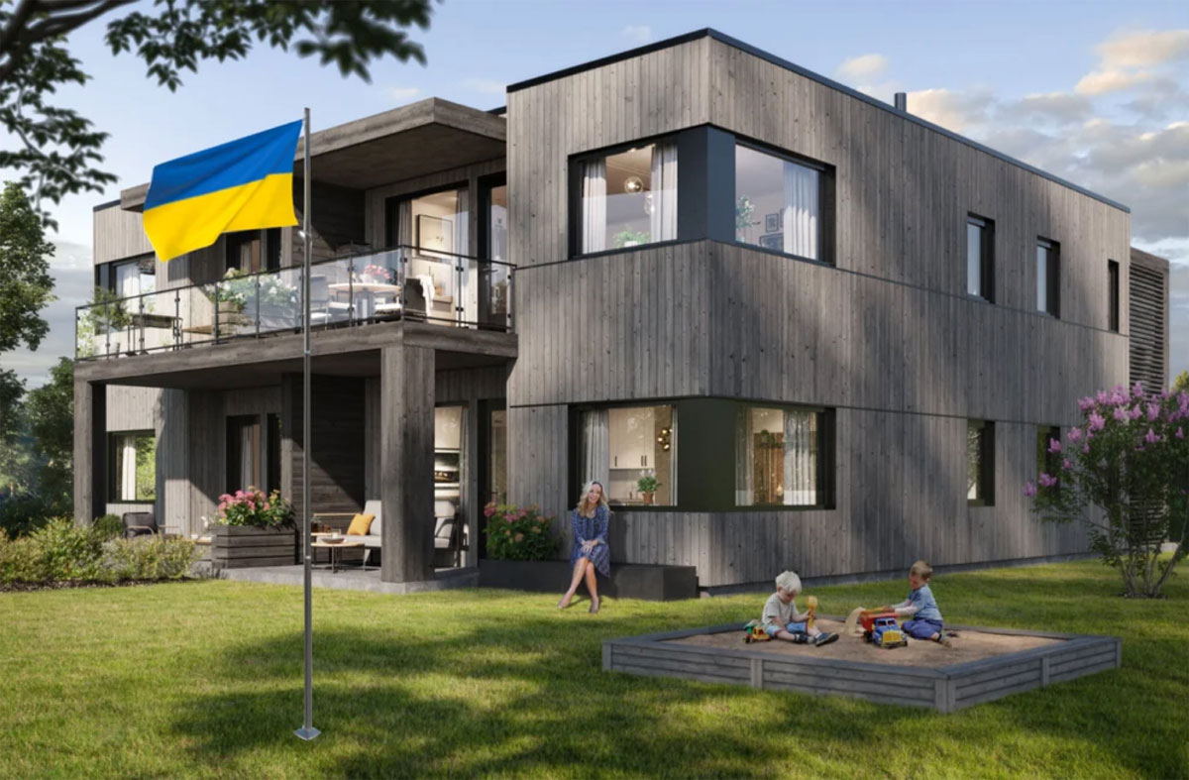

Moelven, en av Skandinavias ledende leverandører av trebaserte byggprodukter, har sammen med samarbeidspartnere donert en firemannsbolig som skal produseres i Moelv og sendes til Ukraina som et pilotprosjekt i initiativet «Housing for Ukraine».

Foto: Moelven

I tillegg til at Forsvarets behov for materiell, systemer, tjenester og kompetanse øker, medfører også den endrede sikkerhetssituasjonen et behov for økt oppmerksomhet mot sårbarheter i forsyningslinjene.

Dette utfordrer stater til å utforme politikk for å håndtere sårbarheter knyttet til blant annet råvaretilgang. Næringspolitikken og forsvarspolitikken må derfor også utformes på en måte som bidrar til å ivareta nasjonale interesser knyttet til blant annet tilgangen til innsatsfaktorer for produksjon av forsvarsmateriell. Dette kan medføre at staten må vurdere spesifikke virkemidler overfor sektorer som ivaretar strategisk autonomi og reduserer sårbarheter.

Europa har små markedsandeler i flere viktige markeder som ny fornybar teknologi, halvleder-produksjon og kritiske materialer. Vår verdensdel er avhengig av import fra Kina, Øst-Asia og USA for en rekke produkter. Norge står for en del viktige leveranser til Europa, inkludert naturgass, noen sentrale våpensystemer og ammunisjon, og kritiske råmaterialer.

Økt forståelse av sårbarheter i slike verdikjeder kan være viktig for å være forberedt til eventuelle fremtidige kriser. Samtidig er det umulig å forberede samfunnet for alle eventualiteter. Fremtidige kriser kan også se svært annerledes ut enn tidligere kriser. En viss grad av sårbarhet er derfor en naturlig del av et fritt og åpent samfunn. Det vil fremover bli viktig å skille mellom hvilke sårbarheter som kan innebære en samfunnsmessig utålelig risiko og hvor staten kan spille en relevant rolle, og hvilke sårbarheter som hver enkelt bedrift selv bør håndtere som en normal del av sin forretningsvirksomhet. Hovedregelen bør være at næringslivet selv ivaretar sine sårbarheter, ved at hver bedrift selv håndterer egne verdikjeder.

Yara

Yara er et internasjonalt selskap med mer enn 18 000 ansatte i mer enn 60 land. Selskapets formål er å sørge for mat til verdens befolkning på en ansvarlig og bærekraftig måte, og ta vare på jorden, gjennom å kutte utslippene fra produksjon av gjødsel og utvikle utslippsfrie energiløsninger.

De siste årene har pandemi, krig og klimaendringer belyst sårbarheten i det globale matsystemet, og hvordan denne sårbarheten truer matforsyning. Samtidig må matproduksjon bli enda mer bærekraftig for å ikke gå utover jordens tåleevne.

Yaras hovedkontor ligger på Skøyen i Oslo. I Norge har selskapet to fabrikksteder som produserer mineralgjødsel, i Porsgrunn og Glomfjord. Markedsavdelingen til Yara Norge sitter på hovedkontoret på Skøyen. Yara Norge arbeider daglig med oppfølging av forhandlere, logistikk og vareflyt, agronomisk rådgiving og markedsføring.

Yara Porsgrunn ligger på Herøya, og er et integrert produksjonssystem for nitrogenbaserte produkter. Fabrikken har Europas og Yaras største produksjonskapasitet for NPK kompleksgjødsel basert på nitrofosfatmetoden. Yara Glomfjord ligger i Nordland fylke ved foten av Svartisen. Der er det fire produksjonsenheter; to salpetersyrefabrikker, en fullgjødselfabrikk og en kalksalpeterfabrikk.

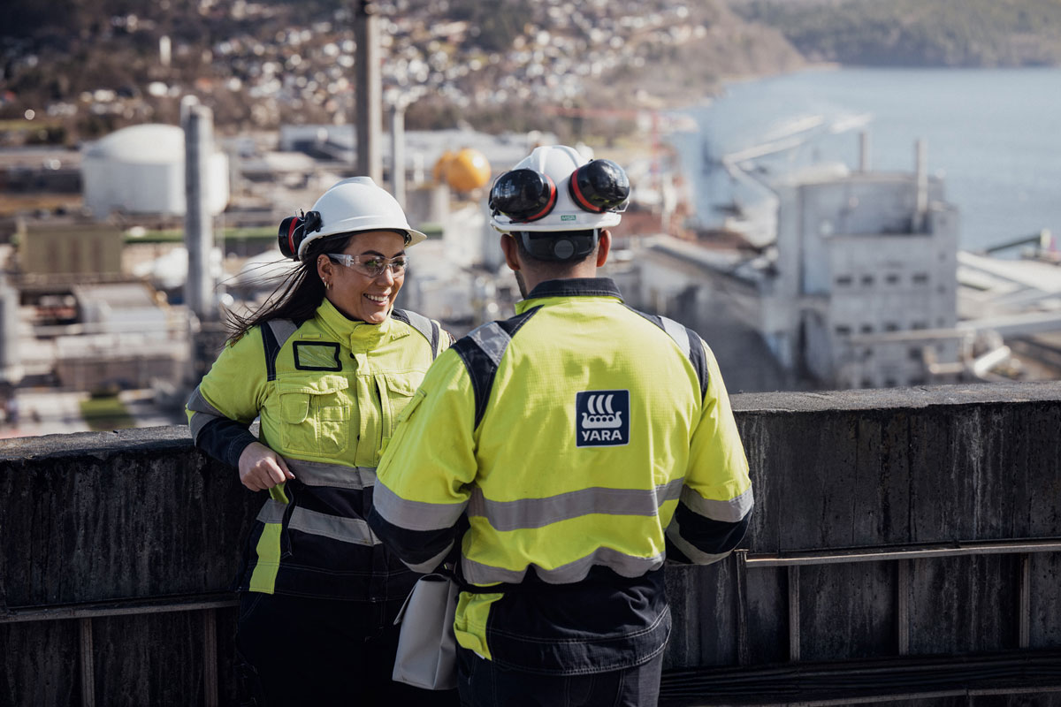

Porsgrunn Fabrikker ligger på Herøya ved Porsgrunn. Fabrikkområdet dekker et areal på 1,5 kvadratkilometer og er Norges største industriområde.

Foto: Yara

[Boks slutt]

De geopolitiske endringene har påvirket norsk næringsliv blant annet gjennom økte priser på innsatsvarer. Figur 4.3 viser prisutviklingen de siste årene på en rekke varer som er viktige i produksjonen av norske varer og tjenester.[24] Alle disse har prisutvikling som i stor grad påvirkes av internasjonale forhold, og som Norge i begrenset grad kan gjøre noe med. Figuren viser den voldsomme økningen i strømprisene etter Russlands innstramming av gasseksporten i forbindelse med deres fullskala invasjon av Ukraina. På det høyeste, i september og desember 2022, var prisen nesten tre ganger så høy som i 2021. Prisen på ulike oljeprodukter har også økt betydelig de siste årene. Norske virksomheter importerer store menger drivstoff til blant annet skip, tungtransport og andre kjøretøy, samt til diverse industri. Prisene på metaller og varer av metaller har i stor grad fulgt den generelle prisveksten på varer i perioden.

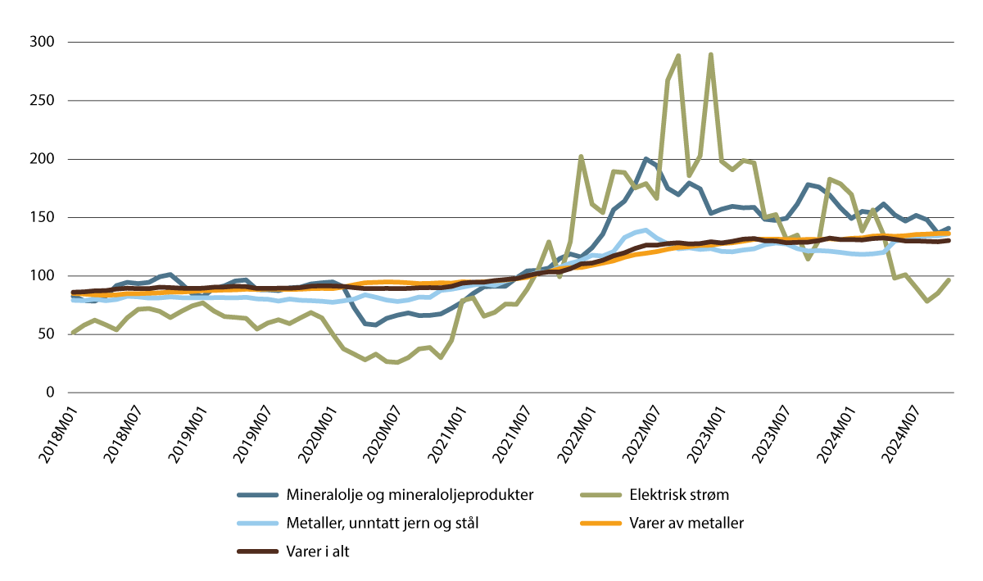

Prisutvikling i industrien i perioden 2018 – 2024.

Kilde: SSB tabell 03675

### En mer aktiv bruk av næringspolitiske virkemidler i en rekke land

Land ønsker i større grad enn for få år siden å balansere et tredelt målbilde som følge av klimaendringene og den geopolitiske utviklingen: Myndighetene vil legge til rette for omstillingen til lavutslippssamfunnet og beskytte nasjonale sikkerhetsinteresser, samtidig som de legger til rette for næringslivets konkurransekraft. Dette er nødvendig for å skape vekst og velferd. Som følge av disse utfordringene har mange land i dag en langt mer aktiv bruk av næringspolitiske virkemidler enn tidligere.

Rundt 40 pst. av Europas import forsynes av et lite antall tilbydere som er vanskelige å erstatte.[25] Rundt halvparten av denne importen kommer fra land som ikke har sammenfallende strategiske interesser med Europa. Dette medfører forsyningsrisiko for europeisk og norsk økonomi og risiko for at man utsettes for politisk motiverte tiltak der virkemidlene kan være rettet mot for eksempel teknologieksport eller forsyningen av råmaterialer. Dette kan ha stor kortsiktig innvirkning på evnen til å produsere industrivarer og forsvarsmateriell. På mellomlang sikt kan redusert tilgang til innsatsfaktorer påvirke industriens investeringsbeslutninger og hvilke land og regioner industrivirksomheter velger å være til stede i. Den uoversiktlige sikkerhetspolitiske situasjonen i Europa gjør dette til en presserende utfordring for Norge og resten av Europa. Markedet alene klarer ikke å ivareta nasjonal sikkerhet, og flere land har politikk og tiltak for å redusere egen sårbarhet og styrke egen industri.

IMF har kartlagt bruken av industripolitiske virkemidler i 2023. De fant at land innførte mer enn 2 500 industripolitiske markedsintervensjoner dette året. Mer enn to tredjedeler av disse diskriminerer mot andre lands kommersielle interesser. Dette betyr at de ikke bare påvirker aktører i eget land, men de påvirker i tillegg handel mellom land. Om lag halvparten av tiltakene ble innført i Kina, EU og USA. En stor del av markedsintervensjonene har vært i form av subsidier. Bruken av subsidier har økt betydelig de siste årene, se figur 4.4.[26] Økningen har bidratt til å rette oppmerksomheten mot bruken av subsidier og konsekvensene disse har for markedene.

Wacker Chemicals Norway

Silisium er på Europakommisjonens liste over kritiske råmaterialer. Norge er en betydelig leverandør av silisium til Europa, og de største produsentene er henholdsvis Elkem og Wacker Chemicals.

Wacker Chemicals er et tysk kjemikalieselskap som produserer silisium ved sitt smelteverk i Trøndelag. Her arbeider det om lag 250 personer. Selskapets silisium benyttes i over 3000 sluttprodukter, fra biler til matvarer og kosmetikk. Den brede produktporteføljen og evnen til å levere stabil kvalitet er blant selskapets fortrinn.

Wacker Chemicals har satt seg et ambisiøst mål om å bli karbonnøytrale innen 2030. For å lykkes skal selskapet etter planen erstatte fossilt kull med biokarbon i produksjonsprosessen. Det kan potensielt redusere CO2-utslippene med flere hundre tusen tonn årlig. Enova har bevilget støtte til dette prosjektet. Samtidig som selskapet planlegger for utslippskutt, arbeides det med å håndtere utfordringene knyttet til konkurranse fra Kina og økte energipriser.

[Boks slutt]

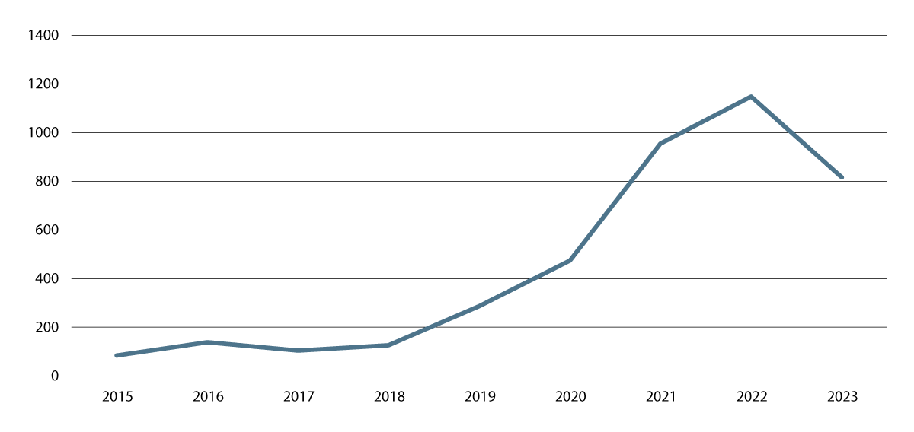

Utvikling i antall nye subsidietiltak i verden per år. 2015–2023.

Kilde: Global Dynamics.

Den mest brukte begrunnelsen for innføring av tiltak er hensyn til «strategisk konkurranse». Dette er tiltak innført for å opprettholde eller videreutvikle et lands konkurranseevne internasjonalt. Deretter følger målsettinger knyttet til klimaendringer og robuste forsyningslinjer. Hensynet til nasjonal sikkerhet og geopolitiske forhold oppgis mer sjelden som begrunnelse sammenlignet med de andre målsettingene. Tiltak med mål om å endre verdikjeder der forsyningssikkerheten for kritiske råvarer kan trues, kan samtidig gi dyrere og mindre effektiv organisering av økonomisk aktivitet, som igjen kan medvirke til lavere økonomisk vekst. Ved vurdering av også denne typen tiltak er det derfor behov for grundige vurderinger og avveinig av ulike hensyn. I mange tilfeller er det også grunn til å tro at industrien kan være nærmest til å håndtere utfordringene.

Det er samtidig slik at tiltak ofte innføres med henvisning til flere målsettinger. I EUs grønne giv er formålet både å bidra til en bærekraftig vekst og økt konkurransekraft. Dette skal skje gjennom å gjøre EU mer selvforsynt med varer og teknologi som er viktig for det grønne skiftet. USA har på samme måte begrunnet sine store satsinger innen infrastruktur, halvledere og ny fornybar industri både med behovet for å redusere avhengigheten av Kina, mål om reduserte utslipp og styrking av egen energiproduksjon og produksjonsbase. Sistnevnte kommer på bakgrunn av oppfatningen om at globaliseringen har gått på bekostning av den tradisjonelle industrien i USA. Dette har skapt et ønske om å «ta tilbake arbeidsplasser».

EU kobler økonomi og sikkerhet på en tydeligere måte enn tidligere. Dette kommer frem i EUs strategi for økonomisk sikkerhet fremmet av Europakommisjonen. Strategien er fulgt opp blant annet med et lovforslag om mer harmonisert og målrettet kontroll av utenlandske direkteinvesteringer. I tillegg har EU kommet med tiltak knyttet til eksportkontroll, samt tiltak for å redusere risikoen for uønsket teknologioverføring som følge av forskningssamarbeid. EU har også gjennomført flere kartlegginger av sårbarheter i kritiske verdikjeder, inkludert for strategiske og kritiske mineraler. Muligheten for offentlig støtte til forsknings- og industriutviklingsprogrammer er også utvidet for å styrke europeisk produksjon av kritisk teknologi.

Mario Draghi, tidligere italiensk statsminister, har på oppdrag fra Europakommisjonens president Ursula von der Leyen, skrevet en rapport om utfordringer og muligheter for det indre marked og foreslått tiltak for å bedre EUs robusthet og vekst. Se boks 4.6 om noen av anbefalingene i rapporten.

Tilsvarende har Enrico Letta, en annen tidligere italiensk statsminister, skrevet en rapport om det indre marked. Letta tegner opp det samme virkelighetsbildet, og har i stor grad sammenfallende analyser og tilrådninger som Draghi. Rapporten fokuserer på tiltak for å utvide og fordype det indre marked og realisere det uutnyttede potensialet, som virkemiddel for å gjennomføre og finansiere de tre store omstillingene som EU står overfor: rettferdig grønn og digital omstilling, utvidelse av EU og sikkerhet i bred forstand.

Den nye Europakommisjonen under Ursula von der Leyen har fulgt opp rapportene blant annet med fremleggelsen av Konkurranseevnekompasset og Clean Industrial Deal. Se boks 4.7

Det er kommet en rekke kunngjøringer om amerikansk utenriks-, handels- og sikkerhetspolitikk fra amerikanske myndigheter etter at den andre administrasjonen til USAs president Donald Trump tok over i Det hvite hus i januar 2025. Det er i skrivende stund for tidlig å konkludere med hva som vil bli langsiktige konsekvenser for norsk næringsliv, men økt konfliktnivå i internasjonal handel vil kunne få betydelige negative konsekvenser for global økonomi og dermed også norsk økonomi. Regjeringen arbeider tett med både USA, EU og Storbritannia for å ivareta norske interesser i relasjonen med viktige allierte og handelspartnere.

Draghi-rapporten om mulige forskjellige tilnærminger til bransjer

Hovedanbefalingene fra Draghi-rapporten er at Europa må lukke innovasjonsgapet mot andre viktige land, avkarbonisere økonomien på en måte som gir økt konkurransekraft og styrke sikkerheten for Europa og europeisk økonomi. Rapporten antyder blant annet en mulig differensiert strategi som kombinerer ulike politiske verktøy og tilnærminger for ulike bransjer. Fire forskjellige tilnærminger pekes ut:

* For det første defineres noen bransjer hvor Europas kostnadsulempe er for stor til å være en seriøs konkurrent. Selv om EU har tapt terreng på grunn av utenlandske subsidier, omtales det som økonomisk fornuftig å importere nødvendig teknologi og la utenlandske skattebetalere bære kostnadene, samtidig som leverandørene diversifiseres i den grad det er mulig for å begrense avhengigheten.
* Det andre brede tilfellet er bransjer der EU er opptatt av hvor produksjonen foregår – for å beskytte arbeidsplasser mot urettferdig konkurranse – men er likegyldig med hensyn til hvor den underliggende teknologien kommer fra. I dette tilfellet vil en effektiv tilnærming være å oppmuntre til utenlandske direkte investeringer samtidig som handelstiltak tas i bruk for å kompensere for kostnadsfordelen som oppnås ved utenlandske subsidier. Med kombinasjonen av nylige økte tollsatser og kunngjøringer om utenlandske investeringer i enkelte medlemsstater, blir denne tilnærmingen for tiden de facto brukt ovenfor bilindustrien.
* Det tredje tilfellet som omtales av Draghi er bransjer der EU har en strategisk interesse i å sikre at europeiske selskaper beholder relevant kunnskap og produksjonskapasitet, slik at produksjonen kan økes i tilfelle geopolitiske spenninger. Her mener Draghi at EU bør ta sikte på å øke den langsiktige lønnsomheten til nye investeringer i Europa, for eksempel ved å stille krav til lokalt innhold, og sikre et minimumsnivå av teknologisk suverenitet. Sistnevnte kan oppnås ved å kreve at utenlandske selskaper som ønsker å produsere i Europa inngår «joint ventures» med lokale selskaper. Sikkerhetshensyn kan føre til endringer over tid i klassifiseringen av næringer av strategisk interesse.
* Det fjerde tilfellet som omtales er «nyskapende industrier» der EU har et innovativt forsprang og ser et stort fremtidig vekstpotensial. Det finnes ifølge Draghi i slike tilfeller en veletablert verktøykasse for å bruke et komplett spekter av tiltak inntil industrien når tilstrekkelig skala og beskyttelsen kan trekkes tilbake.

[Boks slutt]

EU: Konkurranseevnekompass og ren industripakke

De siste to tiårene har EU hatt lavere økonomisk vekst enn andre store økonomier. Europakommisjonen la 29. januar 2025 frem et konkurranseevnekompass (Competitiveness compass) som skal gi fornyet retning til EUs prioriteringer og økonomiske politikk de neste årene.

Kompasset bygger på tre pilarer, som reflekterer de tre prioriterte områdene i Draghi-rapporten – innovasjon, avkarbonisering og sikkerhet – og fem horisontale tiltak, som skal underbygge konkurranseevnen på tvers av alle sektorer: Forenkling; senke hindringer for det indre marked; finansiering av konkurranseevne; fremme ferdigheter og kvalitetsjobber; og bedre koordinering av politikk på EU-nivå og nasjonalt nivå.

Europakommisjonen la 26. februar 2025 frem en ren industripakke (Clean Industrial Deal). Den følger opp European Green Deal, og EUs høye klimaambisjoner om en avkarbonisert økonomi innen 2050 ligger fortsatt til grunn, men Europakommisjonen ser også på hva som må gjøres for å gi industrien styrket konkurransekraft, i tillegg til å legge forholdene til rette for at Europa skal lykkes i å ta en ledende markedsposisjon innen nye, grønne teknologier.

Action Plan for Affordable Energy er en av hovedinitiativene i den rene industripakken, og ble lagt frem samtidig. Den rene industripakken varsler også en Industrial Decarbonisation Accelerator Act (Q4 2025), Circular Economy Act (Q4 2026), gjennomgang av CBAM, og en Industrial Decarbonisation Bank på 100 mrd. euro, med en pilotauksjon for avkarbonsering på 1 mrd. euro i 2025.

Den rene industripakken identifisererer seks drivere for næringslivet: Rimelig energi; markeder for avkarboniserte produkter; offentlig og privat finansiering; videreutvikle sirkulærøkonomien og sikre tilgang til råvarer og sekundærprodukter; globale markeder/internasjonale partnerskap; og kompetanse. Europakommisjonen vil også legge frem handlingsplaner for fem konkrete sektorer: bilindustrien, stål og metaller, kjemisk industri, transport og bioøkonomi.

Samtidig arbeider Europakommisjonen med en rekke andre tverrgående politiske initiativer. Europakommisjonen la 26. februar 2025 frem de to første «omnibus» forenklingspakkene, som omfatter henholdsvis bærekraftsrapportering, selskapsgjennomgang og CBAM og InvestEU. Europakommisjonen la også 4. mars 2025 frem en forsvarsindustriell plan (ReArm Europe plan).

Tiltakene og politikken som annonseres i slike pakker har betydning for det indre markeds virkemåte og konkurransekraft, og er dermed også av betydning for Norge og norsk industri som integrert i det indre marked gjennom EØS.

Regjeringen er opptatt av å sikre en god dialog med berørte samfunnsaktører for å kartlegge norske interesser og spille inn i politikkutviklingen i EU/EØS.

[Boks slutt]

Vistin Pharma

Vistin Pharma AS er et norskeid farmasøytisk selskap etablert i 2015 med 75 ansatte og omsatte for 438 mil. kroner i 2023. Selskapet har et lite hovedkontor i Oslo, mens produksjonen foregår i Kragerø. Selskapets røtter er derimot vesentlig eldre og bygd på det farmasøytiske miljøet i Kragerø. Selskapet produserer diabetes 2-legemiddelet metformin, som markedsføres i over 100 land. På verdensbasis anslås at om lag 600 mil. mennesker lider av diabetes og at 90 pst. av disse har diabetes type 2. Selskapet har en konkurrent i Europa, men ellers befinner resten av konkurrentene seg i Asia. Siden etableringen har selskapet hatt god vekst, og har mål om å øke sin globale markedsandel fra 10 til 15 pst. I 2020 startet Vistin Pharma et prosjekt som har redusert utslipp fra produksjonen til jord, luft og vann med hele 98 pst., samtidig som selskapet har investert 100 mil. kroner for å øke produksjonskapasiteten fra 3500 tonn til målsettingen om 7000 tonn årlig. En stor kunde av selskapet krever at innen 2030 skal alle deres leverandører gjenbruke alt prosessvann og være klimanøytrale.

[Boks slutt]

## Klima- og miljøutfordringer

### Utfordringer

Klima

FNs klimapanel slo i 2021 fast at den globale menneskeskapte oppvarmingen hadde oversteget 1,1 grader over førindustrielt nivå. I 2024 var gjennomsnittstemperaturen for første gang 1,5 grader over førindustrielt nivå. Arktis varmes opp tre ganger raskere enn det globale gjennomsnittet. Nærheten til Arktis gjør at temperaturen i Norge også øker raskere enn det globale gjennomsnittet. Over det norske fastlandet ventes hyppigere og mer nedbør og en kraftig økning i flomfrekvens. Havnivåstigning, kombinert med flom og bølgepåvirkning, gjør infrastrukturen i kystbyer i sør, vest og nord utsatt for oversvømmelser. Økt intensitet og hyppighet av ekstremvær øker risikoen for alvorlige naturhendelser for industrien og kan true liv og helse, materielle verdier og kritisk infrastruktur.

Hvor alvorlige klimaendringene blir, avhenger av hvor høye klimagassutslipp verdens land har samlet, og hvor mye landene klarer å redusere disse samlet. Den faktiske påvirkningen på hvert enkelt land vil også avhenge av vår økonomiske og teknologiske kapasitet til å håndtere klimaendringer. Norge har en sterkere økonomi enn de fleste andre land, med høy teknologisk kompetanse og kapasitet, og har dermed en relativt god omstillingsevne, men ingen vil være upåvirket ved store globale klimaendringer.

Norge har relativt høye utslipp per innbygger, som følge av vår moderne og avanserte økonomi og høye levestandard med høyt forbruk. Industrien står for en stor del av Norges utslipp, med stor forskjell mellom ulike industribransjer og anlegg.

Natur

Naturmangfoldet er alt livet på jorda, og grunnlaget for at menneskene kan leve her. Å bevare økosystemene, både i omfang og i god tilstand, er en forutsetning for en klimarobust og bærekraftig utvikling og et viktig premiss for den grønne omstillingen. Mennesket har til enhver tid benyttet naturressurser for å skape seg gode liv. Slik skal det også være i fremtiden. Men menneskelig påvirkning har ifølge Naturpanelet svekket økosystemer i for stor grad verden over. Når naturen blir forringet eller ødelagt, og arter blir truet eller dør ut, vil dens evne til å levere viktige økosystemtjenester reduseres. Sunne, trygge og motstandsdyktige samfunn er derfor avhengige av ivaretakelse av naturen og bærekraftig bruk av naturressursene som ikke overskrider naturens tålegrense. Dette er et felles ansvar som industrien også må ta sin del av.

Tomra

Tomra ble grunnlagt i 1972 av brødrene Petter og Tore Planke i Asker, og har utviklet verdens første automatiserte panteautomat. Selskapet har siden utviklet seg til å bli en global leder innen resirkulerings- og ressursoptimaliseringsløsninger, og opererer i mer enn 100 markeder med over 5400 ansatte på verdensbasis. Tomra leverer teknologi som dekker tre hovedområder: innsamling av resirkulerbart materiale, sensorbasert sortering og matvareoptimalisering. De håndterer hvert år 46 mrd. tomflasker gjennom 85 000 pantemaskiner, og har installert 10 000 industrielle råvaresorteringsmaskiner og 15 000 matvaresorteringsmaskiner globalt. Hovedkontoret ligger i Asker, og Tomra har blitt en nøkkelaktør i utviklingen av avansert teknologi for avfallshåndtering. Selskapets løsninger er integrert i globale verdikjeder og støtter store industripartnere i å forbedre ressursutnyttelse og effektivitet.

[Boks slutt]

Hydrovolt

Hydrovolt ble etablert i 2020 som et samarbeid mellom norske Hydro og svenske Northvolt, med mål om å levere bærekraftig batteriresirkulering og gjenvinning av kritiske råmaterialer i Europa. I 2022 åpnet Hydrovolt Norges første og ett av Europas største resirkuleringsanlegg for elbilbatterier og industrielle batterier i Fredrikstad. Fabrikken er designet for å håndtere opptil 12 000 tonn batteripakker årlig, tilsvarende 25 000 elbiler. I årene frem mot 2030 har selskapet ambisjoner om å åpne ytterligere anlegg på tvers av Europa. Selskapet har flere leveranseavtaler, og i 2024 inngikk Hydrovolt blant annet en samarbeidsavtale med Fortum Battery Recycling om levering av «black mass». Denne batterimassen refererer til materialet som utvinnes fra brukte batterier under resirkuleringsprosessen. Med videre kjemisk behandling kan massen renses og separeres i ulike metaller for gjenbruk. I 2024 dokumenterte Hydrovolt en ny industristandard for lavkarbon black mass ved hjelp av resirkuleringsløsningene sine. Med dette viser de til en 75 pst. reduksjon i karbonavtrykk sammenlignet med konvensjonell gruvedrift.

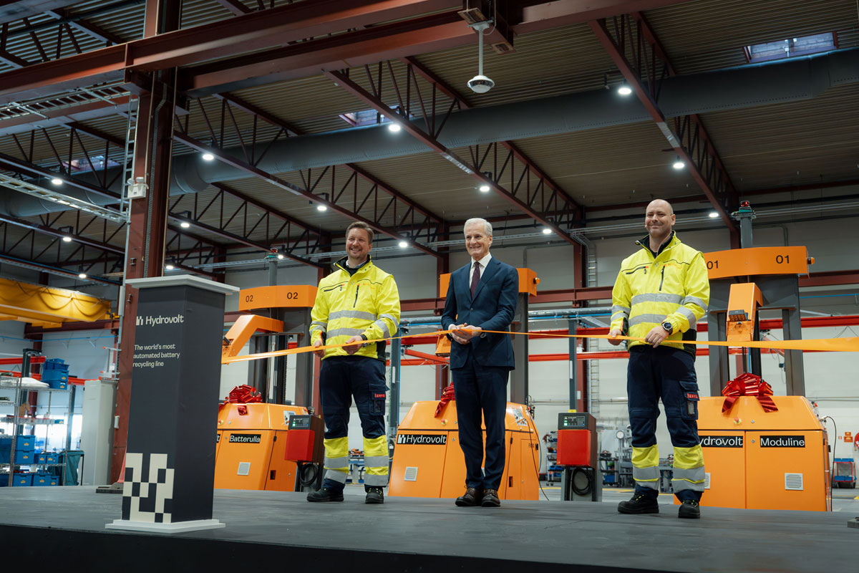

Statsminister Jonas Gahr Støre ved åpningen av en ny produksjonslinje hos Hydrovolt i oktober 2024.

Foto: Hydrovolt

[Boks slutt]

Situasjonen for naturen i Norge er på flere områder mer positiv enn i mange andre land, men også her finnes det betydelige utfordringer. Ifølge Norsk rødliste for arter (2021) og naturtyper (2018) er arealendringer den største trusselen både for arter og naturtyper. Arealbruk og arealbruksendringer påvirker ni av ti truede arter, blant annet gjennom utbygging, skogbruk og opphør av landbruksdrift. Andre viktige påvirkningsfaktorer er fremmede arter, klimaendringer, forurensning og overhøsting.

Forurensning

Forurensning fra utslipp av partikler, helse- og miljøfarlige kjemikalier, plast og næringsstoffer kan skade mennesker og natur. Selv om forurensning i utgangspunktet ofte er lokal, vil forurensning ha et regionalt eller globalt potensial for spredning, enten via luft og vann, eller ved at produkter med helse- og miljøfarlige kjemikalier omsettes i et globalt marked. Globalt forårsaker forurensning alvorlig sykdom og død, dårlige levekår og ødelagte økosystemer gjennom luftforurensning, eksponering for bly og andre farlige kjemikalier, og dårlig avfallshåndtering for eksempel av elektrisk og elektronisk avfall.

Forurensning reduserer også økonomisk vekst og øker fattigdom og ulikhet. Konsekvensene av forurensning, klimaendringer og tap av natur påvirker og forsterker hverandre. For eksempel kan forurensning føre til havforsuring og reduksjon av ozonlaget og påvirke jordens evne til å reflektere sollys (albedoeffekten). Klimaendringer kan på sin side gi økt forurensning ved at mer nedbør kan føre til utvasking av miljøgifter fra deponier og forurenset grunn, mens reduksjon i luftforurensning kan bidra til lavere utslipp av klimagasser.

Reduksjon av forurensning vil i mange tilfeller kreve handling og arbeid gjennom regionale og globale miljøavtaler. Et godt eksempel er arbeidet med å redusere plastforurensning. Plast er nyttig i bruk, blant annet fordi den er så holdbar, men plastprodukter inneholder også en rekke helse- og miljøfarlige kjemikalier. Det kan ta flere hundre år før plast brytes ned, og plastavfall kan transporteres med havstrømmene over store avstander og finnes igjen langt fra kilden – også i urørte områder med liten menneskelig aktivitet, som i Arktis.

### Globale rammeverk for klima og miljø

Parisavtalen

Under COP 21, i Paris i 2015, ble det enighet om en ny klimaavtale, Parisavtalen. Avtalen inneholder blant annet et globalt temperaturmål om å holde økningen i den globale gjennomsnittstemperaturen godt under 2 grader celsius sammenlignet med førindustrielt nivå, og tilstrebe å begrense temperaturøkningen til 1,5 grader, for å begrense risikoene og virkningene av klimaendringene.

Parisavtalen legger de globale rammene for landenes klimaarbeid. Parisavtalen inneholder bestemmelser som skal bidra til økt innsats over tid. Hvert femte år skal partene til avtalen gjøre opp status for hvordan verden ligger an med å nå målene i avtalen. Dette kalles den globale gjennomgangen. 12 til 15 måneder etter skal alle landene oppdatere sine nasjonalt fastsatte bidrag (NDC). Disse vil utgjøre en progresjon fra forrige mål og uttrykke landenes høyeste mulige ambisjonsnivå. Landene skal gjennomføre nasjonale klimatiltak med sikte på å nå sine mål.

Land skal se hen til utfallet av den globale gjennomgangen når de utformer sine NDCer. Den første globale gjennomgangen ble avsluttet på klimatoppmøtet i Dubai i 2023. I den globale gjennomgangen konkluderte landene med at Parisavtalen har bidratt til politikkutvikling og målsettinger på nasjonalt og regionalt nivå, spesielt når det gjelder utslippsreduksjoner. Det ble samtidig pekt på at verden er langt unna å begrense oppvarming til 1,5 grader, og innsatsen må derfor forsterkes.

Naturavtalen

Naturavtalen (det globale Kunming-Montreal-rammeverket for naturmangfold) ble vedtatt av partene til Konvensjonen om biologisk mangfold (CBD) i desember 2022. Hensikten med Naturavtalen er å handle umiddelbart for å stanse og reversere tap av naturmangfold. Naturavtalen inneholder fire overordnede tilstandsmål for 2050 og 23 handlingsmål for 2030, og den har fem tilhørende vedtak om overvåking, gjennomføringsmekanismer, ressursmobilisering, kapasitetsbygging og -utvikling, samt digital sekvensinformasjon. Den gjelder både på land og i havet. Essensen er at det skal være mer natur i 2050, og frem mot 2030 minst 30 pst. bevaring, 30 pst. restaurering og en omlegging til bærekraftig bruk av natur. Naturavtalen sier også at partene til konvensjonen om biologisk mangfold skal utvikle nasjonale handlingsplaner for natur. Norge la frem Meld. St. 35 (2023–2024) Bærekraftig bruk og bevaring av natur – norsk handlingsplan for naturmangfold i september 2024.

Rammeverk for forurensning

På forurensningsområdet er det flere relevante globale rammeverk, slik som Montreal-protokollen (om beskyttelse av ozonlaget) og Minamata-avtalen (om kvikksølv). Stockholmkonvensjonen (om persistente organiske miljøgifter), Rotterdamkonvensjonen (om grensekryssende transport av industrielle kjemikalier), Felleskonvensjonen om sikkerhet ved håndtering av brukt kjernebrensel og sikkerhet ved håndtering av radioaktivt avfall og Baselkonvensjonen (om grensekryssende transport og behandling av farlig avfall). I tillegg ble det i 2023 enighet om et nytt globalt rammeverk for kjemikalier og avfall, Global Framework on Chemicals (GFC). Norge har lenge arbeidet for sterkere internasjonale forpliktelser også for plastforurensning, og i 2022 ble det enighet om å få på plass en rettslig bindende avtale på området. Avtalen er under forhandling også i 2025. Det skal utvikles bestemmelser i avtalen knyttet til målsettinger, tiltak for bærekraftig produksjon og forbruk, inkludert produktdesign og bærekraftig avfallshåndtering. Internasjonale avtaler bidrar også til likere rammevilkår for næringsliv på tvers av landegrenser. Som grunnlag for felles handling er det behov for felles kunnskap, og FN etablerer nå et nytt globalt panel for å få bedre kunnskap om forsvarlig håndtering av kjemikalier og avfall, og å forebygge forurensning. Panelets arbeid skal danne grunnlag for ny politikk og regelverk, og vil i tillegg til klimapanelet og naturpanelet gi viktige bidrag til arbeidet med de tre globale miljøutfordringene.

### Nasjonale klima- og miljømål

Norges klimamål

Norge har satt seg flere mål og delmål på klimaområdet. Noen av målene er lovfestet i klimaloven. Klimaloven fastsetter Norges klimamål for 2030 under Parisavtalen og målet om å bli et lavutslippssamfunn innen 2050. Regjeringen fremmer forslag til nytt klimamål for 2035 for Stortinget innen 10. april 2025.

Norges klimamål for 2030 er å redusere utslippene av klimagasser med minst 55 pst. sammenlignet med 1990-nivået. Regjeringen ønsker å samarbeide med EU for å oppfylle 2030-målet under Parisavtalen. Dersom EU-samarbeidet ikke tar oss helt til 55 pst. utslippsreduksjoner, kan kvoter under Parisavtalens artikkel 6 (utenfor EØS) brukes til å dekke det som mangler for å oppfylle Norges mål under Parisavtalen.

I 2050 har Norge et mål om å være et lavutslippssamfunn. Formålet med å lovfeste målet om lavutslippssamfunnet er å tilrettelegge for en langsiktig omstilling i klimavennlig retning i Norge. Med lavutslippssamfunn menes et samfunn der klimagassutslippene, ut fra beste vitenskapelige grunnlag, utslippsutviklingen globalt og nasjonale omstendigheter, er redusert for å motvirke skadelige virkninger av global oppvarming som beskrevet i Parisavtalen.

Corvus Energy

Corvus Energy ble grunnlagt i 2009 i Vancouver, Canada, og spesialiserer seg på energilagringssystemer (ESS) og brenselcelleteknologi for maritime applikasjoner. Selskapet etablerte sitt hovedkontor i Norge i 2019 og har blitt en ledende aktør innen elektrifisering av skipsfart. Corvus Energy leverer batterisystemer som brukes på over halvparten av alle verdens kommersielle fartøy med nullutslippsteknologi. Løsningene omfatter også hydrogenbrenselceller for nullutslippsdrift, rettet mot å redusere utslipp i den maritime industrien. Produksjonsanleggene er lokalisert i Norge, Canada og USA, og selskapet har levert over 1200 prosjekter til kunder over hele verden. I Norge sysselsetter virksomheten over 200 arbeidere gjennom automatisert og skalerbar produksjon. Selskapet samarbeider med forskningsinstitusjoner og industripartnere for å utvikle teknologi som møter krav til sikkerhet og bærekraft. Corvus Energy har levert energiløsninger til en rekke fartøytyper, inkludert ferger, hurtigbåter, offshorefartøy og havbruksskip.

[Boks slutt]

Videre er det lovfestet at utslippene reduseres i størrelsesorden 90 til 95 pst. fra utslippsnivået i referanseåret 1990. Ved vurdering av om klimamålet for 2050 er nådd, skal det tas hensyn til effekten av norsk deltakelse i det europeiske klimakvotesystemet for virksomheter.

Norges miljømål

Norge har 24 eksisterende nasjonale mål for miljøet fordelt på områdene naturmangfold, kulturminner og kulturmiljø, friluftsliv, forurensning, klima og polarområdene.[27] De nasjonale klima- og miljømålene viser hva Norge ønsker å oppnå på hvert område og hva som er ønsket tilstand for miljøet i Norge. Internasjonale mål og forpliktelser gjenspeiles i regjeringens nasjonale mål. De nasjonale målene for naturmangfold lyder:

* Økosystemene skal ha god tilstand og levere økosystemtjenester.
* Ingen arter og naturtyper skal utryddes, og utviklingen for truede og nær truede arter og naturtyper skal bedres.
* Et representativt utvalg av norsk natur skal bevares for kommende generasjoner.

I Meld. St. 35 (2023–2024) Bærekraftig bruk og bevaring av natur – norsk handlingsplan for naturmangfold presenteres nasjonale bidrag til de 23 globale målene i naturavtalen. Blant annet er det satt en målsetting om at Norge vil arbeide for å redusere nedbyggingen av særlig viktige naturarealer innen 2030, og begrense netto tap av særlig viktige naturarealer til et minimum innen 2050. Målet skal oppnås gjennom en deltakende og helhetlig arealplanlegging, med utgangspunkt i lokalt selvstyre og respekt for urfolks rettigheter. Særlig viktige naturarealer er naturmangfold av nasjonal og vesentlig regional interesse, jf. Klima- og miljødepartementets rundskriv T-2/16: Nasjonale og vesentlige regionale interesser på miljøområdet – klargjøring av miljøforvaltningens innsigelsespraksis. Dette omfatter blant annet verneområder, utvalgte naturtyper og prioriterte arter, truede naturtyper, truede arter og deres leveområder, viktige funksjonsområder for villrein med videre. Flere av de øvrige målene er også relevante for grønn omstilling. Se nærmere omtale i stortingsmeldingen.

På forurensningsområdet lyder de nasjonale målene:

* Forurensning skal ikke skade helse og miljø.
* Bruk og utslipp av kjemikalier på prioritetslista skal stanses.
* Utviklingen av mengden avfall skal være vesentlig lavere enn den økonomiske veksten.
* Materialgjenvinningen av avfall skal øke.
* Eksponering av mennesker og miljø for radioaktiv forurensning skal holdes så lav som mulig.

For å redusere påvirkning av forurensning på helse og miljø, utnytte ressursene mer effektivt og bidra til å nå klima- og miljømål, publiserte regjeringen i 2024 en handlingsplan for sirkulær økonomi. Den beskriver tiltak og virkemidler som skal sikre omstilling til en sirkulær økonomi. For at sirkulær økonomi skal løse klima, natur- og forurensningsproblemer, viser kunnskapsgrunnlaget som ble utarbeidet for strategien for sirkulær økonomi i 2021 at omstilling vil kreve endringer i ulike næringer samtidig, og at en mer sirkulær økonomi krever tiltak i hele den norske økonomien.

Definisjon av sosial, miljømessig og økonomisk bærekraft

2015 forpliktet alle verdens land i FN seg til en handlingsplan for en mer bærekraftig utvikling i form av mål frem mot 2030. Det sentrale formål med disse 17 bærekraftsmålene er å se sektorer og politikkområder i større sammenheng. Bærekraften i disse målene vurderes i lys av tre dimensjoner: klima og miljø, økonomi og sosiale forhold. Klimadimensjonen innebærer å motarbeide klimaendringer og konsekvensene av disse. Miljødimensjonen gjelder å sikre at samfunnets bruk av naturen er innenfor det som naturmangfoldet tåler og begrense forurensning og forsøpling. Dimensjonen ses særlig i sammenheng med klima. Den økonomiske dimensjonen handler om å gi mennesker økonomisk trygghet gjennom vekst som tar hensyn til naturens tåleevner. Den sosiale dimensjonen handler om å sikre et godt og rettferdig grunnlag for et anstendig liv.

Oppnåelse av bærekraftsmålene, og økonomisk, miljømessig og sosial bærekraft, medfører å se disse dimensjonene i sammenheng. Målsettingen er å oppnå balanserte resultater som bidrar til alle de tre dimensjonene i størst mulig grad, og begrenser negative konsekvenser. Samtidig utelukker ikke denne tilnærmingen å se økonomiske, miljømessige og sosiale forhold samlet for å avveie interessekonflikter blant disse. En slik avveiing medfører politiske valg på alle nivåer.

[Boks slutt]

### Global utvikling av klima- og miljøpolitikk

Global utvikling i klima- og miljøpolitikk har også betydning for nasjonal politikkutforming på klima- og miljøområdet.

EU står for om lag seks pst. av verdens utslipp. EU vedtok i 2020 å forsterke sitt klimamål for 2030 under Parisavtalen. Det nye målet er å redusere nettoutslippene med minst 55 pst. sammenlignet med 1990. Et forsterket klimamål fordrer mer ambisiøs klimapolitikk. EU har derfor vedtatt en rekke regelverk for å forsterke sin klimapolitikk. Klar for 55-pakken, som endrer og forsterker både klimakvotesystemet, innsatsfordelingen og skog- og arealbruksregelverket, er av stor betydning i denne sammenheng. Formålet med endringene i disse regelverkene er å sikre at EU klarer å nå målet om minst 55 pst. utslippskutt i 2030. Samtidig har EU et økt søkelys på konkurransekraft, i lys av den svake økonomiske utviklingen som dokumentert i Draghi-rapporten, hvor også særegne europeiske klimakrav trekkes frem som en årsak.

Et annet sentralt grep i EUs klima- og miljøpolitikk, er omstillingen til en mer sirkulær økonomi. Omstillingen til en sirkulær økonomi skal også bidra til europeisk konkurransekraft og redusere behovet for importerte ressurser. Konkurransen i markedene skal skje på grunnlag av høye klima- og miljøstandarder, og tiltak som bedre utnytter ressursene i økonomien skal bli mer kraftfulle. Industri og annen næringsvirksomhet må innrette seg på at høye standarder for produksjon og forbruk av produkter i det indre markedet blir den nye normalen.

USA står for om lag 13 pst. av verdens utslipp. I 2023 trådte USA sin Inflation Reduction Act (IRA) i kraft, se boks 4.1. IRA er en økonomisk og klimapolitisk lovpakke, som inneholder støtte til en rekke grønne investeringer. Dette vil totalt sett gi økte grønne aktiviteter, og på lang sikt være positivt for utviklingen av grønne løsninger både i og utenfor USA. Samtidig har IRA også ført til at mange aktører og investorer har utsatt eller justert prosjekter utenfor USA. Det er ikke entydig hvordan IRA påvirker prosjekter i Norge, utover andre forhold og rammevilkår. Uansett er ikke Norge tjent med et subsidiekappløp, og subsidier og statsstøtte i andre land gir ikke i seg selv grunnlag for tilsvarene virkemidler i Norge. Å legge til rette for industri med lave utslipp bør primært muliggjøres av naturgitte fortrinn, en velutviklet samfunnsmodell, et velfungerende virkemiddelapparat og en effektiv og omstillingsdyktig industri.

Kina står for omtrent en tredjedel av de globale klimagassutslippene. Hva slags mål Kina setter seg, og gjennomføringen av målene er avgjørende ikke bare for det globale klima, men også for hvordan andre land agerer. Kina har forpliktet seg til at CO2-utslippene skal nå toppen før 2030 og oppnå karbonnøytralitet innen 2060. For å få til dette kreves store investeringer i teknologi for karbonfangst og -lagring (CCS), og økt bruk av elektrifisering i industrien og transportsektoren. Kinas nasjonale ETS (Emissions Trading System) dekker foreløpig bare kraftsektoren. Det ble imidlertid i 2024 utvidet til å også gjelde aluminium, stål og sement. I dag dekkes 40 pst. av Kinas totale CO2-utslipp av deres ETS. Med utvidelsen, vil 60 pst. av totale utslipp være dekket, ifølge Kinas økologi- og miljødepartement (MEE). Kina arbeider med å forbedre sin energisikkerhet ved å diversifisere energikildene og redusere avhengigheten av importert energi. Dette inkluderer utvikling av innenlandske ressurser og økt oppmerksomhet på energieffektivitet. Kina er verdensledende i installasjon av sol- og vindkraftkapasitet, og det forventes at denne trenden vil fortsette.

Vard

Vard Group AS er et konsern bygd på lange tradisjoner innenfor skipsbygging og med hovedkontor i Ålesund. Hovedvirksomheten til VARD er i dag å designe, prosjektere og bygge spesialskip, slik som forsynings- og konstruksjonsskip til offshore energivirksomhet, store fiskefartøy og militære fartøy. Vardkonsernet er en del av den italienske Fincantierigruppen som er globalt ledende innen marine fartøy og cruiseskip. Gjennom satsing på utvikling, innovasjon og forskning har VARD lyktes med å få flere oppdrag for bygging av fartøy som brukes til utbygging og vedlikehold av vindkraftanlegg til havs globalt, og har oppnådd en betydelig markedsandel.

De norske verftene i konsernet er Vard Brattvaag, Vard Langsten og Vard Søviknes. Foruten verftene i Norge har selskapet verft i Brasil, Romania og Vietnam. Bygging av fartøy blir stadig mer komplisert og teknologisk krevende. Det er behov for betydelig kompetanse og mange fagdisipliner må samvirke i gjennomføring av krevende oppdrag. Samarbeid mellom verftene er viktig, og mens skrogene bygges i Romania, blir fartøyene utrustet og ferdigstilt i Norge. Gjennom Vardgruppens spesialiserte underselskap utvikler gruppen fremdrifts- og automasjonssystem, dekkhåndteringsutstyr og interiør- og klimaløsninger.

Vard Brattvaag har for tiden tre konstruksjons- og servicefartøy for offshore vindmarkedet til kai for ferdigstilling. I løpet av våren 2025 kommer to nye slike fartøy til verftet sammen med to fiskefartøy.

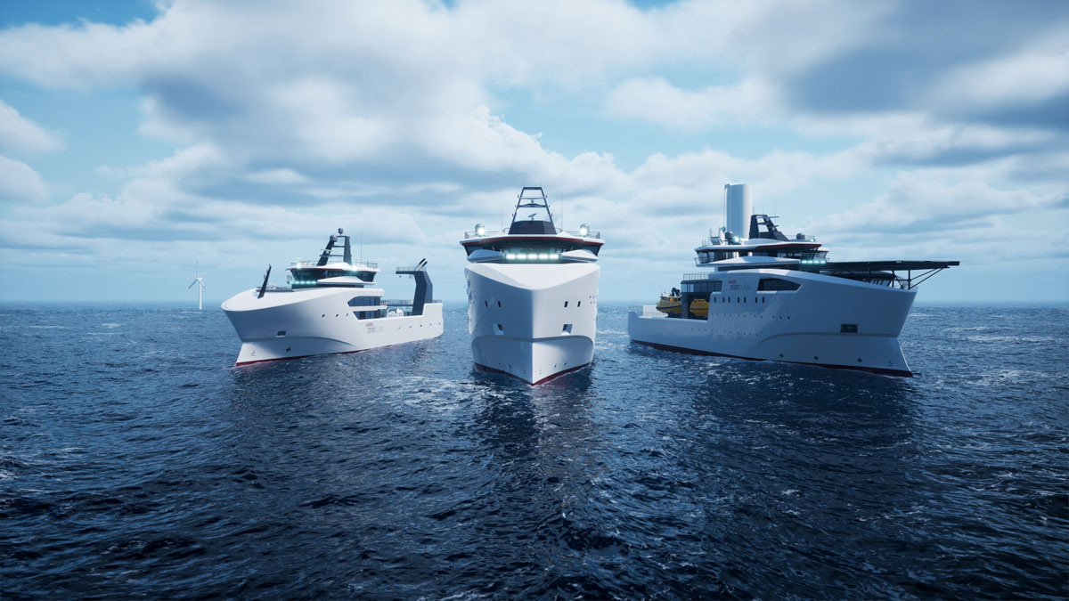

VARD arbeider kontinuerlig med å forbedre de konseptuelle design- og ingeniørprosessene, inkludert hvordan man kan optimalisere energibruk og ytelse gjennom utnyttelse av stordata og avanserte analysemetoder.

Foto: Vard

[Boks slutt]

## Teknologisk utvikling

Ny kunnskap og teknologi er kilder til innovasjon og økt produktivitet, i alle deler av industrien. Det handler om at arbeidsprosesser forbedres, automatiseres og digitaliseres, men også om at nye produkter, verdikjeder og lønnsomme forretningsmodeller vokser frem.

Teknologisk utvikling innen industri er naturligvis ikke noe nytt i vår tid, men et utviklingstrekk som har preget industrien siden starten i Storbritannia på 1700-tallet. Teknologiske skift kan ha stor betydning, men mye teknologisk utvikling er også en integrert del av ordinær industrivirksomhet, som en del av bedriftenes kontinuerlige forbedring.

Evnen til å koble kompetanse og kreativitet, og utvikle og ta i bruk ny teknologi og kunnskap, vil være avgjørende for norske industribedrifters mulighet til å kutte utslipp, drive lønnsomt, og ta posisjoner i nye markeder internasjonalt. Teknologiutviklingen kan også redusere lønnskostnadenes betydning for hvor bedriftene velger å produsere, og føre til økt vektlegging av faktorer som leveringstid, kvalitet, fleksibilitet, utviklingsmuligheter, og nærhet til kompetansemiljøer, leverandører og kunder.[28] En slik utvikling kan blant annet medvirke til at enkelte bedrifter ser det som strategisk fordelaktig å flytte produksjon hjem til Norge. Samtidig kan ny teknologi noen ganger gjøre det enklere for bedriftene å håndtere globale leveransekjeder.

Flere bedrifter har kommet langt i å ta i bruk avanserte digitale teknologier. Likevel er det få norske industribedrifter som anser seg selv for å ligge på «Industri 4.0 nivå» i utnyttelsen av digitale teknologier.[29]

Industri 4.0 og 5.0

Industri 4.0-begrepet var et tysk initiativ fra 2011 for en fjerde industrirevolusjon etter

* den første (startet i England i 1760), som dreide seg om mekanisering og innføringen av damp- og vannkraft,
* den andre (1871–1914), som dreide seg om masseproduksjon med samlebånd og bruk av elektrisitet, og
* den tredje (startet i 1970-årene), som ikke er avsluttet, og dreier seg om automatisert produksjon, datamaskiner, IT-systemer og robotikk.

Industri 4.0 integrerer digitale teknologier og automatisering i industriproduksjonen med smarte fabrikker og integrerte systemer. Nøkkelteknologier her er tingenes internett (IoT), stordata-analyse og tidlige former for KI anvendt på effektivisering av produksjon, forsyningskjeder og drift og ledelse av industribedrifter. Begrepet var et tysk initiativ, men denne fjerde industrirevolusjonen lever sitt eget liv, og er (i likhet med den tredje) ikke avsluttet. Regjeringens Hurdals-erklæring har et tiltak om Industri 4.0. Det tyske forskningsinstituttet Fraunhofer tok initiativet til og drifter nå et internasjonalt samarbeid for kontrollert deling av industrielle databaser mellom bedrifter. I Norge deltar SINTEF i dette samarbeidet, med et delansvar for maritim sektor.

Industri 5.0 startet som et EU-initiativ omkring 2018.1 I likhet med Industri 3.0 og 4.0, er Industri 5.0 en kontinuerlig prosess. Denne femte industrirevolusjonen tar den fjerde videre med inkluderingen av klima- og miljøhensyn. Dette gjøres gjennom optimalisering av produksjonsprosesser, gjenbruk og sirkularitet for å tilpasse seg ressursknapphet. Industri 5.0 står dermed også sentralt i EUs prioritering av det grønne og digitale skiftet. I tillegg har Industri 5.0 en viktig menneskelig dimensjon (og kalles «human centric»), med søkelys på blant annet livslang læring og medarbeiderdrevet innovasjon, for å utvikle en symbiose mellom menneskelig kreativitet og teknologisk innovasjon. Industri 5.0 er fortsatt under utvikling, blant annet med integrering av mer avanserte former for KI. Samtidig skal beskyttelse mot farene ved misbruk av KI inngå i Industri 5.0.

1 Industry 5.0 – European Commission

[Boks slutt]

1X Technologies

1X Technologies er et KI-robotikk-selskap etablert i 2015, som produserer humanoide roboter med menneskelignende bevegelser og adferd som skal møte den globale mangelen på arbeidskraft.

1X er etablert i Moss, og opererer i dag med dobbelt hovedkontor fra California i USA og i Moss. Produksjon, FoU og administrasjon er i Moss, mens KI, marked og ingeniørteamet baseres fra California. 1X er vertikalt integrert, og hver eneste komponent og software er utviklet av selskapet selv. På eiersiden sitter blant annet OpenAI, Tiger Global og EQT Ventures.

1X har til nå bygget to humanoider. Roboten «Eve» landet verdens første kommersielle avtale for humanoid robotikk i 2021. Nå er selskapet i gang med å lage en ny robot, som de kaller «Neo». Ifølge selskapet skal den kunne gjøre langt mer enn «Eve».



Ifølge 1X markerer deres nyeste robot, «Neo Gamma», neste skritt mot målet om å gjøre menneskelignende roboter til hverdagshjelpere

Foto: 1X Technologies

[Boks slutt]

Gjennom den første digitaliseringsbølgen har IKT bidratt til endret adferd, forbrukervaner, informasjonsspredning, relasjonsmønstre, sikkerhetsbilde, forretningsmodeller og frembrakt flere av de største og mest betydningsfulle firmaene i verden. Det er nå en økende internasjonal oppmerksomhet rundt en ny teknologisk trend som baserer seg på fremvoksende, og såkalte dype, teknologier som tar utgangspunkt i den vitenskapelige og teknologiske kunnskapsfronten og som har et særlig stort potensial for å løse samfunnsutfordringer.

Eksempler på slike teknologiområder er KI, autonome systemer, robotikk og kvantesystemer. Disse går også utover digitaliseringsfeltet. Det er bred enighet i EU, OECD og blant teknologiførende nasjoner at dette er kraftfulle teknologier, og at også denne bølgen fører med seg store muligheter for utvikling og vekst for samfunn og næringsliv.

Avanserte teknologier, som KI, har vært en del av forskningsfronten lenge, men det er først i senere tid, takket være bedre tilgang til data og regnekapasitet, at denne teknologiutviklingen har frembrakt anvendelsesområder, slik som allmenn tilgang til store generative KI-modeller. Konteksten teknologiene utvikles og virker i endres gjennom vekselvirkningen mellom teknologi, markeder og samfunn.

Samtidig fører den teknologiske utviklingen med seg nye og potensielt alvorlige utfordringer knyttet til etikk, bærekraft, digital sikkerhet og autonomi. Næringslivet må derfor ha god kunnskap og tilstrekkelige forutsetninger for å navigere godt i dette mulighets- og utfordringsrommet preget av betydelige teknologiske utviklingssteg, mye usikkerhet og nye konkurranseutfordringer.

GKN Aerospace

GKN Aerospace Norway i Kongsberg er en industri- og teknologibedrift som produserer komponenter til flymotorer. Bedriften startet opp i 1976 som en underavdeling av Kongsberg våpenfabrikk, og ble egen virksomhet i 1987. Bedriften har om lag 400 ansatte og omsetter for om lag 1,7 mrd. kroner i 2023. GKN Aeropsace leverer først og fremst til kommersielle fly, men også til jagerfly, som Lockheed Martin F-35 Lightning II.

GKN Aerospace har en ambisjon om å få fly til å fly «lengre, raskere og grønnere», og har stor oppmerksomhet på innovasjon og utvikling. Bedriften satser særlig på automatisering i produksjonen og 3D-printing. Innefor 3D-utskriftsmetoder er selektiv lasersmelting (SLM) og lasermetallavsetning (LMD) teknikker som er spesialiserte for metallkomponenter. Disse teknikkene gjør det mulig å lage lette flymotordeler som turbinblader og viftehus, som sørger for redusert vekt og forbedret drivstoffeffektivitet. Printing av disse komponentene bidrar også til å redusere utslippene og kostnadene ved produksjon. Selskapets ambisjon er å være nullutslippsleverandør innen 2050.

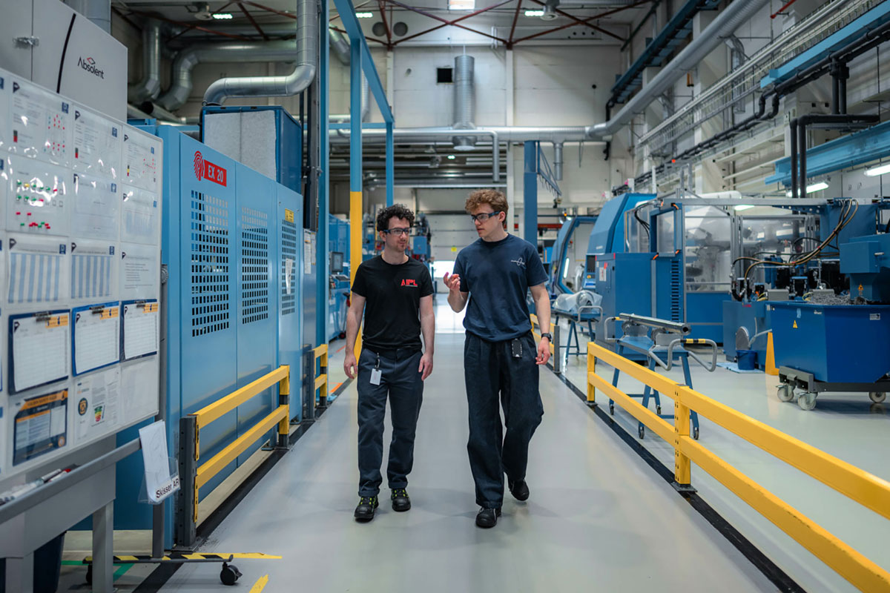

GKN Aerospace samarbeider ofte med studenter på ulike studentprosjekter. Her Sebastien Orsolini (t.v.) og Joachim Schmidt, som henholdsvis studerer til luftfartstekniker ved IPSA i Paris og maskiningeniør ved NTNU i Trondheim.

Foto: GKN Aerospace/Sondre Eriksen Hensema

[Boks slutt]

AgriFoodTech Norway

AgriFoodTech Norway er et nasjonalt initiativ koordinert av den nasjonale næringsklyngen NCE Heidner Biocluster, i samarbeid med de ledende inkubatorene Klosser Innovasjon, T:lab og Aggrator Inkubator. Initiativet ble etablert for å styrke kommersiell utvikling, skalering og eksport av norsk agriteknologi og matteknologi.

Formålet er å skape en ny, norsk eksportindustri basert på utnyttelse av biologiske ressurser, og å gjøre norske AgriFoodTech-bedrifter mer konkurransedyktige internasjonalt. Dette inkluderer å bistå bedrifter med stort skaleringspotensial til å lykkes globalt og øke norsk deltakelse i europeiske konsortier for testing av teknologier i EU-programmene Digital Europe og Horizon Europe.

Finansieringen kommer fra fylkeskommunene Innlandet, Akershus og Trøndelag, samt støtte fra de ulike innovasjonsselskapene og næringsklyngen NCE Heidner Biocluster. AgriFoodTech Norway samler rundt 100 bedrifter og vokser stadig, med mål om å styrke konkurranseevnen til norsk bioøkonomi nasjonalt og internasjonalt.

[Boks slutt]

### Teknologisk utvikling i andre relevante land

USA har tatt en ledende rolle innenfor teknologiinnovasjon globalt. I tillegg til KI ligger de langt fremme på bioteknologi, nanoteknologi og ren energi. USA har et sterkt økosystem av avanserte teknologibedrifter, universiteter, forskningsinstitutter og investorer. De har støttet dyp teknologiinnovasjon gjennom ulike byråer og programmer, slik som Defense Advanced Research Projects Agency (DARPA), National Science Foundation (NSF) og Small Business Innovation Research (SBIR). Nylig har amerikanske myndigheter lansert Stargate, en KI-satsing som skal investere 500 mrd. dollar de neste fire årene.

Kinas vekst, som en sentral aktør i dyp teknologiinnovasjon, er også betydelig og økende, spesielt innenfor KI, bioteknologi og kvanteteknologier. Kina har investert tungt i FoU, talent, infrastruktur og markedsadgang, og har lansert ambisiøse nasjonale planer og initiativ, som Made in China 2025 og National AI Development Plan.

EU ønsker å ta en rolle som støttespiller og regulator for dyp teknologiinnovasjon, med søkelys på etiske, sosiale og miljømessige aspekter. EU har lansert flere virkemidler, blant annet under Horizon Europe, Digital Europe Programme og European Green Deal. Ett eksempel er Strategic Technologies for Europe Platform (STEP), som er ment å øke investeringer i kritiske teknologier i Europa. European Defense Fund (EDF) støtter både forskning og kapabilitetsutvikling i årlige tildelinger, og er en mulig inngangsportal til det europeiske forsvarsmarkedet for norsk industri.[30] Til tross for EUs ambisjon om å være ledende på regulering, menneskesentrisk tilnærming og troverdighet (trustworthiness) er det USA og til dels Kina som er dominerende aktører i teknologiskiftet. I et forsøk på å tette innovasjonsgapet har EU lansert et mål om å mobilisere i alt 200 mrd. euro til KI-investeringer i Europa gjennom et spleiselag mellom EU, private investorer, teknologibransjen og andre bidragsytere. Med mål om økt alliert forsvarsevne har NATO blant annet initiert Defense Accelerator for the North Atlantic (NATO DIANA) og NATO Innovation Fund (NIF).[31]

### Hvordan kan teknologisk utvikling hjelpe oss med å løse morgendagens utfordringer og bidra til høyere produktivitet

Forskning, utvikling og innovasjon er grunnleggende for å sikre fremtidig verdiskaping og løse de utfordringene som samfunnet står overfor. Dette gjelder ikke minst i en tid hvor økonomien og samfunnet skal gjennom en grønn og digital omstilling. I årene som kommer, vil regjeringen derfor legge bedre til rette for at både næringslivet og offentlige sektorer skal utforske og ta i bruk ny kunnskap og teknologi.

Evnen til å utvikle og ta i bruk ny kunnskap og teknologi bidrar til høyere produktivitet og styrket konkurransekraft, er en nøkkel til omstilling i eksisterende næringer og legger grunnlaget for nye næringer. Derfor er denne evnen blant de viktigste konkurransefaktorene for norsk næringsliv. Næringslivet er den største FoU-utførende sektoren i Norge. Det har vært en positiv utvikling i FoU-investeringer de senere årene. Likevel er det fortsatt slik at norsk næringsliv samlet sett investerer mindre i FoU enn det OECD-landene gjør i gjennomsnitt, og ligger bak de andre nordiske landene.

KI er en banebrytende teknologi som har potensial til å løse store samfunnsutfordringer, øke produktiviteten og forbedre velferdssamfunnet. Bruk av KI kan også levere viktige bidrag til grønn omstilling. KI kan være banebrytende for mange industrier, og målrettet bruk av denne teknologien kan styrke våre fortrinn på områder som for eksempel helse, energi, maritim og havbruk. Samtidig kan KI raskt overflødiggjøre etablerte industrielle metoder for blant annet produksjon, kvalitetskontroll og diagnostisering.

Utvikling og bruk av KI krever god kommunikasjonsinfrastruktur, kvalitetsdata og tilgang på tilstrekkelig regnekraft. Flere bransjer arbeider med strukturer for deling av industridata i verdikjeder. Behovet for superdatamaskiner og tilhørende infrastruktur for tungregning er sterkt økende i forbindelse med utvikling av KI, og ivaretas gjennom bruk av nasjonale og internasjonale ressurser for tungregning. Både store bedrifter, men også oppstartsbedrifter og små og mellomstore bedrifter vil ha behov for tilgang til tungregningsressurser.

KI kan gjøre arbeidslivet mer effektivt, interessant og tryggere. Med færre folk tilgjengelig til å gjøre arbeidet, kan ny teknologi bidra til å opprettholde og øke produktiviteten og effektiviteten. Innføring og bruk av KI må samtidig følge reglene i arbeidslivet. Introduksjon av KI i arbeidslivet kan føre med seg behov for kraftig omstilling. Mange arbeidsplasser vil bli borte, og nye vil oppstå. Dette kan resultere i et behov hos arbeidstakere for å ta videreutdanning for å tilegne seg ny kompetanse. Godt samarbeid mellom partene i arbeidslivet er en av nøklene til å lykkes med de nødvendige omstillingene.

AutoStore

AutoStore ble grunnlagt i Nedre Vats i 1996, og har siden den gang bidratt til lager- og distribusjonsbransjen med sin innovative teknologi. Ideen til AutoStore oppsto i Hatteland Gruppen, hvor behovet for mer lagringsplass førte til utviklingen av et lagersystem designet som en Rubiks kube.

AutoStore-systemet sørger for rask ordrebehandling, slik at varer er klare for utsending på kort tid. Dette oppnås gjennom en kombinasjon av avansert robotteknologi og programvare. Programvaren dekker alt fra systemdesign og rutealgoritmer for robotene, til dataanalyse og rapportering, noe som skal sikre en sømløs og effektiv drift.



Autostore har i dag mer enn 1600 systemer installert i nesten 60 land. Selskapet har en enkel, men kraftfull visjon: å lagre og flytte ting for alle, overalt.

Foto: Autostore

[Boks slutt]

Samtidig er det verdt å ha balanserte forventninger, og være bevisst på at rekkevidden av muligheter og utfordringer med slik teknologi ikke fullt ut er kjent. Et paradoks etter bred introduksjon av informasjonsteknologi i den globale økonomien er at vekstraten har falt, ikke økt. Den amerikanske samfunnsøkonomen Robert Solow uttalte at «man kan se IT-revolusjonen alle steder unntatt i produktivitetsstatistikken». Dette omtales ofte som Solow-paradokset. Det blir en viktig oppgave å sikre at ny teknologi bidrar til økt verdiskaping og bærekraft for alle.

Ekspertgruppen for deling av industridata

Det er en ambisjon om at Norge skal utnytte mulighetene som ligger i data til økt verdiskaping,1 og regjeringen følger opp denne ambisjonen gjennom digitaliseringsstrategien Fremtidens digitale Norge. Bruk av ny teknologi og bedre utnytting av industridata i næringslivet er viktig for verdiskaping og for å lykkes i det grønne skiftet. I mai 2022 leverte Ekspertgruppen for deling av industridata sin rapport om datadeling mellom næringslivsaktører i Norge. Deres mandat var å vurdere og gi anbefalinger knyttet til juridiske, tekniske og forretningsmessige forhold rundt datadeling mellom næringslivsaktører i Norge, og peke på hvilken praksis som fremmer eller hindrer deling og verdiskaping med data. Digital Norway har fått midler av Digitaliserings- og forvaltningsdepartementet til å legge til rette for deling av industridata i næringslivet og følge opp ekspertgruppens anbefalinger.

1 Innst. 586 S (2020–2021), Meld. St. 22 (2020–2021) Data som ressurs. Datadrevet økonomi og innovasjon.

[Boks slutt]

Additiv tilvirkning (3D-printing) i industrien

Additiv tilvirkning (også kalt 3D-printing) er en produksjonsmetode hvor man bygger opp et objekt lag for lag basert på en digital 3D-modell. Additiv teknologi åpner opp for nye muligheter i konstruksjon, geometri, design og materialvalg som ikke har vært mulig tidligere. Teknologien er svært fleksibel og kan brukes til å bygge kompliserte deler på kort tid.

Additiv tilvirkning åpner for sirkulær økonomi gjennom levetidsforlengelse ved reparasjon av deler nær brukeren, bidrar til redusert nedetid, redusert materialbruk og skrap. Gjennom digitalt lagerhold kan man redusere kostnader og arealbruk ved lagerhold, samt redusere klimautslipp ved redusert behov for transport og distribusjon. Additiv tilvirkning brukes gjerne i kombinasjon med konvensjonelle produksjonsmetoder.

SINTEF er ett eksempel på norske aktører som arbeider med mange aspekter av additiv tilvirkning i samarbeid med norsk industri. Forskningssamarbeidet spenner fra materialutvikling og design for additiv tilvirkning, til produktegenskaper og nye bruksområder. SINTEF har også utstyr for additiv tilvirkning, i labskala og industriell skala, og det investeres stadig i maskiner og annet utstyr.

SINTEF er et av Europas største uavhengige forskningsinstitutt, med flerfaglig spisskompetanse innenfor teknologi, naturvitenskap og samfunnsvitenskap. SINTEF er ikke offentlig, men en uavhengig forskningsstiftelse, som siden 1950 har skapt innovasjon gjennom utviklings- og forskningsoppdrag for næringsliv og offentlig sektor i inn- og utland.

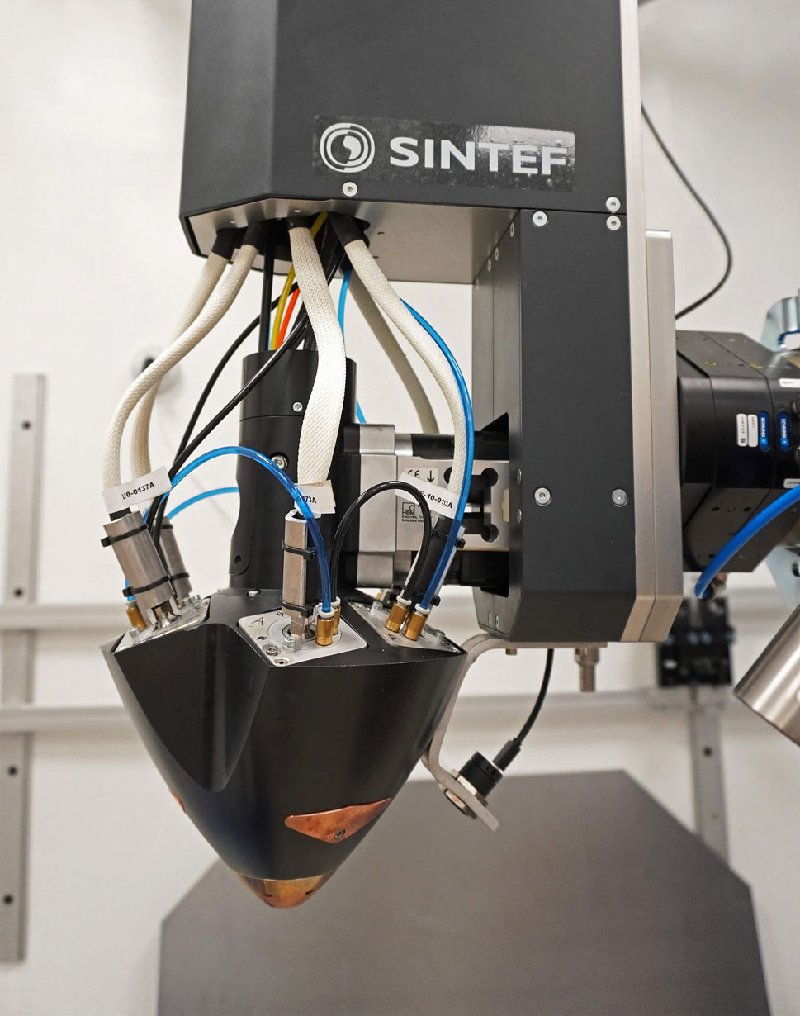

SINTEF er ett eksempel på norske aktører som arbeider med mange aspekter av additiv tilvirkning.

Foto: SINTEF

[Boks slutt]

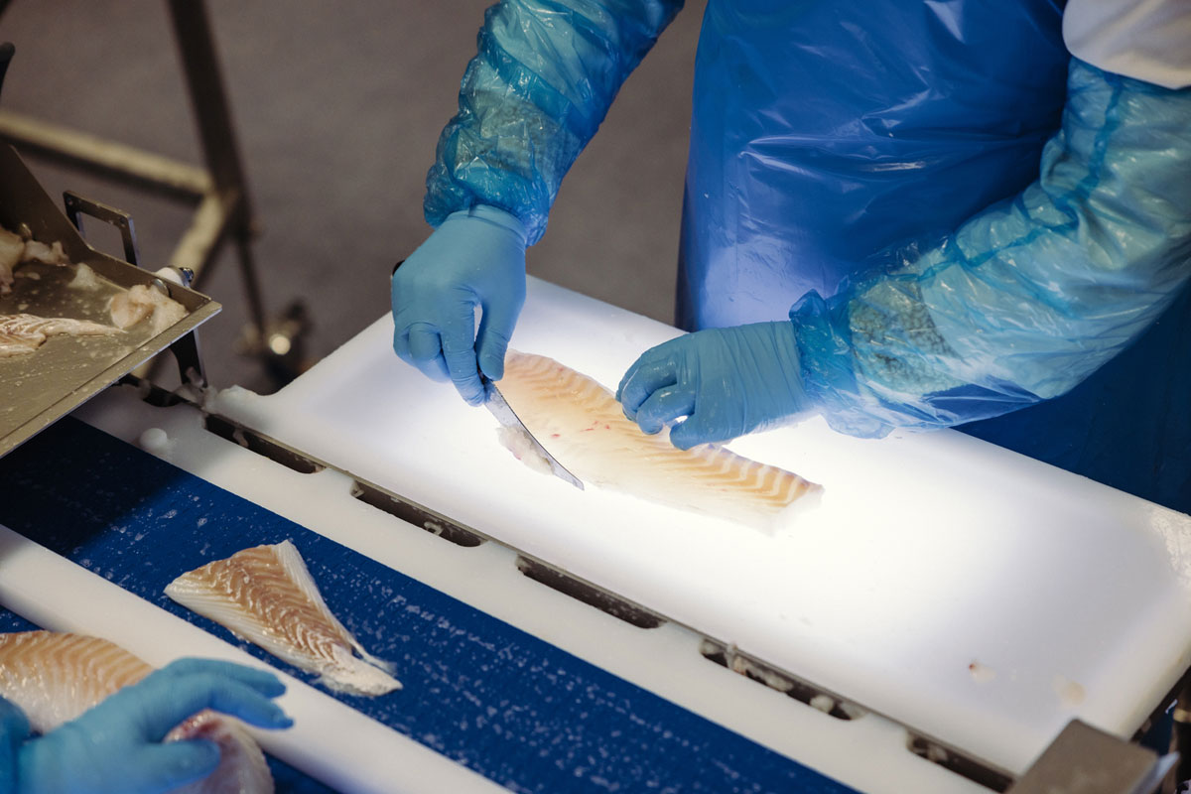

Lerøy Norway Seafood Group er et globalt sjømatselskap, med hovedkontor i Bergen. Selskapet har om lag 6 000 ansatte, og driver sjømatproduksjon langs hele den norske kysten. I 2024 åpnet Lerøy Seafoods nye fabrikk i Båtsfjord. Her har Lerøy investert omtrent 220 mill. kroner i oppgradering av filetfabrikken i Båtsfjord. Fabrikken driver helårlig filetproduksjon og har om lag 120 ansatte og en omsetning på rundt en halv mrd.

Foto: Lerøy Seafood

# Industripolitiske prioriteringer

Regjeringen vil føre en aktiv næringspolitikk for å sikre industripolitiske mål. Gjennom Veikart for Grønt industriløft og Veikart 2.0 for Grønt industriløft la regjeringen frem planer for å skape arbeid og kutte utslipp. Regjeringen legger nå frem en stortingsmelding om industri, med en oppdatering av samlede utfordringer og som favner hele industrien med tiltak innenfor rammevilkårene som har størst betydning for industrien i bredt.

For å sikre fortsatt vekst i næringslivet vil regjeringen føre en aktiv næringspolitikk som bidrar til økt verdiskaping, legger til rette for lønnsomme private investeringer og et mer omstillingsdyktig næringsliv. Regjeringen skal bidra til gode, forutsigbare og stabile rammevilkår som legger til rette for private investeringer og videre vekst.

Produktiviteten i enkeltbedrifter og ulike deler av industrien vil være viktig for fremtidig velstand og velferd. Produktivitet handler om hvor stor produksjonsverdi som skapes opp mot bruken av innsatsfaktorer. Det handler om å skape størst mulig verdier ved god og bærekraftig bruk av knappe ressurser.

Potensialet for lønnsom produksjon, ved å utnytte store globale markeder i vekst, verdens behov for mer klima- og miljøvennlig produkter og muligheter innenfor nisjer og delmarkeder, gir et stort rom for norsk industri. Dette potensialet avhenger av handelsavtaler som gir tilgang til de globale markedene.

Regjeringen har derfor som utgangspunkt at mulighetene for norsk industri er mange og innenfor en betydelig bredde av industrigrener. Den samlede nærings- og industripolitikken skal bygge på dette potensialet og bidra til produktive, lønnsomme og konkurransedyktige arbeidsplasser.

Staten skal være en pådriver og en aktiv tilrettelegger i utviklingen av ny, lønnsom industri. Privat kapital skal lede an, og regjeringens mål er å mobilisere mest mulig privat kapital til gode bedriftsøkonomiske lønnsomme prosjekter innenfor grønn industri. Regjeringen vil i industripolitikken derfor holde tydelig fast på at privat kapital må lede an og at Norge ikke er tjent med å delta i et globalt subsidiekappløp. Det må derfor være de private aktørene som må være i front for å vurdere mulighetene for vekst og lønnsomheten og risikoen i de ulike markedene. Samtidig vil regjeringen bidra til å få i gang nye næringer som støtter opp om omstillingen, for eksempel havvind som bidrar til fornybar kraft.

De seks politiske hovedprioriteringene regjeringens aktive industripolitikk skal bidra til er:

1. Industrien skal ha tilgang på ren og rimelig kraft.
2. Industrien skal ha tilgang på kompetent arbeidskraft og et velorganisert arbeidsliv.
3. Industrien skal være nyskapende og utvikle og utnytte ny teknologi.
4. Industrien skal bidra til lavutslippssamfunnet.
5. Industrien skal ha god markedsadgang.
6. Industrien skal støtte opp under regjeringens beredskaps- og sikkerhetspolitikk.

## Industrien skal ha tilgang på ren og rimelig kraft

Tilgang på ren og rimelig kraft til konkurransedyktige priser er av stor betydning for industrien, særlig for kraftintensive virksomheter. De siste tre årene har kraftsituasjonen i Europa vært preget av store endringer og mye uro i kjølvannet av Russlands angrepskrig i Ukraina. Dette har også påvirket kraftprisene i Norge. Regjeringen har som mål at tilgang på ren og rimelig kraft skal være et fortrinn for norsk industri og bidra til verdiskaping og sysselsetting i hele landet.

Norges utgangspunkt er godt, med et fornybart kraftsystem uten utslipp og med god reguleringsevne. Med normale værforhold har Norge i dag et kraftoverskudd på 15 TWh. Over tid vil vår evne til å nå mål i energi-, nærings-, industri- og klimapolitikken avhenge av at kraft- og effektbalansen innenlands ivaretas, og at det opprettholdes en stabil tilgang på kraft i møte med store endringer. I hvilken grad vi lykkes med dette vil også ha betydning for utviklingen i norske kraftpriser, samtidig som disse også påvirkes av markedsutviklingen i Norden og Europa ellers gjennom utvekslingskabler.

Regjeringen satser på vannkraft, vindkraft på land og til havs, solkraft og en mer ambisiøs politikk for energieffektivisering. Samtidig skal kraftsystemet styrkes gjennom økt overføringskapasitet i strømnettet og arbeid med å øke tilgangen på fleksibilitet. Det er nødvendig med fortsatt innsats for å begrense økningen i totalkostnadene for utvikling og drift av kraftsystemet.

Regjeringen arbeider langs flere spor for å få på plass mer kraft i årene frem mot 2030, og energieffektivisering er en sentral del av dette arbeidet. Regjeringen la høsten 2023 frem en handlingsplan for energieffektivisering som inneholder flere nye virkemidler, også rettet mot industrien. Det er innført ett permanent unntak i grunnrenteskatten for fastprisavtaler for næringslivet, for å gi bedriftene mulighet til å sikre seg mot prisvariasjoner. Regjeringen vil arbeide for å synliggjøre at norsk strøm er utslippsfri, og på den måte bygge opp under dette konkurransefortrinnet for norske bedrifter.

Regjeringen mener nettselskapene skal prioritere prosjekter med stor grad av gjennomføringsevne. Dette gir en fordel til de som har modne og realistiske prosjekter som kan skape verdier for Norge. Dette gir også en fordel til eksisterende industri for å trygge arbeidsplasser og styrke en nødvendig, grønn omstilling. De nye kriteriene sikrer også at nettselskapene prioriterer prosjekter som har fått tilgang på areal regulert for formålet sitt. Slik får lokalpolitikerne styrket innflytelse over næringsutvikling i egen kommune.

Regjeringen har bedt NVE videreutvikle hurtigsporet for nettkonsesjoner. Hurtigsporet for konsesjonsbehandling av nettanlegg innebærer rask behandling av godt forberedte søknader som medfører små virkninger for allmenne og private interesser. Normalt vil dette innebære at NVE ferdigbehandler søknaden innen tre måneder. I 2024 ble rundt halvparten av alle nettkonsesjoner gitt, behandlet i hutigspor.

Industrikraftunntaket i grunnrenteskatten innebærer at kraftprodusenter skattlegges basert på kontraktspris i stedet for spotpris, med vilkår om bestemte former for industriell bruk av kraften. Unntaket tilrettelegger for at kraftintensive industribedrifter kan inngå langsiktige industrikraftkontrakter med større volum, noe som gir forutsigbarhet rundt kraftkostnadene for kraftintensiv industri. Som en del av arbeidet med å tilrettelegge for økt forutsigbarhet og bedre fastprisavtaler for næringslivet, har regjeringen fra og med inntektsåret 2024 senket kravet for minimum varighet på industrikraftavtalene fra syv til tre år. Dette har gjort regelverket mer fleksibelt for kraftkrevende industri.

Regjeringens hovedgrep for at industrien skal ha tilgang på ren og rimelig kraft:

* styrke tilgangen på kraft gjennom flere tiltak for økt produksjon fra vannkraft, vindkraft på land og solkraft, og legge til rette for jevnlige utlysninger av areal og støttekonkurranser for havvind.
* legge til rette for raskere etablering av nye nettanlegg og at nettkapasiteten skal utnyttes mer effektivt.
* gå i dialog med Norsk Industri om tiltak som reduserer de negative virkningene av opprinnelsesgarantiordningen.
* legge til rette for energieffektivisering i alle deler av norsk økonomi.
* arbeide med hvordan forsvars- og sikkerhetspolitisk hensyn, herunder forsvarsindustri, skal prioriteres ved tilknytning til kraftnettet.
* laget nye kriterier for tilkobling til nett.
* etablert et hurtigspor for nettkonsesjoner.
* gjort endringer i industrikraftunntaket.

## Industrien skal ha tilgang på kompetent arbeidskraft og et velorganisert arbeidsliv

Norsk industri har alltid vært bygget på høy kompetanse blant de ansatte, noe som har vært avgjørende for å gjennomføre vellykkede omstillinger, bidra til innovasjon og for å legge til rette for dagens lønnsomme industriproduksjon. Morgendagens industri vil også være helt avhengig av fagarbeidere med god kompetanse og ferdigheter. Fagskoleutdanning, realfag, teknologisk kompetanse med kvalitet og relevans bør derfor prioriteres. Samtidig må industrien kunne tilby gode arbeidsvilkår, inkludert tiltak for å sikre kontinuerlig kompetanseheving og livslang læring. Dette er av avgjørende betydning for å tiltrekke seg, og beholde, de beste folkene.

Industrien trenger tilgang på arbeidskraft med riktig kompetanse. I fremtidens industri er det behov for både gode fagarbeidere, høyere yrkesfaglig utdanning, ingeniørkompetanse og kompetanse i en rekke tekniske fag.

Fagarbeidere innen blant annet industrifag er viktig for rekruttering til industrien. Regjeringen har en yrkesfagsatsing for å sørge for at flere unge fullfører videregående opplæring med yrkeskompetanse. Samtidig må det sikres gode etter- og videreutdanningstilbud som sikrer ansatte og bedrifter kompetansen som trengs. Ny teknologi krever at ansatte i større grad trenger kompetansepåfyll for å løse nye oppgaver, og det må til et samspill mellom bedrifter, arbeidstakere og utdanningsinstitusjoner.

Regjeringen anser at koblingen mellom arbeidsmarkedspolitikken, utdannings- og kompetansepolitikken og nærings- og industripolitikken vil måtte utvikles videre langs de sentrale perspektivene i Utsynsmeldingen. Derfor er det å kvalifisere og mobilisere flere av dem som står utenfor arbeidslivet også god industri- og næringspolitikk. Det vil samtidig kreve en forsterket dialog i arbeidslivet for å målrette den samlede innsatsen og sikre god fleksibilitet i kompetansetilbudet.

Regjeringen vil bygge videre på den norske modellen basert på tillit og flate strukturer med samarbeid, der medarbeidere tar ansvar for utvikling av bedriften. Det er et godt utgangspunkt i den veletablerte samarbeids- og industrikulturen som er i Norge.

Regjeringens hovedgrep for at industrien skal ha tilgang på kompetent arbeidskraft og et velorganisert arbeidsliv:

* starte en kompetansereform i arbeidslivet med et pilotprosjekt i industrien.
* tilby en låneordning i Lånekassen til kortere utdanninger for arbeidstakere som vil studere ved siden av arbeid.
* prioritere kompetanse som er nødvendig for et høyproduktivt og konkurransedyktig næringsliv og for å gjennomføre det grønne skiftet.
* fortsette satsning på fag- og yrkesopplæring slik at flere fullfører, som kan bidra til å sikre rekrutteringen til industrien.
* videreutvikle trepartsbransjeprogram for kompetanseutvikling.

## Industrien skal være nyskapende og utvikle og utnytte ny teknologi

Skal norsk industri lykkes i en tøff internasjonal konkurranse er den avhengig av å ta i bruk ny teknologi. Det er viktig for produktivitet og styrket konkurransekraft, og er både en nøkkel til omstilling i eksisterende industri og et grunnlag for ny virksomhet. Derfor er denne evnen blant de viktigste konkurransefaktorene for norsk industri fremover. Utvikling og bruk av ny teknologi kan også gi vesentlige helse-, miljø- og sikkerhetsforbedringer gjennom mer bærekraftige produksjonsprosesser og produkter, samt reduserte klimautslipp.

Det er sentralt at norsk industri og næringsliv og medarbeidere har stor evne til å utnytte mulighetene i ny teknologi. For å utnytte teknologi utviklet andre steder kreves det egen kunnskap og kompetanse. I enkelte tilfeller kan norske aktører også være ledende i teknologiutviklingen.

Teknologisk utvikling, for eksempel innen automatisering, kunstig intelligens og 3D printing fører til at produksjonsprosesser endres, nye materialer tas i bruk og setter nye krav til kompetanse blant medarbeidere. Dette skjer over hele verden, og for norsk industri handler det om god evne til å utnytte slik teknologi til å skape vekst, samt lønnsomme og konkurransedyktige bedrifter.

Bedriftene må utnytte mulighetene og håndtere utfordringene som følger av den teknologiske utviklingen og det grønne skiftet. Løftet som må til, er likevel av et slikt omfang at også staten må engasjere seg mer gjennom en aktiv og ambisiøs digitaliserings- og industripolitikk som spiller på lag med bedriftene. Bedre utnyttelse av data er svært viktig om Norge skal lykkes i overgangen til et mer bærekraftig samfunn, et høyproduktivt næringsliv og en grønnere økonomi.

Våren 2024 la regjeringen frem Strategi for å øke næringslivets investeringer i forskning og utvikling. Selv om regjeringen har satt mål for næringslivets forskningsinnsats, vil den faktiske innsatsen være et resultat av beslutninger tatt av bedriftene. Myndighetene kan imidlertid påvirke FoU-investeringene gjennom rammevilkår, infrastruktur, regelverk og tilgang til data. I tillegg er bedrifter avhengige av et godt utdanningssystem som utdanner kandidater med relevant kompetanse, og at offentlige bevilgninger kan stimulere næringslivet til økt FoU-aktivitet.

Regjeringens ambisjon er at Norge skal være verdens mest digitaliserte land innen 2030. Allerede i dag ligger Norge langt fremme på blant annet OECD sin analyse[32], til tross for at det ifølge denne rapporten gjenstår forbedringsmomenter for å bli verdensledende. Digitalisering, deling av data og kunstig intelligens anses å være viktige verktøy og virkemidler for å fremme et omstillingsdyktig og innovativt næringsliv, og er viktige innsatsområder i strategien. Regjeringens ambisjon er å få til økt deling av data innad i næringslivet og mellom offentlig og privat sektor. Effektiv bruk av ny teknologi bidrar til å styrke næringslivets konkurranseevne. Bedrifter må ha gode rammevilkår, og det må sørges for at digitalisering og utnyttelse av data forsterker Norges fortrinn i viktige bransjer, slik som helse, energi, maritim og havbruk.

Utfordringene fremover vil blant annet dreie seg om å utnytte mulighetene i kunstig intelligens, datadeling, hvordan innovasjonstakten kan økes, og hvordan kapitalflyten og virkemidler tilpasses for et teknologisk fremtidsrettet næringsliv.

Regjeringens hovedgrep for at industrien skal være nyskapende og utvikle og utnytte ny teknologi:

* legge til rette for økt deltakelse fra næringslivet i EUs programmer for forskning, innovasjon, utvikling og implementering på IKT-området.
* styrke veiledningsarbeidet for ansvarlig utvikling og bruk av KI, blant annet gjennom regulatoriske sandkasser.
* legge til rette for innovasjon basert på KI i næringslivet gjennom det næringsrettede virkemiddelapparatet.
* invitere vareproduserende industri til å ta ansvar for å lage en strategi med ambisjoner og operative grep.

## Industrien skal bidra til lavutslippssamfunnet

Regjeringen har som mål å kutte utslipp og skape arbeidsplasser. Globale og nasjonale klima- og miljømål dreier etterspørselen mot lav- og nullutslippsløsninger. Også Norge har ambisiøse klimamål og skal være et lavutslippssamfunn i 2050. Sammenlignet med andre land har norsk industri lave utslipp og mye erfaring med grønn omstilling. Fremtidens industri i Norge må fortsette med å finne gode måter å kutte utslipp for å hevde seg i den globale konkurransen.

Denne omstillingen gir store muligheter. Endringer i eksisterende produkter og markeder kan gjøre det mulig å øke markedsandeler. Fremveksten av nye produkter og markeder kan gjøre det mulig å ta attraktive nye posisjoner.

Utfordringene og mulighetene vil være forskjellige i ulike deler av industrien. Deler av industrien står for det meste av industriens klimautslipp. Disse står overfor store fremtidige klimakutt. Særlig elektrifisering, overgang til hydrogen produsert med lave eller ingen utslipp, CO2-håndtering (CCS), energieffektivisering og bruk av biokarbon er tiltak som kan gi betydelige utslippskutt i disse bransjene. Det vil kunne bety behov for å erstatte store mengder med innsatsfaktorer og/eller store investeringer.

Regjeringen har sammen med partene i industrien blitt enige om en langsiktig og forutsigbar CO2-kompensasjonsordning. Ordningen er økonomisk bærekraftig, forutsigbar, bidrar til energieffektivisering og reduksjon i utslipp av klimagasser og sikrer at industrien forplikter seg til klimatiltak.

For andre deler av industrien kan det for eksempel dreie seg om enda mer målrettet bruk av råvarer og innsatsfaktorer med lavest mulig klima- og miljøbelastning. Energieffektivisering og en sirkulærøkonomi, gjennom blant annet redusert ressursbruk, ombruk, materialgjenvinning og industrielle symbioser gir grunnlag for mer bærekraftig produksjon og styrker den grønne økonomien. Industrien vil også i fremtiden ha behov for tilstrekkelige og gode næringsarealer, men det må skje gjennom minst mulig negative konsekvenser for klima, miljø og samfunn.

Regjeringens hovedgrep for at industrien skal bidra til lavutslippssamfunnet:

* utvikle havvind på norsk sokkel som gir mer fornybar kraft, og som også legger til rette for et hjemmemarked for leverandørindustri til havvind.
* legge frem en strategi for leverandørindustrien til havvind.
* legge til rette for CO2-fangst i norsk industri og avfallsforbrenning.
* følge opp det maritime klimapartnerskapet, klimapartnerskapet med prosessindustrien og med byggenæringen, som sentrale verktøy for samarbeid og dialog med næringslivet om grønn omstilling.
* følge opp ny styringsavtale med Enova, som innebærer at Enova skal ha mulighet til å støtte prosjekter i kvotepliktig sektor med stort potensial for innovasjon, energi- og klimaomstilling.

## Industrien skal ha god markedsadgang

Norsk industri er helt avhengig av handel og god markedsadgang for å selge sine varer. Å sikre denne markedsadgangen er noe av det viktigste regjeringen gjør i handelspolitikken. Norges handelsavtaler skal bidra til at norsk næringsliv har gode og forutsigbare betingelser for eksport av varer og tjenester, og til det overordnede målet om bærekraftig utvikling for Norge og verden. Norge har en åpen økonomi der eksport og import gir et stort bidrag til samlet verdiskaping og dermed også høy levestandard. Norge tjener godt på internasjonal handel. For mange industribedrifter er internasjonal handel avgjørende ved at de får tilgang på et bredt utvalg av innsatsfaktorer og varer til produksjonen. Tilgang til internasjonale eksportmarkeder gir samtidig grunnlag for en mer kostnadseffektiv og lønnsom produksjon og kunnskaps- og teknologiutvikling. Det bidrar også til å sikre flere gode industriarbeidsplasser.

Samtidig er det flere utfordringer i en verden i endring. Omfattende handelskonflikter vil ramme norsk økonomi og næringsliv. Regjeringens mål er å beskytte norske arbeidsplasser mot handelskrig. Regjeringen vil arbeide enda tettere med norske bedrifter og fagbevegelsen for å hindre det. En aktiv holdning til internasjonalt samarbeid og tett kontakt med våre nordiske og europeiske venner og allierte er avgjørende. EØS-avtalen er grunnmuren i vårt samarbeid med Europa. Det er særlig viktig å unngå at Norge rammes av beskyttelsestiltak fra EU som konsekvens av amerikansk toll. Det er viktig for å ta vare på norske interesser, norske arbeidsplasser og nordmenns trygghet i en mer usikker og farlig verden.

I møtet med disse utfordringene og usikkerhetene er det viktigere enn noen gang at vi holder fast på Norges grunnleggende handelspolitiske interesser. EØS-avtalen ligger til grunn for vårt samarbeid med Europa, og er vår mest omfattende og viktigste handelsavtale og inneholder felleseuropeisk regelverk for fri bevegelighet av varer, tjenester, personer og kapital, og mye felleseuropeisk klima- og miljøregelverk. Norge eksporterer 66 pst. av våre varer til EU-land og 19 pst. til Storbritannia. Norge skal fortsette å støtte opp om en åpen og regelbasert verdenshandel, være en aktiv deltaker i WTO-samarbeidet og forhandle handelsavtaler med andre land som ivaretar norske interesser bredt, herunder også å støtte opp under regjeringens ambisjon om å legge til rette for en bærekraftig, høyproduktiv og lønnsom industri også i globale markeder.

Samtidig må det være tilstrekkelig rom i handelspolitikken til å håndtere særlige utfordringer og til å gripe muligheter som dukker opp. I en situasjon der globalt samarbeid blir mer krevende, blir samarbeidet med land som deler våre grunnleggende interesser viktigere. Norge skal beholde og videreutvikle vår posisjon som en attraktiv og relevant handelspartner gjennom strategiske partnerskap og dialoger med utvalgte land. Det vil fremover være særlig viktig at EU og USA kjenner til Norges handelspolitiske interesser.

Regjeringens hovedgrep for at industrien skal ha god markedsadgang:

* holde fast ved EØS-avtalen og arbeide for det regelbaserte handelssystemet.
* styrke nærings- og handelssamarbeidet blant annet gjennom strategiske partnerskap med utvalgte handelspartnere, herunder EU, EUs medlemsland, USA og Storbritannia.
* fortsette det målrettede eksportarbeidet inn mot viktige markeder.

## Industrien skal støtte opp under regjeringens beredskaps- og sikkerhetspolitikk

Norsk næringsliv, inkludert industrien, spiller en viktig rolle for Norges sikkerhet og beredskap. Nasjonalt bidrar næringslivet til å sikre at vi produserer varer og tjenester som vi er avhengig av. Internasjonalt produserer norsk industri varer som er kritisk viktige for mange land, enten det er innen energi, forsvarsindustri eller innen kritiske råvarer. Uten en sterk industri svekkes vår sikkerhet og beredskap.

Norge er, og skal fortsatt være, en åpen og forutsigbar samarbeidspartner og leverandør av viktige varer og tjenester til våre samarbeidspartnere og allierte. Det er samtidig behov for grundigere og mer systematiske analyser av norsk industris rolle i norske og alliertes strategiske verdikjeder. Et slikt arbeid vil ha som utgangspunkt at det er bedriftene og næringslivet som har hovedansvaret for å vurdere risiko knyttet til egne leverandørkjeder.

Norsk industri har viktige kapasiteter, kunnskap, kompetanse og innovasjonskraft. For at norsk industri skal kunne opprettholde sin konkurransekraft i en ny tid, må det også tas hensyn til den geopolitiske utviklingen. Usikkerheten som har oppstått i kjølvannet av krigen i Ukraina og effekten på det transatlantiske samarbeidet får også konsekvenser for norsk industripolitikk. Det er nødvendig at industrien har kunnskap og bevissthet om avhengigheter og sårbarheter, i et stadig skiftende trussel- og risikobilde. Forsyningskjeder, energiproduksjon eller handel kan saboteres eller brukes til pressmiddel mot selskaper, sektorer og nasjoner. Å miste tilgang til kritiske varer, teknologi, eller samfunnsfunksjoner kan få svært store konsekvenser både for industrien og for samfunnet. Dette stiller nye krav til industrien, med hensyn til strategiske risikovurderinger av leverandøravhengigheter og risikoreduksjon.

En stor del av verdens mineralutvinning, prosessering og produksjon av kritiske råmaterialer skjer utenfor Europa og vestlige land. I tillegg er det for flere råmaterialer en konsentrasjon i verdikjeden. Dette gjør industrielle verdikjeder mer utsatt for både prisvariasjon og/eller problemer med tilgang som kan følge av uforutsette hendelser som ulykker, men også myndighetstiltak. I dagens situasjon kan det forventes å se mer handelshindringer som eksportrestriksjoner, eksportkontroll eller -lisens, samt restriksjoner på teknologieksport enn hva vi har vært vant med. Det er flere eksempler på at restriksjoner knyttet til eksport av råmaterialer eller teknologi brukes for å nå mål på andre områder. Det kan være langsiktige strategiske mål, eller som for eksempel motreaksjon mot handelspolitiske tiltak. Eksempelvis svarte Kina på økte tollsatser på import til USA av stål og elektriske biler med å innføre eksportkontroll på blant annet germanium og gallium, som brukes i produksjon av halvledere.

Det er derfor nødvendig å legge til rette for at norsk industri har tilgang på kritiske råmaterialer. Dette må skje gjennom internasjonal handel og målrettet samarbeid, økt materialgjenvinning, og økt utvinning i norsk mineralnæring. EU er en viktig aktør som Norge må samarbeide nært med i denne sammenheng. Langsiktig og bærekraftig forvaltning av ressurser er et grunnprinsipp i regjeringens politikk. Langsiktig bærekraft er avgjørende for samfunnsaksepten for mineralvirksomhet, og for å kunne legge til rette for ny utvinning av kritiske råmaterialer.

Industrivernet er industriens egen beredskap som raskt kan håndtere branntilløp, personskader og lekkasjer av gass og farlige kjemikalier før nødetatene kommer. Industrivern er et lovpålagt krav om egenbeskyttelse som gjelder for de fleste store og mellomstore industrivirksomheter. Når det anses som nødvendig ut ifra en virksomhets risiko eller beliggenhet kan Næringslivets sikkerhetsorganisasjon pålegge andre virksomheter enn de som i utgangspunktet er omfattet av forskriften å etablere industrivern.

Regjeringens hovedgrep for at industrien skal støtte opp under regjeringens beredskaps- og sikkerhetspolitikk er:

* legge frem oppdatering av forsvarsindustriell strategi.
* økonomisk støtte til kapasitetsutbygging i forsvarsindustrien.
* gjennomføre en helhetlig kartlegging av norsk industris rolle i norske og alliertes strategiske og kritiske verdikjeder. Arbeidet skal ses i sammenheng med liknende initiativ i EU og andre relevante land.

Del II

Del to av meldingen inneholder beskrivelse av rammevilkårene og omtale av industribransjer i Norge. Kapittel 6 beskriver rammevilkårene og regjeringens politikk. Kapittel 7 beskriver utvalgte industribransjer i Norge. I kapittel 8 omtales meldingens økonomiske og administrative konsekvenser

# Mål og regjeringens politikk

Regjeringen er opptatt av å sikre gode rammevilkår for norsk industri. Gode rammevilkår omfatter relevante forhold som påvirker næringslivets evne til å skape verdier. Det er foruten innsatsen i bedriftene, summen av rammevilkår som er avgjørende for at industrien kan skape store verdier.

For å utløse potensialet for økt verdiskaping i industrien må mange politikkområder virke godt sammen. Det et kontinuerlig bredt og langsiktig arbeid og handler også om et stort samarbeidsprosjekt. Det krever et nært løpende samarbeid mellom departementene, en utstrakt dialog med næringslivet, kompetanseinstitusjoner og andre sentrale nasjonale aktør over hele landet. Internasjonal utvikling og usikre tider har betydning for utforming av gode rammevilkår. Derfor er det også i økende grad behov for samarbeid med og mellom nasjoner og internasjonale institusjoner.

I kapittel 6 beskrives nærmere regjeringens politikk for sentrale rammevilkår og innsatsområder for norsk industri.

## Skatte- og avgiftssystemet, konkurransepolitikk og forenklingsarbeid som rammevilkår

### Regjeringens politikk

Ett av de viktigste rammevilkårene for norsk industri er skatte- og avgiftssystemet og hvordan dette utformes. For at ressursene i samfunnet skal utnyttes mest mulig effektivt, bør skattesystemet bygge på noen grunnleggende prinsipper om brede skattegrunnlag, lave satser, likebehandling av næringer, virksomhetsformer og investeringer, og symmetrisk behandling av inntekter og utgifter. Videre må det utformes slik at reglene er i tråd med våre forpliktelser etter EØS-avtalen eller andre internasjonale avtaler. For å oppnå stabilitet og forutsigbarhet er det nødvendig at skattesystemet bygger på generelle og konsistente prinsipper med færrest mulige unntak.

Regjeringen prioriterer å føre en aktiv konkurransepolitikk som fremmer grønn innovasjon og bærekraftig omstilling. Konkurransepolitikken er viktig for å sikre konkurranse på like vilkår og det har stor betydning for industrien hvilke krav som stilles når det offentlige skal gjøre innkjøp. Regjeringen vedtok endringer i anskaffelsesregelverket fra 1. januar 2024 som innebærer at klima- og miljøhensyn som hovedregel skal vektes 30 pst. i offentlige anskaffelser.

Regjeringen arbeider målrettet med forenklingsarbeidet for å effektivisere ressursbruken i samfunnet og styrke konkurransekraften til norsk næringsliv. Å videreutvikle gode digitale løsninger med effektive rapporteringsløsninger som reduserer samlet ressursbruk, vil derfor stå sentralt i forenklingsarbeidet fremover.

Regjeringen vil:

* gjennom gode rammevilkår legge til rette for en produktiv, innovativ, bærekraftig og lønnsom industri i hele landet gjennom understøttelse av mange relevante politikkområder.
* føre en forutsigbar skatte- og avgiftspolitikk for norsk industri.
* føre en skatte- og avgiftspolitikk som gir gode rammevilkår for arbeid og verdiskaping i hele landet og for investeringer i teknologi og industri.
* redusere næringslivets administrative kostnader ved å forenkle eksisterende regelverk og gjøre det lettere for bedrifter å håndtere nødvendige rapporteringsplikter.
* følge opp kravet om 30 pst. vektlegging av klima og miljø i offentlige anskaffelser.
* lage nye anskaffelsesregler som er enklere og fjerner byråkrati. Det vil kutte kostnader og åpne for at lokale leverandører kan delta i konkurransen om offentlige kontrakter.
* bidra til å styrke produksjonskapasiteten i norsk forsvarsindustri ved å implementere regjeringens Veikart for økt produksjonskapasitet i forsvarsindustrien, herunder å se på regulatoriske endringer for å øke tempoet for utbygging av kapasitet i Norge.

### Skatte- og avgiftssystemet

Skatte- og avgiftssystemet er en viktig del av rammevilkårene for industrien og resten av næringslivet. Et godt utformet skattesystem kan legge til rette for at lønnsomme investeringer blir gjennomført og fremme høy yrkesdeltakelse. Dette er viktig for å lykkes med omstilling og øke produktiviteten.

Skatter og avgifter er nødvendige for å finansiere offentlige tjenester og overføringer. Samtidig påvirker skattesystemet arbeidstilbud, forbruk, sparing og investeringer. De fleste skatter og avgifter påfører kostnader for den enkelte. For at ressursene i samfunnet skal utnyttes mest mulig effektivt, bør skattesystemet bygge på noen grunnleggende prinsipper om brede skattegrunnlag, lave satser, likebehandling av næringer, virksomhetsformer og investeringer, og symmetrisk behandling av inntekter og utgifter.

Skatter og avgifter kan også benyttes for å korrigere for eksternaliteter eller annen markedssvikt, som for eksempel miljøavgifter. Miljø- og klimaavgifter medvirker for eksempel til at bedrifter som bidrar til forurensningen i miljøet eller samfunnet rundt seg, stilles overfor en kostnad som gjør at de må hensynta forurensningen. Det bidrar også til at utslippskutt tas der det gir lavest marginale kostnader for samfunnet. Godt utformede og vel implementerte grunnrenteskatter virker nøytralt på investeringsbeslutningene, samtidig som de sikrer at en andel av grunnrenten fra bruk av felles naturressurser kommer felleskapet til gode.

Skatte- og avgiftssystemet må være utformet slik at reglene er i tråd med våre forpliktelser etter EØS-avtalen eller andre internasjonale avtaler. Blant annet begrenser EØS-avtalen mulighetene for å lage særordninger i skattesystemet som bryter med reglene om ulovlig statsstøtte eller de fire friheter.

Et skattesystem som er utformet etter de grunnleggende prinsippene, som vist til ovenfor, vil bidra til å holde kostnadene ved skattlegging nede, og til at ressursene benyttes der de kaster mest av seg. Svakt begrunnede unntak og særordninger som avviker fra de generelle reglene, gjør skattesystemet mindre effektivt. For å opprettholde skatteinntektene må da andre skatter og avgifter økes. De samfunnsøkonomiske kostnadene ved skattlegging øker vanligvis mer enn proporsjonalt med økte skattesatser.

Et effektivt og nøytralt skattesystem vil dermed komme det brede næringslivet til gode. Det gjør at skattesatsene kan holdes relativt lave, noe som styrker bedriftenes konkurranseevne. Et skattesystem som legger til rette for at ressursene flyter dit de kaster mest mulig av seg, samtidig som de brukes mest mulig effektivt, vil legge til rette for omstilling og etablering av nye, lønnsomme bedrifter. I tillegg må det legges vekt på forutsigbarhet. Manglende stabilitet kan svekke bedriftenes investeringer og redusere fremtidig verdiskaping. For å oppnå stabilitet og forutsigbarhet er det nødvendig at skattesystemet bygger på generelle og konsistente prinsipper med færrest mulige unntak. Videre vil et effektivt skattesystem bidra til finansiering av offentlige goder, som også gagner næringslivet, til en lavest mulig kostnad.

I skattesystemet er det selskapsskatten som først og fremst påvirker selskapenes investeringer i Norge. Regjeringen har holdt selskapsskattesatsen på 22 pst., som er et moderat nivå i internasjonal sammenheng. Dette bidrar til forutsigbarhet for næringslivet.

### Konkurransepolitikk

Velfungerende markeder med effektiv konkurranse bidrar til at bedrifter blir mer produktive og tilbyr bedre produkter. Konkurranse stimulerer til innovasjon, som kan gi bedrifter et konkurransefortrinn og bidra til et bedre tilbud av varer og tjenester. Konkurransepolitikken er derfor et sentralt virkemiddel for å fremme effektiv og bærekraftig bruk av samfunnets ressurser og økt verdiskaping. Økt globalisering og digitalisering har bidratt til mer konkurransepress fra internasjonale aktører, noe som fører til at norske bedrifter må omstille seg for å forbli konkurransedyktige. Dette bidrar til omstilling og vekst i norsk næringsliv. Konkurransepolitikken er derfor av vesentlig betydning for konkurransekraften til norsk næringsliv. Regjeringen prioriterer å føre en aktiv konkurransepolitikk som fremmer grønn innovasjon og bærekraftig omstilling

Konkurranseloven og EØS-avtalens konkurranseregler

Konkurranseloven og EØS-avtalens konkurranseregler forbyr konkurransebegrensende samarbeid og misbruk av dominerende stilling, og gir hjemmel til å gripe inn mot konkurransebegrensende foretakssammenslutninger gjennom fusjonskontrollen. Konkurransetilsynet håndhever både den norske konkurranseloven og de tilsvarende forbudene i EØS-avtalen. Sistnevnte regelverk håndheves også av ESA og Europakommisjonen. Konkurransereglene er sektorovergripende og gjelder for alle foretak. Dette innebærer at alle foretak må forholde seg til reglene og avstå fra konkurransebegrensende samarbeid. Foretak med markedsmakt må også sørge for at de ikke misbruker sin stilling i markedet.

Konkurranseloven er nylig endret. Fra 1. juli 2025 har Konkurransetilsynet mulighet til å gripe inn mot vesentlige konkurransebegrensninger gjennom markedsetterforskning, selv om det ikke har skjedd brudd på lovens forbudsbestemmelser. Dersom Konkurransetilsynet etter en grundig vurdering, avdekker alvorlige konkurransebegrensninger, kan tilsynet pålegge foretakene avhjelpende tiltak for å styrke konkurransen.

Utviklingen i EU på konkurranseområdet

Forbudsbestemmelsene i den norske konkurranseloven er identiske med forbudene mot konkurransebegrensende samarbeid og misbruk av dominerende stilling i EØS/EUs konkurranseregelverk. Flere europeiske land har allerede innført eller vurderer å innføre nasjonale markedsetterforskningsverktøy tilsvarende det som nylig ble vedtatt i Norge. Storbritannia, som har hatt et slikt verktøy siden 2002 har blant annet benyttet det til å gripe inn mot konkurranseproblemer i flyplassmarkedet. Danmark, Færøyene, Tyskland og Italia har nylig innført markedsetterforskning, mens det utredes blant annet i Sverige og Nederland.

I kjølvannet av Draghi-rapporten om europeisk konkurranseevne, har det vokst frem en nyere diskusjon om hvordan Europa kan styrke sin konkurranseevne i møte med sterk global konkurranse. Dette er en del av en større diskusjon som handler om økonomisk sikkerhet i en verden med geopolitiske spenninger, og om betydningen av europeisk handelspolitikk i en tid hvor europeisk konkurransekraft ser ut til å ha stagnert sammenlignet med særlig USA og Kina.

Rapporten fremhevet at fri og rettferdig konkurranse er avgjørende for det indre markedet, ved å legge til rette for lavere priser, høyere produktivitet, investeringer og innovasjon. Rapporten sier samtidig at regelverket likevel må tilpasses endringene i verden, ved blant annet å legge mer vekt på innovasjon og fremtidige konkurranse, tenke nytt rundt samarbeid mellom konkurrenter og ta sikkerhet inn som et kriterium i vurderingene. Rapporten foreslo også at det bør vurderes å innføre et markedsetterforskningsverktøy slik som i Digital Markets Act i flere markeder. Den offentlige debatten rundt rapporten har vært preget av om det bør legges bedre til rette for såkalte «national champions» i Europa, og hvilken betydning konkurranse- og industripolitikk har i den forbindelse, se boks 4.6 om Draghi-rapporten.

Regelverket om offentlige anskaffelser

Regelverket om offentlige anskaffelser skal fremme effektiv bruk av samfunnets ressurser, og bidra til at det offentlige opptrer med integritet, slik at allmennheten har tillit til at offentlige anskaffelser skjer på en samfunnsnyttig måte. Anskaffelsesregelverket gir regler som offentlige innkjøpere må følge når de skal gå til innkjøp av varer, tjenester eller bygge- og anleggsarbeider. Regelverket inneholder også bestemmelser om å ivareta viktige samfunnshensyn, som for eksempel klima, miljø og anstendige arbeidsforhold. Over visse terskelverdier er anskaffelsesregelverket i stor grad gjennomføring av EØS-rettslige forpliktelser. Konkurranser om kontrakter i Norge av en viss størrelse skal derfor kunngjøres i hele EØS-området. Brudd på regelverket om offentlige anskaffelser kan klages inn for Klagenemnda for offentlige anskaffelser (KOFA), tas til domstolene, og klages inn til ESA.

Nærings- og fiskeridepartementet følger også opp internasjonale forpliktelser på anskaffelsesområdet gjennom WTO, EFTA og andre bilaterale avtaler. Direktoratet for forvaltning og økonomistyring (DFØ) har ansvar for å legge til rette for at offentlige virksomheter har god kompetanse og organiserer sine anskaffelser på en hensiktsmessig og effektiv måte, blant annet gjennom veiledning, jf. omtale i Prop. 1 S (2023–2024) for Finansdepartementet.

Offentlige anskaffelser er et viktig virkemiddel for det grønne skiftet, og kan bidra til å nå flere av målene i Norges klima- og miljøpolitikk. Regjeringen vedtok derfor endringer i anskaffelsesregelverket fra 1. januar 2024 som innebærer at klima- og miljøhensyn som hovedregel skal vektes 30 pst. i offentlige anskaffelser. Hvis det er klart at det gir en bedre klima- og miljøeffekt, kan vekting erstattes med klima- og miljøkrav i kravspesifikasjonen. Kravene gjelder ikke dersom anskaffelsen etter sin art har et klimaavtrykk og en miljøbelastning som er uvesentlig. Formålet med de skjerpende klima- og miljøkravene er å redusere anskaffelsens samlede klimaavtrykk og miljøbelastning.

DFØ har gjennomført analyser av konkurransegrunnlag for å skaffe innsikt i hvordan klima- og miljøhensyn ivaretas i offentlige anskaffelser i tråd med den nye klima- og miljøbestemmelsen. DFØs statistikk baserer seg på et utvalg av omtrent en tredjedel av kunngjøringene av konkurranser på Doffin i perioden april til juni 2023, og i perioden mars til august 2024. Resultatene viser en tydelig økning i bruk av krav og kriterier for å fremme klima- og miljøhensyn i offentlige anskaffelser. DFØ viser til at omtrent 75 pst. av anskaffelsene har en miljøvekting på 30 pst. og/eller inkluderer miljøkrav i 2024, sammenlignet med rundt 50 pst i 2023. Nærings- og fiskeridepartementet mener dette er en positiv utvikling, og forventer at økningen i andelen av anskaffelser som enten vekter klima og miljø med minimum 30 pst., i tråd med hovedregelen, og/eller stiller andre klima- og miljøkrav vil øke ytterligere jo lengre bestemmelsen får virke.

EØS-avtalens regler om offentlig støtte

EØS-avtalens regler om offentlig støtte setter rammer for hvilke muligheter norske myndigheter har til å gi støtte til næringsvirksomhet. Det er støttegiver (departement, fylkeskommune, kommune, andre offentlige myndigheter og offentlig eide virksomheter) som har ansvar for at støtten er gitt i samsvar med regelverket, og eventuelt for å melde støtten til EFTAs overvåkingsorgan (ESA). Brudd på støtteregelverket kan klages inn til ESA, og tildeling av ulovlig støtte kan i tillegg håndheves i nasjonale domstoler. Nærings- og fiskeridepartementet har ansvaret for å koordinere informasjon om nye støttetiltak til ESA og gir veiledning om regelverket. Departementet koordinerer norske støttegiveres dialog med ESA for å bidra til å ivareta norske interesser i notifikasjons- og klagesaker om offentlig støtte som behandles i ESA.

Den siste utviklingen i EU/EØS-statsstøtteretten moderniserer regelverket og tilpasser det til utfordringer som grønn omstilling og globale konkurransevilkår. Det reviderte gruppeunntaket for offentlige støtte utvider unntakene for støtte til blant annet grønn teknologi og digitalisering, og skal forenkle tildeling av støtte til tiltak som er i tråd med EUs strategiske mål. De nye bagatellstøttereglene øker terskelen for støttebeløp som kan gis uten godkjenning fra ESA, noe som gir større fleksibilitet til medlemslandene. De midlertidige retningslinjene for krise- og omstillingsstøtte (Temporary Crisis and Transition Framework – TCTF), som ble introdusert for å avhjelpe konsekvensene av pandemien og energikrisen som oppsto i forbindelse med krigen i Ukraina, er utløpt. De utgåtte reglene skal erstattes med et rammeverk for statsstøtte som skal bidra til å realisere målsettingene i Europakommisjonens Clean Industrial Deal. Reglene åpner blant annet for støtte til grønne teknologier, fornybar energi og reduksjon av karbonutslipp, og skal tre i kraft i 2. kvartal 2025.

Samtidig fastsetter de nye retningslinjene for støtte til klima, miljø og energi (Climate, Environmental Protection and Energy Aid Guidelines) nye rammer og føringer for støtte til tiltak for karbonnøytralitet, samtidig som det stilles strenge krav til effektvurderinger.

### Forenklingsarbeidet

Målet med forenklingsarbeidet er å effektivisere ressursbruken i samfunnet og styrke konkurransekraften til norsk næringsliv. Det er to hovedspor i forenklingsarbeidet. Det ene hovedsporet handler om å forenkle lover og forskrifter, både ved å rydde i eksisterende regelverk og å kartlegge vesentlige virkninger for næringslivet ved forslag til nytt regelverk.

Vurderinger av om formålet med et regelverk kan nås på en mindre byrdefull måte for næringslivet, er sentralt i regjeringens forenklingsarbeid. Å regulere smartere slik at regelverket blir mer effektivt, fleksibelt og tilpasset en stadig mer digital verden, bidrar til at økonomien og konkurranseevnen styrkes.

Regelrådet er etablert for å kontrollere forvaltningenes utredninger, og for å unngå at næringslivet påføres unødvendige byrder gjennom nytt eller endret regelverk. Nærmere bestemt skal rådet ta stilling til om det ved forslag om innføring av nytt regelverk er gjennomført konsekvensvurderinger etter de krav som utredningsinstruksen stiller, og om virkningene for næringslivet er tilstrekkelig kartlagt. Rådet kan videre vurdere hvorvidt nytt eller endret regelverk er utformet slik at målene oppnås til en relativt sett lav kostnad for næringslivet.

Det andre hovedsporet handler om å digitalisere og gjøre rapporteringen til myndighetene enklere. Effektiv bruk av teknologi og utvikling av gode digitale løsninger er viktig i forenklingsarbeidet. Det er blant annet gjort et grundig arbeid med digitalisering av plan- og byggesøknadsprosessene de siste årene. Dette har bidratt til milliardbesparelser for næringslivet. Nye digitale informasjonstjenester hos Statens vegvesen har også bidratt vesentlig til en enklere hverdag for virksomhetene. Gjennom et offentlig-privat samarbeid, er en digital selskapsetablering lansert, med mål om at næringsdrivende kan registrere et selskap på 24 timer.

Fremover vil arbeidet med digital bokføring og e-faktura kunne gi betydelige forenklingsgevinster. Det samme kan også en løsning for å motta og tilgjengeliggjøre bærekraftsrapporter, som regjeringen nå vurderer sammen med Brønnøysundregistrene.

Den endrede sikkerhetspolitiske situasjonen i Europa har gjort det nødvendig å oppskalere produksjonskapasiteten i norsk forsvarsindustri. Med økt etterspørsel etter forsvarsmateriell i Europa og USA øker samtidig forventningene til at blant annet norsk forsvarsindustri oppskalerer for å kunne levere til Forsvaret, allierte og Ukraina. For å møte denne utfordringen har regjeringen lansert et Veikart for økt produksjonskapasitet i norsk forsvarsindustri, der regjeringen ønsker å kartlegge uhensiktsmessige regulatoriske hindre for etablering av ny produksjonskapasitet for prioritert produksjon som for eksempel luftvern, missiler og eksplosiver, med sikte på å forenkle prosessen for bedriftene. I samme strategi forplikter regjeringen seg til å utnytte handlingsrommet i EØS-avtalens artikkel 123 for unntak fra regelverket i avtalen der nasjonale sikkerhetsinteresser tilsier dette.

## Kraft

### Regjeringens politikk

Tilstrekkelig tilgang på kraft er en grunnleggende forutsetning for økonomisk aktivitet og velferd. Norge har et godt utgangspunkt med et stort overskudd av fornybar kraft og et kraftsystem med stor reguleringsevne til å møte endringer i kraftforbruket. Etter en periode med stor vekst i den norske produksjonsevnen, har økningen i ny kraftproduksjon vært lav de senere årene. Samtidig har mange analyser pekt på muligheten for en sterk forbruksvekst i årene som kommer, i takt med omstilling til elektrisitet og nye industrietableringer. Dagens kraftoverskudd vil avta, og kraftsystemet vil bli mer sårbart for variasjoner i værforhold.

Utviklingen de siste årene tyder på at forbruksveksten ikke kommer så raskt som tidligere antatt. Flere nye industriprosjekter som medfører stort kraftforbruk er forsinket eller lagt bort, og ulike analysemiljøer nedskriver nå anslagene på forbruksveksten i Norge og Europa. I NVEs rapport om tilstanden i kraftsystemet fra 2025 anslås det at kraftbalansen i et normalår synker til 11 TWh i 2029. Dette er en svakere nedgang enn NVE anslo i analysen av utviklingen i kortsiktig kraftbalanse fra 2024. På lang sikt vil det fortsatt være behov for mer kraft, i takt med omstillingen av fossil energibruk og vekst i økonomien.

Evnen til å nå mål i energi-, nærings- og klimapolitikken i årene fremover vil avhenge av om innsatsen opprettholdes for å styrke kraft- og effektbalansen innenlands og sikre stabil tilgang på kraft i møte med store endringer.

Regjeringen vil:

* styrke tilgangen på kraft gjennom flere tiltak for økt produksjon fra vannkraft, vindkraft på land og solkraft, og legge til rette for jevnlige utlysninger av areal og støttekonkurranser for havvind.
* legge til rette for raskere etablering av nye nettanlegg og at nettkapasiteten skal utnyttes mer effektivt.
* gå i dialog med Norsk Industri om tiltak som reduserer de negative virkningene av opprinnelsesgarantiordningene.
* legge til rette for energieffektivisering i alle deler av norsk økonomi.
* arbeide med hvordan forsvars- og sikkerhetspolitisk hensyn, herunder forsvarsindustri, skal prioriteres ved tilknytning til kraftnettet.
* laget nye kriterier for tilkobling til nett.
* etablert et hurtigsport for nettkonsesjoner.
* gjort endringer i industrikraftunntaket.
* utvikle havvind på norsk sokkel som gir mer fornybar kraft, og som også legger til rette for et hjemmemarked for leverandørindustri til havvind.
* legge frem en strategi for leverandørindustrien til havvind.

### Utvikling innenfor kraftområdet

Kraftprisutviklingen

Tilgang på ren og rimelig kraft er et viktig konkurransefortrinn for norsk industri.

De siste tre årene har kraftsituasjonen vært preget av store endringer og mye uro i energimarkedene, i kjølvannet av Russlands angrepskrig i Ukraina. Fra høsten 2020 og mot høsten og vinteren 2022/2023 gikk det fra det ene ytterpunktet til det andre – en gjennomsnittlig kraftpris som på landsbasis i uke 50 i 2020 var på 20 øre per kWh, til nesten 3 kroner per kWh i tilsvarende uke i 2022. I løpet av 2023 og 2024 har kraftprisene gradvis gått ned til mer normale nivåer, men med tidvis store variasjoner i ulike deler av landet og i ulike perioder. Gjennomsnittsprisen for Sørvest-Norge (NO2) ble 58 øre per kWh i 2024. I nordlige deler av landet har imidlertid kraftprisene holdt seg på et lavt nivå de siste årene.

Regjeringen har som mål at tilgang på ren og rimelig kraft fortsatt skal være et fortrinn for norsk industri og bidra til verdiskaping og sysselsetting i hele landet. Videre ønsker regjeringen å føre en politikk som sikrer trygg tilgang på kraft til Norges innbyggere. Dette innebærer at husholdninger skal skjermes mot høyere kraftpriser og at bedrifter må ha gode muligheter for å inngå fastprisavtaler dersom de ønsker dette.

For å få til dette er det viktig med en aktiv politikk. Derfor har denne regjeringen tatt flere grep. I denne stortingsperioden har regjeringen blant annet:

* sagt nei til utenlandskabelen NorthConnect, for å begrense prissmitte.
* innført en styringsmekanisme som blant annet innebærer lovfesting av produsentenes ansvar for å bidra til forsyningssikkerheten for kraft.
* styrket forsyningssikkerhetene.
* innført ny, permanent ordning for fastprisavtaler for næringslivet, for å gi bedriftene mulighet til å sikre seg mot prisvariasjoner.
* lovfestet strengere regler for strømsalg, for å trygge forbrukere mot useriøse tilbydere.

Styrket kraftsystem

Regjeringen vil at kraftsystemet skal videreutvikles for å sikre rom for fortsatt industrivekst og verdiskaping, samtidig som omlegging av energibruken fra fossil til fornybare energikilder må fortsette. Regjeringen satser derfor både på vannkraft, solkraft, vindkraft på land og til havs, og fører en ambisiøs politikk for energieffektivisering. Samtidig skal kraftsystemet styrkes gjennom økt overføringskapasitet i strømnettet og arbeid med å øke tilgangen på fleksible energiløsninger.

I denne stortingsperioden har regjeringen blant annet:

* laget nye kriterier for tilkobling til nett.
* etablert et hurtigspor for nettkonsesjoner.
* gjenopptatt konsesjonsbehandling på vindkraft.
* iverksatt en historisk havvindsatsing på nær 60 mrd. kroner.
* innført delingsordning for egenprodusert fornybar strøm for kunder på samme eiendom.
* lagt frem en handlingsplan for energieffektivisering.
* gjennomført endringer i energimerkeordningen for bygninger som i større grad premierer oppvarmingsløsninger som samspiller godt med kraftsystemet, slik som fjernvarme.
* doblet bevilgningene til energieffektivisering gjennom Enova og Husbanken sammenlignet med forrige stortingsperiode.
* sørget for at energi igjen er en del av målstrukturen som Enova skal arbeide etter, og at Enova i all virkemiddelbruk skal tilstrebe å begrense belastningen på kraftsystemet.
* fastsatt et mål om 10 TWh redusert strømbruk i den totale bygningsmassen i 2030 sammenlignet med 2015.

Satsingen på økte ressurser til saksbehandling og digitalisering i NVE har økt kapasiteten til å behandle søknader om produksjon og nett. Dette har redusert saksbehandlingstiden for omsøkte prosjekter, og vi vil fremover se ytterligere effekter av satsingen. Den siste tiden har interessen for og tilfanget av nye produksjonssaker i NVE vært økende.

Fornybar kraft

Ren og fornybar kraft er et viktig konkurransefortrinn for norsk industri. Miljørapportering av klimagassutslipp fra kraftforbruk gjøres i hovedsak på to forskjellige måter. En metode baseres på nærliggende kraftproduksjon og forbruk, såkalt lokasjonsbasert metode. Den andre metoden, såkalt markedsbasert metode, baseres på handel med markedsinstrumenter som for eksempel opprinnelsesgarantier. Opprinnelsesgarantiordningen ble innført i EU i 2001 og i Norge i 2006. Ordningen legger til rette for at strømforbrukere kan kjøpe dokumentasjon på at en viss mengde strøm er produsert fornybart fra en spesifisert kraftprodusent. Handel med opprinnelsesgarantier påvirker ikke den fysiske strømleveransen og det er frivillig å kjøpe opprinnelsesgarantier.

NVE publiserer hvert år en varedeklarasjon for strøm. Som følge av at hovedandelen av opprinnelsesgarantiene som utstedes for norsk kraftproduksjon selges til utlandet, er denne norske varedeklarasjonen dominert av fossil varmekraft. NVE publiserer også klimadeklarasjon for fysisk levert strøm. Denne beregningen viser at strømmen som brukes i Norge i all hovedsak kommer fra fornybare energikilder og at det er lave klimagassutslipp knyttet til bruk av strøm i Norge.

Det skal ikke være tvil om at norsk strøm er fornybar. Regjeringen vil arbeide for å synliggjøre at norsk strøm er utslippsfri, og på den måten bygge opp under dette konkurransefortrinnet for norske bedrifter.

Nett

Ny næring og industri trenger tilgang til nettet for å kunne etablere seg. Energiloven legger til rette for at alle som ønsker det har rett til å bli tilknyttet nettet. Tilknytningsplikten bidrar med stabile og gode rammevilkår, og er avgjørende for at Norge skal være et attraktivt land å etablere seg i. Mye nytt og økt forbruk har fått reservere kapasitet i nettet. Per februar 2025 er det ifølge Statnett nesten 7 900 MW nytt og økt forbruk som har fått reservere kapasitet i overføringsnettet. Dette tilsvarer et forbruk på om lag 45–55 TWh, og utgjør dermed en formidabel forbruksvekst dersom det blir realisert. Samtidig står det også mange modne aktører i tilknytningskø. Det er stor usikkerhet knyttet til fremtidig forbruksutvikling, og dette er noe nettselskapene må ta hensyn til i nettutviklingen. Uansett vil det mange steder være behov for økt nettkapasitet. Regjeringen er godt i gang med arbeidet for at det skal gå raskere å etablere nettanlegg, og at nettkapasiteten skal utnyttes mest mulig effektivt.

I juni 2022 mottok regjeringen NOU 2022: 6 Nett i tide – om utvikling av strømnett fra Strømnettutvalget. Strømnettutvalget anbefalte tiltak for å redusere ledetiden for nettutbygging, utnytte dagens nett bedre, og ivareta en samfunnsøkonomisk rasjonell nettutvikling. Regjeringens handlingsplan for raskere nettutbygging og bedre utnyttelse av nettet ble lagt frem våren 2023. Handlingsplanen inneholder viktige grep for å bidra til raskere konsesjonsbehandling hos energimyndighetene og varslet en rekke forskriftsendringer som skal legge til rette for en mer effektiv tilknytningsprosess og bedre utnyttelse av nettkapasiteten. I desember 2024 vedtok Energidepartementet forskriftsendringer som innebærer at nettselskapene må vurdere om prosjekter som ønsker ny eller økt kapasitet i nettet, er tilstrekkelig modne. Formålet med dette er å bidra til at de prosjektene som får kapasitet i nettet, er prosjekter som faktisk gjennomføres.

Produksjon

Mer omlegging til elektrisitet og vekst i væravhengig kraftproduksjon gjør vannkraftens reguleringsevne viktigere. Det er fortsatt potensial for økt kraftproduksjon fra vannkraft, selv om de største og mest lønnsomme prosjektene allerede er utbygd. Samtidig er det en økende interesse for opprustning og utvidelse (U/O), som effektoppgraderinger av eksisterende vannkraftverk. Regjeringen ønsker en forsvarlig utnyttelse av det gjenværende potensialet for ny vannkraft, og vil sikre tilstrekkelig reguleringskapasitet når økt forbruk skal dekkes av vind og sol. I konsesjonsbehandlingen av ny vannkraft skal det derfor legges større vekt på evnen til å produsere når behovet er størst.

Etter en pause på tre år har regjeringen åpnet for konsesjonsbehandlingen av vindkraft på land, lagt til rette for økt lokal medvirkning gjennom bruk av plan- og bygningsloven og sikret mer lokal verdiskaping.

Regjeringen har lagt til rette for økt utbygging av bygningsmontert og bakkemontert solkraft gjennom en rekke tiltak. Plusskundeordningen, investeringsstøtte fra Enova og Husbankens tilskudd til energitiltak i kommunale boliger er viktige virkemidler som er videreført i 2024. Høsten 2023 utvidet regjeringen plusskundeordningen gjennom å innføre en delingsordning for egenprodusert fornybar energi, og i desember 2024 la regjeringen frem et forslag til en ny og mer omfattende delingsordning tilpasset næringsområder. Hensikten med dette forslaget er å bedre lønnsomheten for lokal strømproduksjon.

I februar 2025 ble det fastsatt endringer i energilovforskriften som innebærer at solkraftanlegg med en nedre effektgrense på 10 MW installert effekt ikke krever konsesjon fra NVE, men behandles av kommunen etter reglene i plan- og bygningsloven. Dette vil omfatte de aller fleste takmonterte solkraftanleggene, og flere bakkemonterte solkraftanlegg. Forskriftsendringen trer i kraft 1. juli 2025.

Havvind

Regjeringen prioriterer arbeidet med havvind høyt og har en ambisjon om å tildele prosjektområder for 30 GW havvind innen 2040. Havvind kan bidra med vesentlig økt kraftproduksjon i Norge på sikt. Hovedmålene med havvindsatsingen er å bidra til industriutvikling, tilrettelegge for innovasjon og teknologiutvikling og gi økt utslippsfri kraftproduksjon i Norge. Etter en auksjon ble Ventyr tildelt det første prosjektområdet for bunnfast havvind på norsk kontinentalsokkel i 2024. Staten har inngått en differansekontrakt med Ventyr og er forpliktet til å yte statsstøtte til prosjektet, men slik at de samlede forpliktelsene ikke overstiger kostnadsrammen på 23 mrd. 2023-kroner. Det er satt i gang strategiske konsekvensutredninger av identifiserte områder for havvind på norsk kontinentalsokkel. Utredningene skal ferdigstilles innen utgangen av juni 2025. Neste runde med utlysning av prosjektområder til havvind er planlagt i 2025. I statsbudsjettet for 2025 har Stortinget gitt tilslutning til et støtteprogram for flytende havvind. Støtteprogrammet skal bidra vesentlig til utviklingen av flytende havvind og har en øvre økonomisk ramme på 35 mrd. 2025-kroner.

I likhet med resten av verden ligger størsteparten av havvindressursene i Norge i områder som kun kan utnyttes med flytende havvind. Flytende havvind er i dag en umoden teknologi i en pre-kommersiell fase, som ennå ikke er bygget ut i industriell skala. Kostnadene for flytende havvind er derfor både høyere og mer usikre enn for bunnfast havvind. Norge har over tid bidratt til utviklingen av flytende havvind på flere måter, blant annet gjennom midler til forskning, utvikling og demonstrasjon. Regjeringen ønsker å fortsette dette bidraget og å stimulere til investeringer i flytende havvindprosjekter.

### Energieffektivisering

Energieffektivisering er viktig for å redusere forbruksveksten av energi og kraft. Regjeringen har derfor styrket arbeidet med energieffektivisering betydelig de siste årene. Regjeringen la høsten 2023 frem en handlingsplan for energieffektivisering, som er den første av sitt slag. Handlingsplanen setter retning for hvordan myndighetene og andre skal arbeide med energieffektivisering, og inneholder en rekke nye virkemidler, herunder videreutvikling av informasjonsvirkemidlene, særskilte krav til industrien og videreutvikling av virkemidlene for energieffektivitet i bygg.

Gjennom denne stortingsperioden har regjeringen sørget for over 4 mrd. kroner til energitiltak i bygg gjennom Enova og Husbanken. Det er mer enn det dobbelte av det som ble bevilget til samme formål i forrige stortingsperiode. På toppen av dette kommer energitilskuddsordningen for bedrifter på 2,8 mrd. kroner. I 2025 bevilger regjeringen 450 mill. kroner til Husbankens tilskuddsordning til energitiltak i kommunale sykehjem, omsorgsboliger og utleieboliger, og i 2025 skal Enova gi 687 mill. kroner i støtte til kjente og modne energieffektiviseringstiltak i husholdningene.

Regjeringen har inngått ny styringsavtale med Enova for perioden 2025–2028. Enova skal fortsatt være et viktig klimaverktøy for å bidra til omstillingen til lavutslippssamfunnet, men Enova skal samtidig tilstrebe å begrense belastningen på kraftsystemet i all virkemiddelbruk og understøtte målet om en styrket kraft- og effektbalanse. Energi er igjen en del av målstrukturen som Enova skal arbeide etter, og målene for avtaleperioden skal ses i sammenheng. Enova skal bidra til en effektiv energiomstilling som støtter opp om mål og satsinger i klima- og energipolitikken, og til innovasjon innenfor klima- og energiløsninger.

Regjeringen har fastsatt et mål om 10 TWh redusert strømforbruk i hele bygningsmassen innen 2030 sammenlignet med 2015. Dette målet erstatter det tidligere målet på 10 TWh redusert energiforbruk. Et strømmål svarer bedre på de utfordringene som forventes i kraftsystemet fremover. Bygg står for over halvparten av strømforbruket i Norge, og strøm utgjør nesten 80 pst. av den totale energibruken i bygg. Redusert strømforbruk i bygg kan bidra til å styrke kraft- og effektbalansen og tilrettelegge for å redusere klimagassutslipp gjennom elektrifisering i andre sektorer.

Norge har et nasjonalt mål om å forbedre energiintensiteten i fastlandsøkonomien med 30 pst. fra 2015 til 2023, jf. Meld. St. 25 (2015–2016). Fra 2015 til 2030 har energiintensiteten forbedret seg med rundt 17 pst. Energiintensitet er en indikator på hvor mye energi som blir brukt sammenlignet med verdiskapingen, og måles ved energibruk delt på bruttonasjonalproduktet. Med et energiintensitetsmål er det rom for at økonomien og befolkningen kan vokse uten at det går utover måloppnåelsen.

Energieffektivisering i industrien og i andre virksomheter

Kraftintensiv industri står for en betydelig andel av det norske kraftforbruket. Bedriftene innenfor kraftkrevende industri har i mange tilfeller gunstige fastprisavtaler og redusert elavgift eller fullt fritak. Regjeringen er opptatt av at industrien skal bruke energien på en mer effektiv måte, og har derfor innført krav gjennom energiloven om at aktører som etablerer eller oppgraderer energiintensive anlegg, skal gjennomføre en kost-nytteanalyse av mulighetene for å utnytte overskuddsvarme. Kravene trer i kraft 1. april 2025. Kravene omfatter kraftverk, industrianlegg og anlegg for energiproduksjon med mer enn 20 MW tilført varmeeffekt i tillegg til fjernvarmeanlegg og fjernkjøleanlegg. For slike anlegg kan det i enkeltvedtak stilles krav om at overskuddsvarmen skal utnyttes dersom kost-nytteanalysen viser at fordelen ved dette er større en kostnadene.

Datasenter med over 2 MW tilført elektrisk effekt, og andre anlegg med tilført elektrisk effekt på over 20 MW faller innunder kravet om kost-nytte-analyse, men kan ikke pålegges gjennomføring. NVE leverte i juni 2024, på oppdrag fra Energidepartementet, en utredning av mulighetene for å stille strengere krav til utnyttelse av overskuddsvarme. I utredningen har NVE blant annet sett på om flere anlegg bør omfattes av kravet om å gjennomføre kost-nytteanalyser, og om det bør stilles strengere krav til gjennomføring av lønnsomme tiltak. Innspillene fra NVE er nå til vurdering i departementet.

Regjeringen har også innført krav om at foretakene med stort energiforbruk skal gjennomføre regelmessige energikartlegginger. Energikartlegginger gir oversikt over energibruken og mulige lønnsomme energieffektiviseringstiltak. Forskriften om energikartlegging gjelder for foretak med mer enn 2,5 GWh årlig gjennomsnittlig energibruk. Som følge av forskriften skal foretakene utarbeide en gjennomføringsplan for lønnsomme energitiltak som skal legges frem for foretakets ledelse. Gjennomføringsplanen og en overordnet beskrivelse av hvilke tiltak som er gjennomført skal omtales i foretakets årsberetning, eller offentliggjøres på annet vis dersom foretaket ikke utarbeider årsberetning. Første energikartlegging skal gjennomføres innen 1. oktober 2026.

## Arbeidskraft og kompetanse

### Regjeringens politikk

Norsk industri er kompetansebasert, og industriens utviklings- og produksjonsmuligheter er i stor grad avhengig av kompetente medarbeidere. For å skaffe arbeidskraften industrien trenger, må industrien være attraktiv og tilby gode arbeidsvilkår. Tilstrekkelig og riktig kompetanse vil bli avgjørende for at hele bredden av industrien skal lykkes med høy produktivitet, god konkurransekraft og lønnsom produksjon over tid. God kompetanse i industribedriftene stimulerer innovasjonsevnen og gir økte muligheter for å utvikle nye forretningsmuligheter. Digitalisering, bruk av kunstig intelligens og dype teknologier vil kreve medarbeidere i industrien med betydelig kompetanse. Udekket kompetanse i industrien kan medføre at bedriftene ikke får realisert potensialet for å produsere og utnytte markeder i vekst.

De ansattes kompetanse er avgjørende for å løse løpende konkrete omstillingsutfordringer i bedriftene, og industrien er avhengig av kunnskapsrike medarbeidere på alle nivå. NHOs kompetansebarometer har over flere år pekt på et udekket kompetansebehov i bedriftene og at industrien og næringslivet trenger tilgang på en stor bredde av kompetanse for å møte utfordringene for et høyproduktivt og lønnsomt næringsliv. Seks av ti NHO-bedrifter oppgir å ha et udekket kompetansebehov.

Det er i stor grad den enkelte bedrifts eget ansvar å sørge for at de ansatte har nødvendig bedriftstilpasset kompetanse. Den løpende kompetanseutviklingen og den uformelle opplæringen som skjer på arbeidsplassene og mellom medarbeidere er av stor verdi. Samtidig er det behov for et godt og forsterket samarbeid mellom industrien, partene i arbeidslivet og utdannings- og kompetanseinstitusjonene om fremtidens kompetansebehov, og for å sikre et kompetanseløft i industrien.

Regjeringen har satt et konkret og ambisiøst mål for utviklingen i sysselsettingen fremover. Innen 2030 skal sysselsettingsandelen blant 20 – 64-åringer øke til 82 pst. fra 80,4 pst. i 2023. Målet er omtalt i arbeidsmarkedsmeldingen (Meld. St. 33 (2023–2024)) og i Perspektivmeldingen 2024 (Meld. St. 31 (2023–2024)).

Regjeringen legger til grunn arbeidslinjen som strategi for å nå målet om økt sysselsetting. Fire elementer er sentralt i denne strategien: i) Det føres en økonomisk politikk som bidrar til høy sysselsetting, ii) det føres en aktiv kompetansepolitikk for inkludering i arbeidslivet, iii) arbeidslivet legger til rette for at folk kan stå i arbeid og iv) det skal lønne seg å arbeide.

I Meld. St. 14 (2022–2023) Utsyn over kompetansebehovet i Norge har regjeringen redegjort for de viktigste kompetansebehovene fremover. Det pekes på at strukturell mangel på arbeidskraft og udekket etterspørsel etter flere sentrale og kritiske kompetanser gjør at det er nødvendig å prioritere. Innen utdannings- og kompetansepolitikken prioriterer regjeringen blant annet kompetanse som er nødvendig for et høyproduktivt og konkurransedyktig næringsliv og kompetanse som er nødvendig for å gjennomføre det grønne skiftet. Dette er også sentrale prioriteringer som understøtter en samlet politikk for å utvikle en sterk norsk industri i årene fremover.

Regjeringen vil:

* forsterke arbeidslinjen ved blant annet å få flere i arbeid gjennom å føre en mer aktiv arbeidsmarkedspolitikk. Konkret betyr det å:
  + trappe opp og forbedre bruken av arbeidsmarkedstiltak.
  + forsterke og videreutvikle innsatsen overfor unge.
  + satse på at flere kan få økt kompetanse og en mer stabil tilknytning til arbeidslivet.
  + samarbeide med helse- og utdanningssektoren om mer koordinerte tjenester for økt kompetanse og overgang til arbeid.
  + legge til rette for en mer kunnskapsorientert arbeidsmarkedspolitikk, se Meld. St. 33 (2023–2024).
* bidra til at folk kan stå lengre i arbeid, blant annet gjennom et velorganisert arbeidsmiljø og et pensjonssystem som motiverer til å arbeide lengre.
* prioritere kompetanse som er nødvendig for et høyproduktivt og konkurransedyktig næringsliv og for å gjennomføre det grønne skiftet, blant annet gjennom å:
  + følge opp føringen til universitetene og høyskolene om å prioritere blant annet teknologifag i dimensjoneringen av studietilbudene.
  + prioritere studieplasser innenfor blant annet tekniske fag ved tildelinger av studieplasser til fagskolene.
* legge til rette for og har forventning til at industrien og øvrig næringsliv aktivt samarbeider med utdanningssektoren og engasjerer seg i utdanningspolitikken gjennom blant annet;
  + Råd for samarbeid med arbeidslivet (RSA), Kompetansepolitisk råd og regionale samarbeidsfora for kompetanse.
  + bidra til innsikt i og beskrive kunnskaps- og kompetansebehovet i næringslivet på kort og lengere sikt.
  + bidra aktivt til relevans i utdanningene ved å stille til disposisjon læreplasser og praksisplasser og prosjekter for studenter i fagskole, universitet og høgskole.
* tilby en låneordning i Lånekassen til kortere utdanninger for arbeidstakere som vil studere ved siden av arbeid.
* videreutvikle trepartsbransjeprogram for kompetanseutvikling.
* starte en kompetansereform i arbeidslivet med et pilotprosjekt i industrien.
* fortsette satsning på fag- og yrkesopplæring slik at flere fullfører, som kan bidra til å sikre rekrutteringen til industrien.

### Knapphet på arbeidskraft

Arbeidskraft er den mest verdifulle ressursen i Norge. Samtidig blir det større knapphet på arbeidskraften fremover, noe som også vil innebære utfordringer for hele industrien. For at industrien skal kunne skaffe arbeidskraften den trenger, er det viktig med et system for lønnsdanning som hensyntar lønnsomheten i konkurranseutsatt sektor, og som virker som en norm for resten av arbeidsmarkedet, jf. frontfagsmodellen. Befolkningsfremskrivingene i regjeringens Perspektivmelding viser at veksten i antall personer i arbeidsdyktig alder fremover vil stoppe opp. Veksten i befolkningen ventes nærmest utelukkende å skje blant de eldste aldersgruppene, noe som vil medføre gradvis økt behov for sysselsatte i helse- og omsorgsektoren.

Utviklingen i helse- og omsorgssektoren vil påvirke sysselsettingsutviklingen i øvrig samfunns- og næringsliv. Fremskrivingene i Meld. St. 25 (2023–2024) Perspektivmeldingen 2024 tilsier et behov for økt sysselsetting i helse- og omsorgssektoren på drøyt 180 000 personer frem mot 2060, forutsatt dagens arbeidsinnsats per bruker. Dette er vesentlig mer enn antatt økning i samlet sysselsetting i økonomien på rundt 75 000 personer. Forutsatt noe økt sysselsetting i annen offentlig forvaltning, og en betydelig nedtrapping av sysselsettingen i petroleumsrettede næringer, vil det ifølge fremskrivingene mangle arbeidskraft til øvrig samfunns- og næringsliv i 2060.

Økt etterspørsel etter norsk-produsert forsvarsmateriell, kombinert med regjeringens ambisjon om at norsk forsvarsindustri ikke skal utgjøre en vesentlig flaskehals for leveranser av strategisk viktig materiell til Forsvaret, Ukraina eller nære allierte, betyr at norsk forsvarsindustri vil måtte oppskalere i tiden som kommer. Denne oppskaleringen vil medføre behov for kompetent personell fra andre sektorer, og vil kunne få store konsekvenser for tilgangen på kritisk kompetanse i andre deler av forsvarssektoren og i sivile sektorer. Forsvarsindustriens kompetansebehov må derfor adresseres i det strategiske arbeidet med personellpolitikk i forsvarssektoren og inkluderes i det tverrdepartementale arbeidet med dimensjonering av sivile utdanninger. Forsvarsdepartementet, i samarbeid med Forsvaret, har satt i gang et tverrdepartementalt arbeid med å ta frem en strategi for særskilte kompetanseområder som skal sikre tilgang til riktig kompetanse til riktig tid i hele forsvarssektoren.

Norsk økonomi har vist god evne til omstilling, og hvert år er det store bevegelser i det norske arbeidsmarkedet. Om lag hver tiende arbeidsplass er skapt i løpet av det siste året. I løpet av ett år bytter mange arbeid, og nye personer blir sysselsatt, mens andre går ut av arbeidslivet. Det kan tas grep som kan bidra til å øke arbeidstilbudet. Bedre insentiver og forutsetninger for deltakelse i arbeidsmarkedet kan for eksempel både gi økt yrkesdeltakelse blant dem som av ulike årsaker i dag ikke deltar i arbeidsmarkedet, og økt arbeidsinnsats blant dem som allerede er i arbeid.

Effektiv utnyttelse av arbeidskraften krever at arbeidstilbudet er høyt, at sysselsatte og arbeidssøkere har den kompetansen som etterspørres, og at arbeidskraften finner veien dit behovene er størst. Den norske modellen for lønnsdanning har vist seg å bidra til god allokering av arbeidskraft og høy sysselsetting.

Økt tilgang på arbeidskraft vil i hovedsak gi samfunnsøkonomiske gevinster i form av økt produksjon av varer eller tjenester. Økt tilgang på arbeidskraft vil også gjøre at én næring kan vokse uten at andre næringer må redusere sin sysselsetting tilsvarende. Et historisk eksempel er den økte industrisysselsettingen i Norge frem til midt på 1970-tallet. Denne veksten kom dels i stand ved at primærsektoren ble bygget ned og slik at arbeidskraft kunne finne veien til andre næringer med større behov, slik som industrien. Denne muligheten ble etter hvert uttømt, og industrien har måtte se etter andre muligheter for å løse tilgang på arbeidskraft.

Økt tilgang på arbeidskraft, og økt deltakelse i arbeidsmarkedet, vil gi stor økning i verdiskapingen. Det er publisert flere analyser som forsøker å anslå de samfunnsøkonomiske gevinstene av å få flere ut i arbeid. I NOU 2021: 2 Kompetanse, aktivitet og inntektssikring anslås den samfunnsøkonomiske gevinsten av å holde en ung person i arbeidslivet i 40 år, gitt at alternativet er full uføretrygd uten arbeid, til 14,7 mill. kroner. Beregninger fra perspektivmeldingen viste at potensialet for å øke sysselsettingen er størst dersom det iverksettes tiltak som reduserer antall personer som blir uføre.

Høye krav til produktivitet og kompetanse i arbeidslivet kan gjøre det utfordrende å oppnå høy yrkesdeltakelse blant utsatte grupper. Det er derfor behov for en aktiv arbeidsmarkeds- og kompetansepolitikk som gir bistand til dem som står på utsiden av arbeidslivet og trenger hjelp for å komme i arbeid. Arbeidsmarkedstiltakene er blant de viktigste virkemidlene i den aktive arbeidsmarkedspolitikken. Tiltakene skal bidra til at arbeidssøkere og personer med nedsatt arbeidsevne kan skaffe seg nødvendige kvalifikasjoner, arbeidserfaring eller få ulike former for oppfølging eller støtte for å komme inn i og beholde en jobb. Arbeidsmarkedstiltakene kan dermed både bidra til å forbedre den enkeltes forutsetninger for å få arbeid og redusere tersklene inn i arbeidslivet. Når det lykkes, reduseres langvarig fravær fra arbeidslivet og overgang til uføretrygd. Dermed øker også tilgangen på arbeidskraft og verdiskapingen i samfunnet.

Både norske og internasjonale studier har vist positive effekter av arbeidsmarkedstiltak på sysselsetting, selv om effektene varierer mellom ulike tiltak, brukergrupper, konjunkturer og studier. Se Meld. St. 33 (2023–2024) En forsterket arbeidslinje der effekter av tiltak er omtalt i kap. 8.

Arbeidsinnvandring

God bruk av egne arbeidskraftsressurser er regjeringens hovedstrategi for å legge til rette for et høyt arbeidstilbud og høy sysselsetting. Arbeidsinnvandring vil være en supplerende mekanisme. Som EØS-medlem er Norge en del av et stort, europeisk arbeidsmarked med fri bevegelse. Etter EØS-utvidelsen i 2004 og 2007 har Norge både hatt høy innvandring og opplevd at en stor andel av de som har kommet, har kommet for å arbeide. Mye av det økte arbeidstilbudet og den økte sysselsettingen i Norge de siste to tiårene har kommet i form av arbeidsinnvandrere. Arbeidsinnvandrere har tilført og tilfører arbeidsmarkedet viktig kompetanse og bidrar til å dekke behovet for arbeidskraft i mange sektorer. Arbeidsinnvandring har samtidig gitt utfordringer for den norske arbeidslivsmodellen knyttet til sosial dumping og arbeidslivskriminalitet i enkelte bransjer. Arbeidsinnvandrere er oftere innleid arbeidskraft som er konsentrert til bransjer med lav organiseringsgrad. Arbeidsinnvandrere har videre dårligere lønnsvilkår, dårligere norskferdigheter som kan gi utfordringer med etterlevelsen av HMS-regler og gjør dem mer utsatt for arbeidsulykker.

Norsk næringsliv kan også ha behov for spesialkompetanse som ikke finnes i EØS-området. Norske industribedrifter må derfor kunne rekruttere personer utenfor EØS med relevant kompetanse for å styrke innovasjon og verdiskaping. Arbeidsinnvandringen fra land utenfor EØS reguleres av nasjonale regler, og skal være behovsstyrt og bærekraftig. Arbeidstakere fra land utenfor EØS-området skal ikke fortrenge innenlandsk arbeidskraft og arbeidskraft fra EØS. Det stilles derfor krav til oppholdstillatelse for arbeid i Norge. Arbeidstakere fra land utenfor EØS kan få oppholdstillatelse som faglært hvis de har et konkret tilbud om heltidsarbeid med norske lønns- og arbeidsvilkår, samt en fagutdanning som er relevant for stillingen. Det kan innvilges inntil 6000 faglærttillatelser i året etter en forenklet prosedyre, uten at det foretas en individuell arbeidsmessig vurdering av om stillingen kan besettes av andre i Norge. Faglærtkvoten skal sikre en rask og smidig søknadsbehandling.

Livslang læring

Arbeidslivet er den viktigste arenaen for livslang læring. Det er på arbeidsplassen størsteparten av kompetanseutviklingen foregår. Kompetansepåfyll gjennom yrkeslivet blir stadig viktigere. Arbeidslivet spiller derfor en sentral rolle i å bidra til at ansatte får kompetansen som trengs for å takle omstillingen. Dette skjer i et samspill mellom eiere, virksomhetens ledelse og de ansatte. Arbeidsgiver- og arbeidstakersiden har hovedansvaret for læringen og kompetanseutviklingen som skjer i arbeidslivet. Samtidig har staten også en rolle i å tilrettelegge for et læringsintensivt arbeidsliv. Et velfungerende trepartssamarbeid er derfor sentralt. En viktig del av utdanningsinstitusjonenes samfunnsoppdrag er å bidra til at elevene, studentene og arbeidslivet regionalt og nasjonalt får den kompetansen de trenger. En forutsetning for dette er et tilgjengelig og fleksibelt utdanningssystem som legger til rette for at folk kan ta utdanning der de bor og styrke kompetansen sin gjennom hele livet, uavhengig av livssituasjon.

### Kompetanseutvikling

Regjeringen har flere tiltak for kompetanseutvikling i industrien. I statsbudsjettet for 2025 ble det bevilget 15 mill. for å videreføre bransjeprogram for industri- og byggenæringen for en tredje periode, som eneste bransje som har fått bransjeprogram i mer enn to perioder. Treparts bransjeprogram for kompetanseutvikling er en tilskuddsordning med mål om å øke deltakelsen i kompetanseutvikling i utvalgte bransjer. I bransjeprogrammene utvikles det korte, fleksible videreutdanningstilbud som kan tas samtidig som man er i arbeid. Bransjeprogram finnes i fem bransjer, og det er partene i arbeidslivet som identifiserer bransjenes kompetansebehov.

Selv om det er satt i gang flere tiltak for å imøtekomme industriens kompetansebehov, for eksempel innenfor batteriindustrien, viser tall fra SSB at ansatte i industrien deltar i mindre grad enn andre i kompetanseutvikling.[33]

Mangel på kompetent arbeidskraft og raskere omstillingshastighet vil prege samfunnet fremover. Derfor satte regjeringen ned et partssammensatt utvalg som utredet en kompetansereform for arbeidslivet. Utvalget leverte NOU 2025: 1 Felles ansvar, felles gevinst i januar 2025. Utvalget utredet blant annet hvordan de tre partene i arbeidslivet kan legge bedre til rette for omstilling og læring. Utvalget foreslo blant annet styrking og videreutvikling av tilskuddsordningene for kompetanseutvikling og en nasjonal digital kompetanseplattform. Regjeringen vil starte en kompetansereform i arbeidslivet med et pilotprosjekt i industrien. I budsjettet er det satt av 25 mill. kroner i 2025 til etter- og videreutdanning under en pilot for kompetansereform for industrien.

Det å fullføre videregående opplæring er sentralt for varig tilknytning til arbeidsmarkedet. Videregående opplæring fører både til studiekompetanse gjennom de studieforberedende utdanningsprogrammene, og til fag- eller svennebrev og yrkeskompetanse i de yrkesfaglige utdanningsprogrammene. Industrien er avhengig av kvalifisert arbeidskraft innenfor et bredt spekter av fagområder og utdanningsnivåer. For eksempel er det stort behov for studieforberedte kandidater som ønsker seg en høyere yrkesfaglig utdanning eller høyere utdanning innenfor tekniske fag, og elever og lærlinger som ønsker å bli fagarbeidere.

Kartlegginger og fremskrivninger viser at det er stort behov for fagarbeidere i dag og i fremtiden.[34] I SSBs siste fremskrivning om kompetansebehovet frem mot 2050 er det særlig behov for fagarbeidere innen industri, bygg og anlegg, håndverk, samt helse- og omsorgssektoren.[35] Regjeringen satser på fag- og yrkesopplæringen, og arbeider for flere læreplasser og bedre kvalifisering til læreplass. Satsingen ble foreslått videreført i 2025 med 479 mill. kroner. Fylkeskommunen kan bruke tilskuddet til å styrke det lokale arbeidet for flere læreplasser og bidra til kvalifisering og formidling til læreplass. Målgruppen er de som i vg1 har risiko for ikke å få læreplass, og elever som er i vg3 i skole og trenger læreplass. Satsingen følger opp prioriteringene i Samfunnskontrakten for flere læreplasser (2022–2026) hvor målet er at alle formelt kvalifiserte søkere skal få tilbud om læreplass.

I opplæringsloven som trådte i kraft august 2024 ble rettighetene til videregående opplæring utvidet. Det ble innført en fullføringsrett, som innebærer at man har rett til opplæring frem til fullført videregående opplæring. Dette grepet vil legge til rette for at flere både ungdom og voksne kan fullføre videregående opplæring. Det ble også innført en rett til yrkesfaglig rekvalifisering, som gir den enkelte rett til opplæring frem til et nytt fag- eller svennebrev, selv om man har studie- eller yrkeskompetanse fra før. Retten til yrkesfaglig rekvalifisering er viktig i et arbeidsliv i stadig endring, som krever at arbeidstakere er omstillingsdyktige og kan lære hele livet. Den gjør det mulig å rekvalifisere og omstille seg, og dermed unngå at man havner utenfor arbeidsmarkedet.

Som oppfølging av Fullføringsreformen (jf. Meld. St. 21 (2020–2021)) er opplæring for voksne fra og med august 2024 mer fleksibel enn den har vært tidligere.

Målgruppen her er veldig sammensatt. Dette er for voksne som ikke har fullført videregående, eller opplæring på nivået under. Dette gjelder enten de som:

* har falt ut av eller avbrutt opplæring i Norge tidligere.
* kommer fra et annet land med lite eller ingen opplæringsbakgrunn fra før av.
* kommer fra et annet land og bare mangler litt på å ha fullført et opplæringsløp de har startet på.
* er i arbeid på heltid eller deltid og mangler fagbrev (arbeider som ufaglærte).
* er i arbeid og ønsker en ny fagkompetanse for å bedre sin posisjon på arbeidsmarkedet eller møte krav til omstilling.

På nivået under videregående er det utviklet helt nye læreplaner som er tilpasset voksne og deres livssituasjon. Kompetansemålene er relevante for voksne, som har levd et liv før de starter i opplæring. Opplæringen er delt opp i moduler som gjør det enklere å plassere den enkelte på det nivået eller trinnet hun eller han er basert på fra tidligere opplæring eller personlige forutsetninger, og få den resterende opplæringen som er nødvendig for å avslutte med et vitnemål. Sluttnivået gir inntak til videregående. For de som har et annet morsmål enn norsk lærer man fag og norsk samtidig. Hver modul avsluttes med en dokumentasjon. Hvis den voksne må avbryte underveis, gjør inndelingen i mindre elementer det enklere å komme tilbake og fortsette opplæringen der hun eller han avbrøt.

For lærefagene er de ordinære læreplanene delt opp i moduler. For voksne tas det utgangspunkt i læreplanen for vg3, og i tillegg tar man inn kompetansemål fra vg1 og vg2 som er relevante for sluttkompetansen i det aktuelle lærefaget. Moduliserte læreplaner er ikke noe «B-løp» til en fagkompetanse. Den enkelte går opp til den samme fagprøven som ungdommer, de kan akkurat det samme. Det som er annerledes er den veien hun eller han har gått mot fagprøven.

Inndelingen i mindre enheter/moduler gjør det enklere å tilpasse opplæringen til det den enkelte kan fra tidligere og hva som mangler for å oppnå ønsket sluttkompetanse. En god realkompetansevurdering er av stor betydning for å kunne gi tilpasset opplæring og utnytte den iboende fleksibiliteten fullt ut. Den viktigste effekten fra dette er at voksne får en bedre tilpasset opplæring. Det får flere som ellers ikke ville turt å starte på et helt opplæringsløp til å ville starte i eller komme tilbake til opplæring. Den voksne skal ikke behøve å lære noe hun eller han kan fra før av, og opplæringen skal planlegges mot den sluttkompetansen den enkelte ønsker seg. Bedre tilpasset opplæring er bedre bruk av ressurser, både av tidsbruk for den enkelte, for kommune og fylkeskommune som skal gi opplæring, for bedriftene som skal tilby læreplass eller praksis og for arbeidsgivere som skal gi sine ansatte en mulighet til å få bedre kvalifikasjoner.

Fagskolene er viktige i arbeidet med livslang læring og tilgang til utdanning i hele landet. I fagskolene blir det utdannet kandidater som det er stor etterspørsel etter, både i næringsliv og i offentlig sektor. Fagskolene kan tilby fleksible utdanninger som er tilpasset arbeidslivets kompetansebehov. Fagskolene tilbyr flest utdanninger innen tekniske fag. Det er ofte et tett samarbeid lokalt mellom fagskoler, industribedrifter og næringsklynger, som kan bidra til treffsikre utdanningstilbud. Høyere yrkesfaglig utdanning er dermed en sentral arena for kompetanseutvikling for ansatte i industrien. Høyere yrkesfaglig utdanning kan spille en enda viktigere rolle i å møte kompetansebehovene fremover. For å møte behovene bedre har regjeringen lagt frem Meld. St. 11 (2024–2025) Fagfolk for en ny tid – med høyere yrkesfaglig utdanning for Stortinget.

Tilskuddsordningen for driftsmidler til fagskolene over Kunnskapsdepartementets budsjett inkluderer midler øremerket korte utdanningstilbud innenfor industri og bygg gjennom ordningen Industrifagskolen. Statlig tilskudd til Industrifagskolen er en oppfølging av forhandlingene i frontfagsoppgjøret i 2020. Ordningen Industrifagskolen er blitt utviklet gjennom bransjeprogram for industri og bygg og er en paraplybetegnelse for kortere utdanningstilbud rettet mot fagarbeidere innenfor industrirelaterte fagområder som faller inn under frontfagene, samt byggfag. Alle fagskoler med utdanninger innenfor relevante fag kan være tilbydere i ordningen Industrifagskolen. Som del av frontfagsoppgjøret i 2024 besluttet regjeringen å styrke Industrifagskolen. I 2025-budsjettet er det bevilget 53 mill. kroner til Industrifagskolen. Dette inkluderte en økning på 8,9 mill. kroner til 100 nye studieplasser som en oppfølging av frontfagsoppgjøret i 2024.

Lånekassen er statens virkemiddel for å stimulere til etterspørsel etter utdanning, men utdanningsstøtteordningene har tradisjonelt ikke vært spesielt godt tilpasset arbeidstakere som ønsker å ta kortere utdanninger, for eksempel utdanninger med varighet under ett semester som ikke gir rett til ordinær utdanningsstøtte. Det trengs større fleksibilitet og bedre vilkår for dem som har behov og motivasjon for å ta mer utdanning i kombinasjon med arbeid. Regjeringen har som mål at ordningene i Lånekassen skal være mer relevante for voksne som har behov for kompetansepåfyll gjennom arbeidslivet, spesielt de som ikke får dekket utgiftene til dette fra arbeidsgiveren sin. I 2025 legger derfor regjeringen frem forslag til en helt ny låneordning: kompetanselånet. Låneordningen er relevant for voksne i arbeidslivet som vil ta kortere og fleksible utdanningstilbud, og som har behov for å kompensere for inntektsbortfall i en periode. Kompetanselånet vil kunne være et betydelig supplement til den ordinære utdanningsstøtteordningen. Det kan være særlig relevant for fagarbeidere og andre ansatte i små og mellomstore bedrifter som ikke får dekket kompetanseheving.

Regjeringen har etablert en søknadsbasert ordning i 2022 til regionale studiesenter. Ordningen skal bidra til at utdanning og kompetanseutvikling blir tilgjengelig for folk i distriktene, og ansatte ved virksomheter som ikke kan følge ordinær undervisning ved de faste studiestedene som fagskoler, høyskoler og universitet. Studiesentrene skal legge til rette for utdanning og kompetanseutvikling i samsvar med behovene til individer, arbeidsliv og offentlige og private virksomheter.

I regjeringens strategi for å øke næringslivets investering i FoU er god tilgang på kompetent personell et tiltak for å øke næringslivets investering i FoU. For å øke næringslivets investering i FoU er personell med høy relevant kompetanse, gjerne forskerkompetanse og dialog med forskningsmiljøene en sentral faktor. For å sikre god tilgang på denne type kompetanse vil Nærings- og fiskeridepartementet og Kunnskapsdepartementet i fellesskap lyse ut en utredning som har til hensikt å belyse hva som skal til for å tiltrekke og beholde personer med høy relevant kompetanse.

## Markeder

### Regjeringens politikk

Norge høster store gevinster av internasjonal handel. For industribedrifter innebærer internasjonal handel at de får tilgang på et bredt utvalg av innsatsfaktorer og varer til produksjonen. Handel fører til at industribedrifter får muligheten til å selge sine varer og tjenester til et stort marked utenfor landets grenser, som kan medvirke til mer kostnadseffektiv og lønnsom produksjon, og til kunnskaps- og teknologiutvikling. Norge har en åpen økonomi der eksport og import gir et stort bidrag til samlet verdiskaping og dermed også høy levestandard.

Etter flere tiår med globalisering og liberalisering av handel og investeringer mellom land, ser man nå at handelen i større grad begrenses og styres. For norsk industri kan dette føre til økt uforutsigbarhet, tap av markedsandeler og høyere kommersiell risiko i internasjonale markeder. Samtidig kan høyere krav og forventninger knyttet til sikkerhet og bærekraft gi nye muligheter for norsk næringsliv som generelt anses som sikre, ansvarlige og klimavennlige samarbeidspartnere. Regjeringen vil legge til rette for at norsk næringsliv kan håndtere utfordringene og utnytte mulighetene i internasjonale markeder. Regjeringen vil bidra til at industrien også fremover har god markedsadgang.

Regjeringen vil:

* holde fast ved EØS-avtalen og arbeide for det regelbaserte handelssystemet.
* styrke nærings- og handelssamarbeidet blant annet gjennom strategiske partnerskap med utvalgte handelspartnere, herunder EU, EUs medlemsland, USA og Storbritannia.
* fortsette det målrettede eksportarbeidet inn mot viktige markeder.

### Åpne og regelbaserte markeder

Norges grunnleggende handelspolitiske interesser ligger fast i møtet med nye utfordringer og muligheter i internasjonale markeder. Forutsigbar og god tilgang for norsk næringsliv til internasjonale markeder er en forutsetning for økonomisk vekst og for aktive og verdiskapende lokalsamfunn i hele landet. Norges viktigste handelspolitiske interesse er forutsigbare rammevilkår basert på omforente spilleregler for internasjonal handel, som legger til rette for en sosialt, miljømessig og økonomisk bærekraftig handel. Dette er viktig i seg selv, men det er også en forutsetning for å kunne møte vår tids største utfordringer knyttet til klima, sikkerhet og fattigdom. Norge skal fortsette å arbeide for en åpen og regelbasert handel gjennom det multilaterale handelssystemet, EØS-avtalen og bilaterale handelsavtaler med andre land.

Arbeidet for å bevare og styrke det globale handelssystemet gjennom Verdens handelsorganisasjon (WTO) er høyt prioritert i Norge. Dette arbeidet er utfordrende grunnet sprikende interesser mellom viktige medlemmer i en konsensusbasert organisasjon. Samtidig må det ikke glemmes at det multilaterale handelssystemet med WTO i kjernen, består av en rekke viktige avtaler som stort sett respekteres og implementeres lojalt i det daglige. Norge er ikke tjent med en dreining bort fra dette, med en fragmentert verden der det er den sterkestes rett som gjelder. Norge deltar derfor aktivt i prosesser i WTO for å bevare, styrke og videreutvikle det multilaterale handelsregelverket.

EØS-avtalen er vår viktigste handelsavtale. Rundt to tredjedeler av norsk eksport går til EØS-området, som i tillegg til EUs medlemsland består av de tre EØS/EFTA-landene Norge, Island og Liechtenstein. Avtalen sikrer like rettigheter, plikter og konkurransevilkår for enkeltpersoner og økonomiske aktører innenfor EØS-området. Samtidig bidrar EØS-avtalen til økonomisk vekst, grønn omstilling, innovasjon og velferd. Et harmonisert regelverk i det indre markedet er en fordel for norsk industri.

EØS-avtalen gir også et godt grunnlag for økonomisk og politisk samarbeid med EU og dets medlemsland i bred forstand. Det indre markedet baserer seg på et felles regelverk som praktiseres likt av alle de 30 medlemslandene i EØS. En forutsetning for dette er at relevant regelverk fortløpende tas inn i EØS-avtalen etter hvert som det utvikles. Eldring-utvalgets rapport, NOU 2024: 7 Norge og EØS: Utvikling og erfaringer, beskriver EUs stadig mer omfattende og komplekse sektorovergripende regelverksutvikling. I oppfølgingen av NOUen vil regjeringen vurdere hvordan den best mulig kan ivareta norske interesser i politikk- og regelverksutvikling av betydning for norsk industri, gjennom bedre helhetlig prioritering, koordinering og styring.

I tillegg til WTO-avtalen og EØS-avtalen er bilaterale frihandelsavtaler viktige redskap for å fremme norsk eksport. Handelsavtalene bidrar til at bedriftene får et mer åpent, forutsigbart og regelbasert rammeverk å forholde seg til. Avtalene støtter opp under og fremmer bærekraftig handel. Samtidig knytter vi handelspartnerne våre tettere til oss. EFTA[36] har per i dag 33 handelsavtaler med 44 land og territorier utenfor EU. I tillegg har EØS/EFTA-landene en handelsavtale med Storbritannia. I 2024 ble EFTA og India enige om en handelsavtale som sikrer norske virksomheter markedsadgang til India i langt større grad enn i dag. EFTA undertegnet også handelsavtaler med Thailand og Kosovo, og oppdaterte avtalene med Ukraina og Chile. I tillegg til arbeid med oppdatering og modernisering av eksisterende avtaler har Norge og EFTA pågående forhandlinger med Malaysia, Vietnam og MERCOSUR.

### Styrket samarbeid med viktige handelspartnere

I en tid med utfordrende geopolitiske spenninger og et krevende handelspolitisk landskap prioriterer regjeringen å styrke samarbeidet med våre nærmeste allierte og handelspartnere. Partnerskap og andre ikke-bindende avtaler bidrar til å få frem norske innsatsvarer som er viktige for den grønne omstillingen og vise frem norske bedrifter som har ressurser, kompetanse og løsninger som er viktige for andre land.

Regjeringen prioriterer å styrke den politiske dialogen og det strategiske samarbeidet med EU og EUs medlemsland. Dette gjelder særlig på områder som har betydning for omstillingen til et lavutslippssamfunn og for forsyning av viktige varer og tjenester. I april 2023 inngikk Norge og EU en Grønn allianse, med mål om forsterket klima-, energi- og industrisamarbeid. I tillegg til det økte samarbeidet med EU samlet har regjeringen tatt initiativ til forsterket samarbeid gjennom strategiske industripartnerskap med Tyskland, Frankrike og Norden. Industripartnerskapene er verktøy som skal bidra til utvikling av eksisterende og nye verdikjeder som er strategisk viktige, og av betydning for omstillingen til et lavutslippssamfunn. Dette bidrar til nye muligheter for norsk næringsliv.

Regjeringen prioriterer i tillegg styrket samarbeid med Storbritannia og USA. Norge og Storbritannia inngikk i desember 2024 et strategisk partnerskap om forsvar og sikkerhet, energi, grønn omstilling og økonomisk vekst. Som en oppfølging av partnerskapet vil regjeringen etablere et grønt industripartnerskap med Storbritannia. Dette vil bidra til en styrket myndighetsdialog og bedre næringslivssamarbeid med Storbritannia og særlig bygge på det eksisterende tette energisamarbeidet.

Med USA har vi forsterket nærings- og handelspolitisk dialog og samarbeid på områder tilknyttet omstilling til lavere utslipp, og vi har inngått en samarbeidsavtale om kritiske mineraler som setter søkelys på arbeidsforhold i globale verdikjeder. Regjeringen har også skrevet en rapport sammen med USA om markedsutfordringer for kritiske råmaterialer. Det er for tidlig å si hvordan den nye amerikanske administrasjonen vil forholde seg til de ulike initiativene og samarbeidsprosjektene som ble igangsatt under forrige administrasjon. Fra norsk side vil vi uansett ønske å videreutvikle det konstruktive bilaterale forholdet til USA med utgangspunkt i våre felles interesser.

I tillegg til disse landene vil det gjøres fortløpende vurderinger av muligheter for å forsterke dialogen og samarbeidet med andre viktige handelspartnere.

### Målrettet eksportarbeid mot viktige markeder

I tillegg til avtalene gjennom WTO, EØS og EFTA legger myndighetene til rette for næringslivets deltakelse i internasjonale markeder på andre måter. Staten tilbyr en rekke fellestjenester som forvaltes av det offentlige næringsrettede virkemiddelapparatet. De mest sentrale virkemiddelaktørene på eksportområdet er Innovasjon Norge, Eksportfinansiering Norge (Eksfin), Norges Sjømatråd og Norwegian Energy Partners (Norwep). Se nærmere omtale i boks 6.1. Disse aktørene skal legge til rette for økt verdiskaping i næringslivet og i Norge, innenfor rammene som settes av internasjonalt statsstøtteregelverk. I tillegg til disse aktørene spiller de norske utenriksstasjonene en viktig rolle for å bistå norsk næringsliv i utlandet. Virkemiddelaktørene tilbyr tjenester innenfor kompetanse, rådgivning, nettverk og profilering, samt finansiering som kan utløse verdiskapende eksport. Tjenestene kan være både generelle og sektorspesifikke, og være rettet mot enkeltbedrifter eller grupper av bedrifter. Tjenestene leveres både av rådgivere i Norge og lokalt i enkelte markeder i utlandet.

Hurdalsplattformen har et mål om å øke eksporten utenom olje og gass med 50 pst. innen 2030. For å bidra til å nå dette målet har regjeringen blant annet lansert reformen Hele Norge eksporterer, hvor myndighetene, næringslivet og partene i arbeidslivet samarbeider om å nå eksportmålet. Dette gjøres gjennom en styrking og effektivisering av arbeidet med eksport, og ved å skape en felles eksportkultur hvor alle bidrar aktivt til å nå eksportmålet. For å sikre at offentlig ressursbruk er mest mulig effektiv og minst mulig dupliserende koordineres mye av arbeidet gjennom Team Norway-samarbeidet, som er et nettverksbasert samarbeid mellom ulike offentlige og private aktører.

Regjeringen vil fortsette det målrettede eksportarbeidet inn mot de viktigste markedene for norsk næringsliv. Det vil foretas en løpende strategisk vurdering av hvilke markeder som fremover særlig skal prioriteres, i samråd med det eksportrettede virkemiddelapparatet.

## Kapital

### Regjeringens politikk

Velfungerende kapitalmarkeder kjennetegnes ved at kapital kanaliseres til lønnsomme prosjekter og trekkes ut av prosjekter som ikke lenger er lønnsomme, og er avgjørende for norske bedrifters drift og vekst. Kapital er nødvendig for å finansiere nye anlegg, maskiner og arbeidskraft, samt investere i effektivisering og modernisering av produksjonsprosesser. God tilgang til kapital gir lønnsomme bedrifter økonomisk stabilitet og forutsigbarhet, noe som er viktig for langsiktig planlegging og investeringer.

Regjeringen arbeider for å legge til rette for effektive kapitalmarkeder gjennom regulering som fremmer finansiell stabilitet og velfungerende markeder, at relevant informasjon er tilgjengelig for aktørene på like vilkår og at aktørene i markedet har tillit til det finansielle systemet. Regjeringen legger stor vekt på at finansforetakene og markedene skal være robuste mot forstyrrelser og ha evne til å opprettholde tjenestetilbudet i hele landet også i dårligere tider. Regjeringen vurderer jevnlig kapitaltilgangen til næringslivet i de årlige finansmarkedsmeldingene til Stortinget. I tråd med funn fra offentlige utredninger, inkludert NOU 2018: 5 Kapital i omstillingens tid – Næringslivets tilgang til kapital, konkluderer regjeringen i Finansmarkedsmeldingen 2024 at det norske kapitalmarkedet i hovedsak fungerer godt. Regjeringen arbeider for at industribedrifter over hele landet skal ha god tilgang til finansiering.

Regjeringen vil:

* følge med på utviklingen av virkemidler i EUs programvirksomhet og vurdere tilknytning til nye virkemidler.

### Kapitaltilgang

Bedrifter over hele landet har generelt god tilgang til et bredt spekter av finansieringsmuligheter på markedsmessige vilkår. Dette betyr at de aller fleste selskaper og prosjekter som forventes å være lønnsomme, kan få finansiering til en pris som reflekterer deres risiko. For norske bedrifter er bedriftsbankmarkedet, sertifikat- og obligasjonsmarkedet, samt egenkapitalmarkedet viktige kilder til kapital. I tillegg er det norske og europeiske kapitalmarkedet nært integrert med god kapitalflyt på tvers av landegrenser og tilgang til utenlandsk kapital.

Europakommisjonen bruker ulike indikatorer for å måle utviklingen i de europeiske kapitalmarkedene. Siden det norske og europeiske kapitalmarkedet er tett integrert, er internasjonale sammenligninger nyttige for å vurdere tilstanden i Norge. Kapitaltilgangen i Norge synes jevnt over å være god, også i en internasjonal sammenheng. Andelen markedsfinansiering hos ikke-finansielle foretak er en av flere indikatorer Europakommisjonen benytter for å vurdere hvordan kapitalmarkedene fungerer. Den beregnede markedsfinansieringsandelen er et anslag på hvor stor andel av ikke-finansielle foretak sin samlede finansiering som kommer fra verdipapirmarkedet, herunder fra foretaksobligasjoner og aksjer. Dette gir indikasjoner om i hvilken grad bedrifter henter finansiering fra verdipapirmarkedet i stedet for i bankmarkedet. Markedsfinansieringsandelen for norske ikke-finansielle foretak har de siste årene ligget på rundt 55–60 pst. Til sammenligning var gjennomsnittet blant de 27 EU-landene i Europakommisjonens indikatorsett omtrent 51 pst. i 2021. Danmark hadde en andel på 38 pst. mens Sverige og Finland lå på rundt 62 pst.[37]

Bankene tilbyr et vidt spekter av låneprodukter avhengig av bedriftenes behov og er en dominerende kilde til kreditt for norsk næringsliv. I 2023 var omtrent 84 pst. av innenlandsgjelden til norske ikke-finansielle foretak tatt opp i banker og andre finansforetak. I tillegg til finansiering bistår mange banker norske bedrifter med finansiell rådgivning.

Norske bedrifter er finansiert med ulike kombinasjoner av egenkapital og fremmedkapital, og egenkapitalandelen for ikke-finansielle aksjeselskaper i Norge var samlet sett på om lag 45 pst. i 2022. Generelt kan bedriftens kapitalstruktur variere med selskapets situasjon og kjennetegn ved næringen, selv om selskapets verdi ikke påvirkes av kapitalstruktur i teorien.[38]

Store selskaper kombinerer ofte banklån med utstedelse av obligasjoner. Denne typen markedsfinansiering krever som regel betydelige beløp og har vanligvis høye faste kostnader, men kan også gi mer effektiv tilgang til langsiktig finansiering enn gjennom banklån. Derfor er utstedelse av gjeld i verdipapirmarkedet mest vanlig blant større selskaper, siden mindre bedrifter sjeldnere kan utstede obligasjoner på gunstige vilkår. Som et alternativ til banklån og obligasjoner, benytter store kapitalintensive selskaper i bransjer som shipping, eiendom, offshore og energi seg også av syndikerte lån. I slike lån deltar flere långivere som kreditorer, noe som sprer kredittrisikoen mellom flere parter.

Det norske obligasjonsmarkedet kjennetegnes av en stor andel obligasjoner utstedt av selskaper med høy kredittrisiko, kjent som høyrenteobligasjoner. Omtrent halvparten av foretaksobligasjonene i Norge faller inn under denne kategorien, en andel som generelt er høyere enn i de store europeiske og nordamerikanske markedene. Selskaper innenfor eiendom, shipping, oljeservice og oljeproduksjon står for en betydelig del av disse høyrenteutstedelsene. De største eierne i det norske obligasjonsmarkedet er finansielle institusjoner som livsforsikringsselskaper og pensjonskasser, mens utenlandske investorer også utgjør en betydelig del av eiergruppen.

Det norske sertifikatmarkedet spiller en viktig rolle i kortsiktig finansiering, hvor gjeldspapirer med løpetid på opptil ett år omsettes. Staten er den største utstederen i dette markedet, men også banker, kommuner, kommunale selskaper, kredittforetak og private bedrifter innenfor kraft, eiendom og transport benytter seg av sertifikater for kortsiktig finansiering.

Tilgang til egenkapital er essensielt for å opprettholde vekst, sysselsetting og innovasjon i næringslivet. Kapitaltilgangsutvalget (NOU 2018: 5) vurderte at det norske egenkapitalmarkedet på et overordnet plan er velfungerende. Utredninger som blant annet Menon Economics gjorde på oppdrag fra utvalget, viste ingen klare tegn til hull i emisjonsmarkedet, men utvalget vurderte likevel at det kan være utfordrende for mindre bedrifter med et kapitalbehov i størrelsesorden opptil 20 mill. kroner å få tilgang til egenkapital. Utvalget viste til at det er utfordringer med empiriske analyser da det er vanskelig å finne data om forventede verdiskapende prosjekter som ikke blir finansiert, eller som får feil finansiering på grunn av kapitalmarkedssvikt.

Selskaper kan utstede både noterte og unoterte aksjer, men kun en liten andel av norske selskaper er børsnoterte. For å bli børsnotert må selskapet oppfylle en rekke krav til størrelse og rapportering. Ved utgangen av 2023 var 338 selskaper notert på Oslo Børs’ handelsplasser. I førstehåndsmarkedet var emisjonsvolumet på de regulerte markedene Oslo Børs og Euronext Expand, samt den multilaterale handelsfasiliteten Euronext Growth, totalt 32,6 mrd. kroner i 2023.

De største eiergruppene av noterte aksjer i ikke-finansielle selskaper er offentlig forvaltning og utenlandske investorer, som til sammen eide over 70 pst. av aksjene i 2023. Finansinstitusjoner som banker, verdipapirfond, livsforsikringsselskaper og pensjonskasser eide samlet nesten 9 pst. Rundt 4 pst. av markedsverdien av børsnoterte aksjer er direkte eid av husholdninger, og i tillegg eier husholdningene andeler i verdipapirfond som investerer i det norske verdipapirmarkedet.

Oversikt over relevante offentlige aktører og virkemidler for industrien

Næringslivet har tilgang til ulike virkemidler fra aktører på lokalt, regionalt, nasjonalt og internasjonalt nivå. Gjennom disse virkemidlene kan næringslivet blant annet få tilgang på finansiering, kompetanse, infrastruktur, nettverk og rådgivnings- og profileringstjenester. Under følger en kort beskrivelse av de viktigste aktørene og virkemidlene for industrien.

Regionale og kommunale virkemidler

Kommunene gir råd og lokal tilrettelegging for næringslivet. Landets 15 fylkeskommuner forvalter ulike virkemidler som kan være relevante for industrien. Fylkeskommunene har blant annet et felles samfunnsoppdrag om sirkulær økonomi, som skal bidra til å skape ny, grønn industriutvikling i hele landet.

Nasjonale virkemidler og aktører

Forskningsrådet

Forskningsrådet har ansvar for forskning på alle fagområder, med virkemidler rettet mot hele spennet fra grunnforskning til innovasjonsrettet forskning og kommersialisering av forskningsresultater. Forskningsrådet gir blant annet tilskudd til næringsrettet forskning.

Skattefunn

Skattefunn (Skattefradrag for forskning og utvikling i et nyskapende næringsliv) er en rettighetsbasert skattefradragsordning for norske bedrifter. De kan søke om skattefradrag for inntil 19 pst. av kostnadene til et forsknings- og utviklingsprosjekt. Ordningen administreres av Forskningsrådet, i samarbeid med Skatteetaten.

Fiskeri- og havbruksnæringens forskningsfinansiering (FHF)

FHF finansieres av en FoU-avgift på eksport av sjømat. FHF gir tilskudd med mål om å utvikle kunnskap for norsk sjømatnæring for å muliggjøre verdiskaping, bærekraft og innovasjon.

Fondet for forskningsavgift på landbruksprodukter (FFL)

FFL finansieres gjennom en FoU-avgift på landbruksprodukter, herunder både nasjonal produksjon og importerte råvarer, halvfabrikata og ferdigvarer. FFL finansierer forskning knyttet til landbruksprodukter som nyttes til å fremstille nærings- og nytelsesmidler, samt fôrkorn til husdyr. I tillegg støttes strategiske programmer i matforskningsinstituttet Nofima. Næringsmiddelindustrien er en viktig målgruppe for ordningen.

Enova

Enovas virksomhet finansieres fra Klima- og energifondet, som bevilges over statsbudsjettet. Enova og Klima- og energifondets formål er å bidra til å nå Norges klimaforpliktelser og å fremme effektive klima- og energiomstillingstiltak på veien mot lavutslippssamfunnet. Enova tilbyr støtte med mål om varige markedsendringer.

Eksfin

Eksportfinansiering Norge (Eksfin) forvalter statlige låne- og garantiordninger som skal fremme verdiskapende eksport.

Innovasjon Norge

Innovasjon Norge er statens og fylkeskommunenes virkemiddel for å realisere verdiskapende næringsutvikling i hele landet. Selskapet tilbyr næringsrettede virkemidler innenfor finansiering, kompetanse, nettverk, profilering og rådgiving.

Siva

Siva legger til rette for nyskaping gjennom å bygge, eie og utvikle infrastruktur for innovasjon i hele landet. Selskapets virkemidler omfatter blant annet eiendomsinvesteringer, tilrettelegging for industritomter, katapultordningen og næringshageprogrammet og inkubasjonsprogrammet.

Gassnova

Gassnova har som formål å fremme teknologiutvikling og kompetanseoppbygging for kostnadseffektive og fremtidsrettede løsninger for fangst, transport og lagring av CO2. Gassnova forvalter Demo-delen av CLIMIT programmet, statens eierandel i Teknologisenter Mongstad (TCM) samt følger opp bygge- og driftsfasen av Langskip på vegne av staten. Langskip skal demonstrere at CO2-håndtering er trygt og mulig, samt legge til rette for læring og kostnadsreduksjoner for etterfølgende prosjekter.

Miljødirektoratet

Miljødirektoratet arbeider for et rent og rikt miljø. Hovedoppgavene er å redusere klimagassutslipp, forvalte norsk natur og å hindre forurensning. Miljødirektoratet forvalter flere ordninger rettet mot industrien, herunder ordningen med CO2-kompensasjon. Formålet med ordningen er å forhindre at kraftkrevende industri legger ned produksjonen og flytter den til land som ikke har like streng klimapolitikk, såkalt karbonlekkasje. Minst 50 pst. av kompensasjonen skal brukes til å investere i prosjekter som vil lede til betydelige utslippsreduksjoner.

Landbruksdirektoratet

Landbruksdirektoratet gir faglige råd, iverksetter landbrukspolitikken og legger til rette for landbruket og matindustrien. Landbruksdirektoratet forvalter en rekke tilskuddsordninger for landbruksbasert industri

Stiftelsen Design og arkitektur Norge (DOGA)

DOGA skal fremme forståelse for, kunnskap om og bruk av design og arkitektur fra et nærings- og samfunnsmessig perspektiv. Stiftelsen skal fremme kvalitet og nytenking ved bruk av design og arkitektur for utvikling av omgivelser, produkter og tjenester.

Norwep

Norwegian Energy Partners (NORWEP) er en stiftelse etablert av regjeringen ved Nærings- og fiskeridepartementet, Energidepartementet og Utenriksdepartementet sammen med flere energiselskaper og bransjeorganisasjoner, og har om lag 340 bedriftspartnere innen alle deler av energinæringen. Stiftelsens oppdrag er å støtte internasjonaliseringen av norsk teknologi og løsninger for energinæringen.

Sjømatrådet

Norges sjømatråd AS (Sjømatrådet) skal øke verdiskapingen i fiskeri- og havbruksnæringen og fremme verdien av norsk sjømat ved å øke etterspørselen og kunnskapen om norsk sjømat i inn- og utland. Virksomheten finansieres gjennom en lovpålagt markedsavgift på all eksport av norsk fisk og sjømat. Sjømatrådet driver markedsføring av norsk sjømat i utlandet gjennom markedsføringskampanjer og annen promotering. Sjømatrådet bidrar også til kunnskap om og økt konsum av sjømat i Norge gjennom opplysningsarbeid.

Nysnø Klimainvesteringer AS

Nysnø Klimainvesteringer skal bidra til reduserte klimagassutslipp gjennom lønnsomme investeringer. Nysnø kan investere i unoterte selskaper, og/eller fond rettet mot unoterte selskaper, med virksomhet i eller ut fra Norge.

Investinor AS

Investinors formål er å bidra til bedre kapitaltilgang i tidligfasemarked gjennom å utøve syv ulike mandater på vegne av staten. Mandatene innebærer at selskapet både investerer direkte i vekstbedrifter eller i fond som investerer i vekstbedrifter.

Nordiske virkemiddelaktører

Nordforsk

NordForsk er en organisasjon under Nordisk ministerråd som finansierer og tilrettelegger for nordisk samarbeid innen forskning og forskningsinfrastruktur. Organisasjonen har jevnlig utlysninger av finansiering til forskningsprosjekt med relevans for industrien.

Nordisk Energiforskning

Nordisk Energiforskning er en organisasjon under Nordisk ministerråd som finansierer og tilrettelegger for nordisk samarbeid innen forskning og forskningsinfrastruktur særlig rettet mot energiforskning og for å redusere utslipp. Organisasjonen har jevnlig utlysninger av finansiering til forskningsprosjekt med relevans for industrien.

Den nordiske investeringsbanken (NIB)

NIB er en internasjonal finansinstitusjon eid av Danmark, Estland, Finland, Island, Latvia, Litauen, Norge og Sverige. Banken har utlånsvirksomhet både i og utenfor sine medlemsland. NIB finansierer prosjekter som forbedrer produktivitet og er til nytte for miljøet i de nordiske og baltiske landene. Videre integrering mellom medlemslandenes økonomier er en viktig del av bankens formål.

NEFCO

Nefco er en internasjonal finansinstitusjon eid av Danmark, Finland, Island, Norge og Sverige. I Norden finansierer Nefco små og mellomstore bedrifter med løsninger som har positiv påvirkning på miljøet og klimaet.

Europeiske virkemidler og aktører

EUs Innovasjonsfond

EUs innovasjonsfond støtter oppskalering og kommersialisering av ny teknologi i prosjekter som gir store utslippsreduksjoner. Omstillingsprosjekter i Norge har mottatt store bevilgninger i konkurranse med prosjekter fra hele EU. I 2024 ble rundt 5,7 mrd. kroner bevilget til prosjekter i Norge som bidrar til omstilling og til verdiskaping. Enova er nasjonalt kontaktpunkt for innovasjonsfondet.

Horisont Europa

Horisont Europa er verdens største forsknings- og innovasjonsprogram og forvaltningen styres av Europakommisjonen. Programmet skal blant annet fremme vitenskapelig kvalitet og teknologiutvikling og konkurransekraft og bidra til å møte store samfunnsutfordringer. To av programmets tre pilarer er særlig rettet mot et konkurransedyktig og innovativt næringsliv i Europa.

Den europeiske investeringsbanken (EIB)

EIB er en finansinstitusjon som eies av medlemsstatene i Den europeiske union. Banken skal fremme økonomisk utvikling i EU og finansierer også prosjekter i andre land. Investeringer i Norge kommer blant annet som følge av medlemskapet i InvestEU.

Det europeiske investeringsfondet (EIF)

EIF er en finansinstitusjon for finansiering til SMB (små og mellomstore bedrifter). Det er en del av European Investment Bank Group. EIF investerer gjennom banker og fond. Hovedvirksomheten er innenfor områdene risikokapital og garantier for lån gitt av private banker. Investeringer i Norge kommer blant annet som følge av medlemskapet i InvestEU.

Øvrige internasjonale ordninger

Norge deltar i en rekke EU-ordninger som er relevante for norsk industri, herunder innenfor digitalisering, helse og romvirksomhet og forsvar knyttet til både EU og NATO.

[Boks slutt]

## Forskning og utvikling

### Regjeringens politikk

Forskning, utvikling og innovasjon er avgjørende innsatsfaktorer for å fremme økt produktivitet og omstillingsevne i norsk næringsliv. Forskning og innovasjon som utføres og finansieres av én virksomhet, kan også anvendes av og skape verdier for andre virksomheter og for samfunnet som helhet. Offentlig støtte til forskning og innovasjon skal bidra til at næringslivet satser mer på forskning og nyskaping enn det ellers ville ha gjort, fordi den samfunnsøkonomiske nytteverdien av forskning og innovasjon er høyere enn den privatøkonomiske nytten som følge av spredning av kunnskap og informasjon.

I Hurdalsplattformen sier regjeringen at den vil videreføre tre pst.-målet i forskningspolitikken. Regjeringens helhetlige og langsiktige forskningspolitikk er forankret i Langtidsplanen for forskning og høyere utdanning 2023–2032. To av de tre målene i langtidsplanen er styrket konkurransekraft og innovasjonsevne og miljømessig, sosial og økonomisk bærekraft.

Sektorprinsippet for forskning i Norge betyr at hvert fagdepartement har ansvar for forskning innenfor sine ansvarsområder. På denne måten bidrar alle departementene til gjennomføringen av felles forskningspolitikk. For å si noe om behovet for forskning innenfor sine ansvarsområder må alle departementene ha en overordnet oversikt over sitt kunnskapsbehov. Norges forskningsråd finansierer forsknings- og innovasjonsprosjektene på vegne av regjeringen.

Norge må ha kontakt med den store kunnskapsutviklingen som skjer i resten av verden gjennom internasjonalt FoU-samarbeid. Europa er det største samarbeidsområdet for norsk næringsliv og norske forskere. Norge deltar i en rekke næringsrelevante EU-programmer i perioden 2021–2027. Ett av dem er Horisont Europa, som er verdens største forsknings- og innovasjonsprogram. Det har vært en betydelig økning i andelen midler som tilfaller norske aktører.

Regjeringen la i april 2024 frem Strategi for å øke næringslivets investering i FoU. Strategien var en oppfølging av Hurdalsplattformen hvor regjeringen har satt et ambisiøst mål om at FoU i næringslivet skal utgjøre to pst. av BNP. Utgangspunktet er at det har vært en vekst i norsk næringslivs FoU-investeringer over det siste tiåret. Til tross for det gjør veksten i BNP at vi fortsatt er langt unna to pst.-målet. Vi ligger også under OECD-snittet på forskning og utvikling i næringslivet og bak våre nordiske naboer. Regjeringen mener derfor det er behov for en ytterligere styrking av FoU i næringslivet.

God tilgang på kompetent personell er tiltak for å nå målet i strategien. Siden de offentlige virkemidlene skal finansiere ulike deler av forskningssystemet, er regjeringen opptatt av at det skal være en god balanse mellom virkemidler som bidrar til langsiktig kunnskapsoppbygging i og for næringslivet, virkemidler som bidrar til tilstrekkelig stor forskningsaktivitet og evne til å utnytte kunnskap andre steder, og virkemidler som kan finansiere de store, banebrytende prosjektene. Regjeringen vil legge til rette for at samfunnet får nytte av den kunnskapen som skapes, noe som igjen gir grobunn for et mer kunnskapsintensivt næringsliv. Å bruke det offentliges innkjøpsmakt er en viktig del av dette og kan gi sterke signaler til næringslivet om behovet for FoU innen ulike områder. Behov for bedre samspill og mer kommersialisering av forskningsresultater fra universitets- og høyskole-sektoren, forskningsinstituttene og helseforetakene fremheves også i strategien.

Regjeringen har lagt frem Meld. St. 14 (2024–2025) Sikker kunnskap i en usikker verden om hvordan ruste forskningssystemet for at Norge fortsatt skal ha sikker kunnskap.

Regjeringen vil:

* prioritere brede og åpne arenaer for å stimulere til økt FoU med utgangspunkt i næringslivets egne vurderinger av gode FoU-prosjekter.
* legge til rette for tematiske satsinger innen strategisk viktige områder.
* bedre tilgangen på kompetent personell ved å utrede behov, muligheter og barrierer for å tiltrekke og beholde høyt kvalifiserte utenlandske forskningsmedarbeidere. Utredningen skal ta hensyn til forskningssikkerhet, etiske forhold og den geopolitiske situasjonen.
* fremover vurdere sammensetningen av de næringsrettede virkemidlene, blant annet i hvilken grad forskningsvirkemidlene totalt sett bidrar tilstrekkelig til samarbeid og spredning.
* tilrettelegge for økt deltakelse fra næringslivet i EUs programmer for forskning, innovasjon, utvikling og implementering.
* videreutvikle den nye samhandlingsmodellen for store og komplekse prosjekter i det næringsrettede virkemiddelapparatet.

### Virkemidler for forskning og utvikling i industrien og næringslivet

Industrien har en sentral rolle for at Norge skal kunne lykkes med omstillingen. Det er blant annet i næringslivet, i tett samarbeid med gode forskningsmiljøer, at de nye bærekraftige og verdiskapende løsningene skal utvikles og iverksettes i hele landet. Mer forskning og utvikling i industrien vil gi ny teknologi og nye løsninger, samtidig som det fremmer økonomiens evne til å absorbere, ta i bruk og dra nytte av ny teknologi.

Det meste av forskning og innovasjon i næringslivet foregår i privat regi uten offentlig støtte. Det viser at det er lønnsomt for næringslivet å investere i forskning og innovasjon. Forskning og innovasjon som utføres og finansieres av én virksomhet, kan også anvendes av og skape verdier for andre virksomheter og for samfunnet som helhet. Offentlig støtte til forskning og innovasjon skal bidra til at næringslivet satser mer på forskning og nyskaping enn det ellers ville ha gjort. Den samfunnsøkonomiske nytteverdien av forskning og innovasjon er høyere enn den privatøkonomiske nytten som følge av spredning av kunnskap og informasjon. I tillegg kan bedriftene mangle insentiver til å satse på forskning fordi det er for usikkert om de selv klarer å få tilstrekkelig nytte av investeringene. I tråd med dette er formålet med offentlig støtte til forskning og innovasjon å gi næringslivet insentiver til å investere mer, ha høyere ambisjonsnivå eller gjennomføre prosjektene raskere enn hva de ville ha gjort uten offentlig støtte.

I 2022 brukte Norge nesten 89 mrd. kroner til FoU. Dette gir en vekst på 7,3 mrd. kroner fra 2021. Næringslivets FoU-innsats er betydelig og utgjør om lag halvparten av Norges samlede FoU-innsats. Næringslivet har dermed en helt sentral plass i å utvikle ny kunnskap og sørge for at den spres og tas i bruk. De fleste FoU-årsverkene i Norge blir utført i næringslivet. Av de totalt nær 52 000 FoU-årsverkene ble nesten halvparten (46 pst.) utført i næringslivet, mens universitets- og høgskolesektoren og instituttsektoren bidro med henholdsvis 35 pst. og 20 pst. Helseforetakene, som består av både universitetssykehusene (universitets og høgskolesektoren) og øvrige sykehus og helseforetak (instituttsektoren) sto for syv pst. av FoU-årsverkene i 2021.

Norge har en godt utbygd infrastruktur for forskning og kunnskapsoppbygging, i form av universiteter og høyskoler, forskningsinstitutter og helseforetak i hele landet. Offentlig finansiert forskning kan ha stor betydning for industrien, enten ved at de samarbeider med offentlige forskningsmiljøer eller tar i bruk og videreutvikler kunnskapen.

Regjeringen har mange virkemidler som på ulikt vis bidrar til å øke norsk verdiskaping gjennom FoU. Det næringsrettede virkemiddelapparatet er en viktig del av verktøykassen i næringspolitikken sammen med de mer generelle rammevilkårene for næringslivet. Målet med regjeringens bevilgninger til forskning og innovasjon i næringslivet er å bidra til størst mulig samlet verdiskaping i norsk økonomi innenfor bærekraftige rammer. Det betyr at næringspolitikken skal legge til rette for en effektiv og bærekraftig forvaltning og bruk av samfunnets ressurser.

Virkemidlene for FoU og innovasjon i næringslivet kan gi tilgang på infrastruktur for innovasjon og næringsutvikling, finansiering, rådgivnings- og nettverkstjenester og kompetanse. Virkemidlene forvaltes av aktørene i det næringsrettede virkemiddelapparatet, som blant annet inkluderer Innovasjon Norge, Enova, Norges forskningsråd og Siva. Se nærmere omtale av ulike offentlige aktører og virkemidler i boks 6.1. En rekke andre rammevilkår og virkemidler kan også bidra til å styrke FoU og innovasjon i næringslivet.

Regjeringen har store ambisjoner for grønn omstilling i næringslivet, og legger til rette for en dreining i næringslivets forsknings- og innovasjonsaktiviteter mot mer klima- og miljøvennlige løsninger. Regjeringen har derfor innført et hovedprinsipp om at prosjekter som mottar støtte gjennom virkemiddelapparatet, skal ha en plass på veien mot lavutslippssamfunnet i 2050. Prinsippet favner både prosjekter med nøytral effekt og prosjekter med positiv effekt på grønn omstilling og er for eksempel ikke til hinder for å støtte gode prosjekter i petroleumsnæringen.

Virkemiddelapparatet 2.0 og ny samhandlingsmodell

I tillegg er regjeringen opptatt av at det næringsrettede virkemiddelapparatet skal være brukervennlig og tilgjengelig for industrien og resten av næringslivet. Regjeringen har derfor lansert «Virkemiddelapparatet 2.0» med ambisjoner om blant annet én vei inn til virkemidlene, helhetlige brukerreiser, mer verdiskapende næringsutvikling og en godt koordinert innsats rettet mot grønn omstilling og grønne industrietableringer. Virkemiddelapparatet 2.0 er et utviklingsløp med mange tiltak. Eksportfinansering Norge (Eksfin), Norges forskningsråd, Innovasjon Norge, Siva, Enova og Design og arkitektur Norge (Doga) er for eksempel i gang med å utvikle en ny samhandlingsmodell for virkemiddelapparatet. Eksfin er prosjektleder for arbeidet. Ideen er at kunder med store og komplekse prosjekter, stort verdiskapingspotensial og behov for ulike virkemidler over tid skal bli møtt av et felles kundeteam og få godt koordinert oppfølging fra virkemiddelapparatet. Modellen dreier seg med andre ord ikke om et virkemiddel, men heller en ny arbeidsmetode. Målet er at modellen skal bidra til at bedriftene opplever (1) et mer helhetlig virkemiddelapparat, (2) et enklere virkemiddelapparat og (3) at prosjektene deres gjennomføres raskere enn før.

Haugaland næringspark og Raufoss industripark er valgt ut som de første pilotprosjektene for å teste ut samhandlingsmodellen. Virkemiddelaktørene vil samle erfaringer, vurdere nytte og kostnader og gjøre justeringer i modellen før den eventuelt rulles ut i større skala. Denne typen samarbeid kan styrke virkemiddelapparatets rolle som tilrettelegger og bidra til raskere igangsetting, utvikling, innovasjon og kommersialisering av lønnsom grønn omstilling.

Næringsparker, teknologiparker, industriparker og næringsklynger

Norge har en mengde industriparker, teknologiparker og næringsparker, som er geografiske samlinger av bedrifter. I tillegg har vi næringsklynger som både kan være samarbeid mellom bedrifter som deler flere av de samme utfordringene og har gjensidig nytte av å samarbeide.

Når bedrifter er samlokalisert, kan de lettere samarbeide og dele ressurser, noe som fører til økt innovasjon og effektivitet. Bedriftene kan dra nytte av hverandres kompetanse og teknologi. Deling av infrastruktur og tjenester, som energi, vann og avfallshåndtering, kan redusere kostnadene for de enkelte bedriftene, noe som gjør det mer økonomisk attraktivt å drive virksomhet i en næringspark, teknologi park eller industripark.

Siva definerer en industripark som et industriområde på over 30 dekar hvor det er lagt til rette for etablering av industri og hvor industriproduksjon er hovedaktiviteten. Produksjonen er ofte råvare-, kapital- og energiintensiv. Omsetningen er i stor grad eksportrelatert. I en industripark utløses synergier på industriløsninger, infrastruktur og kompetanse. Industriparker samspiller tett med sine omgivelser, og kan på mange måter beskrives som en hjørnesteinsbedrift i lokalsamfunnet. Sysselsetting, velferdstilbud, ressursoptimalisering av energi og arealbruk er eksempler på viktig samspill med omgivelsene. Industriparker kan også bidra til lavere utslipp og bedre ressursutnyttelse gjennom sirkulærøkonomi og energigjenvinning. Bedrifter kan utnytte hverandres biprodukter og overskuddsenergi, noe som reduserer miljøbelastningen. Bedrifter i klynger har ofte bedre tilgang til forskning og utvikling, samt muligheter for å delta i felles prosjekter, noe som kan styrke deres konkurransekraft både nasjonalt og internasjonalt. Eksempler på industriparker i Norge er Herøya, Raufoss og Mo.

Siva definerer en teknologipark som et område, ofte i størrelsesordenen 3–100 dekar, hvor produksjonen ofte er mer kompetanseintensiv enn i en industripark. I en teknologipark utløses det synergier på kompetanse, teknologi og nettverk. Omsetningen er i stor grad eksportrelatert. Perspektivet er nasjonalt og internasjonalt. Eksempler på teknologiparker er Kongsberg teknologipark, Sørlandet teknologipark, Årdal Teknologipark og Kjeller teknologipark.

Siva definerer næringspark/næringsområde som et område, ofte i størrelsesordenen 3–20 dekar, regulert til næringsformål, det vil si et geografisk område der flere bedrifter holder til. En næringspark har primært en lokal og regional tilnærming til leietakere. Omsetningen er i høy grad nasjonal.

Norwegian Innovation Clusters (NIC) er et samarbeidsprogram drevet av Innovasjon Norge, Siva og Norges forskningsråd. Programmet styrker evnen til samarbeid og innovasjon blant norske bedrifter, slik at de kan løse utfordringer og skape konkurransefortrinn i fellesskap. I 2025 vil klyngeprogrammet bestå av 24 klynger som finansieres med opptil 120 mill. kroner. Noen eksempler på vellykkede industriklynger i Norge inkluderer Ocean Hyway Cluster, som er et ledende nettverk for hydrogen- og ammoniakkløsninger i maritim industri, Norwegian Offshore Wind Cluster, som arbeider for å etablere verdensledende leverandørkjeder innen flytende havvind, og Solenergiklyngen, som bidrar til ny ren kraft og grønne arbeidsplasser.

[Boks slutt]

Immaterielle verdier og rettigheter

I dag konkurrerer norske bedrifter i økende grad på grunnlag av kunnskap, kompetanse og ideer. Undersøkelser viser at store andeler av et foretaks verdier i dag er immaterielle. Beskyttelse av immaterielle rettigheter (IR) er vesentlig for å gi næringslivet et sterkt insentiv til å investere i forskning og innovasjon, ved at IR gir bedriftene en større mulighet til å sikre seg avkastning fra investeringen i innovasjon, og økt konkurransekraft i markedet. IR har også en viktig rolle i forsknings- og utviklingsaktiviteter i en tid med økt internasjonalisering av FoU-aktiviteter, ved at de gjør det mulig på en effektiv måte å fordele rettighetene til å utnytte resultatene av forskningen kommersielt. Videre viser bedrifter som sikrer seg IR overfor potensielle investorer at de er opptatt av å sikre og styrke sin konkurranseposisjon. Dersom vi skal få til vekst i industrien, er det nødvendig at innovative norske bedrifter har strategier for håndtering av egne og andres IR. Slike strategier kan blant annet inkludere handel med, og inn-, ut- og krysslisensiering av IR. Dette forutsetter at bedriftene har nødvendig bevissthet og kunnskap om IR.

Vern av IR foregår innenfor et etablert institusjonelt rammeverk på nasjonalt, europeisk og internasjonalt nivå. Patentstyret er ansvarlig myndighet for å motta og registrere IR-søknader i Norge. Patentstyret er et faglig uavhengig statlig forvaltningsorgan som mottar og behandler søknader om patenter, varemerker og design. Samtidig er etaten et nasjonalt kompetansesenter for IR, som blant annet tilbyr veiledningstjenester, kurs og andre kompetansehevende tiltak. Det finnes også internasjonale patentverk som forvalter ordninger som legger til rette for å sikre IR i Europa eller globalt. Disse ordningene forvaltes av henholdsvis Det europeiske patentverket (EPO) og Verdens immaterialrettsorganisasjon (WIPO).

Seareas

Searas AS er et innovativt norsk teknologiselskap som utvikler, produserer og selger løsninger for vannbehandling og komplette systemer til oppdrettsnæringen. Siden deres første patentsøknad i 2014 har selskapet bygget en omfattende patentportefølje på 15 patentfamilier, med beskyttelse i viktige markeder som Norge, USA, Canada, Chile, Kina, Australia og India.

Deres produktportefølje inkluderer et sanntidsovervåkingssystem for vannkvalitet, en enhet for effektiv vannbehandling, et avansert analysesystem for optimalisering av RAS-anlegg og en energieffektiv løsning for landbasert oppdrett. Searas har mottatt anerkjennelse for sin innovative tilnærming, og vant blant annet Nor-Fishing Innovasjonspris i 2021. Selskapet har bevisst brukt immaterielle rettigheter i sin bedriftsstrategi, og mener dette vil være betydningsfullt i prosessen mot full kommersialisering.

[Boks slutt]

## Digitalisering, automatisering og kunstig intelligens

### Regjeringens politikk

Omstilling, forbedringer og digitalisering er en del av de ansattes hverdag i industribedriftene. Det dreier seg blant annet om kontinuerlig forbedringer i produksjonen, mer effektive og miljøvennlige produksjonsprosesser, utvikling av nye produkter, bedre logistikk og utvikling av nye forretningsmuligheter. Spennet i kapabiliteten i å utnytte mulighetene i teknologi og digitalisering i industribedriftene og øvrig næringsliv er samtidig stort. Industriens samlede konkurransekraft i de ulike industribransjene er derfor avhengig av hvordan teknologi og digitalisering tas i bruk. Norsk industri, næringsliv og medarbeidere i bedriftene må derfor ha stor absorpsjonskapasitet til å utnytte disse mulighetene. Digitalisering, automatisering og kunstig intelligens (KI) dreier seg derfor også mye om nødvendig kompetanse på alle nivå i bedriftene. Med en slik samlet tilnærming styrkes mulighetene for økt konkurransekraft og økt lønnsomhet i industrien. Samtidig kan det bidra til å beholde posisjonen vår innenfor områder hvor Norge allerede er langt fremme, og bidra til å kunne utvikle nye industribedrifter med vekstpotensial.

Regjeringens mål er økt digitalisering og å utnytte mulighetene i ny teknologi og KI i industrien og i øvrig næringsliv. Det er næringslivets ansvar å sørge for nødvendig strategisk og organisatorisk utvikling i bedriftene og at medarbeidere har kompetanse til å håndtere utfordringene og mulighetene som følger av den teknologiske utviklingen og det grønne skiftet. Regjeringens ansvar er å legge til rette for gode rammevilkår som stimulerer til økt innovasjon og økt konkurranseevne i industrien og det øvrige næringslivet.

Løftet som må til, er likevel av et slikt omfang at også staten må engasjere seg mer gjennom en samlet, aktiv og ambisiøs digitaliserings- og industripolitikk, som spiller på lag med bedriftene. Regjeringen vil derfor i industripolitikken arbeide kontinuerlig med å legge til rette for en innovativ og nyskapende industri med god kapabilitet til å utnytte mulighetene i teknologi og digitalisering i hele landet.

Dette er samtidig et langsiktig arbeid med behov for kontinuerlig utvikling, forbedringer og godt samarbeid. Regjeringen vil derfor arbeide videre sammen med industrien og det teknologibaserte næringslivet med utgangspunkt i blant annet de innsatsområder i digitaliseringsstrategien som er mest relevante for næringslivet. Sammen kan et slikt arbeid bidra til økt konkurransekraft og vekst i norsk industri.

Regjeringen vil:

* bidra til å oppfylle næringslivets behov for digital kompetanse gjennom sterkere samarbeid mellom relevante utdanningsinstitusjoner, næringslivet, virkemiddelaktørene og partene i arbeidslivet.
* vurdere om lån- og tilskuddsordninger kan innrettes mer mot risikoavlastning for å stimulere til digital innovasjon i næringslivet, særlig for oppstartsbedrifter.
* legge til rette for økt deltakelse fra næringslivet i EUs programmer for forskning, innovasjon, utvikling og implementering på IKT-området.
* ansvarliggjøre næringslivets bransjeorganisasjoner slik at de legger bedre til rette for samarbeid om digitalisering av verdikjeder og deling av data.
* styrke veiledningsarbeidet for ansvarlig utvikling og bruk av KI, blant annet gjennom regulatoriske sandkasser.
* legge til rette for innovasjon basert på KI i næringslivet gjennom det næringsrettede virkemiddelapparatet.
* etablere en ekspertgruppe for ansvarlig utvikling og bruk av KI-assistenter i offentlig og privat sektor.
* vurdere om virkemiddelapparatet er hensiktsmessig innrettet for å understøtte den digitale omstillingen av næringslivet.
* delta aktivt i utformingen av EUs fremtidige langtidsprogrammer på digitaliseringsområdet.
* at Norge skal være attraktive for datasenteretableringer som bidrar til verdiskaping og legge frem en datasenterstrategi.
* legge til rette for sterke forskningsmiljøer på IKT-området og styrke forskningen på kvanteteknologi.
* etablere forskningssentre for utvikling og bruk av KI i samfunnet.
* utrede behov for tungregningskraft med utgangspunkt i kjente behov i forskningssektoren, offentlig sektor og næringslivet.
* invitere vareproduserende industri til å ta ansvar for å lage en strategi med ambisjoner og operative grep.

### Behovet for IKT-kompetanse

Regjeringen vil frem mot 2030 sørge for at Norge har tilgang på nødvendig digital kompetanse. Det dreier seg om så vel grunnkompetanse i alle relevante utdanninger og spesialisert kompetanse. Teknologifag i utdanningene skal derfor prioriteres og regjeringen vil bidra til at næringslivet skal ha tilgang på nødvendig digital kompetanse.

Norge har behov for betydelig flere sysselsatte med IKT-kompetanse i 2030, sammenlignet med 2019. Direktoratet for høyere utdanning og kompetanse (HK-dir) har pekt på at det vil være et stort utdannings- og kompetansebehov innenfor IKT og digitalisering fremover. Dette underbygges også av undersøkelser fra organisasjoner som Abelia og NHO.

Utsynsmeldingen viser til at ansatte i små- og mellomstore bedrifter deltar i kompetanseutviklingstiltak i mindre grad enn arbeidstakere i større bedrifter. KI og maskinlæring kan bidra til produktivitetsøkning i næringslivet gjennom automatisering av arbeidsformer og prosesser som har blitt ansett som «kunnskapsarbeid». Ifølge tall fra SSBs undersøkelse Bruk av IKT i næringslivet (2023) er tilgang på kompetanse den viktigste barrieren for bruk av KI i næringslivet.

For å realisere mulighetene for vekst, er næringslivet tydelig på at det også er viktig å rekruttere faglært arbeidskraft og spesialister også utenfor EØS-området for å dekke behovet for IKT-kompetanse. Faglærtkvoten ble innført i 2002 og fastsetter hvor mange arbeidstillatelser som årlig kan innvilges etter en forenklet prosedyre. Det bidrar til at arbeidsgivere enkelt og raskt rekrutterer nødvendig fagekspertise fra land utenfor EØS. Behovet for å justere kvoten vurderes fortløpende.

Digitaliseringsstrategi

Regjeringen la i september 2024 frem Fremtidens digitale Norge. Nasjonal digitaliseringsstrategi 2024–2030. Ambisjonen er at Norge skal være verdens mest digitaliserte land innen 2030. Regjeringen vil frem mot 2030 legge til rette for at næringslivets konkurranseevne styrkes gjennom innovativ bruk av data og digitalisering. Digitalisering, deling av data og KI anses å være viktige verktøy og virkemidler for å fremme et omstillingsdyktig og innovativt næringsliv, og er viktige innsatsområder i strategien. Innovativ bruk av ny teknologi bidrar til å styrke næringslivets konkurranseevne. Oppstartsbedrifter må ha gode rammevilkår og det må sørges for at digitalisering og utnyttelse av data forsterker Norges fortrinn i viktige bransjer.

Strategien har flere ambisiøse mål mot 2030 som også er sentrale for industrien. Regjeringen har som mål at Norge skal bli best i Norden på digital innovasjon, og Norske bedrifter skal bli best i Norden på bruk av nye teknologier slik som skytjenester, de industrielle tingenes internett (IoT), stordata-analyse og KI.

Strategien har en grunnleggende tilnærming til at det er næringslivets ansvar å utnytte forretningsmulighetene og håndtere utfordringene som følger av den teknologiske utviklingen og det grønne skiftet. Men utfordringene og løftet som må til for å realisere mulighetene krever at myndighetene, det næringsrettede virkemiddelapparatet, kunnskapsinstitusjoner og andre relevante aktører må engasjere seg mer gjennom en aktiv og ambisiøs industri- og næringspolitikk som spiller på lag med bedriftene.

Bedre utnyttelse av data er svært viktig om Norge skal lykkes i overgangen til et mer bærekraftig samfunn, et høyproduktivt næringsliv og en grønnere økonomi. Regjeringens ambisjon er å få til økt deling av data innad i næringslivet og mellom offentlig og privat sektor. Digitaliserings- og forvaltningsdepartementet har gitt Digital Norway i oppdrag å legge bedre til rette for deling av industridata. I regjeringens strategi for norsk deltakelse i DIGITAL vil regjeringen at programmet skal være et virkemiddel for å gjennomføre den digitale omstillingen gjennom å utnytte mulighetene for finansiell støtte, tilgang til kunnskap, faglige nettverk og tilgang til kapasitet og infrastruktur. Mulighetene for synergier mellom EUs digitale politikk og utviklingen i Norge må utnyttes med sikte på digital omstilling av virksomheter, og ny næringsutvikling.

Det næringsrettede virkemiddelapparatet og digitalisering

For å realisere den grønne og teknologiske omstillingen i Norge må norske industribedrifter ta i bruk ny teknologi og data. I regjeringens Veikart for grønt industriløft fremheves det blant annet at økt deling og bruk av data i og på tvers av sektorer, bransjer og næringer kan bidra til økt verdiskaping. Datadrevet innovasjon og bruk av mulighetene som ligger i IoT, KI og bruk av andre teknologier, kan danne grunnlaget for avansert industriell produksjon hvor skreddersøm kan tilbys til lave priser og med høy kvalitet. Selv om det foregår utstrakt digitalisering i norske bedrifter, investeres det for lite i digitalisering sammenlignet med andre land. Det næringsrettede virkemiddelapparatet kan bidra i arbeidet med å legge til rette for at industrien og øvrig næringsliv kan utnytte alle mulighetene som ligger i digital omstilling. Informasjons- og kommunikasjonsteknologinæringen er allerede blant de største næringene når det gjelder tilsagn om støtte fra virkemiddelapparatet, og digitalisering er også et viktig element i mange andre prosjekter som får støtte. Regjeringen vil i tillegg vurdere om virkemiddelapparatet er hensiktsmessig innrettet for å understøtte digital omstilling og innovasjon basert på KI i næringslivet.

Et godt rammeverk for digitalisering

EU har en ambisiøs digitaliseringspolitikk basert på den overordnede EU-strategien Digital Decade. Svært mye av EUs politikk på digitaliseringsfeltet påvirker Norge. Derfor er det viktig å skape sterke synergier mellom norsk og europeisk digitaliseringspolitikk. EU har de siste fem årene foreslått og gjennomført flere nye rettsakter som skal bidra til økt deling og bruk av data mellom private virksomheter og mellom offentlig og privat sektor, noe som vil bidra til økt verdiskaping med data. Det gjelder dataforordningen[39] (Data Act), dataforvaltningsforordningen[40] (Data Governance Act) og åpne data-direktivet[41] (Open Data Directive).

Dataforordningen skal legge til rette for tilgjengeliggjøring og bruk av data slik at det er mulig å dele data på en måte som er rettferdig, praktisk og klar. Dette skal bidra til at små og mellomstore bedrifter skal få bedre tilgang til data for å kunne utvikle nye tjenester. Dataforvaltningsforordningen (DGA) har et overordnet mål om å skape tillit til datadeling, som gjør det enklere og tryggere for det offentlige, foretak og enkeltpersoner å frivillig gjøre data tilgjengelig. Dette skal bidra til mer tilgjengelig data for verdiskaping og innovasjon, muliggjøre tjenester på tvers av landegrenser og gi bedre grunnlag for politikkutvikling. Åpne data-direktiv legger rammer for hvordan offentlig sektor skal dele data som andre kan benytte til verdiskaping. Dette skal styrke dataøkonomien i EØS gjennom å blant annet redusere markedsadgangsbarrierer og øke tilgjengeligheten av data.

I juni 2024 mottok Digitaliserings- og forvaltningsdepartementet Viderebruksutvalgets rapport NOU 2024: 14 Med lov skal data deles. Utvalget forslår to nye lover som vil gjennomføre EUs åpne data-direktiv, inkludert gjennomføringsrettsakten for datasett med høy verdi (HVD-forordningen), og dataforvaltningsforordning i norsk lov. NOU-rapporten er for tiden på allmenn høring, og regjeringen er i gang med oppfølingen av Viderebruksutvalgets rapport og planlegger fremleggelse av en lovproposisjon for Stortinget i løpet av 2026.

I tillegg trådte forordningen om kunstig intelligens, heretter omtalt som KI-forordningen (AI Act), i kraft i EU 1. august 2024[42]. Formålet med forordningen er å sørge for en ansvarlig utvikling og bruk av kunstig intelligens, og å fremme innovasjon og konkurranse i Europa. Norge har startet arbeidet med å gjennomføre KI-forordningen i norsk lov innenfor EØS-samarbeidet.

### Muligheter for industrien og næringslivet i digitalisering

IKT og digitalisering kjennetegnes ved å ha utnyttbare egenskaper som å være svært skalerbart, enkelt å duplisere, ha stort potensial for distribusjon og gjør det mulig for utvikling på en rekke samfunnsområder og innenfor en rekke bransjer. Å utnytte potensialet som ligger i innovasjon og digitalisering, er avgjørende for å realisere muligheter for økt produktivitet og verdiskaping, utvikle nye forretningsmuligheter og få tilgang til nye markeder. Samtidig er det behov for bevissthet om faren ved at konkurrenter kan utnytte dette potensialet raskere og mer effektivt.

For industrien og øvrig næringsliv er det et stort spenn i hvordan slik teknologi kan benyttes på en god måte og dels også utfra bransjespesifikke forhold. Det dreier seg om alt fra utfordringer knyttet til den store bredden av små og mellomstore bedrifter og til skreddersøm i den enkelte bedrift. Det er også slik at industriens prosesser kan være meget kompliserte og der det til dels kreves pionerarbeid for å utnytte mulighetene i digitalisering og KI. Samtidig vil god utnyttelse av slik teknologi også kunne bidra til at bedriftene kan finne forretningsmuligheter høyere opp i verdikjeden og dermed også nå nye markeder som kan gi økt lønnsomhet. Mulighetene for å ta i bruk slik teknologi er mange i norsk industri.

Selv om det foregår utstrakt digitalisering i norske bedrifter, investeres det for lite i digitalisering sammenlignet med andre land. Innovasjon Norge erfarer at oppstartsbedrifter med digitale forretningsmodeller har problemer med å skaffe privat kapital fordi de gjerne vurderes til å ha lav patentsikkerhet. For å stimulere til digital innovasjon i næringslivet, og særlig for oppstartsbedrifter, bør det vurderes om lån- og tilskuddsordninger kan innrettes mer mot risikoavlastning.

Det vil være et konkurransefortrinn for norsk næringsliv å utnytte næringsområder der Norge i dag ligger langt fremme internasjonalt og har forutsetninger for å lykkes gjennom god bruk av ny teknologi. Dette er særlig tydelig for havbaserte industrier som marin og offshore, inkludert vind, samt den maritime sektoren. Her har nasjonalt eierskap gjennom redere, utstyrsleverandører og systemintegratorer spilt en nøkkelrolle.

Disse havbaserte næringene gjennomgår en omfattende digitaliseringsprosess som påvirker alle deler av verdikjeden. Dette inkluderer autonome skip, havovervåking, miljøvennlig skipsfart, fiskehelse, akvakultur og sjømat. Disse anvendelsesområdene kan styrke koblingene mellom verdikjedene i alle blå næringer, og ytterligere utnytte potensialet for vekst og verdiskaping ved å overføre løsninger og erfaringer på tvers av industrier og næringer.

Andre områder hvor Norge har potensial for å lykkes er for eksempel innenfor landbruksteknologi (agritech) og matteknologi (foodtech). Her har nasjonalt næringsliv samlet inn store mengder av nøkkeldata og ligger langt fremme på maskinlæring og KI, representert for eksempel ved initiativet AgriFoodTech Norway som samler teknologibedrifter for å bistå med skalering og internasjonalisering.

Det samme gjelder for helse- og medisinsk teknologi (medtech) hvor det finnes store datamengder under offentlig kontroll som kan utnyttes for å utvikle nye varer og tjenester. Norske bedrifter kan være med å løse utfordringer og bidra til en bærekraftig helsesektor, samtidig som slike produkter kan skape nye eksportmuligheter.

På området fornybar energi ligger forholdene til rette for å utvikle teknologiske løsninger for smarte nettverk, energihåndtering, batteriteknologi, optimalisering av energiproduksjon og distribusjon, karbonfangst og klimamodellering.

For å hente ut dette potensialet i teknologiene er det viktig at både offentlig sektor og næringslivet tør å teste ut og ta i bruk KI raskt, og er villige til å feile. Regjeringen vil legge til rette for dette gjennom regulatoriske sandkasser, som Datatilsynets sandkasse for personvernvennlig innovasjon og digitalisering, og de digitale innovasjonsnavene Nemonoor og Oceanopolis.

Digitalisering og automatisering spiller også en sentral rolle i å forbedre effektiviteten og produktiviteten i industrien. Ved å ta i bruk KI, maskinlæring og IoT, kan produksjonsprosesser optimaliseres og kostnader reduseres. I Strategi for å øke næringslivets investeringer i forskning og utvikling har regjeringen satt som mål å øke investeringene i forskning og utvikling (FoU) for å fremme innovasjon. Dette kan bidra til å utvikle nye teknologier og løsninger som styrker konkurranseevnen til norsk industri på globalt nivå.

Økt digitalisering, robotisering og bruk av KI kan bidra til å løfte produktiviteten og kvaliteten på det som produseres i hele bredden av norsk industri. Regjeringen har over flere år lagt stor vekt på å fremme teknologiutvikling og innovasjon for å styrke norsk industri og gjøre den mer miljøvennlig. En viktig del av denne tilnærmingen er satsingen på grønn teknologi og bærekraft.

Rimeligere teknologi innenfor felt som KI, stordataanalyser og sensorteknologi har økt oppmerksomheten rundt verdien av data og industridata. EU anslår at 80 pst. av industridata som blir samlet inn aldri blir brukt, og at det er et stort urealisert potensial for verdiskaping med data som ressurs. Datakuratering innebærer å legge på metadata (data om data), lage og ha kontroll over ulike versjoner av data, aggregering eller omkoding av data, og danne nye datasamlinger med utgangspunkt i ulike datakilder. Målet er å sikre datakvalitet, og sørge for at databehandling og -prosessering skjer i overensstemmelse med lover, regler og retningslinjer. Sletting av data for å forenkle og begrense kostnader ved lagring av store datamengder, må unngås når det er lovbestemt at slike data skal bevares, og bør unngås når fremtidig gjenbruk av dataene kan bli en mulighet, selv om behovet for slik gjenbruk for øyeblikket ikke synes å være stort.

Et eksempel på senere gjenbruk som ikke åpenbart trengtes da dataene ble produsert, er datagrunnlaget for flerfaseteknologien for petroleumssektoren (for blandet rørtransport av olje og gass). Denne teknologien ble utviklet da oljeprisen var svært lav, og derfor lagt til side i flere år fordi teknologien forutsetter en høy oljepris. Da oljeprisen steg ble teknologien interessant og, takket være god kuratering av forskningsdataene, kunne disse hentes frem og danne grunnlaget for en videreutvikling av teknologien da prisutviklingen gjorde dette lønnsomt.

Digitaliseringsstrategien slår fast at Norge skal være i front på etisk og trygg bruk av KI og at næringslivet skal ha gode rammevilkår for å utvikle og bruke KI. SSBs undersøkelse om bruk av IKT i næringslivet for 2024 viser at tekstanalyse er den KI-teknologien som har økt mest i næringslivet. KI-assistenter kan beskrives som (til dels autonome) dataprogrammer som benytter språkmodeller og KI for å interagere mellom mennesker og digitale systemer, og å utføre oppgaver på forespørsel av brukeren. Løsningene benyttes typisk til å avlaste eller effektivisere rutineoppgaver, blant annet innen kundebehandling og saksbehandling. KI-assistenter har også en side mot KI-agenter, som er mer autonome systemer som utfører oppgaver selvstendig uten instruksjon fra mennesker (automatisering).

I tråd med den økte bruken av og potensialet i KI-assistenter, målsettingene i digitaliseringsstrategien og pågående prosesser knyttet til innføring av KI-forordningen i Norge, ser regjeringen behov for å legge til rette for og stimulere til økt innovativ og ansvarlig utvikling, innføring og bruk av KI-assistenter tilpasset norske forhold.

Regjeringen har derfor opprettet en hurtigarbeidende ekspertgruppe for ansvarlig utvikling og bruk av KI-assistenter i offentlig og privat sektor. Arbeidet til ekspertgruppen skal bidra til å senke terskelen og gjøre det enklere for særlig små og mellomstore virksomheter å utvikle og ta i bruk KI-assistenter på en ansvarlig og trygg måte ved å utvikle en praktisk veileder. Veilederen skal være tilpasset norske forhold, og viktige norske næringer.

Meld. St. 22 (2020–2021) Data som ressurs – Datadrevent økonomi og innovasjon har et nasjonalt mål om at Norge skal utnytte mulighetene som ligger i data, til økt verdiskaping, nye arbeidsplasser og en effektiv offentlig sektor. I 2020 publiserte EU sin første datastrategi som slår fast at data er en betydningsfull ressurs og selve livsnerven i den økonomiske utviklingen fremover. Det overordnede målet i strategien er at Europa skal ta en sterkere og mer ledende rolle i den datadrevne økonomien internasjonalt. Et viktig tiltak for å realisere målene i strategien er å få på plass et rammeverk for 14 europeiske dataområder (European Data Spaces) innenfor viktige sektorer, hvor industri og produksjon er ett av dem. Det er stor overlapp mellom dataområdene omtalt i stortingsmeldingen Data som ressurs og EUs prioriteringer. Arbeidet med å etablere dataområdene følges opp gjennom Programmet for et digitalt Europa (DIGITAL). Norge deltar i programmet og i april 2024 lanserte regjeringen Strategi for norsk deltakelse i Programmet for et digitalt Europa – DIGITAL. Strategien skal bidra til at norske aktører utnytter mulighetene som ligger i programmet til å øke konkurransekraften og verdiskapingen og fremskynde den digitale og grønne omstillingen.

Kongsberg Satellite Services (KSAT)

Kongsberg Satellite Services (KSAT) i Tromsø er et ledende norsk teknologiselskap innenfor satellittkommunikasjon, eid av Kongsberg Defence and Aerospace AS og Space Norway AS. De tilbyr kritiske satellittkommunikasjonstjenester for offentlige og private aktører, som romfartsorganisasjoner, forskning, forsvar og næringsliv. Tjenestene inkluderer jordobservasjon, datahåndtering, analyse, fjernmåling og maritim overvåking. Omtrent 90 pst. av inntektene kommer fra internasjonale kunder.

KSAT har spesialisert seg på opp- og nedlasting av data fra satellitter i lav, medium og geostasjonær bane. De fleste satellittene passerer over polområdene, og på Svalbard driver selskapet verdens største kommersielle bakkestasjon med over 160 antenner. I alt har KSAT mer enn 350 antenner over hele verden, fordelt på bakkestasjoner fra Antarktis til Svalbard. Nettverket fjernstyres fra Tromsø og Svalbard gjennom teknologiløsninger og automatiserte operasjoner. KSATs suksess bygger på geografiske fortrinn og kostnadseffektive teknologiløsninger.

[Boks slutt]

Datasentre er blitt en sentral del av den digitale grunnmuren. I digitaliseringsstrategien er regjeringen tydelig på å fortsette og legge til rette for datasentrene som landet trenger. De spiller en sentral rolle for økt verdiskaping, økt sikkerhet og den grønne omstillingen. En ny datasenterstrategi vil bli lagt frem våren 2025.

Regjeringen ønsker å legge til rette for datasentre som bidrar til verdiskaping, økt sikkerhet og ivaretakelse av norske interesser. Regjeringen har som mål at datasentre og datasentertjenester skal ha forsvarlig sikkerhet i fred, krise og krig. De mest kritiske digitale tjenestene skal leveres fra datasentre i Norge eller fra datasentre hos våre nære allierte. For å øke næringens nasjonale verdiskaping og internasjonale konkurransekraft vil regjeringen ha en strategisk og helhetlig tilnærming til økt netto bærekraft fra norske datasentre. For det norske velferdssamfunnet og en bærekraftig økonomi er det avgjørende at vi lykkes med den digitale og grønne omstillingen.

Dype og nye teknologier kan skape grunnlag for vekstbedrifter

Dype teknologier benyttes gjerne om nye teknologier som kan føre til innovasjoner med potensial for betydelig påvirkning på samfunn og økonomien. Slik teknologi kan være kilde for god lønnsomhet og sterk vekst i teknologinæringslivet dersom man lykkes med å utvikle gode nye kommersielle forretningsmuligheter. Slik virksomhet kan samtidig medføre betydelig usikkerhet og risiko, og kreve god tilgang til kapital.

USA har en ledende rolle innenfor teknologinovasjon og har et sterkt økosystem av avanserte teknologibedrifter, universiteter, forskningsinstitusjoner og investorer. Kinas vekst som en sentral aktør innen dyp teknologiinnovasjon er også betydelig, og de har investert tungt på området. Satsingene på området har over tid gitt betydelige resultater og resultert i en sterk vekst for de store teknologigigantene og har bidratt til at disse i stadig økende grad dominerer blant de største firmaene i verden. Disse selskapene satser samtidig på nye forretningsmuligheter med oppstartsbedrifter som kan, om de lykkes, resultere i nye globale høyvekstselskaper.

Det er grunn til å tro at også norsk næringsliv har muligheter for å skape vekst og økt lønnsomhet med utgangspunkt i bruk av dype- og kraftfulle digitale teknologier, både som verktøy for effektivisering og forbedringer av eksisterende drift, men også i utvikling av helt nye forretningsmodeller. Det kan være en utfordring for bedriftene å unytte mulighetsrommet i teknologiske og digitale skifter. Men for å fremme slike innovasjoner og muligheter for grensesprengende prosjekter vil det kunne kreve andre virkemidler enn i dag, og dels for slike prosjekter er kjennetegnet med høy risiko, høy dynamikk og usikkert forløp. Det vil også kreve finansierende institusjoner som er i stand til å identifisere ideer og forretningsmodeller med høyt potensial, men også risiko.

Regjeringen er opptatt av å legge til rette for at norsk næringsliv kan unytte muligheter i dype teknologier og kunstig intelligens. Derfor vil regjeringen legge til rette for sterke forskningsmiljøer på IKT-området og styrke forskningen på kvanteteknologi. Regjeringen vil videre vurdere om lån- og tilskuddsordninger kan innrettes mer mot risikoavlastning for å stimulere til digital innovasjon i næringslivet, særlig for oppstartsbedrifter. Regjeringen ønsker også å legge til rette for innovasjon basert på KI i næringslivet gjennom det næringsrettede virkemiddelapparatet.

## Klima og omstilling

### Regjeringens politikk

Avgift på klimagassutslipp og deltakelse i EUs kvotesystem (EU ETS) er viktige virkemidler for å legge til rette for at industrien omstiller seg i tråd med at Norge skal bli et lavutslippssamfunn. Videre er støtte til teknologiutvikling og innovasjon som bidrar til utslippskutt av stor betydning. Her er Enova regjeringens mest sentrale virkemiddel, hvor målet med støtten er å bidra til varige markedsendringer. CO2-kompensasjonsordningen har også blitt et sentralt virkemiddel for å omstille industrien, med klima- og energikrav til bedriftene i ordningen. Bedrifter må nå bruke minst 40 pst. av midlene de mottar på tiltak som fører til utslippsreduksjoner og energieffektivisering. Utformingen av CBAM blir sentralt for å redusere risiko for karbonlekkasje og sikre at industrien får gode og likeverdige rammevilkår. Regjeringen anser at å lykkes med CO2-håndtering, hydrogen og biobaserte næringer blir viktig i omstillingen av industrien. Overgang til en sirkulær økonomi står også sentralt, hvor ressurser må brukes og ombrukes mer effektivt i giftfrie kretsløp og erstatte uttak av, og produksjon med nye ressurser. Videre er regjeringen opptatt av å føre en politikk for å ivareta naturen i industriutviklingen, hvor målet om å redusere nedbyggingen av særlige viktige naturarealer innen 2030 står sentralt.

Regjeringen vil:

* arbeide kontinuerlig med å utvide omfanget av CO2-avgiften slik at flere prises.
* redusere risikoen for karbonlekkasje gjennom deltakelse i CBAM.
* påvirke videre utforming av CBAM slik at næringslivet får gode og likeverdige rammevilkår og at CBAM virker etter sin hensikt.
* komme tidlig med innspill til hvordan EU bør utforme politikk som vil forme markedet for teknologisk CO2-fjerning, herunder forslag til regler for bokføring.
* følge opp varslede krav i regjeringens klimastatus- og plan, herunder for offshorefartøy og havbruksfartøy.
* følge opp handlingsplanen for sirkulær økonomi.
* raskt følge opp anbefalingene fra ekspertgruppen for utredning av virkemidler for å fremme sirkulære aktiviteter.
* følge opp det maritime klimapartnerskapet, klimapartnerskapet med prosessindustrien og med byggenæringen, som sentrale verktøy for samarbeid og dialog med næringslivet om grønn omstilling.
* følge opp ny styringsavtale med Enova, som innebærer at Enova skal ha mulighet til å støtte prosjekter i kvotepliktig sektor med stort potensial for innovasjon, energi- og klimaomstilling.
* legge til rette for CO2-fangst i norsk industri og avfallsforbrenning.

### Rammevilkår som gir utslippsreduksjoner og omstilling i industrien

Klimaendringene er en av vår tids største utfordringer, og omstillingen til et lavutslippssamfunn vil kreve mye. Det vil påvirke både måten vi lever på, og hva vi skal leve av. Klimapolitikken innebærer også store omlegginger av den globale økonomien og endrer konkurransevilkår i alle sektorer. Dette får betydning for norsk industri og dens rammevilkår både nasjonalt og internasjonalt. Men det kan gi muligheter for norsk industri i markeder som etterspør bærekraftige produkter.

Industri står i dag for en betydelig andel av Norges klimagassutslipp, se kapittel 3.2.4. Industrien må gjennomføre store utslippskutt de neste årene for at Norge skal være i stand til å nå våre klimamål.

Det er i stor grad industrien selv som må være i front for å gripe mulighetene og løse utfordringene i det grønne skiftet. Regjeringen skal imidlertid legge til rette for å redusere utslipp og fremme effektiv omstilling gjennom gode rammevilkår. Dette kapittelet beskriver de viktigste rammevilkårene som legger til rette for at industrien skal kunne omstille seg i retning lavutslippssamfunnet.

EØS-avtalen og Europas grønne giv

Norge er tett knyttet til EU, også på klima- og miljøområdet, gjennom EØS-avtalen og andre samarbeidsavtaler. Europas grønne giv – EUs grønne vekstrategi fra 2019 – innførte ambisjonene om et klimanøytralt EU i 2050 med mindre forurensning, bedre beskyttelse av helse og miljø, økt livskvalitet, sunne økosystemer og bevaring av biologisk mangfold, samt ren og sikker mat og energi, styrket konkurransekraft og tilgang på råvarer. Strategien har vært styrende for en omfattende utvikling av EU/EØS-regelverk på en rekke områder, hvor industri med lave utslipp og energi, bærekraft og sirkulær økonomi skal skape økonomisk vekst og arbeidsplasser. Industrien skal, i henhold til EUs industripolitikk, være en spydspiss for omstillingen til en mer sirkulær økonomi. Mange av de nye eller reviderte regelverkene er endelig vedtatt i EU, eller nært ved å bli vedtatt.

EU fortsetter å utvikle det indre markedet som redskap for å nå overordnede samfunnsmål, der klimamål og den grønne omstillingen med vekt på økt ressurseffektivitet står sentralt. Signalene fra presidenten for Europakommisjonen, Ursula von der Leyen, og Det europeiske råd om retning og prioritering for den kommende 5-årsperioden, viser at oppfølgingen av den grønne given forblir et mål for den nye Europakommisjonen. Samtidig fordrer den geopolitiske situasjonen og svak vekst i Europa, et forsterket søkelys på konkurransekraft og forenkling. Store deler av klima- og miljøpolitikken skal videreutvikles innenfor rammen av en bredere giv for ren industri og økt konkurransekraft. Det skal blant annet utvikles ytterligere regelverk for å styrke etterspørselen etter sekundære råvarer i den sirkulære økonomien. Det skal også fastsettes et nytt 2040-klimamål for EU og legges grunnlag for et revidert klimaregelverk for perioden etter 2030. I tillegg har Europakommisjonen lagt frem Clean Industrial Deal, se boks 4.7.

Klima- og miljøregelverket, som tas inn i EØS-avtalen, stiller krav til industrivirksomhet i Norge. Det som er nytt de siste fire årene er et omfattende produktregelverk som stiller krav om bærekraft i alle ledd i verdikjeden, regler om fornybar energi og energieffektivisering, varslede nye krav til grønne offentlige anskaffelser og statsstøtte for klima- og miljøformål. For norsk industri og utvikling av industri med lave utslipp i Norge er det en fordel at mange klima- og miljøkrav er forankret og harmonisert i felleseuropeisk regelverk, noe som bidrar til klima- og miljøgevinster, fravær av handelshindringer og like konkurransevilkår med andre europeiske aktører. På den annen side er norsk industri globale aktører med globale konkurrenter som ikke må forholde seg til EUs regelverk, noe som kan gi utfordringer for norsk industri.

Karbonfangst- og lagring

Langskip er Europas første fullskala CO2-håndteringsprosjekt. Regjeringen vil i 2025 fortsette å følge opp Langskip og arbeidet med å realisere gevinster fra prosjektene. Langskip er ventet å starte fangst av CO2 fra sementfabrikken til Heidelberg Materials i Brevik i 2025. Northern Lights var klar for å motta CO2 fra høsten 2024. CO2-fangstprosjektet til Hafslund Celsio har gjenopptatt CO2-fangsprosjektet på Klemetsrud som en del av Langskip – med ferdigstillelse anslått i 2029. Staten inngikk en ny tilskuddsavtale med selskapet i januar 2025.

I 2023–2024 utredet Oslo Economics og Sintef Energi virkemidler som kan legge til rette for CO2-fangst i norsk industri og avfallsforbrenning. Regjeringen arbeider med oppfølgingen av utredningene. Gassnova, sammen med Siva og andre aktuelle virkemiddelaktører, skal utrede barrierer og skal legge frem en plan for utvikling av regionale industriklynger med mulige fellesløsninger for fangst, transport og lagring av CO2.

Sirkulær økonomi

Ifølge FNs ressurspanel er verdens forbruk av ressurser den viktigste årsaken til klimaendringer, forurensning og tap av naturmangfold.[43] I en sirkulær økonomi skal verdien av materialer og ressurser maksimeres og vedlikeholdes så lenge som mulig, samtidig som tilførsel og forbruk av nye ressurser og materialer minimeres. Materialer og produkter skal brukes, repareres, ombrukes, materialgjenvinnes og brukes om igjen i giftfrie kretsløp, mens negative miljøeffekter reduseres gjennom hele materialets livsløp. En mer sirkulær økonomi er nødvendig for å frikoble fortsatt økonomisk vekst og velstandsutvikling fra overutnyttelse av begrensede naturressurser. EU er en viktig drivkraft her. EU anser omstilling til en mer sirkulær økonomi som en forutsetning for å nå vedtatte mål på klima, natur og forurensning.

I sin NOU slo Klimautvalget 2050 fast at omstillingen til et lavutslippssamfunn krever at vi unngår overforbruk av knappe ressurser, og at økonomien dermed må bli mer sirkulær.[44] I mars 2024 la Klima- og miljødepartementet og Nærings- og fiskeridepartementet frem regjeringens handlingsplan for sirkulær økonomi. Handlingsplanen bygger på og viderefører den nasjonale strategien for en grønn, sirkulær økonomi fra 2021. Regjeringens visjon er at Norge skal være et foregangsland i utviklingen av en grønn, sirkulær økonomi som reduserer den samlede klima- og miljøbelastningen og samtidig skaper nye arbeiderplasser i hele landet.[45]

Med EUs grønne giv kobles sirkulær økonomi sammen med industri- og næringspolitikken i Europa. EUs forsterkede produktregelverk skal bidra til at bærekraftige produkter blir normen i EUs indre marked. Produktene skal ha et lavere klimagassutslipp, vare lengre og lettere kunne repareres, ombrukes og materialgjenvinnes. I juli 2024 trådte ny lov om bærekraftige produkter og verdikjeder i kraft i Norge. Loven gir blant annet hjemmel for å stille krav til bærekraft i hele verdikjeden på prioriterte produktområder, med helhetlige krav til batterier, kjøretøy, emballasje, plast, elektriske og elektroniske produkter og tekstiler. De nye kravene til produkter vil være felles for land i EU/EØS. Slik gir regelverket gode rammer for norske industriaktører med høye klima- og miljøambisjoner, og bidrar til å styrke deres konkurransedyktighet på det europeiske marked.

Omstillingen til en sirkulær økonomi innebærer at industrien utnytter ressursene som finnes i avfallet bedre. Industrien skal selv håndtere eget avfall innenfor rammen av relevant regelverk. Eksempler er forurensningslovens krav om at den som produserer næringsavfall skal sørge for at avfallet blir brakt til lovlig avfallsanlegg eller gjennomgår gjenvinning, og avfallsforskriftens krav til håndtering av enkelte avfallstyper. Byggteknisk forskrift regulerer krav om avfallssortering på byggeplass. Dette innebærer blant annet at alt byggavfall skal leveres til godkjent avfallsmottak, ombruk eller direkte til gjenvinning. I tillegg skal minst 70 vektprosent av byggavfallet sorteres i rene avfallstyper. Produsenter og importører må ta ansvar for miljøpåvirkningen av produktene gjennom hele livsløpet, inkludert når de blir avfall. Industrien har derfor en sentral rolle i omstillingen til en sirkulær økonomi, der de utnytter knappe ressurser best mulig. Det gir også mange muligheter for nye samarbeidsformer, for eksempel gjennom industrielle symbioser. I en industriell symbiose samarbeider industribedrifter med andre bedrifter innenfor et geografisk område om utnyttelse og fullverdig bruk av ressurser, slik som materialer, energi, vann og biprodukter. Industriell symbiose kan bidra til å kutte utgifter fra avfallshåndtering og råvarekostnader, samt redusere klimagassutslipp, ressursbruk og forurensning. Tanken er at en virksomhets avfall eller biprodukt, er en annen virksomhets gull. I Norge er det flere eksempler på symbioser, slik som Øra industri- og havneområde hvor det er utviklet et nettverk med deling av energi- og materialressurser og avfall mellom virksomhetene.

Pris på utslipp av klimagasser

Ved å sette en pris på utslipp av klimagasser stimuleres aktører i næringslivet til å redusere utslipp, enten ved redusert aktivitet eller ved gjennomføring av tiltak for utslippsreduksjoner, eksempelvis ved å ta i bruk nye og mer utslippsvennlige løsninger. En forankret og troverdig opptrappingsplan for klimaavgiftene bidrar til forutsigbarhet i klimapolitikken og er viktig for investeringsbeslutninger.

Klimaavgiftene består av CO2-avgiften på mineralske produkter, CO2-avgift på avfallsforbrenning, avgift på hydrofluorkarbon (HFK)/perfluorkarboner (PFK), avgift på svovelheksafluorid (SF6) og CO2-avgiften for petroleumsvirksomheten på kontinentalsokkelen. CO2-avgiften på mineralske produkter ilegges mineralolje, bensin, gass, naturgass og LPG som blir importert til Norge eller produsert i Norge. Regjeringen arbeider kontinuerlig med fornuftig utvidelse av avgiftsgrunnlaget.

EUs bedriftskvotesystem (ETS) bidrar også til å prise klimagassutslipp. Norge skal fortsette å være en del av dette systemet. Klimakvotesystemet regulerer de samlede klimagassutslippene fra bedrifter innenfor kraftproduksjon, industri, petroleumsutvinning, luftfart og deler av skipsfarten i EU/EØS, og setter et felleseuropeisk tak på utslippene fra disse virksomhetene. Disse står for om lag halvparten av de samlede europeiske utslippene av klimagasser.

Virksomhetene må kjøpe klimakvoter for å kunne slippe ut klimagasser. Det skjer en årlig nedtrapping i antall klimakvoter som gjøres tilgjengelig for virksomhetene, og det blir dermed et behov for gradvis å redusere utslippene. Med dagens nedtrappingstakt forventes det at det allerede rundt 2040 ikke vil bli gjort tilgjengelig flere klimakvoter i markedet. En så rask nedtrapping vil kunne føre til at kvoteprisen øker vesentlig sammenlignet med de prisene som har vært så langt.

At det ikke gjøres tilgjengelig flere klimakvoter i 2040 innebærer ikke at alle kvotepliktige utslipp må elimineres innen 2040, verken i Norge eller i systemet som helhet. Det er grunn til å forvente at systemet vil åpne for at bedriftene fortsatt kan ha noen utslipp mot at disse utslippene motsvares av tilsvarende reduksjoner andre steder. Europakommisjonen skal senest sommeren 2026 vurdere om det skal åpnes for inkludering av negative utslipp i EUs kvotesystem. Med negative utslipp menes ulike former for karbonfjerning, altså at innholdet av CO2 i atmosfæren reduseres. Eksempler kan være fangst og permanent lagring av CO2 som fanges fra luften eller fangst og permanent lagring av CO2 med biologisk opprinnelse, det vil si utslipp som kan nulltelles dersom det slippes ut i atmosfæren.

Kvotesystemet vil bidra til store utslippsreduksjoner på felleseuropeisk nivå. Samtidig må utslippskostnaden ventes å øke over tid, siden det kan tas med i beregningen at de billigste tiltakene blir gjennomført først. Det innebærer at norske kvotepliktige virksomheter må omstille seg til produksjon med atskillig lavere utslipp enn i dag.

Kvotene i EU ETS gjøres tilgjengelig for de kvotepliktige virksomhetene. Hovedregelen er at kvotene auksjoneres til høystbydende. Mesteparten av auksjonsinntektene fordeles mellom medlemsstatene, men deler av inntektene brukes også til å finansiere ulike fond, blant annet Innovasjonsfondet og Moderniseringsfondet. Innovasjonsfondet har finansiert mange klimaprosjekter i Norge, og ga sommeren 2024 tilsagn om nærmere 1 mrd. kroner i støtte til et norsk hydrogenprosjekt gjennom Hydrogenbanken. Det er Enova som er kontaktpunkt i Norge for norske virksomheters deltakelse i Innovasjonsfondet.

Utfasing av fossil fyring

Som en av flere målrettede satsinger i klimastatus og -plan for 2024 varslet regjeringen å innføre et forbud i 2030 mot bruk av fossile brensler til indirekte fyring som gir utslipp under innsatsfordelingen. Satsingen vil fase ut utslippene fra denne delen av industrien gjennom en kombinasjon av CO2-avgift og forbud. Støtte fra Enova kan også bidra til å fremskynde noen av disse utslippsreduksjonene, blant annet gjennom støtte til at omlegging fra fossil til fornybar energibruk i industrien skjer raskere og rimeligere. Regjeringen vil vurdere å utvide forbudet til også å inkludere direkte fyring etter 2030, slik som åpen flamme i støperier eller tørkeprosesser.

Reguleringer/krav i maritim sektor

Strengere internasjonalt regelverk for skipsfarten vil bidra til å bygge et marked for lav- og nullutslippsløsninger for norsk maritim industri.

Fra 1. januar 2024 ble utslipp fra skipsfarten en del av EUs kvotesystem ETS. Kvoteplikten, som gjelder gods- og passasjerskip over 5000 bruttotonn, vil utvides over tid. EU har også fra 1. januar 2025 gjennom FuelEU Maritime vedtatt regelverk for klimagassintensitet i drivstoff og krav til bruk av landstrøm i havn for container- og passasjerskip. Regjeringen vil innføre FuelEU Maritime-regelverket, og Sjøfartsdirektoratet har i oktober 2024 fullført høringen av innlemmelse av regelverket i norsk rett gjennom EØS-avtalen.

Nasjonalt har Norge en ambisjon om å halvere utslippene fra innenriks sjøfart og fiske innen 2030, sammenlignet med 2005-nivå. Norge ligger langt fremme i å utvikle teknologi for klimavennlig skipsfart, men DNVs rapport, Barometer for grønn omstilling av skipsfarten 2025, viser at tiltak er nødvendig for å nå målene. Samtidig vil skipstrafikken på sokkelen øke etter hvert som nye havnæringer etableres. Regjeringen har lagt frem en pakke med tiltak for å redusere utslippene fra skipsfart i Klimastatus- og plan 2024. Her inngår:

* Regjeringen har fastsatt krav til nullutslipp i nye offentlige anskaffelser av ferjer og ferjetjenester i anbud som lyses ut fra 1.januar 2025.
* Hurtigbåtsegmentet er krevende å omstille blant annet på grunn av krav til strekningslengde og høy fart. Regjeringen arbeider med å stille krav om nullutslipp for fylkeskommunale hurtigbåttjenester på et senere tidspunkt.
* Regjeringen har fastsatt krav om nullutslipp i verdensarvfjordene fra 1.januar 2026 for passasjerskip under 10 000 bruttotonn. Tilsvarende krav vil gjelde for større skip fra 1.januar 2032.

Det har vært en stor utvikling i maritim næring, både innen digitalisering og omstilling til lavutslippsløsninger. Ny teknologi, drivstoff og autonomi introduserer nye løsninger, og det krever et oppdatert maritimt regelverk. Regjeringen er i gang med å utarbeide et mandat og sette ned et offentlig lovutvalg som skal evaluere og revidere skipsarbeidsloven og skipssikkerhetsloven.

Fiskerinæringen har både en variert fartøystruktur og et variert operasjonsmønster sammenlignet med mange andre maritime næringer. Norsk fiskeripolitikk har som mål å opprettholde en variert fiskeflåte som bidrar til verdiskaping og aktivitet i kystsamfunnene. Strukturen i norsk fiskeflåte reguleres aktivt for å oppnå dette. Grønn omstilling i fiskeflåten må derfor ses i sammenheng med øvrige fiskeripolitiske målsettinger.

Omstilling i maritim sektor krever helhetlig virkemiddelbruk. I 2024 har regjeringen utarbeidet en ny styringsavtale for Enova, som gjelder i fire år fra 2025 til 2028. I den nye avtalen forsterker regjeringen Enovas rolle i klima- og energiomstillingen mot 2030. Avtalen understreker at omstillingen til lavutslippssamfunnet krever utvikling av nye verdikjeder, ny infrastruktur og utvikling av muliggjørende teknologier. Støtte fra Enova skal bidra til å avlaste risiko og kostnader for de som er først ute med å teste nye løsninger.

Klimapartnerskap

For å øke farten på utslippskutt og omstilling i næringslivet har regjeringen tatt i bruk klimapartnerskap med ulike bransjer som ny samarbeidsmodell og nytt virkemiddel. Med utgangspunkt i intensjonsavtalen om klimapartnerskap som regjeringen inngikk med partene i arbeidslivet i januar 2023, har regjeringen vært i dialog om klimapartnerskap med tre prioriterte næringer: maritim sektor, byggenæringen og prosessindustrien. Klimapartnerskapsavtalen mellom regjeringen og sentrale organisasjoner fra arbeidstaker- og arbeidsgiversiden i byggnæringen ble inngått i september 2024. I det maritime klimapartnerskapet, inngått i desember 2024 deltar både organisasjoner fra sjøtransport og fiskeflåten som på sikt i stadig større grad vil ta i bruk lav- og nullutslippsløsningene utviklet i skipsfarten. Klimapartnerskap med prosessindustrien ble inngått i januar 2025.

### Virkemidler for å forhindre karbonlekkasje

Prising av klimagassutslipp i ett land bør ikke føre til karbonlekkasje. Karbonlekkasje er en betegnelse på at bedrifter flyttes til et land som ikke har like streng klimapolitikk, noe som fører til at de samlede utslippene ikke reduseres. Dersom et land innfører prising på utslipp eller andre virkemidler som øker kostnadene for aktørene, og andre land ikke gjør tilsvarende, kan det gi et konkurransefortrinn til bedrifter i land som ikke priser utslipp. Det kan medføre at produksjon flyttes til land uten pris på utslipp og med høyere utslipp per produsert enhet. Det er ikke ønskelig. Derfor iverksettes det ulike tiltak for å motvirke dette. Både vederlagsfri tildeling av kvoter, CO2-kompensasjonsordningen og regelverket om en karbongrensejusteringsmekanisme (CBAM) skal motvirke dette.

Vederlagsfrie kvoter

Inntil 43 pst. av samlet antall kvoter kan tildeles vederlagsfritt til utvalgte industrisektorer. Formålet med vederlagsfri tildeling er å unngå karbonlekkasje til land med svakere klimapolitikk utenfor EØS-området. Virksomheter som anses karbonlekkasjeutsatt får tildelt kvoter tilsvarende 100 pst. av en beregnet verdi for den enkelte sektoren. Andre virksomheter får tildelt 30 pst. av den beregnede verdien frem til og med 2026, deretter vil tildelingen fases gradvis ned gjennom en rett linje til null vederlagsfri tildeling i 2030. For luftfart skal tildelingen gradvis utfases til null vederlagsfri tildeling i 2026. For skipsfart og kraftproduksjon fra fossile brensler er det ikke vederlagsfri tildeling. At kvotene tildeles vederlagsfritt betyr ikke at virksomhetene mister insentivene til å kutte utslipp. Dersom utslippene reduseres vil virksomhetene ha behov for færre kvoter, og eventuelle overskytende kvoter kan selges i markedet og dermed generere inntekter for virksomheten. De industrinæringene som omfattes av CBAM vil gradvis få faset ut sin vederlagsfrie tildeling i takt med innfasingen av CBAM.

CO2-kompensasjonsordningen

Kraftkrevende industri blir indirekte rammet av EUs klimakvotesystem ved at fossile kraftprodusenter får økte kostnader grunnet kvotekjøp og dette veltes over på kraftprisene. CO2-kompensasjonsordningens formål er å motvirke at kraftkrevende industri flagger ut og flytter produksjonen sin til land utenfor Europa som ikke har like streng klimapolitikk. CO2-kompensasjonsordningen er derfor et viktig rammevilkår for kraftkrevende industri i Norge. Ordningen er tett knyttet opp til ESAs retningslinjer for statsstøtte.

Regjeringen har innført et nytt krav om at minst 40 pst. av utbetalt CO2-kompensasjon i perioden 2024–2030 skal brukes på tiltak i virksomhetene som bidrar til reduksjon i klimagassutslipp eller energieffektivisering, i tråd med enigheten med industrien fra mars 2024. Den nye innretningen vil bidra til utslippskutt og klimaomstilling i industrien, og dermed også redusere faren for karbonlekkasje. Eksempler på tiltak kompensasjonen kan brukes på er karbonfangst- og lagring eller elektrifisering. I tillegg er det innført et bevilgningstak på 7 mrd. kroner årlig i ordningen, samt at tidligere kvoteprisgulv fjernes.

CBAM

Forordningen om karbonprisjustering av import til EU/EØS (CBAM) er et av regelverkene i «Klar for 55»-pakken fra EU. Mekanismen er rettet mot importerte varer og skal prise utslipp fra produksjon utenfor EU av disse, for å sikre at industri utenfor Europa påføres kostnader tilsvarende kostnadene europeisk industri står overfor i kvotesystemet. Dette for å forhindre karbonlekkasje og bidra til å stimulere andre land til å redusere sine utslipp. CBAM-forordningen skal gradvis fases inn fra 2026, samtidig som tildeling av vederlagsfrie kvoter i kvotemarkedet fases ut. I første omgang skal mekanismen gjelde ved import av varene aluminium, hydrogen, elektrisitet, sement, gjødsel, stål og jern. Se mer om CBAM i boks 3.10.

## Areal, natur og lokal samfunnsutvikling

### Regjeringens politikk

Regjeringen vil ha en kunnskapsbasert forvaltning av arealer til lands og til havs som bidrar til en samfunnsutvikling i tråd med overordnede bærekraftsmål. Industriutviklingen skal bidra til at vi når disse målene. Gjennom god planlegging skal Norge ta vare på verdifulle naturressurser og naturkvaliteter, samtidig som vi legger til rette for økonomisk utvikling i hele landet. Nødvendig sosial og teknisk infrastruktur må planlegges i sammenheng med industriens behov. Kommunene, med sin demokratiske forankring og omfattende lokalkunnskap, skal ha hovedansvaret for planlegging etter plan- og bygningsloven. Samtidig vil vi styrke regional planlegging og sikre at statsforvalterne og andre kan bidra med samordnet veiledning for å ivareta nasjonale mål.

Høsten 2024 la regjeringen frem Meld. St. 25 (2023–2024) Bærekraftig bruk og bevaring av natur – norsk handlingsplan for naturmangfold. I stortingsmeldingen presenterer regjeringen nasjonale bidrag til de globale målene under naturavtalen, og hovedgrepene i regjeringens naturpolitikk.

I havområdene er det statlige myndigheter som planlegger og avklarer arealbruken gjennom sektorregelverk for de ulike næringene og de helhetlige forvaltningsplanene for havområdene.

Regjeringen vil:

* at viktige mineralforekomster sikres i kommunale og fylkeskommunale planer, som avveier utvinning mot miljøhensyn og andre samfunnsinteresser.
* at grønne industrietableringer skal være arealeffektive og ikke føre til unødvendig naturbelastning. Kommunene bør ta sikte på å legge til rette for industrietableringer i tråd med klima- og miljøinteresser av nasjonal eller vesentlig regional interesse.
* sikre at det blir tatt hensyn til industrivirksomheters og mineralnæringens arealbehov i planleggingen.
* bidra til å stryke regional planlegging som verktøy for bærekraftig industrivekst og lokalisering av ny industrivirksomhet.
* bidra til at statsforvaltere, fylkeskommuner og statlige etater tilbyr tidlig, helhetlig og samordnet veiledning om miljøtema og andre nasjonale mål innenfor areal og plan til kommunene.
* utrede regionale oppgaveavlastende team i fylkeskommunene, eller interkommunale løsninger som dekker samme behov, for å tilby fagkompetanse til kommunene med vekt på natur, klima, miljø, jordvern og andre temaer i planleggingen.
* styrke dialogen mellom kommuner og nasjonale myndigheter i planprosessene, for å sikre effektive planprosesser.
* arbeide for å redusere nedbyggingen av særlig viktige naturarealer innen 2030, og begrense netto tap av særlig viktige naturarealer til et minimum innen 2050. Målet skal oppnås gjennom en deltakende og helhetlig arealplanlegging, med utgangspunkt i lokalt selvstyre og respekt for urfolks rettigheter.
* gjennomføre en meny av tiltak for skog med sikte på forbedret økologisk tilstand i skog innen 2050.
* legge til rette for bruk av arealregnskap og naturregnskap på lokalt og regionalt nivå som del av kunnskapsgrunnlaget for arealplanlegging og som verktøy for å vurdere konsekvenser av fremtidig arealbruk.
* fortsatt legge til rette for sameksistens i norske havområder i tråd med etablert sektorlovgivning. Regjeringen vil følge prinsippene for arealbruk fra Næringsplan for norske havområder.

### Areal og utvikling på land

Nye industrietableringer krever ofte mye plass. Norge har et stort areal sammenlignet med innbyggertallet. Det er likevel en del næringer som rapporterer om at de sliter med å finne egnede arealer hvor det er reguleringsmessig avklart at en kan etablere ny industri. I de områdene hvor det kan være aktuelt å etablere ny industri, er det ofte motsetninger mellom ny industri og annen arealbruk. Det er viktig å legge til rette for tilstrekkelige næringsareal, med minst mulig negative konsekvenser for klima, miljø og samfunn.

Ulike typer industri har ulike faktorer som avgjør hva som er en god lokalisering for virksomhetens egen drift. På samme måte er det ulike forhold ved industrien som avgjør hva som er en god lokalisering for hele samfunnet. I Norge fastsettes arealbruken på og nært land i hovedsak av kommunene gjennom plan- og bygningsloven, med medvirkning fra fylkeskommunene, statlige myndigheter og andre berørte. Statlige føringer for planlegging, slik de blant annet kommer til utrykk i Nasjonale forventninger til regional- og kommunal planlegging 2023–2027, gjelder også for industrietableringer. Regjeringen har nylig vedtatt nye statlige planretningslinjer for arealbruk og mobilitet. Disse dekker et vidt spekter av ulike tema, og gjelder ved statlig, regional og kommunal planlegging etter plan- og bygningsloven. Retningslinjene sier blant annet at «Det skal tas hensyn til nærings- og industrivirksomheters arealbehov og samfunnets samlede behov for verdiskaping.»

Norge er folkerettslig forpliktet til å ivareta reglene i ILO-konvensjonen nr. 169 ved utnyttelse av naturressurser i tradisjonelle samiske områder, herunder også reglene om konsultasjoner i sameloven kapittel 4. Et kjennetegn ved samisk kultur og levesett er deres nære tilknytning til naturen og til bruk av naturressurser. Naturgrunnlaget er derfor en særlig viktig forutsetning for at urfolk skal kunne utøve og videreutvikle sine tradisjonelle næringer og sin kultur. Konsultasjoner etter sameloven kapittel 4 skal begynne så tidlig som mulig og med formål om å oppnå enighet.

Stortinget vedtok i 2023 en ny jordvernstrategi, med et mål om å begrense den årlige nedbyggingen av matjord til 2000 dekar. Regjeringen har som mål å øke den norske selvforsyningsgraden av mat, jf. Meld. St. 11 (2023–2024). Dette gjør at det normalt skal mye til at det er aktuelt å bygge ny industri på matjord.

Digital infrastruktur er viktig for etablering av ny industri. Digital tilgjengelighet forutsetter en velfungerende digital infrastruktur med god kapasitet, som kan skaleres etter behov. For å kunne utnytte mulighetene som ligger i ny teknologi og stadig større mengder data, trenger industrien tilgang til datasentre, bredbånd og mobilnett av høy kvalitet og sikkerhet.

Industrietableringen skal skje innenfor rammene av klimaforpliktelsene og naturavtalen. Derfor er det avgjørende at ny industri blir lokalisert på riktige steder. Ofte vil det være i tilknytning til allerede sterke industri- og kompetansemiljøer og der det er synergieffekter med eksisterende næringsvirksomhet og etablert infrastruktur for industriell virksomhet. I årene fremover skal mindre natur bygges ned. Samtidig skal det etableres ny industri. For å få til dette samtidig, er det avgjørende at nåværende næringsarealer utnyttes mer effektivt, samt at det som omtales som grå arealer blir brukt til ny utbygging. Dette gjør også at eksisterende infrastruktur kan brukes bedre, i stedet for at utbygger og eller storsamfunnet får utgifter til ny infrastruktur. For å få til slik fortetting og transformasjon, er det nødvendig med en restriktiv praksis når det gjelder nedbygging av natur eller matjord. Uten en bevisst arealpolitikk for å sikre gjenbruk av allerede nedbygde arealer, blir ofte utfallet at nye, jomfruelige områder tas i bruk. De nasjonale forventingene til regional og kommunal planlegging slår fast at det er regjeringens politikk at fortetting og transformasjon av næringsområder blir vurdert før nye, større utbyggingsområder blir satt av og tatt i bruk.

I noen tilfeller er det likevel nødvendig å bygge ned noe natur. Da er det viktig å unngå viktig naturmangfold, vannmiljø, friluftslivsområder og grønnstruktur som sikrer at naturområder henger sammen. Omdisponering og nedbygging av karbonrike areal, særlig myr, tidevannssump og andre typer våtmark, skal så langt som mulig unngås.

Gjennom vedtakelsen av regionale vannforvaltningsplaner, fastsettes konkrete miljømål for alle elver, innsjøer og kystvann. Som hovedregel kan ny industri bare etableres dersom det er forenelig med disse målene og ikke forringer vannets tilstand. Dersom nye tiltak er i strid med dette, må vilkårene for unntak i vannforskriften § 12 være oppfylt for at tiltakene skal kunne gjennomføres.

Det er viktig å lokalisere industri slik at mest mulig av varetransporten kan skje med båt eller på jernbane, og at den nødvendige veitrafikken kommer på steder der den er minst mulig til skade for nærmiljøet og andre trafikanter. Særlig den arbeidskraftintensive industrien må lokaliseres slik at det er mulig for flest mulig av de ansatte å gå, sykle eller reise kollektivt til arbeidsplassen. For virksomheter som skaper mye varetransport er nærhet til logistikknutepunkter relevant. I noen tilfeller kan det være overordna veinett, i andre tilfeller jernbane som er egnet for godstransport. For deler av industrien er det også svært gunstig å etablere seg i tilknytning til eksisterende havner. De nasjonale forventingene sier at det skal bli lagt til rette for nødvendig utvikling av havner og sjøtransport.

I mange tilfeller vil det være fordelaktig å etablere industriparker, der den enkelte virksomhet får fordeler ved å være lokalisert i nærheten av leverandører, kunder eller samarbeidspartnere. I tillegg til de driftsmessige fordelene for virksomhetene, gir det samfunnsmessige fordeler. Mer effektiv bruk av infrastruktur og færre arealinngrep er blant disse. Flere steder finnes det eksisterende industriparker som har potensial for fortetting eller utvidelser.

Fylkeskommunens satsing på målrettet samfunnsoppdrag om grønn sirkulær industri

Fylkeskommunene har i samarbeid med virkemiddelaktørene Siva, Innovasjon Norge og Forskningsrådet tatt initiativ til et landsomfattende målrettet samfunnsoppdrag. Partene samarbeider om å legge til rette for næringslivets behov for å bidra til det grønne skiftet gjennom industrielle symbioser og sirkulære verdikjeder. Arbeidsmetoden omfatter for mange bedrifter en ny måte å arbeide på, som kan bidra til reduserte kostnader og utslipp.

Målet med samfunnsoppdraget er å skape 100 grønne industri- og næringsområder med netto nullutslipp innen 2030. Flere fylker er allerede godt i gang med arbeidet, gjennom blant annet prosjektene Grøn region Vestland, Hovinbyen sirkulære Oslo og Thamsklyngen i Trøndelag.

[Boks slutt]

Uten en god og effektiv planlegging i kommunene, blir det vanskelig å få til vekst i industrien. Større industrietableringer forutsetter i noen tilfeller også utbygging av nye veier, nye boliger eller ny sosial infrastruktur for å dekke behovene til de som skal arbeide i industrien. Derfor er det viktig for industriutviklingen at det er nok kapasitet og kompetanse rundt i kommunene til å håndtere disse planprosessene på en effektiv måte. Samtidig er det viktig med et godt samarbeid mellom kommunale planmyndigheter og ulike statlige sektormyndigheter som skal ivareta sine respektive nasjonale interesser.

Fylkeskommunene kan bidra til et godt vurderingsgrunnlag ved å utarbeide regionale analyser av tilgangen til og behovet for arealer til de aktuelle formålene, i lys av realistisk tilgang til energi. Regionale planer kan være et godt verktøy for å se næringsarealer i sammenheng med blant annet energibehovet, kraftproduksjonen og kapasiteten i kraftnettet og øvrig infrastruktur. Regionale vurderinger og avveininger vil kunne bidra til å redusere konflikter, vurdere areal- og energibehovene på tvers av kommunegrensene og styrke utviklingen i regionen.

Regjeringen inngikk høsten 2024 regionvekstavtaler med Rogaland og Nordland fylkeskommuner om grønn industriutvikling. Avtalene skal bidra til å styrke samarbeidet på tvers av ulike forvaltningsnivå og fylkeskommunens rolle som samfunnsutvikler på området. Regjeringen arbeider nå med oppfølging av avtalene.

Lokalisering av nye, store industrivirksomheter og industriparker bør vurderes i en regional sammenheng. Dersom hver enkelt kommune skal tilby tomter og arealer kan utfallet fort bli lokaliseringer som er mindre egnet til å ivareta miljø- og samfunnshensyn.

Noen typer industri er basert på utnyttelse av stedfaste naturressurser, for eksempel mineralvirksomhet. Andre typer industri kan lokaliseres ulike steder. Norge har en lang og stolt industrihistorie over hele landet. Gjennom tidligere tiders industrireising har det blitt utviklet en del tettsteder som er ensidig avhengige av en eller noen få store virksomheter. Det har vist seg å være en del sårbarhet ved en slik utviklingsmodell. I fremtida må det tenkes helhetlig, og sikres at når ny industri legger grunnlaget for stor tettstedsvekst, danner det robuste lokalsamfunn med flere føtter å stå på. Det må være oppmerksomhet knyttet til verdikjeder og klyngeøkonomi. Samtidig vil det være noen mindre steder som fortsatt er eller vil bli avhengige av en hjørnesteinsbedrift. Å sikre at industrietableringer gir gode lokalsamfunn er en oppgave for kommunene som planmyndighet etter plan- og bygningsloven, men også noe fylkeskommunene og staten må ha i mente når de medvirker i planprosesser eller fatter egne lokaliseringsbeslutninger.

Plan- og bygningslov og forenklet oversikt over det kommunale plansystemet

Plan- og bygningsloven omhandler hvordan arealbruken i Norge skal fastsettes. Den styrer de aller fleste bygge- og anleggstiltak i størstedelen av Norge. Loven gir kommunene hovedansvaret for å styre arealbruken. Kommunen skal utarbeide kommuneplaner som dekker hele kommunes areal, og sier hvilke formål de skal brukes til. For større tiltak, eller der kommunen krever det, må de som ønsker å bygge ut lage reguleringsplaner som fastsetter bruken nærmere. De fleste reguleringsplaner i Norge utarbeides på vegne av private utbyggere, men det er kommunen som fatter endelig vedtak.

Loven sikrer at allmennheten har anledning til å følge med på og uttale seg om planarbeider. Loven sikrer også at regionale og nasjonale myndigheter blir involvert i kommunale planprosesser. Gjennom å synliggjøre nasjonale interesser skal disse sikre at den kommunale planleggingen også ivaretar nasjonale interesser. Eksempler på nasjonale interesser er visse kulturminner, naturmangfold, klimagassutslipp, bærekraftig verdiskaping og grønne industrinæringer, trafikksikkerhet og jordvern. Dersom viktige regionale og nasjonale interesser ikke blir ivaretatt, kan andre myndigheter fremme innsigelser mot de kommunale planene. En innsigelse innebærer at kommunen ikke selv kan vedta planen med rettskraft. Dersom partene ikke kommer til enighet gjennom mekling, blir saken sendt til Kommunal- og distriktsdepartementet for avgjørelse. Statsforvalterne har ansvar for meklingsprosessen, og for å samordne statlige innsigelser.

[Boks slutt]

### Areal og utvikling til havs

Norge er en betydelig havnasjon, og skal fortsatt være det. Norge har en av verdens lengste kystlinjer og forvalter et havareal som er mange ganger større enn vårt landareal. Eksisterende næringer som fiskeri, havbruk, petroleum og skipsfart skal videreutvikles innenfor bærekraftige rammer. Samtidig skal det legges til rette for at nye næringer vokser frem, som havvind, transport og lagring av CO2 på sokkelen, mineralvirksomhet på havbunnen, havbruk til havs og dyrking av tang og tare. Havet vil med andre ord være en sentral bidragsyter til fremtidig økonomisk vekst, og videreutvikling av havnæringer vil kunne innebære muligheter i form av blant annet grønne arbeidsplasser og kompetanse- og teknologiutvikling.

Havet og havnæringene er samtidig sentrale for å nå målene om reduserte klimagassutslipp og bevaring av marin natur. Forsvarets tilgang til skyte- og øvingsfelt til sjøs er også svært viktig.

Utgangspunktet for forvaltningen av ressurser og arealbruk i norske havområder er at disse forvaltes av staten på vegne av allmennheten. I havområdene er det statlige myndigheter som planlegger og avklarer arealbruken gjennom sektorregelverk for de ulike næringene og de helhetlige forvaltningsplanene for havområdene.

Forvaltningsplanene dekker de norske havområdene Barentshavet og havområdene utenfor Lofoten, Norskehavet og Nordsjøen–Skagerrak. Forvaltningsplanene for havområdene gjennomfører en helhetlig og økosystembasert forvaltning ved å vurdere all menneskelig påvirkning på havmiljøet samlet, og gjennom å forvalte bruken av havet slik at økosystemene opprettholder sine naturlige funksjoner og levering av tjenester.

Formålet med forvaltningsplanene er å legge til rette for verdiskaping gjennom bærekraftig bruk av havområdenes ressurser og økosystemtjenester, samtidig som økosystemenes struktur, virkemåte, produktivitet og naturmangfold opprettholdes. Forvaltningsplanene bidrar til klarhet i overordnede rammer, samordning og prioritering i forvaltningen av havområdene. De bidrar videre til økt forutsigbarhet og styrket sameksistens mellom næringene som er basert på bærekraftig bruk av havområdene og utnyttelse av havområdenes ressurser.

Tildeling av areal og rettigheter til ressursutnyttelse til havs skjer gjennom prosesser i hver enkelt sektor i medhold av sektorregelverket. Det er myndighetenes oppgave å identifisere, åpne og tildele areal til ulike aktiviteter på en måte som tar hensyn til mulige interessekonflikter og bidrar til sameksistens. I hver av sektorlovene er det formålsbestemmelser som skal sikre at ressursutnyttelsen bidrar til størst mulig nytte for samfunnet. I formålsbestemmelsene inngår også at næringsaktiviteten skal ivareta andre interesser, herunder andre virksomheter og miljøhensyn.

I næringsplanen for de norske havområdene fra 2024 presenterte regjeringen i tillegg et sett med overordnede prinsipper for arealbruk til havs. Prinsippene skal ligge til grunn ved prosesser og beslutninger om arealbruk til havs, og dermed bidra til forutsigbarhet for brukerne av havet og danne grunnlag for sameksistens i norske havområder.

Det vil være variasjon i graden av vekst og arealbehov mellom de ulike havnæringene. Allerede nå vet vi mye om omfanget av fremtidig arealbruk gjennom foreslåtte områder, samt gjennomførte og pågående åpningsprosesser. Det er i dag liten grad av overlapp mellom aktiviteter til havs. Den permanente arealbruken, sammenlignet med våre havområder, er begrenset. For de nye næringene er det fortsatt utsikkerhet knyttet til grad av lønnsomhet og utviklingstempoet i årene fremover, noe som vil kunne ha betydning for bruk av areal til havs.

Type aktivitet, og i hvilken grad aktiviteten legger midlertidig eller permanent beslag på areal, påvirker hvorvidt et areal kan brukes til flere formål. Noen næringer bruker ressurser som er stedbundne og stasjonære, og må produseres der hvor de finnes. Andre næringer er stasjonære, men i utgangspunktet ikke stedbundne. Områdets egnethet for den aktuelle aktiviteten vil likevel være sentralt, for eksempel når det gjelder vanntemperatur, dybde-, bølge-, strøm- og vindforhold. I tillegg vil tilgang til etablert infrastruktur og hva som er teknologisk mulig kunne være del av vurderingen. Dette gjelder for eksempel for havbruk og havvind.

De marine økosystemene påvirkes av klimaendringene i form av temperaturøkning og økt havforsuring. Særlig fiskerinæringen vil kunne påvirkes av dette, gjennom endring i de fiskebestander som er tilgjengelige i ulike havområder og dermed hvilke fiskefelt som vil være sentrale i fremtiden. Klimaendringene vil også kunne påvirke hvor det vil være mest egnet å drive andre havnæringer. Både arealbehov, hvor og hvordan ulike næringer opererer, vil kunne endres som følge av ny teknologi. Dette kan igjen ha betydning for hvordan ulike næringer vil kunne sameksistere, inkludert i hvilken grad det vil være hensiktsmessig med flerbruk av areal.

### Ivaretakelse av natur i industriutviklingen

Å bevare økosystemene, både i omfang og i god tilstand, er en forutsetning for en klimarobust og bærekraftig utvikling og et premiss for den grønne omstillingen. Ivaretakelse av natur krever gode prosesser og tilpasninger som i sum leder til en bærekraftig forvaltning som står seg over tid.

Kommunene har en nøkkelrolle i arbeidet med å ta vare på naturarealer gjennom sin arealplanlegging. Helhetlige arealplaner er nødvendig for gode avveininger mellom ulike interesser, slik at det også tas tilstrekkelig hensyn til klima, jordvern, natur, kulturmiljø, helse, landskap, lokalsamfunn, samferdsel, samiske interesser og tradisjonelle næringer som fiske og reindrift. Kommunene kan redusere de negative konsekvensene av ny utbygging ved å vurdere gjenbruk og mer effektiv utnyttelse av eksisterende næringsarealer og infrastruktur før nye arealer tas i bruk.

Industriaktørene selv bør ta ansvar for å redusere miljøfotavtrykket av sine prosjekter og sin virksomhet, gjennom å innpasse hensynet til natur og miljø fra første fase av planleggingen. Når utbygginger planlegges skal tiltakshierarkiet følges.[46] Første prioritet er å unngå at utbyggingen fører til skade i naturen. Deretter gjøres tiltak for å begrense skaden, så istandsette eller restaurere. Til slutt skal det vurderes å kompensere for naturskaden man sitter igjen med etter at de andre tiltakene er gjennomført. Industriens reduksjon av klima- og miljøbelastningen av sin aktivitet er sentral i arbeidet med grønn omstilling.

Regjeringen har satt i gang et arbeid med å etablere et naturregnskap for Norge i tråd med FNs standard for naturregnskap, og vil legge til rette for bruk av arealregnskap og naturregnskap på lokalt nivå. Dette vil styrke kunnskapsgrunnlaget for arealbeslutninger for både nasjonale og lokale beslutningstakere.

Regjeringen vil at grønne industrietableringer skal være arealeffektive og ikke føre til unødvendig naturbelastning. Kommunene bør ta sikte på å legge til rette for industrietableringer i tråd med klima- og miljøinteresser av nasjonal eller vesentlig regional interesse.[47] Dette vil bidra til regjeringens mål om å redusere nedbyggingen av særlig viktige naturarealer innen 2030, og begrense netto tap av særlig viktige naturarealer til et minimum innen 2050.

### Forurensning

All industrivirksomhet medfører forurensning i en større eller mindre grad. Med forurensning menes ikke bare tilførsel av stoff, væske og gass til luft, vann eller i grunnen, men også påvirkninger av temperaturen, støy, rystelser og lys og annen stråling. Forurensning er i utgangspunktet forbudt, men kan for eksempel være lovlig gjennom en tillatelse etter forurensningsloven. Forurensende virksomhet reguleres av forurensningsmyndigheten (kommunen, statsforvalteren eller Miljødirektoratet).

Forurensningslovens formål er å verne det ytre miljøet mot forurensning, og sikre en forsvarlig miljøkvalitet. Forurensning skal reduseres så mye som mulig, og den som forårsaker forurensningen skal bære kostnadene forbundet med forurensningen og oppryddingen. Ved vurdering av om det skal gis tillatelse til forurensende virksomhet etter forurensningsloven, og eventuelt på hvilke vilkår, skal de forurensningsmessige ulempene veies opp mot fordelene og ulempene tiltaket ellers vil medføre.

Ved regulering av forurensende virksomhet, gjelder også naturmangfoldlovens bestemmelser i §§ 4 og 5 om forvaltningsmål for naturtyper, økosystemer og arter. Prinsippene i naturmangfoldloven §§ 8 til 12 om kunnskapsgrunnlag, føre-var-tilnærming, økosystemtilnærming og samlet belastning skal legges til grunn ved myndighetsutøvelsen.

Forurensningsmyndigheten må også hensynta vannforskriften, som gjennomfører EUs vanndirektivet (direktiv 2000/60/EU), når de behandler søknader om tillatelser etter forurensningsloven. Vannforskriften § 4 oppstiller miljømål for overflatevann og legger til grunn at vannet skal beskyttes med sikte på å ha minst god økologisk og god kjemisk tilstand i samsvar med klassifiseringen som kommer frem av forskriftens vedlegg. I utgangspunktet kan det ikke gis en tillatelse etter forurensningsloven som vil medføre at miljømålene ikke nås eller tilstanden i den aktuelle vannforekomsten forringes. Det kan i noen tilfeller gjøres unntak, forutsatt at vilkårene i vannforskriften § 12 er oppfylt.

EUs industriutslippsdirektiv (direktiv 2010/75/EU) (IED) er gjennomført i norsk rett i forurensningsloven, forurensningsforskriften og avfallsforskriften. Her stilles det særskilte krav til reguleringen av forurensning fra virksomhetene som er omfattet av direktivet. I forurensningsforskriften kapittel 36 vedlegg I, følger hvilke virksomheter som omfattes av IED, og i kapittel 36A følger generelle krav til IED-virksomhetene.

For IED-virksomhetene utarbeider EU, i samarbeid med industrien og miljøvernorganisasjoner, bransjevise referansedokumenter som beskriver den beste tilgjengelige teknikk (Best Available Techniques) for den spesifikke sektoren. Med grunnlag i teknikken som beskrives, inneholder referansedokumentet også bindende utslippsgrenser (BAT-Associates Emission Level) for utslipp til luft og vann. Dette er utslippsgrensen som virksomhetene må overholde ved bruk av beste tilgjengelige teknikk under normale driftsforhold.

Revidert industriutslippsdirektiv ble vedtatt i EU i april 2024 og trådte i kraft i august 2024. Det reviderte direktivet har blant annet som formål å bidra til redusert energibruk, økt ressurseffektivitet og støtte dekarbonisering. Klima- og miljødepartementet vurderer om det reviderte direktivet skal innlemmes i EØS-avtalen og gjennomføres i norsk rett.

Forurensningsloven har også som formål å redusere mengden avfall og fremme en bedre behandling av avfall. Det planlegges en oppdatering av Nasjonal avfallsplan, inkludert program for avfallsforebygging, i løpet av 2025, som vil gjelde fem år frem i tid. Nasjonal avfallsplan beskriver blant annet avfallsmengder, status for håndtering av ulike typer avfall, og de viktigste behandlings- og gjenvinningsanleggene i Norge. Industriavfall vil være en del av den oppdaterte nasjonale avfallsplanen med avfallsforebyggingsprogram for perioden 2026–2031.

EUs forsterkede produktrammeverk, utviklet under EUs handlingsplan for sirkulær økonomi fra 2020, er i ferd med å gjennomføres i norsk rett som følge av EØS-avtalen. Dette regelverket skal effektivisere det indre markeds funksjonsmåte for omstilling til en mer sirkulær økonomi i EU med lavere klima- og miljøfotavtrykk. Det skal redusere fotavtrykket i hele verdikjeden og stiller derfor blant annet krav til industriell produksjon og utnytting av sekundært råstoff til industrielle formål. Dette nye regelverket har utløst behov for ny norsk lovgivning. Lov 25. juni 2024 nr. 69 om bærekraftige produkter og verdikjeder (bærekraftige produkter-loven) trådte i kraft 1. juli 2024. Loven hjemler krav til bærekraft i hele verdikjeden, fra råvareuttak og produksjon, til avfallsstadiet, for produktgruppene batterier og kjøretøy, emballasje, plast, EE-produkter og tekstiler. EUs økodesignforordning vil også bli hjemlet i denne loven. Økodesignforordningen er en ramme omkring produktspesifikke forordninger som stiller krav til produkters bærekraftsegenskaper i et verdikjedeperspektiv. Forordningen gjelder, med unntak for mat, medisin og veterinærområdet, alle slags industrielle produkter, både ferdige produkter, råstoff og mellomprodukter som brukes i industriell produksjon. Det vises for øvrig til omtalen i punkt 6.8.2 over.

EU planlegger ytterligere forsterkning av felleseuropeisk regelverk for å øke takten i omstillingen til en mer sirkulær økonomi og husholdere med tilgjengelige ressurser, skape et harmonisert indre marked for handel med avfall og bedre rammevilkår, for og utnytting og omsetning av sekundært råstoff.

## Transport

### Regjeringens politikk

Transport- og infrastrukturpolitikken bidrar til lokal samfunnsutvikling og er et sentralt hensyn for lokalisering av industrien.

Regjeringen la i mars 2024 frem Meld. St. 14 (2023–2024) Nasjonal transportplan 2025–2036, en strategi for samordnet, langsiktig planlegging og virkemiddelbruk i transportsektoren de neste tolv årene. Målet er et effektivt, miljøvennlig og trygt transportsystem i hele landet innen 2050.

Det har over flere år blitt satt inn store økonomiske ressurser i transportsektoren, noe som har bidratt til kortere reisetider, flere togavganger, økt sjøsikkerhet og en positiv byutvikling. Regjeringen vil videreføre en høy ressursinnsats i planperioden for å ivareta samfunnets behov for mobilitet.

Nasjonal transportplan 2025–2036 skal bidra til å oppfylle Norges klima- og miljømål. Transportsektoren står for rundt en tredjedel av Norges klimagassutslipp. Innsatsen vil rettes mot segmenter med store gjenstående utslipp etter 2030.

Transportpolitikken må tilpasses samfunnsutviklingen i Norge og globalt, og ta hensyn til økonomiske rammer, klimamål, naturhensyn, internasjonale avtaler, kriser og konjunktursvingninger. Dette setter rammevilkår for hvilke grep som er mulige og ønskelige i transportsektoren. Transportpolitikken må også støtte regjeringens ambisjoner i andre sektorer og følge oppgave- og ansvarsfordelingen mellom forvaltningsnivåene.

Samfunnsutviklingen og utfordringene Norge står overfor gir behov for en ny innretning av transportpolitikken. Samfunnssikkerhet og beredskap vil få økt betydning i transportpolitikken som følge av endringer i den sikkerhetspolitiske situasjonen og det komplekse trussel- og risikobildet. Videre bidrar tilstanden på transportinfrastrukturen, klimaendringer og behovet for å redusere klimagassutslipp og naturinngrep til at det er riktig å prioritere en større del av ressursinnsatsen inn mot drift, vedlikehold og mindre investeringer.

Regjeringen vil gjennomføre et løft for vedlikeholdet av transportinfrastrukturen i hele landet, og gjennomføre en sterk satsing på utbedringsstrekninger og mindre investeringstiltak for bedre utnyttelse av infrastrukturen, økt sikkerhet og motstandsdyktighet mot klimaendringer. Store investeringsprosjekter vil også gjennomføres der det er nødvendig. I sum legges følgende til grunn for prioriteringene av ressursbruken i den kommende planperioden:

* Vi skal ta vare på det vi har,
* Vi skal utbedre der vi kan, og utnytte kapasiteten i både eksisterende infrastruktur og transport bedre,
* Vi skal bygge nytt der vi må.

Regjeringen vil:

* videreføre en høy ressursinnsats i den kommende planperioden, og bidra til et fremtidsrettet transportsystem som skal ivareta samfunnets behov for mobilitet.
* gjennomføre et løft for vedlikeholdet av transportinfrastrukturen i hele landet.
* øke konkurranseevnen til næringslivet gjennom å legge til rette for effektiv, sikker og klimavennlig transport av gods i hele landet.
* gjennomføre en pakke med tiltak for å bidra til å redusere utslippene fra tunge kjøretøy.
* føre en politikk som legger til rette for at transportformene utvikler sine fortrinn i relevante godsmarkeder, samtidig som skadevirkninger reduseres.
* videreutvikle jernbanen, for gods på lange strekninger.
* støtte opp om, og videreutvikle en desentralisert havnestruktur.
* videreutvikle tilskuddsordningen for investering i effektive og miljøvennlige havner.
* videreutvikle dagens lufthavnstruktur og videreføre et styrket regionalt flyrutetilbud.

### Transportsystemet som rammevilkår for industri- og næringsutvikling

Regjeringen vil øke konkurranseevnen til næringslivet gjennom å legge til rette for effektiv, sikker og klimavennlig transport av gods i hele landet. En betydelig del av råvareproduksjonen og annen verdiskaping skjer i distriktene og kystområdene, og gods transporteres ofte over betydelige avstander for å nå markedet.

Et godt, samordnet og tilgjengelig transportsystem er nødvendig for å sikre et pålitelig, trygt og forutsigbart transporttilbud i hele landet. Gode veier, jernbane, sjøtransport og flyforbindelser bidrar til at folk og varer kan forflytte seg trygt på tvers av avstander. Det gir folk og lokalsamfunn mulighet til å utvikle seg, skape verdier og leve gode liv uavhengig av hvor man bor. Transportpolitikken spiller med andre ord en viktig rolle i å understøtte øvrige politikkområder og ønsket samfunnsutvikling.

Transportformene har ulike egenskaper og fortrinn som gjør at de kan dekke ulike behov hos kundene og oppnå konkurransefordeler i ulike markeder. Utviklingen er i betydelig grad markedsdrevet, med stor grad av spesialisering både innenfor hver transportform og mellom transportformene. Samlet gir dette en bredde i transportmulighetene tilpasset næringslivets behov. Fortrinnene til de ulike transportformene skal samspille i et helhetlig og effektivt system. Dette samspillet er særlig viktig for intermodale godstransporter. Intermodal samlokalisering i knutepunkter vil gi transportkjøpere bedre tilgang til flere transportalternativer.

Kapasiteten i transportinfrastrukturen for godstransport er i hovedsak god. Det er god kapasitet i de fleste havner og farleder. Langtransportene på vei beslaglegger lite av kapasiteten i det nasjonale veinettet. Om lag 90 pst. av godsmengdene på vei er korte transporter knyttet til bygge- og anleggsarbeider og lokale varetransporter. Det kan være kapasitetsutfordringer for distribusjonstransporten på lokalveinettet, spesielt i de største byområdene. Jernbanen har et fortrinn i frakt av store mengder gods over lange avstander, men det er begrenset kapasitet på deler av infrastrukturen.

Etterspørselen etter gods på jernbane har et potensial for vekst, men det krever tiltak for å møte veksten. Regjeringen vil legge til rette for dette gjennom en rekke enkeltprosjekter og tiltak, spesielt rettet mot de viktigste godsstrekningene. Regjeringens satsing på drift og vedlikehold av jernbanen skal bidra til å øke driftsstabiliteten og dermed forutsigbarheten for godstransporten. Andre virkemidler, som økonomiske støtteordninger, skal bidra til å styrke vilkårene for godstransport på jernbane. Regjeringen ønsker også mer effektive og miljøvennlige jernbaneterminaler. Det betyr blant annet elektrifisering av løfteutstyr og tilrettelegging for ladepunkter for elektriske tyngre kjøretøy.

Det har vært en betydelig effektivisering av godstransport på vei. De siste 20 årene har transportarbeidet på vei økt med nærmere 70 pst., mens lastebilflåten er redusert med åtte pst. Effektiviseringen har bidratt til at mer gods transporteres på vei uten en tilsvarende økning i trafikkomfang og utslipp. Tungtransporten på vei har likevel relativt store klimagassutslipp. Gjennom Enova er det etablert flere tilskuddsordninger som støtter nullutslippsteknologi. Gjennom Nasjonal transportplan 2025–2036 forpliktet regjeringen seg til å arbeide for å nå stortingsflertallets langsiktige mål om at nye tunge kjøretøy skal være nullutslippskjøretøy eller bruke biogass i 2030. I Nasjonal transportplan ble det presentert en tungbilpakke. Viktige virkemidler i pakken er blant annet å forsere tilrettelegging av eksisterende raste- og døgnhvileplasser for lading, samt sørge for at det etableres nye, og fritak for bompengebetaling frem til 2030 for tunge nullutslippskjøretøy. Se også nærmere omtale av virkemiddelpakken for veitransport i regjeringens Klimastatus og -plan kap 3.3.2 jf. særskilt vedlegg til Prop. 1 S (2024–2025). Det er i tillegg rom for å kutte utslipp og energibruk gjennom å øke fyllingsgraden og kapasiteten på lastebilene. Gjennom å øke lengden på vogntogene og øke tillatt totalvekt, kan antall kjøretøy på veiene og antall turer kuttes, samtidig som transportvolumet økes eller holdes konstant.[48] En økning av tillatt lengde og vekt på vogntog må imidlertid vurderes opp mot konsekvenser for belastning på infrastruktur, trafikksikkerhet og fremkommelighet for andre trafikanter.

Flere tiltak skal bidra til å økt forutsigbarhet for næringslivets transporter på vei. Koordinering av planlagte veistengninger vil bidra til best mulig trafikkavvikling. Bedre varsling og digital informasjon om prognoser for stengning, åpning, kolonnekjøring, kø og utfordrende kjøreforhold vil gi bedre forutsigbarhet for yrkessjåfører og transportører. Særlig er det eksportrettede næringslivet avhengig av forutsigbarhet på krevende, ras- og værutsatte strekninger. Regjeringens prioritering av midler til drift, vedlikehold og utbedringstiltak er viktig for å sikre forutsigbar fremkommelighet.

I dag transporteres 87 pst. av all fastlandseksport med skip. Norge har en desentralisert havnestruktur med over 3 000 havneterminaler eller anløpssteder langs kysten, med et bredt og variert tilbud av tjenester. Geografisk nærhet mellom bedrifter og havn gir grunnlag for et effektivt transporttilbud med kapasitet til å håndtere store godsmengder. De fleste anleggene er privatdrevet og betjener egen næringsaktivitet, mens de kommunale havnene dekker etterspørselen fra vareeiere som hver for seg har mindre volumer. Tilskuddsordningen for investeringer i effektive og miljøvennlige havner bidrar til å effektivisere logistikkjeden, og bidrar til tids- og kostnadsbesparelser for næringslivet.

For den sjøbaserte transporten vil regjeringen blant annet utrede hvilket transportbehov kystrutevirksomheten skal dekke (herunder behovet for å frakte gods), hvilke miljøkonsekvenser den har, og potensialet for ytterligere skjerping av miljøkravene. Videre vil regjeringen også utrede om havner som selv ønsker det kan stille krav om at fartøy skal bruke elektrisitet eller andre lav- eller nullutslippsdrivstoff for å kunne anløpe og bruke havnen.

Norge er et land med lange avstander, utfordrende topografi og lokalisert i utkanten av Europa. Derfor spiller det desentraliserte lufthavnnettet bestående av 47 lufthavner med rutetrafikk og det tilhørende flyrutetilbudet en avgjørende rolle for nasjonal og internasjonal mobilitet. Dette gjelder ikke bare for persontransport. Flyfrakt har tradisjonelt hatt lave godsvolum, men frakten er kjennetegnet av behovet for rask fremføring av høyverdivarer og varer der kundene har stor betalingsvilje. Eksport av sjømat er et annet sentralt segment.

Samtidig er luftfarten en transportform der null og lavutslippsløsninger ligger noe frem i tid. Det er imidlertid behov for en grønn omstilling av luftfarten for at den skal utvikle seg i tråd med nasjonale og internasjonale klimamål. Denne omstillingen vil kunne skape nye forretningsmuligheter på områder hvor norsk industri allerede besitter verdifull kompetanse knyttet til batterielektriske fremdriftssystemer, ladeinfrastruktur og hydrogenteknologi. Produksjon av fornybart flydrivstoff, som kan benyttes på dagens flyflåte og infrastruktur ved lufthavnene, er et annet felt der Norge kan bidra til en mer klima- og miljøvennlig luftfart, men det er ventet at tilgangen på slike drivstoff vil være knapp også på sikt, spesielt etter 2030.

Etter hvert vil også økt bruk av droner og introduksjon av ny luftmobilitet (noe større fartøy som i første fase vil være bemannet med plass til tyngre gods og/eller få personer) spille en større rolle på flere samfunnsområder. På kort og mellomlang sikt forventes droner og ny luftmobilitet å kunne legge til rette for etablering av effektive og miljøvennlige logistikkløsninger for frakt av gods, og på lengre sikt personer, på strekninger som i dag er ubetjent eller underbetjent av lufttransport.

Overgangen til nullutslippsløsninger i transportsektoren vil innebære en økning i etterspørselen etter elektrisitet og en tilsvarende reduksjon i etterspørselen etter fossilt drivstoff. De statlige transportvirksomhetene (Avinor AS, Bane NOR SF, Jernbanedirektoratet, Kystverket, Nye Veier AS og Statens vegvesen) samarbeider om sektorens fremtidige energibehov, blant annet for å gjøre det enklere å se utvikling av transport- og kraftsystemet i sammenheng, og for å sikre transportsektoren energi til rett sted og til rett tid. Dette må også ses i sammenheng med behovet i andre sektorer fremover, herunder industrien, jf. kapittel 6.2.

## Sikkerhet og beredskap

### Regjeringens politikk

Norge preges av den alvorlige sikkerhetspolitiske situasjonen i Europa, situasjonen i Midtøsten, og en tilspisset global konkurranse og rivalisering mellom stormakter om militær, politisk, økonomisk og teknologisk makt. Erfaringer fra pandemien har gitt forsterket vekt på forsyningssikkerhet og beredskap, og vi har lært at vi er avhengig av våre venner og allierte.

Den sikkerhetspolitiske situasjonen er forhold som industrien har liten, eller ingen kontroll over, men som kan påvirke, stille krav til, eller legge begrensninger på industribransjer. I møte med sektorovergripende sikkerhetsutfordringer, må hensynet til nasjonal sikkerhet avveies mot andre viktige hensyn, som for eksempel å gi norsk industri best mulig rammevilkår og forutsigbarhet. Dette innebærer ikke at hensyn til nasjonal sikkerhet alltid vil veie tyngst, men at det som et minimum skal vurderes. Den sikkerhetspolitiske situasjonen er et ytre forhold som norsk industri må forholde seg til, også i de tilfeller hvor sikkerhetsloven ikke kommer til anvendelse. Å ivareta hensynet til nasjonale sikkerhetsinteresser i fredstid, er en forutsetning for at vi skal kunne opprettholde politisk og økonomisk handlefrihet også i krise og krig.

Regjeringen arbeider med å styrke den nasjonale kontrollen av strategisk viktige industribransjer, samtidig som nødvendig forutsigbarhet for industrien må ivaretas.

I Norge er satsingene på forsvar, sikkerhet og beredskap blant annet synlige gjennom Prop. 87 S (2023–2024) Forsvarsløftet – for Norges trygghet – Langtidsplan for forsvarssektoren 2025–2026, der hovedmål på forsvarsindustriområdet er økt utholdenhet, forsyningssikkerhet og nasjonal beredskap, en sterkere og mer robust nasjonal industribase og deltakelse i internasjonalt materiell- og FoU-samarbeid.

I Meld. St. 9 (2024–2025) Totalberedskapsmeldingen – Forberedt på kriser og krig, legges det vekt på hvordan hele det norske samfunnet best kan virke sammen for å stå imot både kriser og krig og hvordan samfunnets samlede ressurser kan understøtte forsvaret av landet. Næringslivet generelt og den norske forsvarsindustrien representerer aktører som produserer viktige innsatsfaktorer som våpen og ammunisjon, men også medisinsk utstyr, legemidler, drivstoff, mat og reservedeler.

Regjeringen vil:

* rette særlig oppmerksomhet mot å se nasjonal industri i en bredere totalforsvarssammenheng og styrke utviklings- og produksjonskapasitet i forsvarsindustrien.
* etablere en søknadsbasert ordning for støtte til økt produksjonskapasitet i forsvarsindustrien, etter modell fra eksisterende ordninger i det næringsrettede virkemiddelapparatet. Ordningen skal fortrinnsvis ses i sammenheng med eventuell norsk deltagelse i European defence industry program (EDIP.)
* bruke strategiske avtaler som et virkemiddel. Strategiske avtaler er langsiktige og gjensidig forpliktende samarbeid mellom forsvarssektoren og aktører i næringslivet.
* etablere arenaer for strategisk samhandling og dialog med næringslivet for effektiv mobilisering av næringslivet i kriser.
* føre en landbrukspolitikk der matberedskap gjennom matproduksjon og bearbeiding over hele landet vil være et viktig formål.
* etablere en kompetanse- og nettverkshub for legemiddelproduksjon som bygger på eksisterende miljøer og kompetanse, og oppdraget er gitt til Siva, Innovasjon Norge og Forskningsrådet.
* sikre forsyningen av medisinske mottiltak gjennom norsk tilknytning til EUs styrkede helseberedskapssamarbeid.
* implementere CRMA i EØS-avtalen og prioritere arbeidet med dette.
* legge frem oppdatering av forsvarsindustriell strategi.
* økonomisk støtte til kapasitetsutbygging i forsvarsindustrien.
* gjennomføre en helhetlig kartlegging av norsk industris rolle i norske og alliertes strategiske og kritiske verdikjeder. Arbeidet skal ses i sammenheng med liknende initiativ i EU og andre relevante land.

### Kritiske råmaterialer

I dagens globale økonomi er kritiske råmaterialer og verdikjeder avgjørende for nasjonal sikkerhet, økonomisk stabilitet og utvikling. Disse materialene brukes i en rekke produkter, fra de som øker matsikkerheten, til de som bidrar til samfunnets overgang fra fossile energikilder, som batterier og solceller, samt i avanserte teknologier og forsvarsutstyr. Økende geopolitiske spenninger har bidratt til betydelig usikkerhet knyttet til tilgang på disse ressursene. USA, Kina og EU har alle definert ulike råmaterialer som strategisk viktige på grunn av deres avgjørende rolle i nasjonal sikkerhet og økonomisk utvikling. Kina dominerer produksjonen av mange kritiske råmaterialer, som for eksempel kobolt, grafitt og sjeldne jordarter, noe som gir landet en betydelig innflytelse over globale forsyningskjeder. Dette har ført til bekymringer i både USA og EU om deres avhengighet av importerte kritiske materialer fra Kina.

For å redusere denne avhengigheten og øke forsyningssikkerheten, har både USA og EU iverksatt tiltak for å diversifisere sine forsyningskilder og øke innenlands produksjon. Dette inkluderer investeringer i nye gruveprosjekter, samarbeidsavtaler med råvareproduserende land, økt bruk av statlige virkemidler for å stimulere utvinning og produksjon, og utvikling av resirkuleringsteknologier og etablering av strategiske lagre. Den økende bruken av økonomisk tvang, som sanksjoner og eksportkontroller, har ytterligere understreket behovet for å sikre tilgang til kritiske råmaterialer.

Det økende behovet for kritiske råmaterialer krever betydelige investeringer i nye mineralprosjekter og raffineringskapasitet for å produsere essensielle mineraler til den grønne industri- og energiomstillingen. Det globale behovet for råmaterialer er betydelig, særlig knyttet til fornybar energiproduksjon og transport. Behovet for investeringer i gruvedrift og prosessering er derfor stort og overstiger det som kan dekkes av resirkulering av tidligere uttatte råvarer. Resirkulering skaper likevel en verdifull sekundær forsyningskilde som reduserer behovet for nye gruver og forbedrer forsyningssikkerheten for land som importerer mineraler. Videre reduserer økt resirkulering de miljømessige og sosiale påvirkningene knyttet til gruvedrift og prosessering, samtidig som det reduserer mengden avfall fra sluttprodukter.

Norge har en åpen økonomi der EU er vårt viktigste marked. Vi produserer og eksporterer kritiske materialer globalt, inkludert prosesserte materialer som aluminium, silisium, grafitt og nikkel. I tillegg har vi store forekomster av sjeldne jordartmetaller, blant annet ved Fensfeltet, som kan utvikles.

For å produsere produkter som er nøkkelkomponenter innen forsvar, matsikkerhet eller energiomstilling, kreves det en lang og kompleks verdikjede som samlet sett er avgjørende for å produsere helheten. Den kritiske råvaren i verdikjeden kan være en liten andel spesialisert tilsatselement som bidrar til at sluttproduktet får en definert kapasitet eller kvalitet. Tilsatselementet kan for eksempel være et viktig legeringselement som inngår i en spesifikk stålkvalitet for militære formål. Slik sett er det ikke bare det kritiske mineralet som er viktig, men også prosessen for å få særegne egenskaper ut av mineralet. Prosessindustrien er ofte nøkkelen til å realisere mer høyverdige spesialiserte produkter.

Norge spiller en betydelig rolle i bearbeidingen av flere kritiske materialer som er essensielle for ulike verdikjeder, inkludert bilindustrien, elektronikk, byggsektoren og energisektoren. Blant disse materialene finner vi aluminium, kobolt, kobber, nikkel, silisium, silisiumkarbid, syntetisk grafitt, mangan, titan, sink og edelmetaller. Norsk aluminiumsproduksjon, ledet av Hydro Aluminium og Alcoa, produserer 1,4 mill. tonn årlig og sysselsetter rundt 3 000 personer. Silisiummetall, produsert av Wacker Chemicals og Elkem, er avgjørende for elektronikk og solceller. Titania AS utvinner ilmenitt som er et titanholdig mineral, og Kronos Titan AS raffinerer mineralene til titanoksyd. Glencore Nikkelverk raffinerer nikkel, kobber og kobolt. Boliden Odda produserer sink, og Vianode utvikler bærekraftige anodegrafittløsninger. Samlet sett bidrar disse bedriftene til Norges posisjon som en viktig leverandør av kritiske materialer globalt. Regjeringen vil gjennomføre en helhetlig kartlegging av norsk industris rolle i norske og alliertes strategiske og kritiske verdikjeder. Arbeidet skal ses i sammenheng med liknende initiativ i EU og andre relevante land.

Regjeringen la den 21. juni 2023 frem en ny mineralstrategi. Norge har betydelige mineralressurser som kan gi verdiskaping, lønnsomme arbeidsplasser og samtidig være et viktig bidrag til tilgangen til kritiske råmaterialer som er nødvendig for det grønne skiftet, overgangen til et fornybart energisystem og for industri, forsvarsindustri og vestlig kollektiv sikkerhet. I mineralstrategien har regjeringen fastsatt mål om å legge til rette for raskere realisering av mineralprosjekter, at mineralnæringen skal bidra til den sirkulære økonomien, at mineralnæringen skal bli mer bærekraftig og at Norge gjennom internasjonale partnerskap skal styrke rammevilkårene og øke robustheten for norske verdikjeder for mineraler.

Høsten 2024 utarbeidet Norge sammen med USA en rapport om markedsutfordringer for kritiske råmaterialer. Rapporten gjennomgår særlig Kinas utstrakte bruk av statlige virkemidler som subsidier, eksportrestriksjoner, statseide foretak og billig finansiering og lån. Disse praksisene påvirker markedet, skaper overkapasitet og kan føre til kunstig lave globale priser og økt uforutsigbarhet, noe som utfordrer markedsorienterte produsenter som opererer uten slike statlige fordeler.

Rapporten konkluderer med at det er nødvendig med økt internasjonalt samarbeid for å motvirke de negative effektene av ikke-markedsbaserte praksiser. Rapporten anbefaler at markedsøkonomier vurderer tiltak knyttet til kvalitet, åpenhet, miljømessige og sosiale standarder som kan differensiere markedene, i tillegg til å styrke egen produksjonskapasitet. Dette er i tråd med Norges mål om å sikre rettferdig konkurranse, fremme ansvarlig næringsliv og styrke vår økonomiske sikkerhet.

### Forsyningssikkerhet og økonomisk beredskap

Norsk sikkerhetspolitikk har vært preget av en tenkning hvor betydningen av å bli beskyttet av større makter, men samtidig holde dem på tilstrekkelig avstand, har vært en bærebjelke etter tilslutning til Atlanterhavspakten i 1949. Videre har en slik småstatsrealisme lagt vesentlig vekt på folkeretten og den internasjonale rettsorden, der rett går foran makt.[49]

Europa står nå i en tid med flere komplekse, uforutsigbare og grensekryssende trusler og kriser, med blant annet krig i Europa, stormaktsrivalisering mellom USA og Kina, store klimautfordringer og svekket konkurranseevne. Disse kan enkeltvis og samlet true norske verdier og nasjonale strategiske sikkerhetsinteresser.

Stabil og forutsigbar tilgang til varer og tjenester er en avgjørende forutsetning for at samfunnet skal fungere i normaltid, kriser og krig. Svikt i forsynings- og verdikjeder kan ramme norsk næringsliv, verdiskaping, samfunnskritiske funksjoner, og dermed det sivile samfunnets evne til å understøtte militær innsats og trygge befolkningen.

I en urolig og uforutsigbar verden, vil det å etablere, befeste og videreutvikle sterke handelsrelasjoner med våre venner og allierte være helt avgjørende for å sikre en robust tilgang til varer og tjenester som næringslivet og resten av samfunnet er avhengig av. Totalberedskapskommisjonen og Totalberedskapsmeldingen peker på mulige alvorlige konsekvenser av svikt i forsyningslinjene til og fra Norge.

For å få bedre oversikt over og kontroll med kritiske ressurser og globale forsynings- og verdikjeder, har regjeringen besluttet at næringsministeren skal koordinere forsyningssikkerhetsarbeidet nasjonalt. Dette skal bidra til å gjøre Norge mindre sårbar for forstyrrelser i forsyningskjedene i kriser og krig, og dermed i bedre stand til å opprettholde kritiske funksjoner med betydning for det sivile samfunnet og Forsvaret. Dette vil bidra til at beredskapen på sivil side er samkjørt og dimensjonert for det samme scenarioet, slik at samfunnets grunnleggende funksjonalitet, befolkingens grunnleggende sikkerhet og forsvarets behov dekkes. En styrket forsyningssikkerhet vil kunne forebygge, avskrekke en potensiell fiende og sette oss i bedre stand til å håndtere krise og krig.

### Forsvar

Norges forsvarsevne utgjøres ikke av Forsvaret og alliansesamarbeidet alene. Forsvarsevnen er også avhengig av forsvarsviljen i befolkningen, motstandsdyktigheten i samfunnet, og sivilt/militært samarbeid. Totalforsvaret omfatter gjensidig støtte og samarbeid mellom forsvarssektoren og det sivile samfunnet knyttet til hendelser i fred, krise og krig. Totalforsvaret skal bidra til utnyttelse av landets samlede ressurser innenfor forebygging, beredskapsplanlegging, krisehåndtering og konsekvenshåndtering, og utgjør en ramme for bruk av militære og sivile ressurser til å ivareta både stats- og samfunnssikkerheten.

I lys av krigen i Ukraina og økt risiko for hybrid krigføring på tvers av kontinentet er det nå et større behov for forsvarsmateriell og infrastruktur i Europa og Norge.[50] Dette medfører at produksjonen i forsvarsindustrien må økes, både for å imøtekomme økt etterspørsel i hjemmemarkedet og i eksportmarkedene. Dette inkluderer både videreutvikling av kapasitet i etablert forsvarsindustri og at virksomheter som tilbyr avansert flerbruksteknologi med relevans for Forsvaret i større grad eksponeres for forsvarsmarkedet.

Vestlige land ser et behov for bedre kontroll over verdikjedene. Dette viser seg blant annet gjennom hjemflagging av viktig produksjons- og tjenestekapasitet, økt kontroll over underleverandører, eierskap og investeringer, og ønske om kontroll når det gjelder tilgang på viktige råvarer.

For Norge understreker dette betydningen av å ha en leverandørindustri til Forsvaret med tilhold i Norge og kontroll på forsvarsindustriens underleverandørkjeder, eierskap og relevant forskning og utvikling. Dette strekker seg forbi tradisjonell forsvarsindustri. En robust og allsidig sivil industribase, som kan levere varer og tjenester som Forsvaret behøver, er avgjørende for den samlede sikkerheten og totalforsvarsevnen i Norge. Regjeringen har lansert Veikart for økt produksjonskapasitet i forsvarsindustrien. Det skal blant annet bidra til raskere anskaffelser av forsvarsmateriell, legge til rette for kapitaltilgang, internasjonalt samarbeid, industrialisering av banebrytende teknologier og skal underbygge vekst i sektoren.

Høyt utdanningsnivå i befolkningen gir det norske arbeidsmarkedet et godt utgangspunkt for å møte samfunnets fremtidige kompetansebehov. En rekke nye teknologier vil prege forsvarssektoren de neste årene. Teknologi kan bidra til å forsterke forsvarsevnen dersom vi utvikler vår evne til å anvende den. Dette omhandler både hvordan vi tar i bruk eksisterende teknologier, hva som vokser frem og hvordan vi benytter nye teknologier med flere anvendelsesområder.

Økt internasjonal etterspørsel etter forsvarsmateriell har lagt betydelig press på forsvarsindustrien, økt behovet for alliert samarbeid, og påvirket evnen til utvikling og fornyelse av Forsvarets materiell. Strategisk viktig FoU-aktivitet har fått økt betydning. Regulering av utvikling og bruk av kunstig intelligens og stordata er eksempler på dette.

I situasjoner høyt i krisespekteret vil næringslivet kunne spille en vesentlig rolle for produksjon av viktige innsatsfaktorer. Dette kan blant annet dreie seg om våpen og ammunisjon, men også om medisinsk utstyr, legemidler, drivstoff, mat og reservedeler.

I slike situasjoner vil det være aktuelt å omlegge produksjon fra det som er lønnsomt og hensiktsmessig i fredstid mot de varer/produkter som anses nødvendige for å understøtte militære innsats og sikre nødvendige tjenester til befolkningen.

Et effektivt totalforsvar forutsetter et motstandsdyktig næringsliv som har kapasitet og beredskap som er i tråd med myndighetenes forventninger og krav, og hvor myndighetene bidrar til at næringslivet kan ha slik kapasitet og beredskap.

Nasjonalt finnes det komplette verdikjeder innenfor den maritime næringen, fra utdanningsmiljø, skipsdesign, verft, utstyrsleverandører til rederier. Styrken i de norske maritime klyngene har vært å drive frem nye, innovative og teknologisk avanserte fartøy og systemer for olje- og gassnæringen. Klyngene karakteriseres av tett samvirke mellom aktører. Å knytte industriområder, på tvers av sivil og militær sektor tettere sammen er derfor et viktig grep for å sikre verdikjeder, øke den samlede beredskapen og svare på Norges sikkerhetspolitiske utfordringer. Samtidig kan dette gi grobunn for næringsutvikling og innovasjon blant forskjellige industriklynger i ulike deler av landet.

Både forsvarsindustrien og øvrig næringsliv blir en stadig viktigere aktør for forsvarssektoren innenfor utvikling, understøttelse og forsyning. Det er viktig for myndighetene å ha tilstrekkelig tilgjengelighet og kontroll over industriell kapasitet innenfor enkelte områder. Forsvarssektoren og næringslivet vil kunne oppnå store fordeler ved å inngå strategisk partnerskap innenfor relevante områder.

Strategiske avtaler er avtaler som har spesiell betydning for nasjonal beredskap og sikkerhet, og omfatter samarbeid i fred, krise og krig med tydelig avklart ansvars- og rollefordeling. Slike avtaler skal styrke Forsvarets operative evne, bidra til nasjonal forsyningssikkerhet, styrke kapasiteten til alliert mottak, trygge beredskapen og effektivisere logistikken. Strategisk samarbeid med norsk industri og næringsliv skal bidra til forsyningssikkerhet og styrket beredskap gjennom nasjonal langsiktig tilgang på nødvendige varer og tjenester. For at dette skal være mulig, forutsetter det at relevante næringslivsaktører opprettholder relevant kompetanse. Derfor er det viktig at aktører som skal være tilgjengelig i krise og krig, også benyttes i fredstid.

Regjeringen har opprettet en ekstern arbeidsgruppe som skal utrede et forslag til en ny lov om forsvars- og sikkerhetsanskaffelser, som vil kunne erstatte dagens forskrift om forsvars- og sikkerhetsanskaffelser (FOSA). Formålet med lovarbeidet er blant annet en forenkling av anskaffelsesprosesser med henblikk på å korte ned tiden det tar å anskaffe forsvarsmateriell, noe som er viktig i krise og krig.

Industrivern og kritisk infrastruktur

Privat næringsliv eier, drifter og utvikler kritisk infrastruktur, og spiller en avgjørende rolle for samfunnets evne til å sikre kontinuitet i kritiske samfunnsfunksjoner og for sivil støtte til militære operasjoner. De har viktig kunnskap om hvordan tekniske systemer er bygget opp, potensielle sårbarheter i disse, og hvordan eventuelle skader og bortfall kan håndteres. Privat næringsliv har derfor en viktig rolle i hele krisespekteret, både overfor sivilbefolkningen og i understøttelsen av forsvarsinnsatsen.

En trusselaktør skiller ikke mellom offentlig og privat eide virksomheter, derfor er det nødvending for både private og offentlige aktører å være klar over verdien av egne tjenester og at de forstår at de kan bli utsatt for uønskede handlinger i en konfliktsituasjon. Privat næringsliv må ha egenberedskap mot uønskede hendelser. På lik linje med offentlige virksomheter, og den enkelte husstand bør de være forberedt på bortfall av kritiske innsatsfaktorer som strøm, elektronisk kommunikasjon og vann, samt svikt eller redusert kapasitet i enkelte forsyningslinjer.

Nasjonal kontroll

Regjeringen vil styrke den nasjonale kontrollen og øke kunnskapsnivået i samfunnet om risiko, trusselaktører og forebyggende sikkerhetsarbeid. Nasjonal kontroll som virkemiddel må brukes på en slik måte at det bidrar til forutsigbarhet og tillit, og det må være nødvendig og proporsjonalt for å unngå diskriminering. Nasjonal kontroll over virksomheter og verdier som har betydning for nasjonal sikkerhet kan oppnås gjennom virkemidler som reguleringer, ulike former for eierskap, oversikt, samarbeid og råd og veiledning.

Å sørge for at hensynet til nasjonale sikkerhetsinteresser ivaretas i fredstid er en forutsetning for at Norge skal kunne opprettholde politisk og økonomisk handlefrihet også i krise og krig. Avveiningene kan være krevende på alle nivåer – i regjeringen, i næringslivet, i lokalsamfunnet, i befolkningen. Regjeringen har derfor utarbeidet ulike retningslinjer som omhandler balansen mellom åpenhet, næringslivsinteresser og sikkerhet.

Sikkerhetstruende økonomisk aktivitet og investeringskontroll

Å styrke kontrollen med potensielt sikkerhetstruende økonomisk aktivitet og investeringer har vært viktig for regjeringen. Regjeringens forslag om endringer i sikkerhetsloven om eierskapskontroll ble vedtatt av Stortinget 12. juni 2023 og flere av bestemmelsene er trådt i kraft. Endringene styrker håndteringen av sikkerhetstruende aktivitet, også økonomisk aktivitet, ved at flere virksomheter som har en betydning for nasjonale sikkerhetsinteresser kan underlegges sikkerhetsloven. Formålet er å sikre at myndighetene i større utstrekning kan håndheve manglende etterlevelse og redusere risikoen for at skadevirkninger inntreffer før myndighetene får iverksatt nødvendige tiltak.

Regjeringen mener det er behov for å videreutvikle dagens ordning for håndtering av potensielt sikkerhetstruende utenlandske investeringer i virksomheter som ikke er underlagt sikkerhetsloven, og har besluttet å igangsette et arbeid for å utarbeide forslag til en ny lov for kontroll av utenlandske investeringer, som skal bidra til å ivareta nasjonale sikkerhetsinteresser og til at Norge forblir et attraktivt land for utenlandske investeringer.

Styrke nasjonal kontroll over kritisk infrastruktur

Regjeringen prioriterer å styrke nasjonal kontroll over kritisk infrastruktur, bedrifter og verdikjeder av betydning for våre nasjonale sikkerhetsinteresser. Dette er et godt forebyggende tiltak i dagens situasjon for å ivareta nasjonal sikkerhet. Kartleggingen av militær og sivil infrastruktur som understøtter forsvarsevnen er særlig viktig. Sverige og Finlands medlemskap i NATO gjør at alliert mottak og fremførings- og forsyningslinjer over norsk territorium, og gjensidige avhengigheter på tvers av landegrensene blir viktigere. Dette kan innebære at antallet skjermingsverdige objekter og infrastrukturer øker, også på sivil side.

Maritim sektor og maritim infrastruktur har betydning for nasjonal sikkerhet. Det er viktig for regjeringen å sikre at det er tett samarbeid og samordning mellom sivile og militære myndigheter, mellom offentlige myndigheter og mellom privat og offentlig sektor. Hensynet til velfungerende maritime transportmarkeder har også betydning for nasjonal sikkerhet. I vurderingen av tiltak for å forebygge sikkerhetstruende aktivitet, vil dette også avveies mot næringens behov.

Styrke nasjonal kontroll over eiendommer med strategisk betydning

Etterretnings- og sikkerhetstjenestenes trussel- og risikovurderinger har de siste årene hatt oppmerksomhet mot utenlandsk eierskap i eiendommer i enkelte geografiske områder. Eierskap kan innebære en trussel mot nasjonale sikkerhetsinteresser ved at eiendommene tilrettelegger for etterretningsaktivitet, sabotasje, økonomisk kriminalitet eller annen sikkerhetstruende virksomhet. Skjult eierskap til fast eiendom kan legge til rette for dette. Regjeringen har en bred tilnærming til det pågående arbeidet med å håndtere sikkerhetsutfordringer knyttet til eiendom.

### Matvareforsyning

Regjeringen slår i Totalberedskapsmeldingen Meld. St. 9 (2024–2025) fast at økt norsk matproduksjon er en kritisk del av vår beredskap. De tre viktigste forutsetningene for norsk matberedskap er kontinuerlig produksjon av mat (landbruk og fiskeri/sjømat), ivaretakelse av produksjonsgrunnlaget og et velfungerende handelssystem.

Normal tilgang på matvarer må opprettholdes også når mat- og drikkebedriftene utsettes for uønskede hendelser. Denne kapabiliteten til å sikre matforsyningen er knyttet til produksjon, import, distribusjon og omsetning av matvarer. I beredskapssammenheng er næringsmiddelindustrien helt sentral.

Regjeringen har gitt Nærings- og fiskeridepartementet ansvaret for å koordinere matvareberedskapen i Norge. Regjeringens mål for dette arbeidet er å bidra til at de aktørene som forsyner samfunnet med mat gjøres bedre rustet til å håndtere kriser, og dermed bedre i stand til å opprettholde tilgangen på nødvendige varer og tjenester, også i kriser og krig.

Partnerskapet og samarbeidet med næringslivet er forankret i lov om næringsberedskap, som inneholder et bredt virkemiddelapparat, og regulerer forholdet mellom offentlig myndigheter og kommersielle aktører når det gjelder tilgang til varer og tjenester i kriser. Næringsberedskapsloven sier også at næringslivet skal kompenseres for økonomiske meromkostninger eller tap ved forberedelser til og gjennomføring av tiltak etter loven.

Som et lite land er Norge helt avhengig av handel med andre land og en stor del av de matvarene som omsettes i Norge er importert. Forsyningssikkerheten styrkes av økt diversifisering og handel, herunder ivaretakelse av eksisterende relasjoner med allierte og handelspartnere, etablering av nye og flere relasjoner samt geografisk spredt handel. I kriser kan gjensidig avhengighet være viktigere enn kjøpekraft, og forpliktende beredskapssamarbeid kan være en garanti for tilførselen av importvarer. Videre vil forsyningsberedskapsavtaler med våre viktigste handelspartnere og allierte, føre til at Norge kan opprettholde tilnærmet normal handel også i kriser.

Norsk matsikkerhet bygger på produksjon av råvarer vi har forutsetninger for å produsere, supplert med import av varer vi ikke har forutsetninger for å produsere nasjonalt.

Stortinget har gjennom behandlingen av Meld. St. 11 (2023–2024) Strategi for auka sjølvforsyning av jordbruksvarer og plan for opptrapping av inntektsmogelegheitene i jordbruket fastsatt målsetting om å øke selvforsyningen av landbruksvarer til 50 pst. korrigert for import av fôr innen 2030. Dette skal foruten å bidra til verdiskaping og arbeidsplasser i landbrukssektoren, også øke beredskapen og gi en sikrere matforsyning i tilfelle uforutsette hendelser truer matforsyningen.

Skal målene nås er en avhengig av en innovativ og konkurransekraftig matindustri som kan bearbeide norsk råvareproduksjon effektivt. Industrien er avhengig av tilgang på råvarer til foredling, og primærprodusentene trenger avtakere av produktene. En spredt primærproduksjon forutsetter matindustri lokalisert over hele Norge, slik det er i dag. Dette bidrar i seg selv til en robust matforsyning og bedre beredskap både nasjonalt og lokalt.

Økt matkornproduksjon er en nøkkel til å øke selvforsyningsgraden. Bransjen har gjennom Matkornpartnerskapet gått sammen og iverksatt tiltak som kan bidra til at målet om 90 pst. norskandel i matmelet nås innen 2030. I tillegg er det et mål å øke produksjonen av norsk protein som råvare til kraftfôr. I det målrettede samfunnsoppdraget om bærekraftig fôr til oppdrettsfisk og husdyr er ambisjonen å øke andelen norskproduserte råvarer i kraftfôr til husdyr fra 55 til 70 pst. innen 2034. Det er også klare ambisjoner om å øke etterspørselen og produksjonen av grønnsaker, frukt og bær blant annet gjennom «Grøntløftet».

I statsbudsjettet for 2025 ble det vedtatt en bevilgning på 14 mill. kroner til næringsmiddelindustri som bearbeider råvarer fra jordbruk og reindrift i Troms og Finnmark for å kompensere for ekstra kostnader som følge av beliggenhet, avstander og lavere kvantum levert til anleggene enn ellers i landet. Bevilgningen vil bidra til styrket matberedskap i Nord-Norge.

Regjeringen bygger nå også opp et beredskapslager for matkorn til tre måneders forbruk for å kunne håndtere svikt i tilgangen på korn.

Regjeringen har fått gjennomført to analyser som vurderer henholdsvis risiko og sårbarheter i globale forsyningslinjer for viktige innsatsfaktorer, råvarer og produkter som inngår i norsk matvareforsyning, samt fisk og sjømats beredskapspotensial i normaltid og kriser. Analysene viser at forsyningslinjene for viktige importvarer til norsk matforsyning fremstår i stor grad som robuste, men at enkelte innsatsfaktorer og varer vurderes som noe sårbare for hendelser i det internasjonale systemet.

Selvforsynings- og dekningsgrad

Selvforsyningsgraden beskriver hvor stor andel av matvarekonsumet som er produsert i landet. Dekningsgraden beskriver hvor stor andel av maten man spiser som kan dekkes gjennom mat produsert her i landet. Da utnytter man også mateksporten (fisk og sjømat) til konsum i Norge. Menon utarbeidet i 2023 en analyse av fisk og sjømats betydning for matvareberedskapen i Norge hvor Menons beregninger tilsier at sjømaten som produseres i dag kan dekke opp til 76 pst. av befolkningens gjennomsnittlige dagsbehov for energi, som er vurdert til 2350 kcal.1

1 Menon Economics. Sjømatens betydning for matvareberedskapen i Norge. Nr 69/2023.

[Boks slutt]

For å motvirke risikoen for svikt i de globale forsyningslinjene, er det viktig med åpne handelssystemer og gjensidig avhengighet. I kriser kan forhåndsinngåtte forsyningsberedskapsavtaler være et virkemiddel for å i større grad sikre tilførselen av importvarer. I de fleste kriser vil Norge som verdens nest største sjømateksportør kunne holde tilbake en betydelig andel sjømat til nødvendig nasjonalt konsum og fortsatt være en stor leverandør av sjømat til verdensmarkedet. Norsk sjømat kan i enkelte scenarioer også utgjøre en viktig del av forsyningssikkerheten til våre handelspartnere og allierte, og dermed få større betydning som et handelspolitisk virkemiddel. Noen viktige forutsetninger for sjømatens beredskapspotensial er nasjonal bearbeidingsevne, samt tilgang til ingredienser til fiskefôr, energi og andre innsatsfaktorer.

Totalberedskapskommisjonen peker på at risiko- og sårbarhetsanalysen for matsikkerhet må oppdateres. Den peker også på potensialet for å legge om produksjon og forbruk i en krisesituasjon og etterlyser en analyse av forsyningsevnen og selvforsyningsevnen i ulike krisesituasjoner. Regjeringen vil få gjennomført denne analysen. Analysen blir et viktig styringsverktøy i arbeidet med å styrke Norges matvareberedskap.

Samfunnsoppdrag om bærekraftig fôr

Matsikkerheten er under press som følge av befolkningsvekst, økt press på areal og ressurser, klimaendringer og mer usikre forsyningskjeder. Tilgang på trygt og sunt fôr med lave klimagassutslipp er en forutsetning for bærekraftig matproduksjon. Det må utvikles nye fôrressurser som gir et godt fôr for dyrene, trygg mat for konsumentene, og som er mindre belastende for miljøet. Det blir også viktig å lykkes med en mer effektiv og sirkulær utnyttelse av ressursene. Regjeringen har på bakgrunn av dette lansert et målrettet samfunnsoppdrag om bærekraftig fôr. Samfunnsoppdraget har følgende mål:

Hovedmål

Innen 2034 skal alt fôr til oppdrettsfisk og husdyr komme fra bærekraftige kilder og bidra til å redusere klimagassutslippene i matsystemene. Samfunnsoppdraget skal bidra til å bevare naturmangfold, utvikle en sterk fôringrediensindustri og øke forsyningssikkerheten i Norge.

Delmål

* Redusere klimagassutslipp fra råvarer brukt til fôr til oppdrettsfisk og kraftfôr til husdyr i henhold til de til enhver tid gjeldende norske klimaforpliktelser.
* Øke andelen importert fôrråvare fra bærekraftige kilder med mål om å redusere det globale klimafotavtrykket.
* Øke andelen norskproduserte råvarer i fôr til oppdrettsfisk fra 8 til 25 pst innen 2034.
* Øke andelen norskproduserte råvarer i kraftfôr til husdyr fra 55 til 70 pst innen 2034.
* Øke kvaliteten og andelen grovfôr i fôrrasjonen til drøvtyggere.
* Sikre tilgang til kritiske mikroingredienser til fiske- og dyrefôr innen 2034.

Arbeidet blir ledet av en bredt sammensatt styringsgruppe som skal gi råd til myndighetene og næring om hvordan målene kan nås. Styringsgruppen skal være koblingspunktet mellom næringer, virkemiddelapparat og forskning, og legge til rette for involvering og dialog. Styringsgruppen skal levere sin første rapport til myndighetene høsten 2025.

[Boks slutt]

### Helseberedskap

Tilgang til nødvendige legemidler og medisinsk utstyr i en krise forutsetter en bærekraftig, lønnsom og konkurransedyktig leverandørindustri utenfor krise. Det handler i stor grad om sektorovergripende utfordringer som må håndteres i fellesskap på europeisk plan. Som det fremgår av Meld. St. 5 (2023–2024) En motstandsdyktig helseberedskap vil regjeringen sikre forsyningen av legemidler og medisinske mottiltak gjennom norsk tilknytning til EUs styrkede helseberedskapssamarbeid.

EUs styrkede helseberedskapssamarbeid

Draghi-rapporten viser til at EU taper terreng innenfor dynamiske markedssegmenter og har lovgivning som gir komplekse og tunge systemer som undergraver ett felles legemiddelmarked i Europa.[51] Legemiddelfeltet er derfor en av flere utfordringer knyttet til Europas konkurransekraft og samlede beredskap. Siden legemiddel er et område som i all hovedsak er totalharmonisert innenfor EØS-området, er utviklingen innenfor feltet svært avhengig og knyttet til EUs utvikling.

Det finnes omtrent 3 000 godkjente virkestoffer til legemidler i verden, og rundt 600 000 typer medisinsk utstyr, og antallet øker. Egenarten ved disse produktene, markedene og verdikjedene er svært komplekse. Sårbarhetene og avhengighetene for tilgangen til slike produkter står derfor i en særstilling. Pfizers opprinnelige vaksine mot covid-19 besto eksempelvis av 280 innsatsfaktorer fra leverandører i 19 land. Samlet viser dette hvorfor Norge trenger internasjonalt samarbeid for å sikre tilgangen til legemidler og medisinsk utstyr som redegjort for i Meld. St. 5 (2023–2024) En motstandsdyktig helseberedskap. Betydningen av tilgangen til legemidler er for øvrig særskilt omtalt i Draghi-rapporten.

En bærekraftig næringsutvikling vil kunne ha positive ringvirkninger for helseberedskapen

I Stortingsmeldingen om helsenæring (Meld. St. 18 (2018–2019)) var hovedmålet å bidra til økt konkurransekraft i den norske helsenæringen og samtidig bidra til en mer bærekraftig helse- og omsorgstjeneste. Det var en tverrpolitisk enighet om hovedretningen i denne meldingen. Regjeringen har gjennom Veikart for helsenæringen fra 2023 og eksportsatsingen for helseindustrien fra 2024 fulgt opp og videreutviklet politikken på området. Regjeringens eksportsatsing innenfor helse skal bidra til å legge til rette for at norske bedrifter kan øke sin eksport. Regjeringens ambisjon er å øke eksportinntektene utenom olje og gass til 50 mrd. kroner i 2030.

Det er en politisk vilje til å legge til rette for at Norge skal være et attraktivt land for næringsaktører og investorer, også innenfor helse. Gode rammevilkår for næringslivet generelt, er også gode rammevilkår for helsenæringen. En solid helsenæring er en del av grunnlaget for å nå helsepolitiske mål. Dette kommer frem av både Veikart for helsenæringen og eksportsatsingen for helse.

Regjeringen har etablert et akselleratorprogram for helseinnovasjon i Innovasjon Norge. Forslaget er en oppfølging av Veikart for helsenæringen og Helsepersonellkommisjonens anbefaling om en satsning på utvikling av ny teknologi og innovative personellbesparende prosesser.

I statsbudsjettet for 2024 ble det satt av 150 mill. kroner til etablering av en helseteknologiordning som skal støtte innføring av ny teknologi i helse- og omsorgstjenesten og videreføre satsingen på velferdsteknologiområdet. Den bygges ut gradvis, og skal virke sammen med tiltak som næringslivet har igangsatt, for eksempel samarbeid med klyngene. I videreutviklingen av helseteknologiordningen skal det i løpet av 2025 legges frem en førsteversjon av godkjenningsordning for helseteknologi. Det inkluderer en oversikt over leverandører som imøtekommer krav og standarder.

I statsbudsjettet for 2025 ble det satt av 10 mill. kroner til arbeidet med å styrke data- og analysetjenestene, noe som også vil komme næringslivet til gode.

Regjeringen øremerker årlig midler til helseforskning gjennom Forskningsrådet og de fire helseregionene. Forskning er en av de fire lovpålagte oppgavene i helseforetakene. Innovasjon er ikke en lovpålagt oppgave, men helseforetakene har likevel en betydelig innovasjonsaktivitet og de regionale helseforetakene lyser årlig ut innovasjonsmidler. Midlene til Forskningsrådet skal også kunne bidra til helseinnovasjon som igjen kan utvikles videre av helsenæringen.

Regjeringen foreslår lovendringer for å fremme mer og bedre medisinsk og helsefaglig forskning. Lovendringene skal forenkle de formelle prosessene knyttet til forskning, gjøre det enklere å forske på helseopplysninger fra helseregistre og vil bidra til å nå målet om å integrere klinisk forskning i pasientbehandlingen.

De fire helseregionene fikk i 2024 oppdrag om å legge til rette for samarbeid med næringslivet. For samme år fikk Helse- og omsorgsdepartementets underliggende virksomheter en tydelig føring om å benytte bruk av samarbeid med næringsliv og bruk av innovative offentlige anbud i forbindelse med innkjøp med mer.

Samarbeid mellom helsenæringen og helsetjenesten er et innsatsområde i Nasjonal handlingsplan for kliniske studier (2021–2025). NorTrials er et forpliktende partnerskap mellom helsenæringen og spesialhelsetjenesten, og legger til rette for at flere industristudier gjennomføres i Norge og bidrar til å markedsføre Norge som et attraktivt land for å gjennomføre kliniske studier. I tillegg inneholder Nasjonal handlingsplan for kliniske studier tiltak som skal bidra til bedre regulatorisk rådgivning for både industri, oppstartsselskaper og akademia, samt raskere godkjenning av kliniske studier. Regjeringen har blant annet lagt til rette for god og relevant regulatorisk veiledning i Direktoratet for medisinske produkter, tidligere Statens Legemiddelverk. Regjeringen vil videreutvikle Nasjonale handlingsplanen for kliniske studier i 2025.

# Beskrivelse av utvalgte industribransjer i Norge

## Petroleums- og energisektoren

### Petroleumssektoren

Petroleumssektoren er Norges største næring målt i bidrag til verdiskaping. Den bidrar med store inntekter til fellesskapet, samt arbeidsplasser over hele landet. Grunnlaget for dette er lønnsom leting, utbygging og drift på kontinentalsokkelen. Petroleumsvirksomheten har de siste fem årene i gjennomsnitt stått for om lag 20 pst. av Norges BNP, noe som er klart størst av alle enkeltnæringer i Norge. Dette inkluderer ikke leverandørindustrien.

Mesteparten av petroleumsproduksjonen på norsk sokkel blir eksportert, og verdiene har de siste fem årene i gjennomsnitt stått for rundt 50 pst. av total eksport.

Næringen er kunnskaps-, kapital- og teknologitung med unike innovasjonsprosjekter til havs, noe som bidrar til teknologioverføringer og produktivitetsimpulser til andre sektorer i økonomien. Disse ringvirkningene, og omfanget av dem, er i stor grad knyttet til forhold som er unike for petroleumsvirksomheten og er ikke tilsvarende for annen norsk industri i dag. Det kan heller ikke påregnes for annen fremtidig, industriell virksomhet.

De samlede ringvirkningene av denne sektoren i norsk økonomi og samfunn er omfattende:

* det er betydelige økonomiske virkninger i verdikjedene i fastlandsøkonomien, med sysselsetting som gir grunnlag for bosetting over hele landet.
* høye inntekter i petroleumsrelaterte næringer gir ekstra konsumeffekter og dermed bidrag til levedyktige lokalsamfunn.
* teknologi, kunnskaps- og kapitaltunge innovasjonsprosjekter på norsk sokkel gir grunnlag for positive læringseffekter til den tradisjonelle konkurranseutsatte fastlandsindustrien og kan gi grunnlag for utvikling av nye næringer.
* utslippene fra petroleumsvirksomheten utgjør om lag en fjerdedel av de samlede norske klimagassutslippene. Selskapene som opererer på norsk sokkel, ligger langt fremme i å bruke løsninger som reduserer og forhindrer utslipp av klimagasser. Dette har resultert i lave utslipp per produserte enhet sammenlignet med tilsvarende virksomheter i andre petroleumsproduserende land.

Petroleumsnæringen er syklisk, global og står overfor et bredt spekter av forretningsmuligheter. Dette illustrerer både styrker og svakheter ved næringen.

Den norskbaserte petroleumsindustrien er en del av den globale næringen. Dette gjør at aktiviteten på norsk sokkel og i norskbaserte leverandørbedrifter kontinuerlig er i endring eller omstilling. En forutsetning for fremtidig aktivitet er at tilstrekkelige ressurser blir påvist gjennom leting, at funn bygges ut, samt at ressursene kan utvinnes lønnsomt fra eksisterende felt eller nye utbygginger. Innvesteringer i eksisterende felt og nye utbygginger er en viktig og syklisk del av etterspørselen som skapes fra petroleumsvirksomheten på kontinentalsokkelen. Fremtidig aktivitet på norsk sokkel vil også påvirkes av utviklingen i global etterspørsel etter og tilbud av olje og gass.

Kjennetegn ved næringen de siste tiårene har vært fleksibilitet, innovasjons- og omstillingsevne. Petroleumsnæringen leverer avanserte høyteknologiske løsninger, og er internasjonalt konkurransedyktig. Digitale løsninger er i økende grad tatt i bruk i virksomheten og bidrar til effektive løsninger, prosesser og drift.

Sokkeldirektoratets oppdaterte anslag viser at produksjonen er ventet å ligge på et stabilt høyt nivå de neste 2–3 årene. Deretter forventes en gradvis reduksjon i takt med at pågående produksjon reduseres, som følge av at uttømmingseffekten vil dominere ny produksjon. For å bremse den ventede produksjonsnedgangen, er det viktig at aktørene i næringen fortsatt satser aktivt på økt utvinning, utbygging av påviste funn og at det gjøres nye funn som deretter kan bygges ut. Det er helt avgjørende for det fremtidige aktivitetsnivået på kontinentalsokkelen at konsesjonssystemet videreføres, slik at oljeselskapene får tilgang til nye, attraktive leteområder innenfor åpent, tilgjengelig leteareal. Tildeling av nye utvinningstillatelser skal hovedsakelig skje gjennom forutsigbar tilgang på leteareal gjennom tildeling i allerede forhåndsdefinerte områder (TFO).

Utslippene fra petroleumssektoren er siden 2015 redusert med om lag 24 pst. hovedsakelig på grunn av økt drift med kraft fra land på innretningene. Om lag halvparten av produksjonen fra norsk sokkel drives i dag helt eller delvis med kraft fra land. Sokkeldirektoratets anslag viser at utslippene fra sektoren vil falle med om lag 38 pst. mot 2030 sammenlignet med 2005, og at de er ventet å falle med 50 pst. sammenlignet med 2005 utover på 2030-tallet. Anslagene for utslippsutviklingen er usikre da det fremover hovedsakelig er to måter å betydelig redusere utslippene fra et felt: Ytterligere omlegging til drift med kraft fra land eller nedlegging av innretninger/felt. Utslippene fra sokkelen skal ned, og regjeringens politikk skal støtte aktivt opp under et grønt skifte hvor man bygger på kompetansen fra olje- og gassindustrien også innen nye grønne næringer.

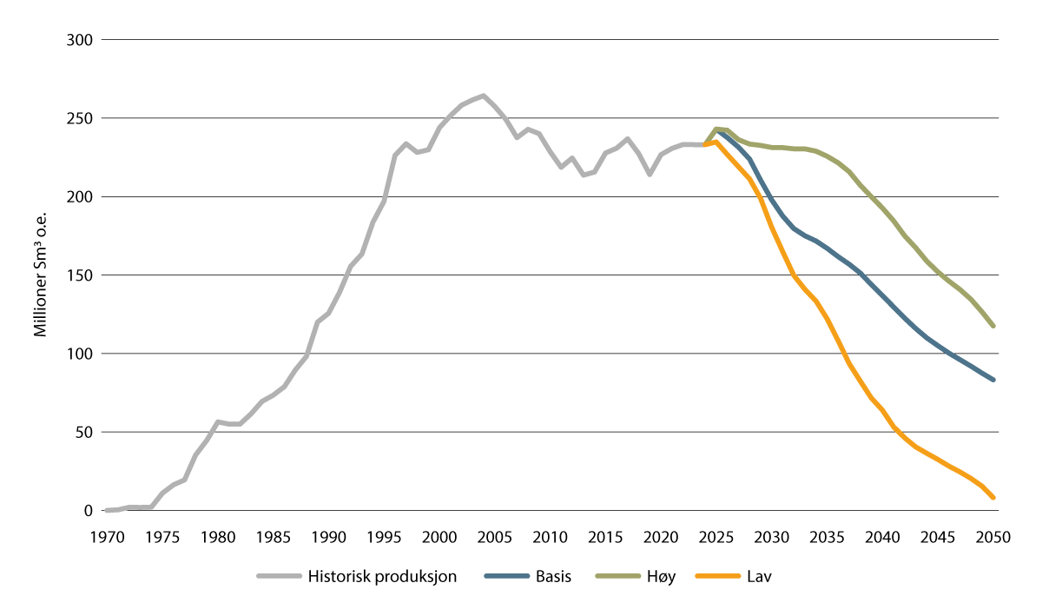

Tre mulighetsbilder for produksjonsutviklingen på norsk kontinentalsokkel.

Kilde: Sokkeldirektoratet

Som den største produsenten og den eneste nettoeksportøren av olje og gass i Vest-Europa er Norges viktigste bidrag til europeisk energisikkerhet å opprettholde de høye leveransene av gass til markedet. Uten økt norsk produksjon og eksport gjennom 2022, ville Europa stått overfor en enda verre krise og enda høyere energipriser. Gassproduksjonen i 2024 nådde et rekordhøyt nivå. Norsk gass er den viktigste enkeltkilden og dekker om lag 30 pst. av gassforbruket i EU og Storbritannia.

Europas importbehov for gass er ventet å forbli høyt det neste tiåret selv om både EU og Storbritannia har ambisjoner om å redusere gassforbruket. Egenproduksjonen av gass i Europa er ventet å falle videre slik at importbehovet vil øke, alt annet likt.

I den vanskelige energisituasjonen i Europa er det også fremover viktig at produsentene på norsk kontinentalsokkel opprettholder et høyt produksjonsnivå i alle perioder der norsk gass etterspørres i markedet. Norske gassleveranser vil være spesielt viktige for forsyningssikkerheten i Europa frem til europeisk gassinfrastruktur og energisystemet i Europa tilpasses den nye forsyningssituasjonen. Gasskraft er fortsatt viktig for å balansere et europeisk kraftmarked med stadig større innslag av variabel fornybar kraft. Import av LNG har erstattet mye av bortfallet av russisk rørgass i Europa. Det forventes at LNG-produksjonskapasiteten globalt skal øke kraftig mot slutten av dette tiåret og gjøre den globale og europeiske gassforsyningen mindre anstrengt. Selv om energisystemet i Europa tilpasses den nye forsyningssituasjonen, og LNG-produksjonskapasiteten globalt øker, vil norske gassleveranser og det omfattende gasstransportsystemet fortsatt være en betydningsfull, stabil og konkurransedyktig importkilde for Europa. I tillegg har norsk rørgass svært lav utslippsintensitet i produksjons- og transportleddet sammenlignet med LNG.

### Kraftsektoren

Som et av få land i verden har Norge en kraftproduksjon som i all hovedsak er utslippsfri og basert på fornybar energi, og som også i stor grad er regulerbar. Vannkraften er den største bidragsyteren til fleksibilitet i den norske kraftforsyningen. Om lag 18 000 personer er sysselsatt innenfor elektrisitetsproduksjon.

Kraftforsyningen i Norge hadde ved inngangen av 2021 en samlet installert produksjonskapasitet på 37 680 MW og en normalårsproduksjon på 158 TWh.[52] I 2023 var samlet innenlandsk kraftproduksjon på 152,4 TWh.

Vannkraften utgjør ryggraden i det norske kraftsystemet. I dag står 1 781 vannkraftverk for om lag 88 pst. av den samlede norske normalårsproduksjonen. Ved inngangen til 2025 er vannkraftens produksjonsevne beregnet til 137,3 TWh og den installerte kapasiteten i norske vannkraftverk er 33 852 MW.[53] I overkant av 75 pst. av vannkraftkapasiteten regnes som regulerbar. Det betyr at produksjonen, innenfor de konsesjonsvilkårene som er satt, løpende kan tilpasses til behovet i kraftforsyningen. Med 1 240 vannmagasiner med en samlet kapasitet på om lag 87 TWh, har Norge halvparten av Europas samlede lagringskapasitet. Størsteparten av magasinene ble bygd før 1990. Oppgraderinger og utvidelser av kraftverkene har over tid økt evnen til å utnytte magasinene.

Vindkraft utgjør nå om lag 11 pst. av samlet norsk normalårsproduksjon. Produksjonen fra vindkraft avhenger av vindforholdene, som kan variere mye mellom dager, uker og måneder. Ved utgangen av 2023 var det 65 vindkraftverk med totalt 1 392 turbiner i Norge. Dette tilsvarer en installert kapasitet på 5 083 MW. Omsetning fra produksjon av kraft fra landbasert vindkraft i Norge er estimert til 6 mrd. kroner.

Solkraft utgjør en mindre del av kraftforsyningen, men er i vekst. I løpet av 2023 ble det installert rundt 300 MW ny solkraft i Norge, noe som tilsvarer en dobling av den totale installerte kapasiteten. Samlet var solkraftkapasitet tilknyttet strømnettet ved utgangen av 2024 på litt over 600 MW, ifølge tall fra Elhub. I 2023 ble det produsert rundt 341 GWh solkraft, noe som tilsvarer rundt 0,2 pst. av all kraftproduksjon i Norge.

Norge har tilgang til store havområder. I tillegg er vindressursene gode. Det tildelte prosjektområdet for havvind på 1 500 MW i Sørlige Nordsjø II har en anslått årsproduksjon på omtrent 7 TWh. Det tekniske potensialet for havvind i Norge er høyt. Havvind i Norge har også et industrielt potensial, ved at det kan gi markedsmuligheter for norsk leverandørindustri. Per i dag er utbyggingen av havvind i Norge fortsatt i startfasen sammenlignet med andre europeiske land som Storbritannia og Danmark.

### Leverandørindustri

Norges energiressurser har dannet grunnlaget for en konkurransedyktig leverandørindustri med betydelig økonomisk aktivitet. Leverandørindustrien bidrar med betydelig økonomisk aktivitet i hele landet. I dette kapitlet skilles det mellom petroleumsrettet leverandørindustri og leverandørindustri for fornybar energi, selv om skillet mellom de to blir stadig mer utvisket. Mange selskaper har aktivitet mot flere bransjer både innen petroleums- og fornybarnæringen, der kompetanse og teknologi utviklet for petroleumsnæringen kan brukes for å levere varer og tjenester til bransjer innen fornybarnæringen.

Globale utviklingstrekk gjør at energimarkedene er i endring. Kampen mot klimaendringene øker etterspørselen etter og verdien av de fornybare energiressursene, og løsninger som kan bidra til lavere klimagassutslipp. Endringer i energimarkedene skaper både utfordringer og muligheter for leverandørindustrien. Kompetanse og teknologi fra olje- og gassindustrien vil trolig være en vesentlig del av grunnlaget for utvikling av mange av fremtidens næringer.

Samlet sett har den norske leverandørindustrien sterke fundamenter i form av nærhet til rike energiressurser, og tilgang til lang erfaring og høy kompetanse. Disse styrkene gir industrien et solid utgangspunkt for å møte fremtidige utfordringer og utnytte nye muligheter.

Petroleumsrettet leverandørindustri

Den petroleumsrettede leverandørindustrien leverer varer og tjenester til petroleumsvirksomheten i Norge og til internasjonale markeder, og sysselsetter et stort antall mennesker over hele landet. Leverandørindustrien for petroleumssektoren omfatter ulike leveranser som topside, understell, subsea, maritime tjenester, seismikk, støttefunksjoner og boring og brønn. Menon og Statistisk sentralbyrå (2024) har beregnet en samlet sysselsetting i offshore leverandørnæringen til petroleumsindustrien på 95 000 årsverk i 2023.[54] De totale sysselsettingseffektene tilknyttet petroleumsnæringen i 2023 utgjør imidlertid om lag 210 000 personer. Av disse var 26 000 sysselsatt hos operatørselskapene og 91 000 sysselsatte som understøtter petroleumsvirksomheten i resten av verdikjeden, dvs. ringvirkninger. Topside og boring og brønn er bransjene med størst sysselsetting og utgjør over halvparten av alle årsverk i petroleumsrettet leverandørindustri. Støttefunksjoner utgjør om lag en femtedel, mens subsea og maritime tjenester sysselsetter vel 11 pst. hver.[55]

Olje- og gassvirksomheten både internasjonalt og på norsk sokkel vil være viktig for leverandørindustrien i mange år fremover. De samlede investeringene i petroleumssektoren (inkludert lete- og avslutningskostnader) har de senere årene stått for om lag én femtedel av totale investeringer i produksjonskapital i Norge. Ingen annen enkeltnæring i Norge kan måle seg med dette. Samlet etterspørsel fra leting, utbygging og drift har siden 2020 i gjennomsnitt vært om lag 300 mrd. 2025-kroner årlig. Dette utgjør et stort og viktig marked for norskbasert leverandørindustri. En stor del av leverandørindustrien er fortsatt sterkt knyttet til petroleumssektoren, noe som gjør den sårbar for svingninger i denne sektoren. Stortinget vedtok i 2020 midlertidige endringer i petroleumsskatteloven for å legge til rette for at oljeselskapene kunne gjennomføre planlagte investeringer og dermed unngå faren for nedleggelser og konkurser i leverandørindustrien. Som resultat har investeringene i petroleumsnæringen økt, etter svak aktivitet i 2021, og er forventet å nå en topp i 2025. Etter 2025 ventes det et markert fall i pågående utbygginger på norsk sokkel, uten at det oppveies av nye utbyggingsprosjekter. Det vil kreve omstilling til nye markeder geografisk og/eller andre typer oppdrag for å opprettholde og utvikle verdiskaping, kompetanse og sysselsetting.

Gjennom mer enn 50 år med petroleumsvirksomhet i Norge, er norske petroleumsrettede leverandørbedrifter konkurransedyktige på det globale markedet. Det totale globale markedet for leveranser til petroleum økte fra 2022 til 2023, og forventes å øke videre mot en topp i 2026. Subseamarkedet ventes å ha sterk vekst i de kommende årene, noe som kan få stor betydning for norske leverandører. Det vil være etterspørsel etter både utstyr, subsea engineering og fartøytjenester. Det er fortsatt svært lav aktivitet innen bygging av nye borerigger eller -fartøy, men norske boreutstyrsleverandører har leveranser til vedlikehold og modifikasjoner av eksisterende enheter. Det er også vekst i global etterspørsel etter produksjonsfartøy (FPSO-er) og offshore konstruksjonsfartøy, hvor norske leverandører har en sterk posisjon.[56]

Aktiviteten i leverandørnæringen har vært høy de siste årene og det meste av aktiviteten er knyttet til petroleumsaktivitet på norsk sokkel. Flere selskaper har begynt å orientere seg mot nye markeder utenfor petroleum både i og utenfor Norge. Maritime selskaper har for eksempel store fartøy som vanligvis brukes til vedlikehold og installasjon av subseastrukturer, som også kan anvendes innen vedlikehold og installasjon av havvind. Samtidig som norske skipsverft har hatt jevn aktivitet innen riggvedlikehold, har de siste årene vært preget av en god del aktivitet innen fartøy for havvind utenfor Norge, og tidlig i 2024 kom de første nykontraheringene av offshorefartøy for bruk innen både havvind og petroleum. Ifølge Det internasjonale energibyrået (IEA) vil næringens bidrag til det grønne skiftet bli langt større enn tidligere antatt i sektoren. Så mye som én tredjedel av teknologiutviklingen inn mot et lavutslippssamfunn knyttes til teknologi som er nært forbundet med oljeselskapenes kompetanse. Selv om det er klare tegn til at selskapene dreier aktiviteten over mot nye markeder, er fremdeles petroleumsaktiviteten viktigst.[57]

Leverandørindustri for fornybar energi

Fornybarnæringen brukes som en betegnelse for ulike deler av energisektoren som skaper verdier med basis i fornybare ressurser, som vannkraft, vindkraft, solenergi og bioenergi. Leverandørindustrien rettet mot fornybarnæringen leverer utstyr, utbyggingstjenester, rådgivning og andre tjenester.

Leverandørindustrien for de norske fornybarnæringene vokser sterkt. Dette skyldes i hovedsak havvindbransjens vekst i internasjonal omsetning. Solenergi har også en stor andel internasjonal omsetning, men har også hatt vekst i nasjonal omsetning.

Landbasert vindkraft

Omsetningen til leverandørindustrien innen landbasert vindkraft hadde en topp i 2020 og har siden vært nedadgående. En betydelig andel skyldes reduksjon i omsetningen innen utstyrsleveranser. Nedgangen var størst innen turbinleveranser, som har vært dominert av noen få store internasjonale aktører. Også omsetning innen utbygging gikk ned. Det kan trolig forklares av en fortsatt nedgang i utbygging og utvikling av nye vindkraftprosjekter på land. 15 MW landbasert vindkraft ble satt i drift i 2023 – en fortsettelse på den kraftige nedgangen fra rekordåret 2020, da ny installert kapasitet var 1,5 GW.[58] Den nye produksjonskapasiteten i 2023 stammer fra de to ferdigstilte vindkraftprosjektene Dønnesfjord og Nye Sandøy. En av årsakene til den fortsatt lave utbyggingen er at pausen i konsesjonsbehandling som ble innført i 2019 har medvirket til at det er utviklet få nye prosjekter de siste årene.

Internasjonal omsetning falt, hovedsakelig grunnet omklassifisering av en stor aktør innenfor utbygging, fra landbasert vindkraft til havvind. Segmentene utstyrsleveranse og rådgivning og andre tjenester har holdt seg stabil. Verdens største vindkraftmarked Kina, hadde kraftig vekst i 2023 etter to år med relativt lav vekst, og sto for to tredjedeler av total global ny installert kapasitet. Vekstøkningen skyldes i hovedsak Kinas markedsstøttemekanisme «grid parity» som godtgjør vindkraftproduksjon med samme regulerte pris som kullkraft.

Havvind

Leverandørindustrien for vindkraft til havs er den største fornybarbransjen i Norge med en total omsetning på 43 mrd. kroner, tilsvarende over halvparten av omsetningen i leverandørindustrien til hele fornybarnæringen. Innenlandsk omsetning har vokst frem mot 2022, men lavere aktivitet etter utbyggingen av Hywind Tampen har gjort at omsetningen falt noe i 2023, både innen utstyrsleveranser og utbygging. Den internasjonale omsetningen økte derimot. Veksten kommer i første rekke på grunn av høy utbyggingstakt internasjonalt, og stammer i all hovedsak fra enkelte store aktører som har økt omsetningen sin. Én større aktør har også blitt omklassifisert fra å drive innen landbasert vindkraft til havbasert vindkraft.

Regjeringens ambisjoner om å tildele områder for 30 GW havvind innen 2040 gir forventning om stor vekst i bransjen de kommende årene. I forbindelse med utlysning av de to første prosjektområdet for havvind på norsk sokkel i begynnelsen av 2023, var det flere nasjonale og internasjonale selskaper som meldte sin interesse.

Åpning for havvind på norsk kontinentalsokkel med tilhørende stimulans kan bidra til økt aktivitet og et marked norsk industri kan ta del i, både som energi- og teknologileverandør og både nasjonalt og internasjonalt.

Vannkraft

Leverandørindustrien til vannkraft var i 2023 den tredje største bransjen i fornybarnæringen etter havvind og solenergi. Mesteparten av den totale omsetningen skjer innenlands og gjør at leverandørindustrien til vannkraft har den høyeste nasjonale omsetningen blant fornybarbransjene.

Med høyere kraftpriser og økt prisvolatilitet har bygging og oppgradering av eksisterende kraftverk, også med nye pumpekraftverk, fått økt interesse blant vannkraftaktørene. Utbredelsen av pumpekraftverk i Norge har til nå vært liten, med ni kraftverk som har installert reversible pumpeturbiner (RPT). Det siste ble ikraftsatt tilbake i 2005. Med utsikter til mer volatile priser fremover, kan utbyggingen forventes å øke. Kapasitetsutvidelse av eksisterende kraftverk med pumpeturbiner kan bidra til å skape mer balanse i lokale nett, bedre forsyningssikkerhet og reduserte priser i timer med høye kraftpriser. Flere selskaper kartlegger muligheter for pumpekraftverk. Ifølge NVE ble det ikke sendt inn søknader for pumpekraftverk i 2023. I 2024 mottok NVE søknad om opprustning- og utvidelsesprosjektet (O/U) i Røldal-Suldalreguleringen, som inkluderer bygging av pumpekraftverk.

Vannkraft er fremdeles den største bransjen innen fornybar elektrisitetsproduksjon internasjonalt. Foreløpig står energiformen for nesten halvparten av all fornybar energiproduksjon.

Sol

Norge har vært en pioner innenfor forskning og utvikling av alternative produksjonsmetoder innenfor solindustrien, og har vært unikt posisjonert med etablert kompetanse og aktører innenfor kritiske deler av en europeisk solverdikjede, i flere tiår. Norsk industri har historisk hatt en solid posisjon innenfor produksjon av metallurgisk silisium og var tidligere også en betydelig aktør innenfor solcelleingots og wafere. Denne delen i verdikjeden er kraftintensiv, slik at tilgang på rimelig kraft er en konkurransefordel.

Norske, og europeiske, aktørers posisjon har vært utfordret over lengre tid. Blant annet skyldes det utfordringer knyttet til skalafordeler. For at produktprisen skal bli konkurransedyktig må det produseres en tilstrekkelig mengde. Den europeiske solindustrien har hittil ikke kommet opp i nødvendig skala for å kunne levere verken det volumet som trengs eller til lave nok priser. Den globale etterspørselen etter solceller vil med stor sannsynlighet kreve at verdens produksjonskapasitet vokser, selv om det i dag er overkapasitet på produksjonssiden og svak lønnsomhet i solindustrien.

Solenergi vokser i betydning for energiforsyningen i Europa og verden ellers, drevet frem av teknologiutvikling og kostnadsreduksjoner. De neste tiårene er solenergi forventet å utgjøre den største andelen av global fornybar energiproduksjon, ledet av kostnadsreduksjoner i solindustrien og at en rekke land har innført tiltak som etterspørselsstimulerende støtteordninger. I Norge er Enovatilskuddet et slikt eksempel. Solkraftproduksjon kan bidra til å fordele kraftproduksjon på flere kilder, og det kan gi sluttbrukere av kraft mulighet til å påvirke egen krafttilgang og egne kostnader.

Den amerikanske skattepakken Inflation Reduction Act har bidratt til at aktører innenfor deler av oppstrømsdelen av solindustri har valgt å flytte hele eller deler av sin produksjon til USA. Kina har i enkelte deler av verdikjeden for sol en markedsandel på hele 98 pst., som følge av mer enn femten år med kraftfull subsidiering. Billige solcellepaneler fra Kina gjør det krevende å få til lønnsomhet i prosjekter i Europa.

Et solcellepanel bygges opp av flere solceller som er seriekoblet. Solcellepanelene integreres i et energisystem, hvor energisystemene kan være alt fra solparker, private installasjoner som kobles til et nasjonalt nettverk, mindre distribuerte løsninger eller hybride løsninger hvor solceller kombineres med andre energikilder. Denne prosessen er langt mindre energiintensiv enn de tidligere prosessene i verdikjeden, og tilgangen på fornybar kraft er derfor ikke et tilsvarende konkurransefortrinn som det har vært tidligere i verdikjeden oppstrøms.

Aktører som opererer nedstrøms i verdikjeden for solkraft leverer løsninger, tjenester og installasjoner av solkraftverk i mindre skala, foreløpig i hovedsak på tak, både private boliger og på nærings- og yrkesbygg. Det er også fremvoksende markeder for integrerte løsninger for flytende solkraft og bygningsintegrert solkraft.

Batterier

Batterinæringen omfatter aktører innenfor batteriverdikjeden. Batterier er sentrale for omstillingen til fornybar energi, særlig for ulike typer transport. Batterier er også relevante for en rekke andre formål, som for stabilisering av strømnett, energiforsyning og energilagring. Batteri er særlig nødvendig i sammenheng med uregulerbar produksjon av fornybar energi som sol- og vindkraft.

Norge har kompetanse innen kombinasjon av materialer, elektrokjemi og prosesskjemi, noe som gjør landet godt posisjonert innenfor materialteknologi med flere materialleverandører. Norge har muligheter for å skape økte verdier gjennom blant annet utvikling av en mer bærekraftig batteriindustri, ved tilgang på materialer og ren kraft.

Selv om batterimarkedene forventes å vokse kraftig i årene fremover og deler av markedet er modent, er batteriverdikjeden i mindre grad moden i Europa. Den globale produksjonskapasiteten, hovedsakelig dominert av kinesiske selskaper, overstiger foreløpig etterspørsel i markedet og medvirker dermed til et globalt prispress. Den amerikanske skattepakken Inflation Reduction Act har også bidratt til at flere aktører i verdikjeden for batteriproduksjon har valgt å flytte hele eller deler av sin produksjon til USA. Det medvirker til at det kan bli krevende å oppnå lønnsom produksjon i Norge, dersom ubalansen mellom global produksjonskapasitet og etterspørsel vedvarer i deler av markedet. I forbindelse med det grønne skiftet, elektrifiseringen og behov for store mengder fornybar energi i verden er det likevel grunn til å tro at det er behov for et bredt spekter av batterier. Dette kan gi grunnlag for ulike typer av nisjeproduksjon, hvor balansen mellom tilbud og etterspørsel kan være annerledes.

Norge har lenge vært en pådriver for å endre batterimarkedet ved å stimulere til kjøp og bruk av elbiler og ved å fremme utvikling og bruk av el-ferger. Norge har den største andelen elbiler per innbygger i verden, og andelen elbiler utgjorde i 2024 hele 27 pst. av alle personbiler i Norge. Elbiler utgjorde om lag 90 pst. av nybilsalget i Norge i 2024. Transportsektoren vil være hovedmarkedet også fremover, mens batterier til energilagring ventes å stå for nær en tredjedel av etterspørselen etter batterier frem mot 2030.

## Næringer knyttet til lavkarbonløsninger

Hydrogen

Hydrogen kan benyttes for å redusere utslipp i sektorer der direkte elektrifisering ikke er mulig, eller som innsatsfaktor i enkelte industriprosesser. Hydrogen kan også tilby fleksibilitet i kraftsystemer med økende produksjon av variabel fornybar kraft. Hydrogen er ikke en energikilde, men en energibærer som kan lagre eller transportere energi. For å være klimavennlig må hydrogen produseres med lave eller ingen utslipp. Hydrogenproduksjon fra naturgass med CO2-håndtering omtales som blå- eller lavkarbon-hydrogen. Hydrogen kan også fremstilles ved elektrolyse av vann. Dersom den elektriske kraften som brukes kommer fra fornybare kilder, omtales dette gjerne som grønt eller fornybart hydrogen.

Hydrogenmarkedet er under utvikling, men er fortsatt umodent. Det er stor usikkerhet om i hvilke segmenter hydrogen vil spille en rolle og hvor store volum som vil bli etterspurt. Det siste året har flere store prosjekter både i Norge og internasjonalt blitt lagt bort, som følge av tekniske og kostnadsmessige utfordringer, i tillegg til manglende etterspørsel og betalingsvilje.

Hydrogennæringen i Norge er fortsatt i en tidlig fase, både teknologisk og kommersielt. Veksten har vært særlig sterk innen internasjonal omsetning. Rundt 1100 årsverk er knyttet til næringen, med omtrent halvparten innen utstyrsleveranser og en fjerdedel innen rådgivning. Om lag en fjerdedel av sysselsettingen var også knyttet til produksjon og produktutvikling. Ettersom det ikke er mye produksjon i gang ennå, arbeider en stor andel av disse med prosjektutvikling.

Norske aktører kan ha gode forutsetninger for å ta posisjoner i et fremtidig marked for hydrogen produsert med lave eller ingen utslipp. Blant annet er kraftsystemet vårt, med tilnærmet 100 pst. fornybar kraftproduksjon, viktig når det gjelder produksjon av fornybart hydrogen med elektrolyse. Dette gjør at det flere steder i Norge kan være mulig å produsere hydrogen med strøm fra strømnettet. Produksjon av fornybart hydrogen er derimot svært kraftkrevende og innebærer et betydelig energitap. Også for produksjon av blått hydrogen er tilgang på fornybar kraft viktig og vil kunne bidra til å gjøre utslippene fra blått hydrogen så lave som mulig. Blå hydrogenproduksjon er mindre kraftkrevende, men krever store anlegg for å oppnå stordriftsfordeler, og også dette kan innebære et betydelig kraftbehov.

Samtidig er tilgangen på fornybar kraft en begrensende faktor for potensialet for storskala hydrogenproduksjon i Norge. NVE forventer at det norske kraftoverskuddet (dvs. kraftproduksjon fratrukket innenlandsk forbruk) vil bli lavere fremover. Dette vil kunne begrense hvor mye fornybart hydrogen det på kort og mellomlang sikt er mulig å produsere i Norge. Tilgang på nok fornybar kraft, eventuelt ny kraftproduksjon, er en forutsetning for at hydrogenproduksjon skal kunne falle inn under de definisjonene EU har fastsatt for fornybart hydrogen. Også avstanden til et mulig europeisk marked kan være en ulempe for norske aktører som planlegger hydrogenproduksjon. Transport og distribusjon av hydrogen er av kostnadsmessige, sikkerhetsmessige og tekniske årsaker utfordrende.

Norske aktører kan tenkes å ta posisjoner i andre deler av verdikjedene for et fremtidig marked for hydrogen utover produksjon. Teknologileverandører innen elektrolysører, lagringstanker, brenselceller og systemløsninger samt innen forskning og utvikling har også potensial for verdiskaping i Norge. I 2023 var, ifølge Multiconsult, over halvparten av den nasjonale omsetningen til norske aktører innen hydrogennæringen (600 mill. NOK) innen utstyrsleveranse av deler til hydrogenanlegg. Omsetningen internasjonalt kommer i all hovedsak fra teknologi- og utstyrsleverandører. Konkurransen globalt er imidlertid sterk. Norge har videre erfaring med fangst og lagring av CO2 gjennom lang tid, og har bygget opp teknologi og kompetanse på området. Dette kan gjøre Norge godt posisjonert til å levere transport- og lagringstjenester til aktører som skal produsere blått hydrogen. Som Europas største eksportør av naturgass er Norge også aktuell som leverandør av naturgass som innsatsfaktor til produksjon av blått hydrogen i Europa.

Regjeringen har omtalt hydrogen i Meld. St. 11 (2021–2022) Tilleggsmelding til Meld. St. 36 (2020–2021) Energi til arbeid – langsiktig verdiskaping fra norske energiressurser. Regjeringen vil bidra til å utvikle en sammenhengende verdikjede for hydrogen med ingen eller lave utslipp, der produksjon, distribusjon og bruk utvikles parallelt. Regjeringen vil også bidra til utviklingen av et marked i Europa, blant annet gjennom å delta i relevante samarbeidsfora og programmer for hydrogen, regelverksutforming for hydrogen i Europa som EØS-land, forskningssamarbeid, bilateralt samarbeid med relevante land, og gjennom å skape et nasjonalt marked for hydrogen.

CCS

CO2-håndtering (CCS) er en næring som både kan stå seg i et lavutslippssamfunn og bidra til omstilling av eksisterende industrier. Funn fra FNs klimapanel og analyser fra det internasjonale energibyrået IEA viser at CO2-håndtering i stor skala vil være nødvendig for å nå Parisavtalens temperaturmål. Miljødirektoratets rapport Klimatiltak i Norge – kunnskapsgrunnlag 2025 viser et utslippsreduksjonspotensial på 5,1 mill. tonn CO2-ekvivalenter i 2035 ved bruk av CCS på industrianlegg og avfallsforbrenningsanlegg og ved fangst og lagring av CO2 fra atmosfæren (DAC).

CO2-håndtering kan bli viktig når Norge skal redusere klimagassutslipp i tråd med forpliktelsene i Parisavtalen og omstille økonomien til et lavutslippssamfunn innen 2050. I tillegg kan CO2-håndtering bidra til å bevare konkurransedyktighet i landbasert industri og avfallsforbrenning, der det ikke eksisterer andre utslippsreduserende alternativer.[59] CO2-håndtering er det enkelttiltaket som kan gi størst reduksjon av CO2-utslipp fra landbasert industri og avfallssektoren i Norge.[60]

CCS er en mulighet for olje- og gasselskaper og leverandørindustri som satser på nye grønne næringer der eksisterende kompetanse og ressurser kan komme til nytte. CO2-håndtering er nødvendig for produksjon av blått hydrogen. Langskip er Europas første fullskala CO2-håndteringsprosjekt. Prosjektet reduserer norske utslipp, og har fått i gang utviklingen av et CO2-marked i Europa. To andre europeiske prosjekter har kjøpt transport- og lagerplass i lageret til Northern Lights. EU satser nå på CCS og har i løpet av de siste årene lansert CO2-håndteringsstrategier. Det er positivt, og kan bidra til skala-fordeler og kostnadsreduksjoner. På den måten kan CCS bli et kostnadseffektivt klimavirkemiddel.

Det er mye som gjenstår før det er et velfungerende marked for CCS i Europa og Norge. CO2-håndtering er kostbart, og CO2-prisene og kvoteprisene er foreløpig ikke tilstrekkelig høye til å utløse investeringer i CO2-fangstprosjekter. For å transportere og lagre CO2 fra ulike utslippspunkter rundt omkring i landet behøves infrastruktur og logistikkløsninger.

## Maritim industri

Maritim industri omfatter skipsverft og bedrifter som leverer utstyr, maritime komponenter og tilknyttede tjenester både nasjonalt og internasjonalt. Rederier, havner og andre deler av næringen, så vel som til virksomheter innenfor offshore petroleum, fiskeri, havbruk og nye og fremvoksende havnæringer, er sentrale oppdragsgivere til maritim industri, som i 2022 sysselsatte rundt 13 400 personer.[61]

Internasjonal skipsfartsnæring er syklisk, ofte med en lengre periode med vekst etterfulgt av en periode med redusert aktivitet. Maritim industri påvirkes av svingninger i skipsfartsmarkedene, verdensøkonomien og verdenshandelen for øvrig. Før oljeprisfallet i 2014 var store deler av norsk maritim industri rettet mot bygging av skip til petroleumsnæringen, og ble nødt til å omstille seg til andre skipsfartsmarkeder med lavere investeringsevne. Norske skipsverft og leverandører er i dag mer diversifisert. Utstyrsleverandørene har opprettholdt en svært eksportrettet aktivitet.

Verftnæringen opererer innenfor nybygg, ombygging, reparasjon, vedlikehold og kondemnering av skip. Norske nybyggingsverft bygger hovedsakelig komplekse og spesialiserte skip med høyt teknologiinnhold, og i økende grad skip med klima- og miljøvennlig teknologi. Skrogene til norskbygde skip er som regel bygget ved et utenlandsk verft, mens det norske verftet, som har oppdraget, monterer utrustning av avansert utstyr som i stor grad er levert fra norske utstyrsleverandører. Verftene bærer stor finansiell risiko i byggeperioden, og risikoen for mislighold i byggeprosjekter øker i slutten av en skipsbyggingssyklus, der verftene blir sårbare grunnet svak egenkapital og lite likviditet.

Utstyrsleverandørindustrien er tilsvarende spesialisert, både innenfor mindre teknologiintensive produkter som metall- og maskinvarer og mer teknologiintensive produkter som skipssystemer og løsninger for nye drivstoff, og mer automatiserte operasjoner og autonom drift. Norske leverandører leder blant annet an innen dekarbonisering og digitalisering av maritim næring. Som følge av stadig strengere reguleringer av utslipp fra skipsfarten og en tiltakende etterspørsel etter lav- og nullutslippsløsninger, er norsk maritim industri godt posisjonert til å gripe eksportmuligheter.

Norsk maritim næring har som følge av et høyt teknologi- og kompetansenivå videre vært godt posisjonert til å ta markedsandeler i skipssegmenter knyttet til nye og fremvoksende næringer som vindkraft til havs. Økt ekspedisjonsturisme har gitt etterspørsel etter avanserte cruisefartøy fra norske verft. Nye og fremvoksende havnæringer vil i årene fremover bidra til økt etterspørsel etter produkter og tjenester fra norsk maritim industri.

I den gjeldende sikkerhets- og beredskapspolitiske situasjonen er det utsikter til større investeringer i fartøy til forsvarsformål, i Norge og blant allierte land. Prop. 87 S (2023–2024) Forsvarsløftet – for Norges trygghet – Langtidsplan for forsvarssektoren 2025–2036 inneholder en ambisjon om anskaffelse av inntil 28 standardiserte fartøy til Kystvakten og Marinen. Bygging av fartøyene skal baseres på nasjonal konkurranse, og det er et mål om mest mulig aktivitet innenlands, både ved utvikling, bygging og vedlikehold av fartøyene. Det er også en uttalt målsetting at anskaffelsene skal bidra til å nå de nasjonale målsettingene for klima og miljø. Norsk maritim industri har designet og utrustet flere fartøy for Sjøforsvaret de siste årene. Det legges opp til at anskaffelsen vil skje i nært samarbeid med norsk industri.

Økt geopolitisk spenning påvirker maritim industri. Sanksjonene mot Russland i 2022 som følge av invasjonen av Ukraina ga redusert aktivitet blant reparasjons- og serviceverft rettet mot særlig russisk fiskeflåte. Den pågående handels- og teknologikonflikten mellom Kina og USA kan påvirke markedsadgangen for maritime leverandørbedrifter. I dag er en stor andel av eksporten fra norsk leverandørindustri knyttet til skipsbygging i Asia. Kina står i en særstilling som verdens største skipsbyggingsland og største byggeland for norskkontrollert flåte.

Det næringsrettede virkemiddelapparatet, se boks 6.1, kan støtte prosjekter som tar sikte på utvikling av produkter og tjenester som bidrar til å omstille maritim næring. Norges Forskningsråd, Enova og Innovasjon Norge bistår med støtte til næringsrettet utvikling av kunnskap, innovasjon av produkter og forretningsmodeller innen hele verdikjeden, mens Eksfin er særlig viktig for verftsnæringen og eksportrettet leverandørindustri.

Eksfin skal fremme verdiskapende eksport. Garantiordningen for å medvirke til markedsmessig finansiering av skip (Skipsfinansieringsordningen) og Garantiordningen for byggelån til skip, fartøy og innretninger til havs (Byggelånsgarantiordningen) er innrettet for å støtte maritim industri.

Det går betydelige midler til maritim næring gjennom det næringsrettede virkemiddelapparatet. I 2023 mottok maritim sektor 1,6 mrd. kroner i tilsagn fra Enova, 915 mill. kroner i tilskudd og lån fra Innovasjon Norge og 177,5 mill. kroner fra Norges forskningsråd. Foreløpig har Enova støttet om lag 30 fartøy for hydrogen og ammoniakk gjennom satsingen. Høsten 2024 ga Enova også tilsagn om 777 mill. kroner i støtte til fem produksjonsanlegg for hydrogen langs norskekysten som vil legge til rette for produksjon av hydrogen som drivstoff til maritim sektor. Disse kommer i tillegg til de to knutepunktene som fikk tilsagn om støtte i 2022 og som har valgt å gå videre med sine planer, hvorav ett vil produsere ammoniakk. Enova har videre varslet at de vil lansere et støtteprogram for bunkringsanlegg for ammoniakk i 2025.

## Prosessindustri

Prosessindustrien omfatter virksomheter som produserer varer gjennom kjemiske eller fysiske omformingsprosesser, for eksempel metaller, mineraler, kunstgjødsel, papir, plast og kjemikalier. Industrien deles i to hoveddeler; oppstrøms og nedstrøms, deretter utvikles sluttproduktene i en rekke ulike bransjer før de tas i bruk i samfunnet. Antall ansatte i prosessindustrien har vært stabilt mellom 24 000–25 000 de siste fem årene. Den største andelen av sysselsatte arbeider i ikke-jernholdige metaller som inkluderer aluminium, nikkel og sink-raffinering, etterfulgt av kjemiske råvarer og betong, sement og gipsprodukter.

Prosessindustrien er en av Norges største eksportnæringer, som bidrar til verdiskaping og sysselsetting over hele landet. De fleste prosessindustribedriftene inngår i større globale industrikonsern. Mange av disse er notert på Oslo børs, med Equinor, Hydro, Yara, Elkem, Borregaard og Norske Skog som kjente navn. Andre er datterselskaper i større konsern med hovedkontor utenfor Norge, slik som Alcoa, Eramet, Ferroglobe, Glencore, Boliden og Wacker Chemicals.

Norge har historisk sett hatt rikelig og rimelig tilgang på elektrisk kraft, noe som har vært avgjørende for fremveksten av prosessindustrien. Gjennom mange år har mange lokalsamfunn også utviklet en betydelig kunnskapsbase for å drive slik virksomhet.

Oppstrøms produksjon av kjemikalier og metaller karakteriseres ved at den er energikrevende (kull, olje, gass eller elektrisk kraft) og har ofte store direkte CO2 utslipp per produsert enhet. Innsatsfaktorer som elektrisk kraft, biomasse, mineraler og fossile energikilder er grunnlaget for prosessindustriens produkter. Produktprisene er konjunkturutsatte og inntjeningen og lønnsomheten avhenger i stor grad av internasjonale tilbuds- og etterspørselsforhold. Priser for norske bedrifter er dominert av direkte kundesalg, men priser preges av internasjonale handelsbørser. Mange av råmaterialene må importeres, noe som kan påvirke kostnadene og tilgjengeligheten av innsatsfaktorer.

Produktene fra prosessindustrien spiller en viktig rolle i det grønne skiftet, da de kan bidra til å redusere utslipp og øke ressurseffektiviteten i andre sektorer. Metaller brukes blant annet i vindturbiner, solcellepaneler, elektriske motorer og batterier. Mineraler brukes til å produsere byggematerialer som sement, betong, glass og keramikk. Mineralgjødsel er en viktig innsatsfaktor for å øke produktivitet i landbruket. Kjemikalier brukes til å lage en rekke produkter og materialer, for eksempel medisin, maling, lim, rengjøringsmidler, tekstiler og legemidler. Sammenlignet med oppstrøms-produksjon, har produksjon av avanserte nedstrøms-produkter ofte lavere kraftforbruk og klimagassutslipp. I denne kategorien er blant annet produksjon av maling, uorganiske kjemikalier, glassfiber og innsatsvarer til legemidler og videre halvfabrikata og komponenter i metaller. Prisfastsettelsen for nedstrøms-produkter er et resultat av bruksområde, produktegenskaper, teknologiinnhold, markedsføring og teknisk kundestøtte.

Norsk prosessindustri har redusert utslipp av klimagasser med 43,3 pst. siden 1990. Den representerer den sektoren i norsk økonomi som har redusert utslippene mest i perioden. I dag står prosessindustrien likevel for 23 pst. av norske utslipp og det meste av utslippet av klimagasser fra norsk industri.[62] Flere av de «enkle» grepene er trolig gjennomført. Ytterligere utslippsreduksjoner vil kreve innovasjon, investeringer og samarbeid på tvers av sektorer og landegrenser.

En annen utfordring er den geografiske nærheten mellom oppstrøms prosessindustri og tilgang på naturressurser. Globalt skjer gjerne metallproduksjonen i nærheten av gruvene der malmen brytes, eller der det er tilgang på kull som reduksjonsmiddel og energikilde. I Norge er fabrikkene historisk lokalisert der det var rikelig tilgang på elektrisk kraft. Derfor er det mye import av råmaterialer som skal omdannes til kjemiske og metalliske produkter. Raffinerier og petrokjemiske anlegg lokaliseres ofte der det er god logistikk for leveranse av olje og gass.

Tilgangen på vannkraft har vært avgjørende for fremveksten av prosessindustrien i Norge, og her hjemme likestilles ofte prosessindustrien med de industribransjene som inngår i kraftforedlende eller kraftintensiv industri. De kraftforedlene industriene benytter store mengder elektrisk energi og produserer aluminium, sink, nikkel, ferrolegeringer (ferrosilisium og ferro-/siliko-mangan), mineralgjødsel, samt papirmasse, papir og papp. Norske olje og gass ressurser har vært viktig for etableringen av raffinerier, petrokjemisk og kjemisk industri.

Prosessindustrien bidrar betydelig til verdiskaping og sysselsetting over hele landet. Som følge av sin betydning i det grønne skiftet og med god evne til å tilpasse seg nye markedsforhold og stadig mer effektiv og bærekraftig produksjon, har prosessindustrien potensial til å fortsette å være en viktig motor for norsk økonomi og en ledende aktør på særlig det europeiske markedet.

## Vareproduserende industri

Norsk vareproduserende industri omfatter en rekke bedrifter som produserer ulike typer fysiske produkter, som enten skal selges direkte til et forbrukermarked eller som skal inngå som komponenter til større leveranser eller systemer. Mange vareproduserende bedrifter (også omtalt som manufacturing) ligger langt fremme i å utvikle og ta i bruk ny teknologi, som ledd i å være konkurransedyktige med tanke på kvalitet, leveransepresisjon, funksjon og pris. Bedriftene leverer produkter til en bred og mangfoldig kundegruppe, og kan være helt avgjørende for andre sektorer og verdikjeder ved å tilby skreddersydde løsninger for å møte sine kunders behov.

Både markedsmuligheter, forventninger og krav medfører at vareproduserende industri i enda større grad må ta i bruk bærekraftige materialer og vektlegge å designe produktene for reparasjon, reproduksjon og gjenbruk. De må minimere energibruk, bruke fornybar energi i produksjonen og sikre miljøvennlig produksjon. Produksjonen må samtidig være kostnadseffektiv.

I vareproduserende industri er det flere små og mellomstore bedrifter som kan oppleve at utfordringene kan være svært krevende å håndtere. Bedriftene må være i front på forskning, utvikling og innovasjon. Det innebærer at bedriftene må tilegne seg ny kunnskap for å utnytte ny og muliggjørende teknologi, samt ta i bruk avanserte produksjonssystemer (Industri 4.0) for å bli både smartere og mer produktive.

Globalt er det betydelig behov og etterspørsel etter kritiske komponenter, riktige og effektive produkter, samt ulike og mer avanserte systemleveranser i det store markedet. Norske vareproduserende bedrifter har generelt et godt rykte for å samarbeide tett med sine kunder og tilby skreddersydde løsninger som møter deres behov. Dette hjelper dem med å konkurrere på kvalitet, fleksibilitet og kundetilfredshet.

Vareproduserende bedrifter hevder seg internasjonalt, og er inkludert i regjeringens eksportsatsing for vareproduksjon og design. For vareproduserende industri er det ikke primært naturgitte fortrinn som er grunnlaget for konkurranseevnen internasjonalt. Derimot konkurrerer bedriftene ved å gjøre design som en del av prosessen fra start til slutt, bygge en sterk merkevare og ved å effektivisere og forbedre produksjonen. Bærekraftige varer av høy kvalitet er et viktig kjennetegn internasjonalt. Gjennom samarbeid kan vareproduserende industri ta markedsandeler internasjonalt innenfor avanserte systemleveranser.

## Teknologiindustri

Teknologiindustrien omfatter virksomheter som utvikler, produserer og bruker teknologi for å lage produkter eller tjenester. Dette inkluderer alt fra elektronikk og programvare til maskiner og kjemiske prosesser. Teknologiindustrien er en viktig del av moderne samfunn og økonomi, og den spiller en sentral rolle i innovasjon og utvikling. Flere teknologiområder som kunstig intelligens og nanoteknologi er fortsatt i rask utvikling og samtidig får ett nytt felt som kvanteteknologi oppmerksomhet.

EU vedtok i september 2023 en ny rettsakt om European Chips Act, med formål om å styrke Europas konkurranseevne og sikre selvberging i halvlederteknologi og -anvendelse. Norge har avanserte produsenter av halvledere i en kunnskaps- og forskningsintensiv industri, som har betydning for en rekke sektorer i næringslivet. Det er neppe realistisk at Norge skal etablere storskala produksjon som kan utkonkurrere de etablerte globale aktørene. Samtidig er det realistisk at Norge kan være best innenfor noen nisjer, som innenfor chipsdesign og lavvolum produksjon inn mot nisjemarkeder. Det er viktig å bygge videre på de områdene hvor Norge har en merverdi sammenlignet med aktivitet i andre land.

Digitalisering, fremvoksende teknologier, og spesielt kunstig intelligens (KI), bidrar betydelig til verdiskapingen. For eksempel har IKT-sektoren en stor innvirkning på mulighetene for å realisere økt produktivitet, økonomisk vekst og for å skape nye bærekraftige forretningsmuligheter. Dette kan innebære gode utsikter for norsk teknologiindustri. Det er god grunn til å tro at teknologiindustrien vil spille en nøkkelrolle i det grønne skiftet fremover, herunder i forbindelse med utvikling av bærekraftige løsninger som karbonfangst, hydrogenproduksjon og sirkulær økonomi.

Norge antas å ha behov for betydelig flere sysselsatte med IKT-kompetanse i 2030, sammenlignet med 2019.[63] Det trengs arbeidskraft for å støtte det grønne skiftet, blant annet ingeniører, IKT-spesialister og fagarbeidere innenfor teknologi og håndverksfag.[64] Det forventes mangel på arbeidskraft i helsetjenesten og yrker som krever fagbrev. Digitalisering og nye teknologier kan frigjøre arbeidskraft til andre oppgaver og bidra til å redusere behovet for arbeidskraft.

Spesielt har eksporten av fornybar teknologi økt, selv om Norge fortsatt ligger etter sammenlignet med nabolandene. Sterke sektorer som energi, maritim og helse, besitter betydelige mengder data av en kvalitet som kan danne grunnlag for nye store eksportmuligheter, men dette forutsetter kapasitet og evne til å utnytte fortrinnet. Samtidig har mange bedrifter, særlig innenfor små og mellomstore bedrifter segmentet, begrensede ressurser til å utnytte potensialet som ligger i digitalisering og bruk av ny teknologi.[65]

Romindustrien er en teknologiintensiv sektor som utfordrer grensene for hva som er teknisk mulig å utvikle og produsere. Rombaserte tjenester er en viktig komponent og innsatsfaktor innenfor telekommunikasjon, navigasjon og energiproduksjon. De fleste bedriftene i denne sektoren har en høy eksportandel. Romindustrien har hjørnesteinsbedrifter i flere lokalsamfunn, blant annet på Andøya, i Longyearbyen og Tromsø.

Romøkonomi

Den norske romsektoren er en høyteknologisk eksportbransje som omfatter 138 aktører og skaper rundt 2700 arbeidsplasser over hele landet.1 Romindustrien består både av kommersielle selskaper og offentlige aktører, med telekommunikasjon som den mest dominerende aktiviteten. Rundt 76 pst. av den økonomiske aktiviteten er nedstrøms, knyttet til tjenester basert på satellittdata. Med planer om en nasjonal verdikjede for småsatellitter og oppskyting av bæreraketter på Andøya, ventes videre vekst.

1 Norsk Romsenter, 2023.

[Boks slutt]

Å utnytte potensialet som ligger i innovasjon og digitalisering er avgjørende for å realisere muligheter for økt produktivitet, verdiskaping, utvikle nye forretningsmuligheter og tilgang til nye markeder. Digitalisering og bruk av KI har potensial for dette, men det vil ta tid før alle gevinster kan realiseres fullt ut. Manglende kompetanse, høye investeringskostnader og usikkerhet rundt de fremtidige økonomiske gevinstene er noen av barrierene som hindrer rask implementering av KI. Tilgang til kapital og relevant kompetanse er avgjørende innsatsfaktorer for vekst.

Digitaliseringen er en muliggjørende kraft til å nå målet om et lavutslippssamfunn. Det kan gjøres blant annet ved å akselerere den doble (grønne og digitale[66]) omstillingen gjennom å styrke forskning, utvikling og innovasjon i næringslivet, offentlig sektor og samfunnet som helhet. Samtidig er det et dilemma at IT-utstyr, datasentre og digitale nettverk allerede står for rundt 10 pst. av det globale energiforbruket, og energiforbruket til informasjons- og kommunikasjonsteknologi øker åtte ganger fortere enn global energiproduksjon.[67]

Raske endringer i arbeidslivet krever kontinuerlig kompetanseheving og videreutdanning. Andelen som studerer realfag og teknologi i norsk høyere utdanning er lavere enn snittet i OECD, og etterspørselen etter arbeidskraft med IT-kompetanse er større enn tilgangen.[68] Arbeidslivet etterspør både folk med en digital kompetanse som er tilpasset det yrket de skal inn i, og folk med en spesialisert teknologikompetanse. Nye og kraftfulle teknologier kan transformere samfunn på måter som ikke kan forutses. Det vil kreve både årvåkenhet og ansvarlighet for å forhindre mulige negative effekter av teknologiutvikling og -anvendelse for mennesker, samfunn og næringsliv.

## Forsvarsindustri

Forsvarsindustrien omfatter bedrifter som utvikler, produserer og understøtter materiell og systemer tilpasset militære formål. Leverandører av flerbruksteknologi og -produkter kan også defineres som forsvarsindustri, når det de leverer inngår i produkter eller systemløsninger som er utviklet for militære formål. Over en årrekke har forsvarsindustrien i Norge vært i vekst og den utgjør en større andel av norsk økonomi i dag enn tidligere. Den teknologiske og industrielle basen innenfor norsk forsvarsindustri er hovedsakelig konsentrert rundt to nasjonale sentre, henholdsvis Kongsberg Defence and Aerospace i Kongsberg og Nammo på Raufoss. I tillegg finnes det mindre klynger i Hortenregionen, Arendalsområdet og Trøndelag. Ut over den tradisjonelle forsvarsindustrien er det en rekke små- og mellomstore bedrifter innenfor høyteknologiske områder som har relevans i sikkerhets- og forsvarssammenheng. Små og mellomstore bedrifter innenfor forsvarssektoren, som i andre sektorer, er kjennetegnet av en høy grad av utvikling og anvendelse av nye teknologier, høy grad av fleksibilitet og evne til å hurtig omstille og tilpasse seg. Disse virksomhetene er sentrale for innovasjon og teknologiutvikling, og det er behov for å nyttiggjøre kapasitet og kompetanse disse representerer for å dekke det norske Forsvarets og internasjonale aktørers militære behov.

Med utgangspunkt i løsningene som er produsert for å møte Forsvarets behov, har industrien lyktes med å vokse og med å få innpass på det internasjonale markedet. Dette er nødvendig for vekst i sektoren, ettersom det norske hjemmemarkedet er for lite til alene å kunne understøtte en konkurransedyktig sektor.

Flere aktører i norsk forsvarsindustri er ledende leverandører av høyteknologisk forsvarsmateriell og våpensystemer, som skaper verdikjeder med muligheter for små og mellomstore bedrifter i hele landet. Særlig innenfor bestemte nisjeområder har sektoren utviklet seg og fått en sentral posisjon.

Forsvarsindustrien i Norge er sterkt avhengig av eksport, med mer enn 75 pst. av inntektene fra utenlandske kunder. En stor eksportandel bør anses som både en styrke og som en utfordring. Eksport er med på å drive frem konkurransedyktige og produktive virksomheter, men det gjør også industrien sårbar for internasjonale markedsendringer. Det er derfor avgjørende med gode rammevilkår og at eksportbedrifter har adgang til internasjonale markeder.

En rekke land, herunder Norge, har avsatt betydelige beløp til investeringer innenfor forsvar og sikkerhet de kommende årene, jf. Prop. 87 S (2023–2024) Forsvarsløftet – for Norges trygghet – Langtidsplan for forsvarssektoren 2025–2036. Dette innebærer at forsvarsindustrien kan forvente en økning i investerings- og ordreomfang i kommende år. Økt investerings- og produksjonsvolum krever også tilstrekkelig tilgang til kapital. For mange bedrifter er dette en utvikling som allerede har materialisert seg, blant annet på grunn av de store behovene for materiell i Ukraina. Europeiske land har gjort klart at de har en ambisjon om å produsere en større andel av sitt nødvendige materiell på europeisk jord.

Norge er avhengig av å ha en robust nasjonal industribase som kan levere i henhold til Forsvarets behov. Det er i tråd med regjeringens ambisjon om å legge til rette for økt produksjon og utvikling av en sterkere forsvarsindustri og forsvarsteknologi i Norge. Industrisamarbeidsavtaler er et viktig sikkerhetspolitisk virkemiddel som bidrar til integrering av norsk industri med utenlandske verdikjeder.[69] Forskning og utvikling (FoU) er sentralt for å holde norsk forsvarsindustri i den teknologiske forgrunnen og økt satsning på innovasjon er derfor en forutsetning for fremtidig verdiskaping i sektoren.

Forsvarsindustrien er avhengig av tilgang på kompetanse som er svært ettertraktet i det øvrige samfunnet og som er kritisk for hele forsvarssektorens oppgaveløsning, særlig innen teknologi og utvalgte systemer. Kompetansegap innenfor disse områdene kan medføre at Forsvaret ikke får utnyttet potensialet i de store materiellinvesteringene som gjøres og kan påvirke forsvarsindustriens vekst.

For å sikre forsvarsindustriens kompetansebehov sett i sammenheng med kompetansebehovet i Forsvaret er det behov for en langsiktig plan med felles løsninger og systemer for hele forsvarssektoren. I tillegg kreves det samarbeid med sivile sektorer om utdannings- og kompetansedeling, særlig i rammene av totalforsvaret. Et tverrdepartementalt arbeid med en strategi for særskilte kompetanseområder i forsvarssektoren er i gang. Strategien skal adressere hvilke av disse kompetanseområdene som skal produseres i Forsvarets egne utdanninger og hva som skal dekkes gjennom samarbeid med sivile sektorer.

Rimfax

Bakkeradaren Rimfax er et av instrumentene om bord på NASAs rover på Mars, Perseverance. Rimfax ble utviklet av Forsvarets forskningsinstitutt (FFI) i samarbeid med norske industriaktører. Comrod, med bred erfaring med kommunikasjonsantenner, utviklet selve antennen, mens produksjonen skjedde ved FFI. Radaren ble testet ved FFI, Kongsberg Defence & Aerospace (KDA) og Kiwa, der de utførte temperatur-, vibrasjons- og sjokktester for å møte NASAs strenge krav. Inventas bidro med programmerbare elektroniske systemer. Gjennom arbeidet med Rimfax bygget FFI opp verdifull kompetanse om termiske og mekaniske simuleringer med overføringsverdi til andre utviklingsprosjekter.

[Boks slutt]

## Helseindustri

Helsenæringen består av virksomheter som utvikler og produserer varer og tjenester til bruk i privat og offentlig helse- og omsorgstjeneste eller til bruk i forebygging, diagnostikk, behandling og rehabilitering av sykdom hos mennesker. Helseindustrien omfatter bransjer som utvikler legemidler, medisinsk utstyr og digitale verktøy. Helseindustrien er avhengig av et tett samarbeid med helse- og omsorgstjenesten ved at produkter og løsninger prøves ut på pasienter eller i tjenestene i ulike utviklingsløp.

Helseindustrien skiller seg fra andre næringer ved at store deler av den er sterkt regulert, har høy innovasjonstakt og opererer i globale verdikjeder. Verdikjeden er preget av tett samarbeid med universitetsmiljøer og løsningene/produktene kvalitetssikres i samarbeid med helsepersonell. Den eksportrettete delen av helseindustrien kjennetegnes av svært høy produktivitet. Videre er helseindustrien den mest forskningsdrevne næringen i Norge.

Helsenæringen eksporterte for 27 mrd. kroner i 2023, hvorav 70 pst. gikk til USA og Canada. Norden, Europa og Asia er andre viktige markeder. I en rapport utarbeidet på oppdrag fra blant annet Innovasjon Norge, anslår Menon Economics eksportinntektene til helsenæringen til 30 mrd. kroner i 2024.[70]

Offentlig sektor ved kommuner og helseforetak er et viktig marked for helsenæringen, og omtales ofte som «hjemmemarkedet». Det kan være vanskelig for bedrifter å komme til i dette markedet, og det norske markedet er i mange tilfeller for lite til å kunne forsvare store investeringer. Et velfungerende offentlig hjemmemarked vil ofte være av stor betydning for at selskaper skal lykkes internasjonalt. Norge har gode helsedata, men det er fortsatt utfordringer knyttet til å få tilgang til disse dataene for både forskere, næringsliv og andre. Testing og verifisering kreves for å vise effekt og sikkerhet. Ulike deler av helsenæringen trenger bedre tilgang til ulike typer pilot- og testfasiliteter, eksempelvis gjennom katapultordningen. Det er fortsatt behov for å utvikle en kultur i de offentlige tjenestene for samarbeid med helsenæringen. Tilsvarende kan næringslivet gjøre seg kjent med behov, krav og regelverk i helse- og omsorgstjenesten.

Virkemiddelapparatet for forskning og innovasjon består i hovedsak av generelle programmer som også er åpne for helsenæringen. Nasjonalt forvaltes disse av virkemiddelaktørene som Forskningsrådet, Innovasjon Norge og Siva. Samlet sett bruker helsenæringen offentlige virkemidler aktivt, og har gode prosjekter som når igjennom i den nasjonale konkurransen om disse midlene. Helsenæringen må selv søke å nyttiggjøre seg av de kommersielle mulighetene som finnes i markedet, både nasjonalt og internasjonalt.

## Næringsmiddelindustri

Norge har en stor næringsmiddelindustri, og sysselsettingen i denne delen av industrien har over tid utgjort en stadig økende andel av samlet sysselsetting i industrien. Den sysselsatte om lag 52 000 personer i 2023, hvorav 39 000 i den landbruksbaserte næringsmiddelindustrien og 13 000 i den sjømatbaserte industrien, ifølge SSB. Dette utgjør 23 pst. av samlet industrisysselsetting i 2023, mens andelen av samlet verdiskaping i industrien samme år var 19,5 pst. Omsetningen i den landbruksbaserte industrien var i størrelsesorden 217 mrd. kroner i 2022, mens omsetningen i sjømatindustrien var 132 mrd. kroner.

Den landbruksbaserte næringsmiddelindustrien produserer hovedsakelig for det norske markedet, mens sjømatindustrien eksporterer store deler av sin produksjon. Verdikjeden for mat er en av de få komplette verdikjedene innenlands. Gjennom bearbeiding av jordbruksvarer og sjømat bidrar næringsmiddelindustrien til verdiskaping basert på norske ressurser og gir sysselsetting over hele landet.

Den landbruksbaserte næringsmiddelindustrien omfatter et bredt spekter av bedrifter som produserer meierivarer, kjøttvarer, bakevarer, fôrvarer, drikkevarer og mer bearbeidede næringsmidler. Industrien omfatter alt fra store konsern med en omsetning på flere titalls mrd. kroner som produserer for hjemmemarkedet og også det internasjonale markedet, til små håndverksbedrifter med mer lokal omsetning. Råvarene bearbeides i stor grad i nærheten av der de er produsert. Det er begrenset hvor langt ferske råvarer fra jordbruket og slaktedyr kan transporteres. Det er en gjensidig avhengighet mellom jordbruket som råvareprodusent og næringsmiddelindustrien, som bearbeider. På grunn av relativt små volumer, store avstander og særskilt høye kostnader foreslo regjeringen i statsbudsjettet for 2025 en egen satsing for den jordbruks- og reindriftsbaserte næringsmiddelindustrien i Troms og Finnmark. Beredskapshensyn blir her tillagt vekt.

Eierskapsstrukturen i den landbruksbaserte næringsmiddelindustrien er noe ulik annen industri. Flere av de største aktørene, som innenfor melk, kjøtt og korn, er organisert som samvirkeforetak, der et viktig formål er å bidra til best mulig økonomi til sine eiere som også er råvareleverandører. Disse aktørene er gjennom landbrukspolitikken også gitt ansvar for markedsreguleringen innenfor sin sektor. Landbrukspolitikken og jordbruksavtalen legger viktige rammer for store deler av den landbruksbaserte industrien. Denne industrien produserer i hovedsak for hjemmemarkedet, og innenfor rammene av importvernet for jordbruksvarer. Råvareprisene og det generelle kostnadsnivået er gjennomgående høyere i Norge enn i omkringliggende land, og eksporten utgjør kun en liten andel av norsk råvareproduksjon.

Den landbruksbaserte næringsmiddelindustrien møter samtidig konkurranse fra import og grensehandel, både den delen av industrien som produserer industrielt bearbeidede jordbruksvarer, men også basisjordbruksvarer som ost og yoghurt. For å møte konkurransen, må denne industrien i likhet med annen industri kontinuerlig arbeide med konkurransekraft gjennom blant annet mer effektiv produksjon, ta i bruk ny teknologi og satse på produktutvikling. En konkurransedyktig og lønnsom næringsmiddelindustri er en forutsetning for å oppnå regjeringens mål om en selvforsyning av jordbruksvarer på 50 pst, jf. Meld. St. 11 (2023–2024).

Sjømatindustrien har spesialisert seg på et mangfold av råstoff og produksjonsmetoder, og består også av virksomheter av svært ulik størrelse og eierskapsstrukturer. Store deler av sjømatindustrien produserer næringsmidler basert på villfangede bestander, og et av de mest definerende trekkene for norsk sjømatindustri er at den er svært omstillingsdyktig. Fleksibilitet har vist seg å være det fremste konkurransefortrinnet for de sjømatindustribedriftene som lykkes over tid.

Lav lønnsomhet har preget store deler av sjømatindustrien over mange år. Dette bidrar til at den har utfordringer med å gjøre nødvendige investeringer, satse på innovative løsninger og bli konkurransedyktig på råstoffmarkedet, i et krevende arbeidsmarked og i et globalt sjømatmarked. Som for den landbruksbaserte næringsmiddelindustrien er det generelle kostnadsnivået i Norge en utfordring for sjømatindustrien og det er nødvendig for sjømatindustrien å bli mer konkurransedyktig og lønnsom.

Fiskerilovgivningen utgjør et sentralt rammevilkår for de sjømatindustribedriftene som bruker villfanget råstoff. Deltakerloven og fiskesalslagslova støtter opp om en vertikaldelt og markedsbasert verdikjede med adskilte ledd før og etter kaikanten. Dette innebærer at den villfangstbaserte sjømatindustriens muligheter til å påvirke tilgangen og prisen på råstoff er begrenset. Den delen av sjømatindustrien som baserer seg på råstoff fra fiskeoppdrett er derimot mye tettere integrert med andre ledd i sjømatverdikjeden.

Å sikre god markedsadgang for bearbeidede sjømatprodukter er viktig for alle deler av sjømatindustrien. Norsk sjømatnæring fisker, høster og produserer langt mer sjømat enn det som dekkes av norsk etterspørsel. Bearbeidet norsk sjømat møter tollbarrierer og andre handelshindre i mange av våre viktigste markeder noe som er en utfordring.

Næringsmiddelindustrien, både den landbruksbaserte og sjømatindustrien, har tilgang på råvarer av høy kvalitet, og som er produsert med liten bruk av antibiotika. Det er et sentralt prinsipp i matlovgivningen at primæransvaret for at produksjonen skjer i henhold til regelverket og for at produktene som skal omsettes er trygge, ligger hos virksomhetene. Tilsynsmyndigheten har ansvaret for håndhevelsen av regelverket. Dette skaper tillit hos norske forbrukere og i eksportmarkedene.

Både den landbruksbaserte næringsmiddelindustrien og sjømatndustrien har i dag et produksjonsapparat som for annen industri utvikles gjennom ny teknologi, digitalisering, kunstig intelligens, og utvikling av nye produkter og produksjonsprosesser. Dette er sentralt for å skape konkurransekraft.

Næringsmiddelindustrien bygger i stor grad på norske råvarer. En forutsetning for at det er nok tilgjengelig norske råvarer er at arealer som er egnet til matproduksjon, blir forbeholdt dette. Mange av de beste arealene for matproduksjon, både til lands og til havs, ligger på steder med stort utbygging- og arealpress.

Det er også en utfordring for næringsmiddelindustrien å få tilgang på tilstrekkelig og kompetent arbeidskraft. Næringsmiddelindustrien står ovenfor et kommende generasjonsskifte, og rekrutteringen er ikke tilfredsstillende i lys av fremtidens behov for kompetanse. Utdanning av blant annet fagarbeidere godt tilpasset de ulike næringsmiddelbedriftenes behov er derfor av stor betydning for en god utvikling fremover.

Bruken av bioressurser blir stadig viktigere for alle industrier. Industrien har gode muligheter for lønnsom virksomhet knyttet til restråstoff som ikke benyttes. Dette krever at slike ressurser blir tatt vare på gjennom gode innsamlingssystemer, forbedrede teknologiske løsninger og fjerning av regulatoriske hindre. Restråstoff fra verdikjedene for mat kan bearbeides til flere typer produkter, eller brukes til eksempelvis fôr, energi, legemidler, kosttilskudd eller gjødsel og slik danne grunnlag for nye typer industri. Forskning og innovasjon på disse områdene gir viktige bidrag til økt verdiskaping, og mer bærekraftig produksjon. Konkurransen om bioressurser til ulike formål, som energi, mat og fôr, vil kunne øke fremover. Den nasjonale bioøkonomistrategien fra 2016 slår fast at befolkningens grunnleggende rett til mat kommer først.

Norsk matproduksjon påvirker landareal, ferskvann, havområder, biologisk mangfold og ulike andre miljøparametere. Det er stor variasjon i utslipp og miljøpåvirkning mellom ulike produksjoner, matvarer og ledd i verdikjeden. Det ligger et potensial i å redusere utslipp, miljøpåvirkning og matsvinn og å utvikle og ta i bruk effektiviserende teknologi for bedret ressursbruk og reduserte utslipp i næringsmiddelindustrien.

Akvakulturnæringen

Akvakultur er produksjon av vannlevende organismer, inkludert dyr og planter. Det omfatter blant annet fiskeoppdrett, skalldyroppdrett, dyrking av tang og tare (makroalger), samt havbeite. Norge har et naturlig fortrinn for akvakulturproduksjon av laksefisk, med dype fjorder, skjermede lokaliteter, gode strømforhold og oksygenrikt vann med gunstig temperatur. Siden starten på 1970-tallet har akvakulturnæringen i Norge hatt en betydelig utvikling og har i dag blitt vår nest største eksportnæring. Akvakulturnæringen er altså en betydelig næring i Norge og har stor betydning for verdiskaping og sysselsetting langs kysten.

Akvakulturnæringen bidrar også til økt aktivitet innenfor maritime næringer, bearbeidingsindustri og leverandørnæringer. Akvakulturnæringen kjøper varer, innsatsfaktorer og tjenester fra ulike leverandører, noe som skaper ringvirkninger av akvakulturdriften. Kjøp fra leverandører består av for eksempel fôr, oppdrettsutstyr, bløgge- og brønnbåter, i tillegg til produkter relatert til forebygging og behandling av lus og fôr.

Det har vært en sterk teknologiutvikling innenfor akvakulturnæringen. I tillegg har leverandørindustrien muligheter for vekst på bakgrunn av etterspørsel av mer høyteknologiske løsninger innenfor akvakultur. Den kystnære akvakulturindustrien står overfor miljø- og arealutfordringer som kan løses med bidrag fra teknologiutvikling. Utvikling av teknologiske løsninger for havbruk til havs forutsetter bidrag fra leverandørindustrien med erfaring fra utvikling og drift av avansert teknologi i krevende havmiljøer.

[Boks slutt]

## Skog- og trenæringen og øvrig bioindustri

Skog- og trenæringen og øvrig bioindustri omfatter næringer som produserer produkter med utgangspunkt i bærekraftig produserte bioråvarer. Foreløpige tall for 2023 viser at det er om lag 21 000 personer som er sysselsatt i verdikjeden knyttet til skog og tre. Samlet eksportverdi var om lag 20 mrd. i 2023. Aktiviteten er fordelt på 1700 virksomheter i tillegg til virksomhetene innenfor skogbruket. En stor del av produksjonen skjer i store konsern, men de fleste bedriftene er små og mellomstore bedrifter spredt over hele landet.

Verdikjedene omfatter skogbruk og tjenester tilknyttet skogbruk, trelast og trevareindustri, treforedlingsindustri, bioraffineri og energiproduksjon. Næringen finnes i store deler av landet, men har størst relativ betydning på Sørlandet, Østlandet og i Midt-Norge. Hogsten til industrielle formål var på 11,8 mill. kubikkmeter i 2024. Av dette gikk 4,6 mill. kubikkmeter til eksport, noe som utgjør 39 pst. av den totale hogsten.[71]

Skog- og treindustrien består i hovedsak av tremekanisk industri og treforedlingsindustri. Den tremekaniske industrien består av sagbruk og andre produsenter av trelast, limtre og bygningselementer. Denne industrien retter seg spesielt mot byggsektoren, og står for den største delen av verdiskapingen fra skog- og trenæringen. I tillegg produserer den tremekaniske industrien bioenergi og råstoff til treforedlingsindustrien.

Treforedlingsindustrien består av flere bransjer. Tradisjonelt omfattes papir, papp og kartong, papirmasseproduksjon og avanserte biokjemiske produkter fremstilt ved bioraffinering. Også industri som benytter trefiber til produksjon av ulike produkter til byggmarkedet, som spon- og trefiberplater med videre, kan grupperes til treforedlingsindustrien.

I tillegg til skog- og trenæringen utgjør øvrig bioindustri virksomheter som utvikler nye biobaserte produkter og optimaliserer utnyttelsen av eksisterende bioressurser, inkludert ressurser jordbruket frembringer ved siden av mat og fôr. Disse produserer blant annet kjemikaler, helsekost og farmasiprodukter av biomasse.

Grunnlaget for en verdiskapende skogindustri er fornybart råstoff fra bærekraftig norsk skogbruk over store deler av landet. Tømmer fra ett og samme tre er utgangspunkt for flere verdikjeder. De mest verdifulle delene av tømmerstokken går til tremekanisk industri som sagtømmer. De resterende delene av tømmeret, samt biprodukter fra tremekanisk industri benyttes av treforedlingsindustrien og til ulike energiformål i Norge og i utlandet. Norge har også anerkjente kompetanse -og industrimiljøer også innenfor avansert bearbeiding og sirkulær utnyttelse av bioressurser. Flere av de industrielle aktørene investerer i forskning og teknologiutvikling for å anvende mer av råstoffet til ulike konsumprodukter nasjonalt og globalt. Norsk trearkitektur og bruk av tre i bygg er i verdensklasse. Godt samspill mellom de ulike verdikjedene gir et potensial for god og lønnsom utnyttelse av råstoffet fra skog og andre kilder, med lite svinn og avfall.

Bortfallet av cellulose- og papirproduksjon et tiår tilbake har så langt ikke blitt erstattet med nye investeringer i foredlingskapasitet for norsk tømmer. Samtidig foreligger det også konkrete investeringsplaner hos flere aktører. Som marginalleverandør av råstoff for utenlandsk industri vil også skogbruket være mer sårbart for markedssvingninger. Manglende foredlingskapasitet for tømmeret som ikke brukes av sagbrukene reduserer også mulighetene for synergieffekter for hele verdikjeden gjennom full utnyttelse av råstoffet. Mange av bedriftene i næringen er små, og har ikke alltid kapasitet til å drive et effektivt FoU- og innovasjonsarbeid på egenhånd. Krevende topografi og lange transportavstander fører til betydelige kostnader både innenfor skogbruket og for industrileddet.

Betydningen av, og etterspørselen etter biobaserte innsatsvarer og produkter, inkludert bærekraftig produsert biodrivstoff og cellulose, ventes å øke i takt med utfasing av de ikke-fornybare ressursene. De siste årene har både hogstvolumet i norsk skog og eksportandelen av hogsten økt. Dette gir potensial for økt skogbasert industriell verdiskaping i Norge, ved lønnsom bearbeiding. Bygningsmaterialer i tre er den viktigste verdidriveren i næringen. Tre har mange fordeler som byggemateriale, både klimamessig og gjennom å muliggjøre fleksible løsninger for nybygg og å forlenge levetiden til bygg gjennom ombygging og lette tilbygg. Økt behov for klimavennlige løsninger de siste årene har bidratt til nye markedsmuligheter og økt etterspørsel etter trebaserte bygningsmaterialer.

Økt behov for klimavennlige løsninger gir vekstmuligheter for skog- og trenæringen og øvrig bioindustri. Det er også et potensial for vekst i denne delen av industrien ved lønnsom bearbeiding av tømmeret som i dag går til eksport, og ved bedre samlet utnyttelse av skogressursene og andre bioressurser. Dette omfatter også biomasse som blir liggende igjen i skogen etter hogst, og øvrige bioressurser som restråstoffer og sidestrømmer fra primærproduksjon på land og i vann. Skog- og andre bioråstoffer er fornybare ressurser som ved bærekraftig forvaltning kan vare evig, men mengden som til enhver tid kan tas ut er begrenset. Uttaket må derfor holdes innenfor bærekraftige rammer.

For at industrien i større grad skal skape verdier og attraktive arbeidsplasser over hele landet, må råstoffet kunne leveres til industrien på konkurransedyktige vilkår. Dette stiller krav til at produksjonen av kvalitetstømmer opprettholdes gjennom planting og aktiv skogskjøtsel, og at skogbruket er effektivt og lønnsomt. En god infrastruktur for tømmertransport og godstransport generelt er derfor viktig for næringens konkurranseevne.

Satsing på innovasjon, produktutvikling, tilgang til kapital, fornybar industri og kompetent arbeidskraft er like sentralt for denne delen av industrien som øvrig industri. Skogpolitikken og rammene for å drive et bærekraftig skogbruk danner grunnlaget for en langsiktig råstofforsyning til industrien. Gode avveininger mellom aktivitet og miljøhensyn, mellom natur og klima, og mellom bruk og vern skal stå sentralt i regjeringens skogpolitikk. Biologiske produksjonssystemer er utsatt for endringer i klimatiske forhold og ekstremvær, og forvaltningen av bioressursene må derfor tilpasses disse utfordringene. For skogen har dette blitt tydelig med store skogskader flere steder i Europa i de senere årene, og vi må være forberedt på at dette også kan skje i Norge som følge av endret klima. For å sikre nødvendig klimatilpasning er det viktig å holde økosystemene bioressursene hentes fra robuste og sunne. For skog som ikke er vernet har regjeringen satt et mål om at økologisk tilstand, målt med direktoratenes indikatorer, er forbedret innen 2050, samtidig som det er et aktivt bærekraftig skogbruk på drivverdige arealer og at skognæringens konkurransekraft er ivaretatt. Utviklingen innenfor byggesektoren har stor betydning for skog- og trenæringen.

Konkurransekraften og markedsmulighetene til den biobaserte industrien påvirkes av rammevilkårene på en rekke politikkområder, og koordineringen og samarbeidet på tvers av sektorer er derfor av stor betydning.

Borregaard

Borregaard er et eksempel på at norsk industri har mange muligheter og kan gjennom spesialisering i globale nisjer, kontinuerlig satsing på bærekraftig produksjon innovasjon, forbedring og kompetanse lykkes med vekst og god konkurransekraft. Borregaard har et av verdens mest avanserte og bærekraftige bioraffinerier og anlegget i Sarpsborg består av 20 fabrikker. Selskapet produserer fornybare produkter og løsninger som kan erstatte oljebaserte alternativer. Ved å utnytte de ulike bestanddelene i tømmer, produserer selskapet en rekke produkter basert på ligninbaserte biopolymerer, spesialcellulose, mikrofibrillær cellulose, biovanillin og bioetanol til bruk i en rekke anvendelsesområder innen blant annet landbruk og fiskeri, byggeindustri, farmasøytisk industri, kosmetikk, næringsmidler, batterier og biodrivstoff. Satsing på medarbeidere og kompetanse er grunnleggende i den langsiktige strategiske utviklingen av selskapet. Borregaard har rundt 90 ansatte innen forskning og innovasjon, de fleste ved forskningssenteret i Sarpsborg. Forskerne har bakgrunn i fagområder som for eksempel organisk kjemi, biopolymerkjemi, trekjemi, prosesskjemi, bioteknologi og mikrobiologi. Borregaard har en målrettet satsing på utvikling av nye medarbeidere gjennom et traineeprogram. I tillegg satses det på gode fagarbeidere. Hvert år tas inn 25 lærlinger til bioraffineriet i Sarpsborg, og selskapet har til enhver tid rundt 50 lærlinger under utdanning.

[Boks slutt]

## Byggeindustrien

Med verdikjeden byggeindustrien forstås her næringsvirksomhet som omfatter industriell fremstilling av innsatsfaktorer og varer til bygg- og anleggsvirksomhet samt handel slik som byggvarehus, trelasthandel og andre utsalg som leverer utstyr og varer til bygg- og anleggsvirksomhet. Inklusiv i verdikjeden er det omfattende utførende leddet, de som står for bygging og vedlikehold av boliger, bygg og infrastruktur, og som omtales nærmere nedenfor. Samlet utgjør verdikjeden en betydningsfull del i norsk økonomi med om lag 400 000 sysselsatte og er en verdikjede som bruker en stor andel av samfunnets ressurser. Også skogbruket og mineralnæringen leverer råvarer som inngår i byggeindustrien.

Verdikjeden byggeindustrien er samtidig et eksempel på at for å få en god samlet forståelse av norsk næringsliv og industri, er det ikke nødvendigvis hensiktsmessig med en stringent oppdeling i primærnæringer, sekundærnæringer og tertiærnæringer. Det er også betydningsfullt hvordan disse næringene samvirker.

En effektiv byggeindustri er av stor betydning for det øvrige næringslivet og ikke minst for den omfattende bygge- og anleggsvirksomheten som bygger og vedlikeholder bygg og infrastruktur i tråd med næringslivets og samfunnets behov.

I industrileddet er det en meget stor bredde av bedrifter som produserer et stort antall ulike produkter og komponenter i ulike materialer, hovedsakelig til det norske bygg- og anleggsmarkedet. Det dreier seg om alt fra trelastindustrien med lange tradisjoner, sponplater- og fiberplateindustri, samt limtrefabrikker og ulike elementprodusenter i tre. Det dreier seg videre om sementproduksjon og en stor bredde av prefabrikkerte komponenter i betong. Det kan være alt fra mindre bedrifter som har spesialisert seg på enkeltprodukter, til større produsenter som kan produsere et komplett råbygg i betong til en byggeplass. Det er mange bedrifter som produserer ulike produkter i stål og aluminium til bygg og anlegg, herunder armeringsstål til byggkonstruksjoner. Det er bedrifter som produserer isolasjonsmateriale i bygg. Andre eksempler er bedrifter som produserer vinduer, trapper, dører og en rekke spesialinnredninger i bygg. Det er industribedrifter som er lokalisert rundt om i hele landet og mange av dem har stor betydning i lokalsamfunnene.

I 2023 var det om lag 60 600 foretak innenfor bygg- og anleggsvirksomhet som til sammen sysselsatte om lag 274 000 personer.[72] Bygg- og anleggsnæringen har stor betydning for bosetting, sysselsetting og ressursbruk i norsk økonomi. Næringen er relativt jevnt spredt over hele landet.

Bygge- og anleggsnæringen har de siste tiårene hatt god vekst, men det har samtidig de siste årene vært krevende for deler av næringen og spesielt for aktører som har hovedaktiviteten rettet mot bygging av boliger. Redusert igangsetting av nye boliger og økte bygge- og materialkostnader har medvirket til dette. Hvor hardt bedriftene er rammet av aktivitetsnedgangen, varierer derimot innenfor de ulike segmentene av markedet. Utfordringene har vært størst for bedrifter som bygger nye boligbygg. Bedrifter som for eksempel er rettet mot det betydelige ROT-markedet som omfatter blant annet rehabilitering, ombygging og tilbygg, har vært mindre berørt av nedgangen. Innenfor anleggsmarkedet har det gjennomgående vært et høyt aktvitetsnivå.

Bruk av ny teknologi og digitalisering og tilgang på kompetent arbeidskraft, slik som fagarbeiderkompetanse, er sentrale faktorer for innovasjon og utvikling av en mer effektiv byggeindustri. Aktørene i verdikjeden vil også være viktige bidragsytere i omstillingen til lavutslippssamfunnet. Bygging innebærer bruk av store mengder naturressurser og et betydelig samlet klimafotavtrykk fra et stort antall prosjekter.

Envir

Bygg og anleggsvirksomhet bidrar til store mengder avfall, som kan bli verdifulle ressurser dersom de blir gjenvunnet. Envir på Laksevåg utenfor Bergen ble grunnlagt i 2017 med et ønske om å bidra til en positiv endring i naturen. De har investert 200 mill. kroner i et nytt jordvaskeanlegg som kan ta imot og gjenvinne 150 000 tonn forurenset jord, sand og grus. Hos Envir kan de gjenvinne alt av jord som er biologisk forurenset, samt drøye 80 pst. av jorden som er kjemisk forurenset. Det gjør det mulig å gjenbruke massene i stedet for å sende dem til deponier, og sparer naturen for nedbygging av store arealer til masseuttak. Selskapet har et av de mest komplette anleggene og kompetansesentrene i verden for gjenvinning av forurenset jord og gravmasser, og har utviklet egen metode som eliminerer biologisk forurensning og ugress. De utvikler dataløsninger som måler CO2- forbruket (klimaavtrykket) på hver leveranse til og fra selskapet, og for behandlingen av massene. Selskapet har i praksis en driftsmodell om å gjøre bærekraft lønnsomt for samfunnet, men også bedriftsøkonomisk. Envir er et eksempel på at mulighetene for fremtidens industri er mange i det grønne skiftet, og at privat kapital kan lede an i utviklingen.

[Boks slutt]

## Mineralindustri

Norge har tre metallgruver og en produsent av kritiske råmaterialer (grafitt) i mineralnæringen.[73] Mineralnæringen i Norge hadde i 2023 i overkant av 4 400 årsverk.

Etter en lang periode med få nye større prosjekter utenfor byggeråstoffbransjen, åpnet den første nye metallgruven på flere tiår i 2024. Det er mer aktivitet i undersøkelses- og utviklingsfasen for nye prosjekter enn tidligere, drevet frem blant annet av høyere priser over tid. Det er også større oppmerksomhet om strategiske og sikkerhetspolitiske problemstillinger, hvor stabil tilgang til mineraler og metaller og robuste verdikjeder i industrien har fått større vekt.

Sentrale utfordringer for mineralnæringen i Norge handler særlig om finansering og regelverksprosesser. Det er risiko knyttet til blant annet tekniske forhold og geologi, tillatelser og geopolitikk. Prosjekter tar lang tid å utvikle, og det tar derfor lang tid før investorer får tilbakebetalt sine investeringer. I tillegg kan investeringene som er nødvendig for å utvikle og etablere nye metallgruver være betydelige. Norge og mange andre vestlige land har dessuten omfattende tillatelsesprosesser for mineralvirksomhet.

Ofte kan etableringer eller utvidelser kreve tilgang til strøm, som forutsetter tilstrekkelig utbygget nett og at selskapet får konsesjon. Mineralnæringen er konkurranseutsatt og konkurrenter i land utenfor Europa har i mange tilfeller vesentlig mindre omfattende reguleringer, raskere tillatelsesprosesser og lavere energi- og klimakostnader. Norsk mineralnæring nyter godt av velutviklet infrastruktur og kort avstand til kysten, lav politisk risiko, og er godt posisjonert overfor EU gjennom EØS-avtalen, industripartnerskap med flere land, og en MoC (Memorandum of Cooperation) med USA om kritiske mineraler. Norge er også med i Minerals Security Partnership (MSP), som er et samarbeid mellom Europakommisjonen og 14 land om realisering av gruve-, prosesserings- og materialgjenvinningsprosjekter for kritiske råmaterialer med høy bærekraftstandard.

Etterspørselen etter flere mineraler og metaller forventes å øke kraftig. Samtidig tar nye utvinningsprosjekter lang tid å utvikle, og tilbudet forventes derfor ikke å øke like raskt, noe som kan føre til knapphet og høyere priser. IEA har advart om at verdens klimaambisjoner ikke står i forhold til tilgangen på de kritiske mineralene som er nødvendige for å gjennomføre det grønne skiftet med dagens teknologier.[74] Samtidig er det usikkerhet også i dette markedet, og prisene for flere mineraler i dag avspeiler ikke et markedssyn som samsvarer med risiko for kritisk mangel på nær eller mellomlang sikt.

Ny gruvedrift og industriproduksjon må stå for det vesentligste av behovet både i dag og i overskuelig fremtid.

I tillegg til økt utvinning av råvarer vil materialgjenvinning i økende grad være en viktig kilde til flere metaller. Enkelte metaller, som aluminium, egner seg godt for resirkulering, noe som reduserer klimautslippene sammenlignet med primærproduksjon. Økt sirkularitet kan oppnås blant annet gjennom bruk og prosessering av sekundære råvarer og materialer, gjennom design og utvikling av materialer og produkter som fremmer ombruk, samt materialgjenvinning. Nytt felles europeisk regelverk for produkter og verdikjeder vil også bidra til denne omstillingen.

Norske FoU-miljøer og deler av norsk industri deltar i dag i flere europeiske samarbeidsprosjekter innenfor gjenvinning av kritiske råmaterialer fra sekundære kilder. Det strategiske industripartnerskapet med Europa, herunder også regjeringens arbeid med EUs handlingsplan for kritiske råmaterialer, vil blant annet bidra til å sikre tilgangen til kritiske råmaterialer for både Norge og Europa.

Mineralvirksomhet på havbunnen

Havbunnsmineraler forvaltes etter havbunnsmineralloven. Det finnes både sulfidavsetninger og ferromanganskorper i de dypere delene av norsk kontinentalsokkel, som kan gi grunnlag for lønnsom mineralutvinning.

Mineralvirksomhet på norsk kontinentalsokkel kan på sikt bidra til å diversifisere forsyningen av viktige metaller som verden trenger i overgangssamfunnet i en geopolitisk krevende tid og samtidig gi muligheter for videreutvikling av norsk mineralutvinning og norske virksomheter. Havbunnsmineraler forvaltes etter havbunnsmineralloven. Det finnes både sulfidavsetninger og ferromanganskorper i de dypere delene av norsk kontinentalsokkel, som kan gi grunnlag for lønnsom mineralutvinning.

Regjeringen la derfor i juni 2023 frem en stortingsmelding om åpning av områder på norsk kontinentalsokkel for mineralvirksomhet og strategi for forvaltning av mineralressursene. Et bredt flertall på Stortinget sluttet seg til hovedlinjene i meldingen, og i april 2024 ble et område på norsk kontinentalsokkel åpnet for mineralvirksomhet. Etter åpningen sendte Energidepartementet et arealforslag for en første konsesjonsrunde på høring, men som følge av budsjettforhandlingene høsten 2024, vil første konsesjonsrunde for havbunnsmineraler først kunne gjennomføres i neste stortingsperiode.

Det pågår et arbeid med forskrifter under havbunnsmineralloven med sikte på fastsettelse 1. juli 2025. I tillegg pågår det ressurs- og miljøkartlegging i statlig regi i åpningsområdet jf. bevilgningen på 150 mill. kroner i statsbudsjettet for 2025. Det ble i 2025 opprettet en målrettet FoU-innsats innen bærekraftig utvinning av havbunnsmineraler forvaltet av Norges Forskningsråd. En slik innsats vil bidra til kunnskap og teknologi for en helhetlig og bærekraftig forvaltning og utnyttelse av mineralressursene på norsk sokkel.

# Økonomiske og administrative konsekvenser

Hovedmålet for regjeringens næringspolitikk er størst mulig samlet verdiskaping i norsk økonomi, noe som innebærer at all næringsvirksomhet må være sosialt, miljømessig og økonomisk bærekraftig. Regjeringens politikk overfor industrien skal bidra til det samme hovedmålet.

Tiltakene som er foreslått er beskrevet i de respektive kapitler. Det er lagt til grunn at de tiltak og den politikk som er gjort rede for i denne meldingen dekkes innenfor gjeldende budsjettrammer.

Nærings- og fiskeridepartementet

tilrår:

Tilråding fra Nærings- og fiskeridepartementet 28. mars 2025 om Industrien – konkurransekraft for en ny tid blir sendt Stortinget.

1. Meld. St. 31 (2023–2024) Perspektivmeldingen 2024
2. Nergaard, Kristine, Fafo-notat 2024:05 – Organisasjonsgrader, traiffavtaledekning og arbeidskonflikter 2022).
3. Trygstad, Sissel, Fafo-rapport 2021:10 – Arbeidstakeres medbestemmelse og medvirkning.
4. Industri her klassifiseres som næringskode C – industri i standard for næringsgruppering (SN). Den engelske ekvivalenten er manufacturing.
5. International Yearbook of Industrial Statistics – Edition 2024 – United Nations Industrial Development Organization
6. Dempet prisvekst i industrien i 2023 – SSB
7. NOU 2024: 6 Grunnlaget for inntektsoppgjørene 2024
8. OECD (2024), OECD Economic Surveys: Norway 2024, OECD Publishing, Paris.
9. Målt mot valutakurven I-44.
10. Direkteinvesteringer regnes i statistikk fra SSB som investeringer der eierskap overstiger 20 pst. Dersom eierandelen er lavere kalles det porteføljeinvesteringer.
11. Verdiskaping er produksjon minus innsatsfaktorer. Dette viser det norske bidraget i de internasjonale verdikjedene.
12. SSB tabell 08801
13. SSB, 2022.
14. Miljødirektoratet og SSB 2024 / Miljøstatus.no
15. Norske utslipp og opptak av klimagasser – miljodirektoratet.no
16. Klar nedgang i utslipp av klimagasser i 2023 – SSB
17. Eksportmeldingen (Menon Economics). Fylkesvedlegg – Nordland
18. Eksportmeldingen (Menon Economics). Fylkesvedlegg – Nordland, Troms og Finnmark
19. Eksportmeldingen (Menon Economics). Fylkesvedlegg – Møre og Romsdal
20. Eksportmeldingen (Menon Economics). Fylkesvedlegg – Vestland
21. Eksportmeldingen (Menon Economics). Fylkesvedlegg – Vestland
22. Eksportmeldingen (Menon Economics). Fylkesvedlegg – Telemark
23. Eksportmeldingen (Menon Economics). Fylkesvedlegg – Agder
24. Prisindeksen beskriver prisutviklingen på varer i første norske omsetningsledd. Det vil si prisen på norskproduserte varer målt idet de selges fra produsenten til en norsk kunde, som kalles hjemmemarkedet, og prisen på importerte varer idet de importeres av en norsk importør. Kilde: Nye prisindekser for eksport og import – SSB
25. Draghi, Mario. (2024). The Future of European competitiveness – A competitiveness strategy for Europe.
26. Utvikling i antall nye subsidietiltak i verden per år. 2015–2023. Figuren viser subsidier utenom eksportsubsider innført i alle land i verden, basert på egen rapportering. Kilde: Global Trade Alert.
27. Målene ble første gang presentert i Klima- og miljødepartementets budsjettproposisjon for 2015. Målene kom da til erstatning for en rekke mer detaljerte mål. Se nærmere Prop. 1 S (2014–2015) del 3 kap. 7.1 og 9.1. Målene inngikk i tidligere handlingsplan Natur for livet og er senere gjentatt i de årlige budsjettproposisjonene.
28. Veikart for Grønt industriløft, Nærings- og fiskeridepartementet, 2022.
29. Rundebordsmøter om manufacturing gjennomført av Nærings- og fiskeridepartementet 2023.
30. Forsvarsfondet.no
31. Forsvarsfondet.no
32. OECD (2024), Shaping Norway’s Digital Future, OECD Publishing, Paris.
33. Rapport om industriens kompetansebehov – En arbeidsgrupperapport fra Kunnskapsdepartementet, Norsk Industri, Fellesforbundet og HK-dir. (2023)
34. NAV-rapport nr. 1 NAVs Bedriftsundersøking 2024: Redusert mangel på arbeidskraft og Framskrivinger av arbeidsstyrken og sysselsettingen etter utdanning mot 2040, SSB. Rapporter 2020/41.
35. SSB 2024/48 RAPP2024-48.pdf
36. Norge forhandler i hovedsak frihandelsavtaler sammen med Sveits, Island og Liechtenstein som de tre andre landene i EFTA (Det europeiske frihandelsforbund) i tillegg til Norge.
37. European Commission (2017). Overview of CMU Indicators – 2024 Update. Commission Staff Working Document. 19 july 2024.
38. Modigliani, F., & Miller, M. H. (1958). The cost of capital, corporation finance and the theory of investment. The American Economic Review, 261–297.
39. COM/2022/68 final
40. (EU) 2022/868
41. (EU) 2019/ 1024
42. (EU) 2024/1689
43. Global Resources Outlook 2024 | UNEP – UN Environment Programme
44. Klimautvalget 2050, NOU 2023: 25 Omstilling til lavutslipp – Veivalg for klimapolitikken mot 2050
45. Handlingsplan for en sirkulær økonomi 2024–2025
46. Veileder M-1941 Konsekvensutredning av klima og miljø, Del 2: Plan- og utredningsprogram
47. Veikart for Grønt industriløft 2.0, Nærings- og fiskeridepartementet, 2023.
48. Godstransport 2050: Utredning av klimagassutslipp fra godstransport – scenarioanalyser mot 2050, Miljødirektoratet
49. Tamnes, Rolf (2019), Småstatsrealisme i 70 år. Internasjonal Politikk, 77(1) (2019).
50. Draghi, Mario. (2024). The Future of European competitiveness – A competitiveness strategy for Europe.
51. Draghi, Mario. (2024). The Future of European competitiveness – A competitiveness strategy for Europe.
52. NVE har i mars 2025 justert ned normalproduksjonen fra vindkraft med 1 TWh. Ny metode gir mer presise estimater for vindkraftproduksjon – NVE
53. Vannkraft – NVE
54. Menon og Statistisk sentralbyrå, 2024, Sysselsettings-, verdiskapings- og skatteeffekter av petroleumsvirksomheten i norsk økonomi, Menon-publikasjon nr. 8/2025
55. Multiconsult (2024)
56. Multiconsult (2024)
57. Multiconsult (2024)
58. Norges vassdrags- og energidirektorat, 2024.
59. Prosess21 CO2-håndteringsrapport 2021
60. Miljødirektoratets rapport Klimatiltak i Norge – kunnskapsgrunnlag 2025 viser et utslippsreduksjonspotensial på 5,1 mill. tonn CO2-ekvivalenter i 2035 ved bruk av CCS på industrianlegg og avfallsforbrenningsanlegg og ved fangst og lagring av CO2 fra omgivelsesluft (DAC).
61. SSB, Nasjonalregnskapet, Satellittregnskap for hav (2024).
62. SSB kategori: industri og bergverk.
63. Samfunnsøkonomisk analyse AS (2021): Norges behov for IKT-kompetanse i dag og Framover Rapport 1-2021.
64. Kompetansebehovsutvalget (2023): Fremtidige kompetansebehov: Utfordringer for grønn omstilling i arbeidslivet.
65. OECD (2024): Going Digital: Shaping Norway’s Digital Future.
66. «Twin transition» er et begrep som refererer til muligheten for teknologi og digitalisering til å realisere bærekraftsmålene.
67. Digdir. Drivkrefter og teknologiske trender mot 2030 – Klima – Vinduet for omstilling smalner.
68. OECD (2024).
69. Forsvarsmateriell. (2024). Industrisamarbeid
70. Menon Economics. Helseindustriens eksport -En nullpunktsanalyse med innsats- og resultatindikatorer. 15/2025
71. SSB. (2025). Rekordstor tømmerhogst
72. 12817: Foreløpige tall for antall foretak, sysselsatte og omsetning, etter næring (SN2007) og sysselsettingsgruppe 2016 – 2023. Statistikkbanken
73. Prosessindustrien leverer også kritiske råmaterialer, i form av aluminium og silisium
74. iea. (2021). Clean energy demand for critical minerals set to soar as the world pursues net zero goals